|  |  |
| --- | --- |
|  | **NGÂN HÀNG TMCP SÀI GÒN – HÀ NỘI** |

|  |  |
| --- | --- |
|  |  |

**HƯỚNG DẪN SỬ DỤNG**

**Hệ thống Core giao dịch Ngân hàng Đầu tư**

**Mã tài liệu: mã dự án_tên tài liệu**

**Phiên bản: 1.0**

Hà nội, Tháng xx/2021

**BẢNG THEO DÕI THAY ĐỔI TÀI LIỆU**

|  |  |  |  |  |  |
| --- | --- | --- | --- | --- | --- |
| **STT** | **Mục/phần thay đổi** | **Mô tả thay đổi** | **Ngày thay đổi** | **Phiên bản** | **Ghi chú** |
| 1 |  | Tạo mới | dd/mm/yyyy | 1.0 |  |
|  |  |  |  |  |  |
|  |  |  |  |  |  |
|  |  |  |  |  |  |
|  |  |  |  |  |  |
|  |  |  |  |  |  |
|  |  |  |  |  |  |
|  |  |  |  |  |  |
|  |  |  |  |  |  |
|  |  |  |  |  |  |
|  |  |  |  |  |  |
|  |  |  |  |  |  |
|  |  |  |  |  |  |
|  |  |  |  |  |  |

Mục lục

1. GIỚI THIỆU 4

1.1 Mục đích tài liệu 4

1.2 Khái niệm, thuật ngữ, các từ viết tắt 4

2. HƯỚNG DẪN SỬ DỤNG 5

2.1 Đăng nhập vào hệ thống 5

2.2 Thay đổi mật khẩu đăng nhập của user 5

2.3 Cấp lại mật khẩu cho user 5

2.4 Quản lý thông tin khách hàng và tài khoản 5

2.4.1 Quy trình đăng ký mở tài khoản giao dịch 5

2.4.2 Phong tỏa tài khoản 5

2.4.3 Giải tỏa tài khoản 6

2.4.4 Đóng tài khoản 6

2.4.5 Chức năng quản lý kho số TKGD đẹp 6

2.5 QUẢN LÝ TÀI SẢN GIAO DỊCH 6

2.6 QUẢN LÝ LỆNH THỎA THUẬN 6

2.7 QUẢN LÝ TIỀN NĐT 6

2.8 QUẢN LÝ MÔI GIỚI 6

2.9 CÁC THAM SỐ QUẢN TRỊ HỆ THỐNG 6

2.9.1 Thiết lập lịch làm việc 6

2.9.2 Quản trị người sử dụng và nhóm người sử dụng 7

# GIỚI THIỆU

## Mục đích tài liệu

* Tài liệu này được xây dựng để đào tạo cho người sử dụng (user backend).

## Khái niệm, thuật ngữ, các từ viết tắt

|  |  |
| --- | --- |
| **NỘI DUNG** | **DIỄN GIẢI** |
| NĐT | Nhà đầu tư |
| TKGD | Tài khoản giao dịch |
| FSS | Công ty cổ phần giải pháp phần mềm tài chính |
|  |  |
|  |  |
|  |  |

# HƯỚNG DẪN SỬ DỤNG

## Đăng nhập vào hệ thống

* Mô tả: Cho phép cán bộ nghiệp vụ/ Khách hàng đăng nhập vào hệ thống
* Màn hình truy cập vào hệ thống:

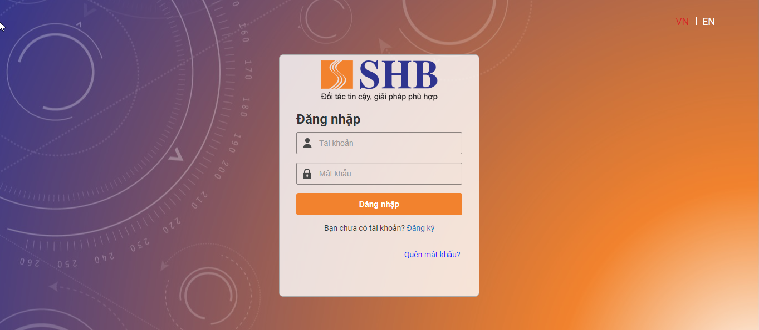

* Bước 1: Nhập thông tin

|  |  |  |
| --- | --- | --- |
| STT | Tên trường | Diễn giải |
|  | Tài khoản | Số Tài khoản NĐT/Tên đăng nhập của User |
|  | Mật khẩu | Mật khẩu đăng nhập của User/NĐT |
|  | Captcha | Mã Captcha chỉ hiển thị khi nhập sai mật khẩu 3 lần |

* Bước 2**:** Nhấn nút  để tiến hành đăng nhập.
* Bước 3: Đăng nhập thành công, view lên màn hình chính của hệ thống. Màn hình hiển thị toàn bộ các nghiệp vụ phát sinh theo phần nghiệp vụ được phân quyền của user trong hệ thống.

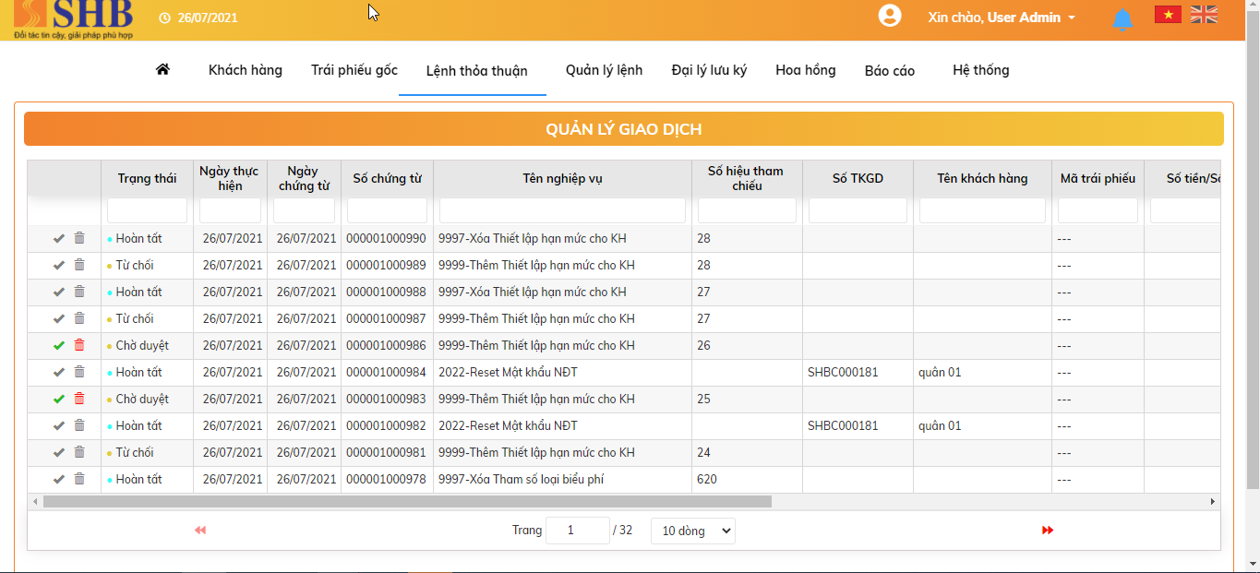

## Thay đổi mật khẩu đăng nhập của user

* Mục đích: hệ thống cho phép người dùng thay đổi lại mật khẩu đăng nhập
* Vị trí màn hình: Đăng nhập vào hệ thống 🡪 Chọn Menu: Người đăng nhập -> Chọn chức năng: Thay đổi mật khẩu.

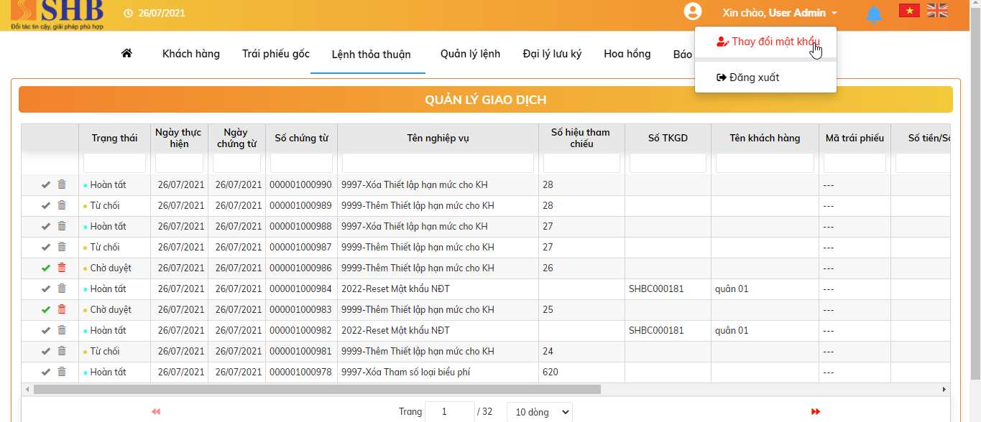

* Màn hình thay đổi mật khẩu:

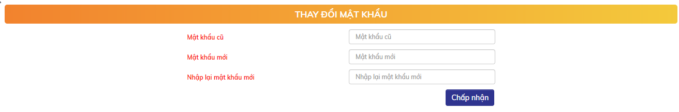

* **Bước 1:**Nhập thông tin

|  |  |  |
| --- | --- | --- |
| **STT** | **Tên trường** | **Diễn giải** |
|  | Mật khẩu cũ | Nhập mật khẩu cũ |
|  | Mật khẩu mới | Nhập mật khẩu mới |
|  | Nhập lại mật khẩu mới | Nhập lại mật khẩu mới |

* **Bước 2:** Nhấn chấp nhận yêu cầu thay đổi mật khẩu.
* **Bước 3:** Khi yêu cầu thay đổi mật khẩu thành công hệ thống sẽ hiện ra thông báo: Thay đổi mật khẩu thành công thành công dưới góc màn hình bên phải

## Cấp lại mật khẩu cho user

## Quản lý thông tin khách hàng và tài khoản

### Quy trình mở TK khách hàng trên Core NHĐT

* Quy trình:



#### Khai báo tài khoản khách hàng

* Mục đích: Khi KH có tài khoản trên Core Bank. Hệ thống gọi tích hợp đến Core Bank để fill thông tin vào các trường trên màn hình và RM thực hiện mở TK cho khách hàng trên Core NHĐT
* Vị trị: Khách hàng 🡪 Quản lý hồ sơ 🡪 Thông tin KH

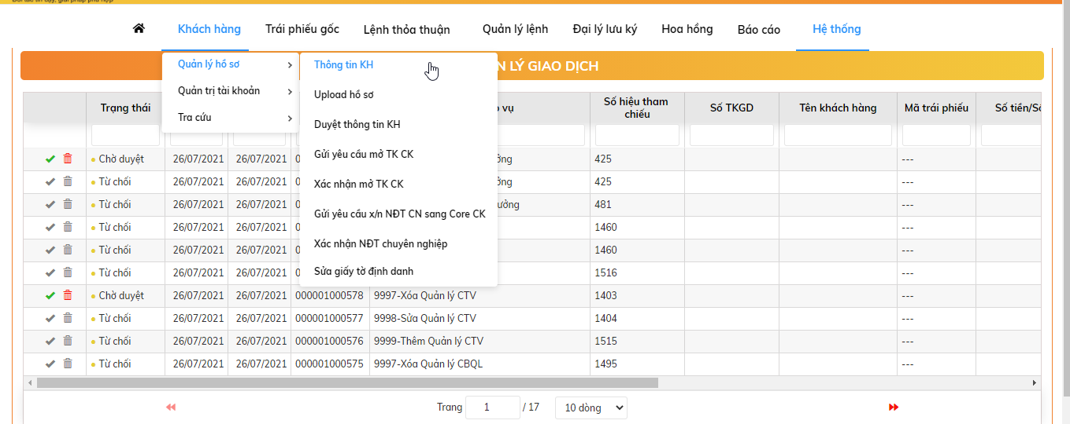

##### Thêm mới Tài khoản khách hàng

* Bước 1: Tại màn hình: Khách hàng 🡪 Quản lý hồ sơ 🡪 Thông tin KH
* Click nút 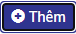 để khai báo tài khoản khách hàng

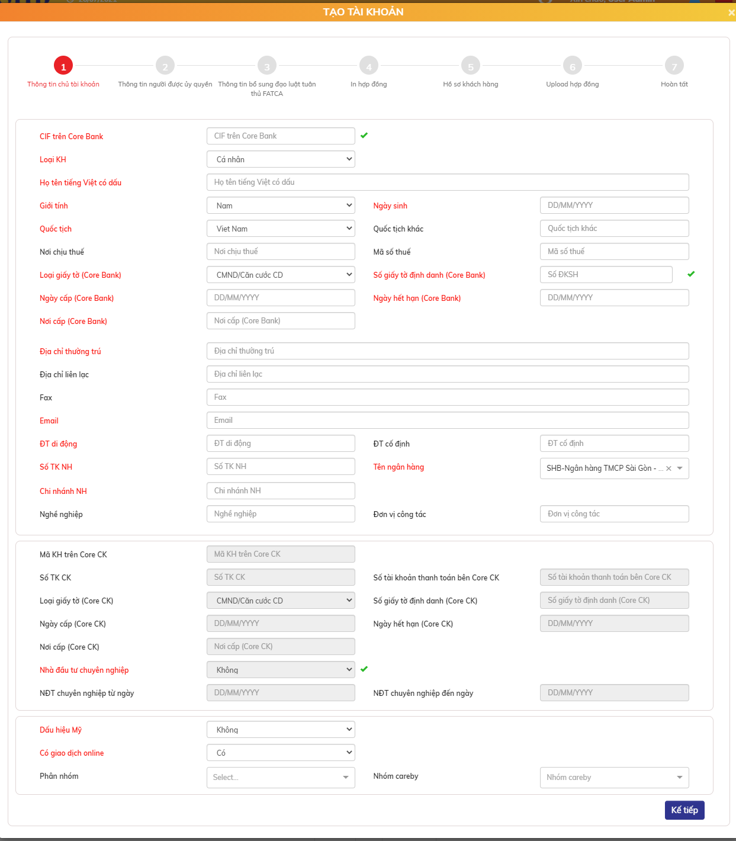

Nội dung thông tin chi tiết màn hình:

| **STT** | **Tên trường** | **Bắt buộc** | **Diễn giải** |
| --- | --- | --- | --- |
|  | Số CIF trên Core Bank | Có | Nhập số CIF trên Core Bank => Hệ thống sẽ tích hợp để tự động lấy thông tin tài khoản từ Core Bank về |
|  | Loại KH | Có. Disable | Là combobox gồm 1 trong các giá trị sau   * Cá nhân * Tổ chức   Lấy thông tin từ Core Bank, không được sửa |
|  | Họ tên tiếng Việt có dấu | Có | **Do thông tin trên Core Bank không lưu tiếng Việt có dấu, nên phải nhập thông tin này trên Core NHĐT để in hợp đồng cho KH** |
|  | Giới tính | Bắt buộc nếu là KH cá nhân. | Là combobox gồm 2 giá trị : Nam/Nữ.  Chỉ nhập với loại khách hàng cá nhân.  Lấy thông tin từ Core Bank |
|  | Ngày sinh | Bắt buộc nếu là KH cá nhân | Định dạng DD/MM/YYYY  Chỉ hiển thị để nhập với loại khách hàng cá nhân.  Lấy thông tin từ Core Bank |
|  | Quốc tịch | Có | Là combobox danh sách các quốc gia. Mặc định = Việt Nam.  Lấy thông tin từ Core Bank |
|  | Quốc tịch khác | Không | Lấy thông tin từ Core Bank |
|  | Nơi chịu thuế | Không | Lấy thông tin từ Core Bank |
|  | Mã số thuế | Không | Mã số thuế phải là duy nhất và không được trùng nhau giữa các NĐT.  Lấy thông tin từ Core Bank |
|  | Loại giấy tờ trên Core Bank | Có | Là combobox gồm 1 trong các giá trị sau  Nếu là Cá nhân => bao gồm 2 giá trị:   * + CMND   + Hộ chiếu * Nếu là Tổ chức => Chỉ bao gồm 1 giá trị là Giấy phép KD   Lấy thông tin từ Core Bank |
|  | Số giấy tờ trên Core Bank | Có | Nhập Số CMND/Hộ chiếu/Giấy phép KD.  Lấy thông tin từ Core Bank |
|  | Ngày cấp trên Core Bank | Có | Nhập ngày cấp giấy CMND/Hộ chiếu/GPKD  Định dạng DD/MM/YYYY.  Ngày cấp check phải lớn hơn ngày sinh.  Lấy thông tin từ Core Bank |
|  | Ngày hết hạn trên Core Bank | Có | Nhập ngày hết hạn giấy CMND/Hộ chiếu/GPKD  Định dạng DD/MM/YYYY.  Ngày hết hạn check phải lớn hơn ngày cấp.  Lấy thông tin từ Core Bank |
|  | Nơi cấp trên Core Bank | Có | Nhập Nơi cấp giấy CMND/Hộ chiếu/GPKD.  Lấy thông tin từ Core Bank |
|  | Loại giấy tờ trên Core CK | Có | Là combobox gồm 1 trong các giá trị sau  Nếu là Cá nhân => bao gồm 2 giá trị:   * + CMND   + Hộ chiếu * Nếu là Tổ chức => Chỉ bao gồm 1 giá trị là Giấy phép KD   Lấy thông tin từ Core SHS |
|  | Số giấy tờ trên Core CK | Có | Nhập Số CMND/Hộ chiếu/Giấy phép KD.  Lấy thông tin từ Core SHS |
|  | Ngày cấp trên Core CK | Có | Nhập ngày cấp giấy CMND/Hộ chiếu/GPKD  Định dạng DD/MM/YYYY.  Ngày cấp check phải lớn hơn ngày sinh.  Lấy thông tin từ Core SHS |
|  | Ngày hết hạn trên Core CK | Có | Nhập ngày hết hạn giấy CMND/Hộ chiếu/GPKD  Định dạng DD/MM/YYYY.  Ngày hết hạn check phải lớn hơn ngày cấp.  Lấy thông tin từ Core SHS |
|  | Nơi cấp trên Core CK | Có | Nhập Nơi cấp giấy CMND/Hộ chiếu/GPKD.  Lấy thông tin từ Core SHS |
|  | Địa chỉ thường trú/Địa chỉ ĐKKD | Có | Lấy thông tin từ Core Bank |
|  | Địa chỉ liên lạc | Không | Lấy thông tin từ Core Bank |
|  | Fax | Không | Lấy thông tin từ Core Bank |
|  | Email | Không | Email này được dùng để gửi nội dung các thông báo cho nhà đầu tư.  Lấy thông tin từ Core Bank |
|  | Điện thoại di động | Có | Số điện thoại phải là duy nhất và không trùng nhau giữa các NĐT.  Số điện thoại này được dùng để gửi SMS cho Nhà đầu tư  Lấy thông tin từ Core Bank |
|  | ĐT cố định | Không | Lấy thông tin từ Core Bank |
|  | Số TK NH | Có | Nhập TK thanh toán tại ngân hàng dùng để thanh toán tiền bán trái phiếu.  Lấy thông tin từ Core Bank |
|  | Tên NH | Có | = SHB |
|  | Chi nhánh NH | Có | Lấy thông tin từ Core Bank |
|  | Nghề nghiệp | Không | Chỉ hiển thị để nhập với loại khách hàng cá nhân  Lấy thông tin từ Core Bank |
|  | Đơn vị công tác | Không | Chỉ hiển thị để nhập với loại khách hàng cá nhân.  Lấy thông tin từ Core Bank |
|  | Nhà đầu tư chuyên nghiệp |  | Là combobox chọn 1 trong 2 giá trị  Có  Không  Tích hợp gọi đến Core SHS để kiểm tra thông tin NĐT chuyên nghiệp trên SHS |
|  | NĐT chuyên nghiệp từ ngày |  | Nếu là NĐT chuyên nghiệp, bắt buộc phải lấy thông tin này từ SHS |
|  | NĐT chuyên nghiệp đến ngày |  | Nếu là NĐT chuyên nghiệp, bắt buộc phải lấy thông tin này từ SHS |
|  | Có ủy quyền |  | Chỉ hiển thị để nhập với loại khách hàng tổ chức  Là combobox để chọn 1 trong 2 giá trị  Có  Không  Nếu chọn có ủy quyền thì sẽ bắt buộc khai thêm bước thông tin ủy quyền  Lấy thông tin từ Core Bank |
|  | Dấu hiệu Mỹ |  | Là combobox để chọn 1 trong 2 giá trị  Có  Không |
|  | Phân nhóm khách hàng | Không | Khách hàng VIP 1/ Khách hàng VIP 2… |

Trường hợp NĐT là Tổ chức, cần khai báo thêm thông tin về Người đại diện Pháp luật:

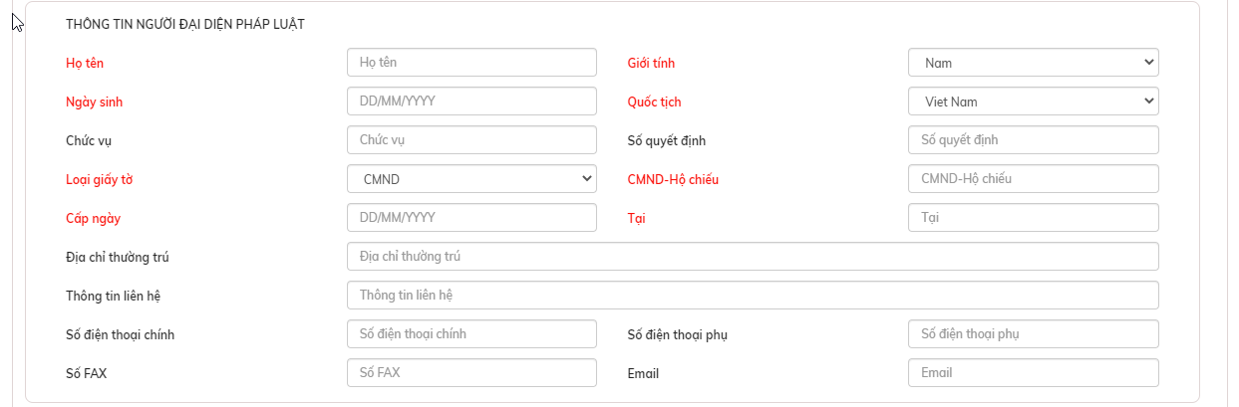

* Nội dung thông tin chi tiết màn hình:

| **STT** | **Tên trường** | **Bắt buộc** | **Diễn giải** |
| --- | --- | --- | --- |
|  | Họ tên | Có | Nhập Họ tên người đại diện pháp luật.  Lấy thông tin từ Core Bank |
|  | Giới tính | Có | Là combobox gồm 2 giá trị : Nam/Nữ.  Lấy thông tin từ Core Bank |
|  | Ngày sinh | Có | Định dạng DD/MM/YYYY.  Lấy thông tin từ Core Bank |
|  | Quốc tịch | Có | Là combobox danh sách các quốc gia.  Lấy thông tin từ Core Bank |
|  | Chức vụ | Không | Lấy thông tin từ Core Bank |
|  | Loại giấy tờ | Có | Chọn 1 trong 2 giá trị: CMND/Hộ chiếu  Lấy thông tin từ Core Bank |
|  | CMND/Hộ chiếu | Có | Lấy thông tin từ Core Bank |
|  | Cấp ngày | Có | Định dạng DD/MM/YYYY.  Lấy thông tin từ Core Bank |
|  | Tại | Có | Nhập Nơi cấp CMND/Hộ chiếu  Lấy thông tin từ Core Bank |
|  | Địa chỉ thường trú | Không | Lấy thông tin từ Core Bank |
|  | Thông tin liên hệ | Không | Lấy thông tin từ Core Bank |
|  | Số điện thoại chính | Có | Lấy thông tin từ Core Bank |
|  | Số điện thoại phụ | Không | Lấy thông tin từ Core Bank |
|  | Số Fax | Không | Lấy thông tin từ Core Bank |
|  | Email | Không | Lấy thông tin từ Core Bank |

Trường hợp khách hàng là Tổ chức và Có ủy quyền, cần khai báo thêm thông tin người ủy quyền

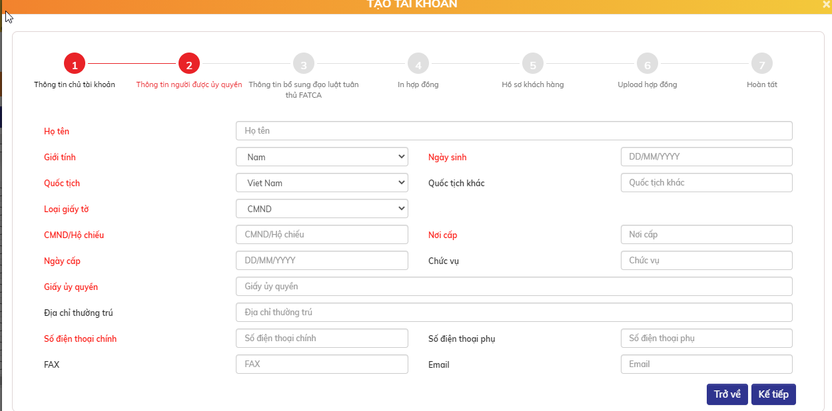

* Nội dung thông tin chi tiết màn hình:

| **STT** | **Tên trường** | **Bắt buộc** | **Diễn giải** |
| --- | --- | --- | --- |
|  | Họ tên | Có | Lấy thông tin từ Core Bank |
|  | Giới tính | Có | Là combobox gồm 2 giá trị : Nam/Nữ.  Lấy thông tin từ Core Bank |
|  | Ngày sinh | Có | Định dạng DD/MM/YYYY  Lấy thông tin từ Core Bank |
|  | Quốc tịch | Có | Là combobox danh sách các quốc gia. Mặc định = Việt Nam  Lấy thông tin từ Core Bank |
|  | Quốc tịch khác | Không | Lấy thông tin từ Core Bank |
|  | Loại giấy tờ | Có | CMND/Hộ chiếu |
|  | CNND/Hộ chiếu | Có | Lấy thông tin từ Core Bank |
|  | Nơi cấp | Có | Lấy thông tin từ Core Bank |
|  | Ngày cấp | Có | Định dạng DD/MM/YYYY  Lấy thông tin từ Core Bank |
|  | Chức vụ | Không | Lấy thông tin từ Core Bank |
|  | Giấy ủy quyền | Có | Số giấy ủy quyền  Lấy thông tin từ Core Bank |
|  | Địa chỉ thường trú | Không | Lấy thông tin từ Core Bank |
|  | Số điện thoại chính | Có | Lấy thông tin từ Core Bank |
|  | Số điện thoại phụ | Không | Lấy thông tin từ Core Bank |
|  | Fax | Không | Lấy thông tin từ Core Bank |
|  | Email | Không | Lấy thông tin từ Core Bank |

Khách hàng có dấu hiệu Mỹ sẽ phải chịu thuế theo luật FATCA, cần khai báo thông tin FATCA của khách hàng. Các thông tin này cũng lấy từ Core và được sửa trên hệ thống

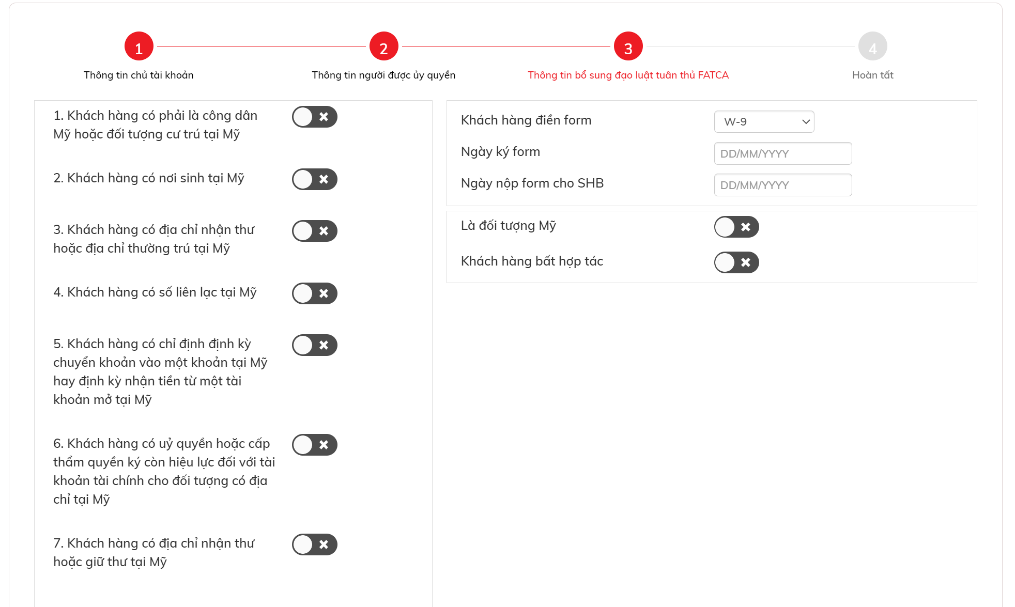

**Lưu ý:**

* Với KH đã mở CIF trên Core Bank => Gọi tích hợp đến Core bank thông qua nút V tick xanh cạnh trường CIF trên Core Bank hoặc Số giấy tờ định danh (Core Bank). Lúc này, hệ thống sẽ fill vào các trường trên màn hình. Sau khi Core bank trả về kết quả => gọi sang Core SHS để lấy thông tin KH từ Core SHS
* Tại Tab In hợp đồng:
* Với TK chưa có thông tin trên SHS => Hệ thống cho phép in và view 2 loại giấy tờ: Hợp đồng giao dịch trái phiếu và Hợp đồng mở TK CK.
* Với TK đã có thông tin trên SHS => Hệ thống cho phép in và view loại giấy tờ: Hợp đồng giao dịch trái phiếu

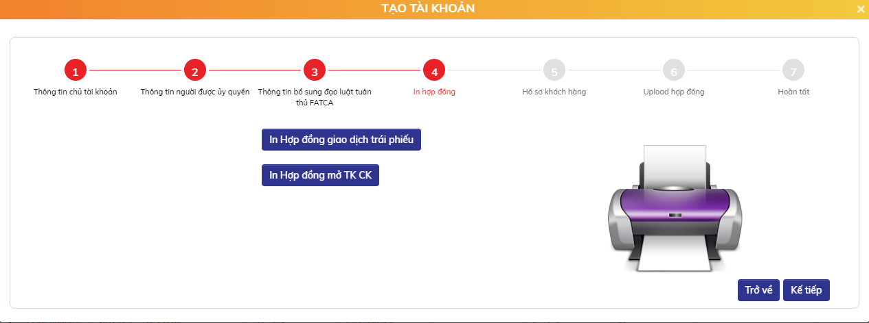

* Bước 2: Nhấn nút 
* Xử lý sau khi bấm nút Hoàn tất: Tài khoản có trạng thái Chờ duyệt. Để có thể thực hiện đặt lệnh trên hệ thống, RM thực hiện duyệt TK ở màn hình Duyệt thông tin TK hoặc Duyệt khi view chi tiết tại màn hình Quản lý KH.

##### Xóa thông tin Tài khoản khách hàng

* Mục đích: Khi hồ sơ mở tài khoản của khách hàng chưa duyệt và khách hàng không còn nhu cầu thực hiện các giao dịch trái phiếu. Cán bộ RM có thể xóa thông tin KH ra khỏi hệ thống.
* Điều kiện bản ghi được phép xóa: Bản ghi ở trạng thái Chờ duyệt
* Vị trí màn hình: Khách hàng 🡪 Quản lý hồ sơ 🡪 Thông tin KH. Chọn bản ghi chờ duyệt và bấm nút .

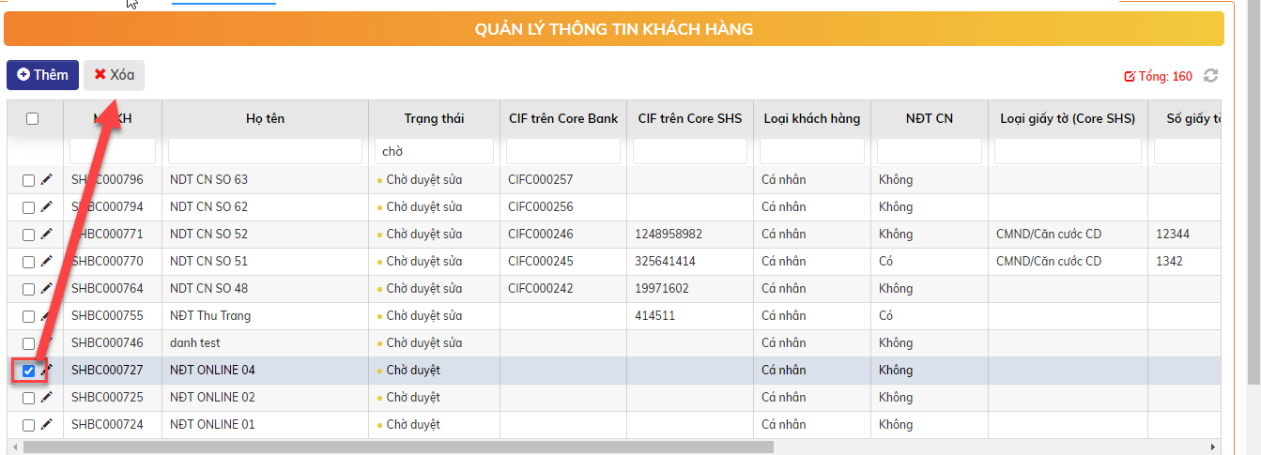

* + Xử lý sau khi bấm Xóa: xóa hẳn khỏi CSDL

#### Upload hồ sơ

* Mục đích: Nếu khách hàng chưa có TK trên Core SHS => Core NHĐT gửi request yêu cầu mở TK chứng khoán cho KH tới Core SHS + tự động gửi email thông báo cho cán bộ chuyên trách bên SHS. Đồng thời RM tại quầy SHB upload hồ sơ của khách hàng lên hệ thống để SHS vào lấy file kiểm tra và thực hiện phê duyệt thông tin mở KH trên Core SHS
* Vị trí: Khách hàng 🡪 Quản lý hồ sơ 🡪 Upload hồ sơ

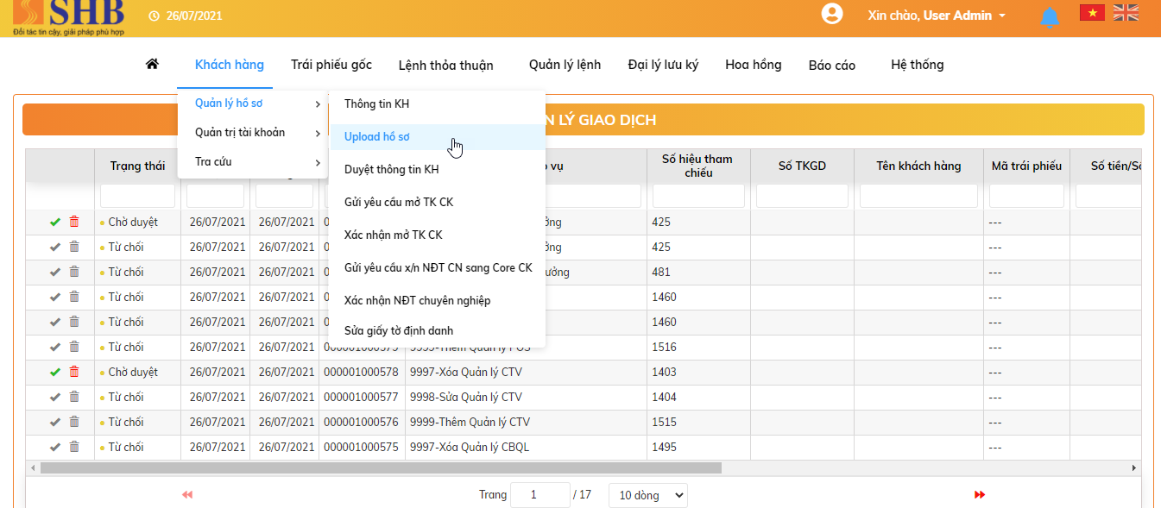

* Bước 1: Chọn một tài khoản khách hàng cần thực hiện upload hồ sơ:
* Giao diện màn hình Upload hồ sơ:

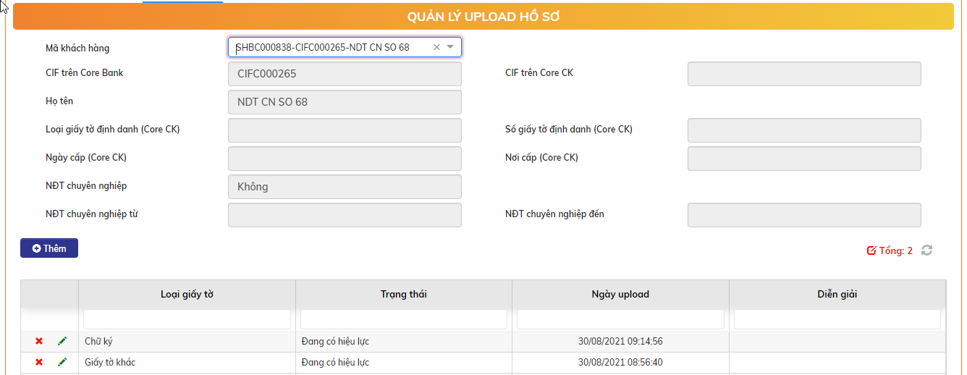

* Bước 2: Click nút  để Upload file

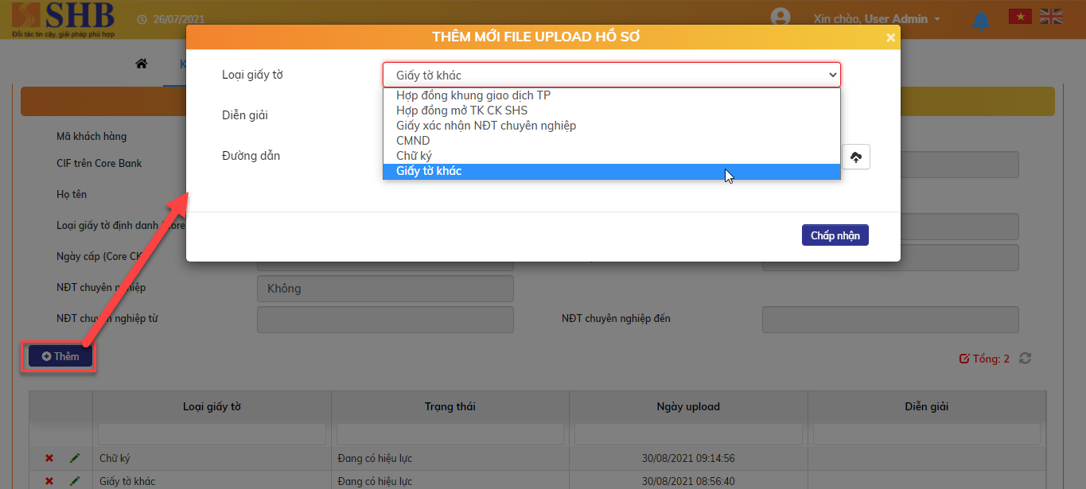

* + Bấm nút  để hoàn tất upload hồ sơ.
  + Xử lý sau khi bấm nút Chấp nhận: Thông tin về hồ sơ được cập nhật trên hệ thống với trạng thái hồ sơ chưa có hiệu lực. RM thực hiện duyệt file hồ sơ upload tại màn hình Duyệt thông tin KH.

#### Duyệt thông tin KH

* Mục đích: RM thực hiện duyệt TK của KH khi thêm mới hoặc khi sửa. Phê duyệt hồ sơ đã upload của KH
* Vị trí: Khách hàng 🡪 Quản lý hồ sơ 🡪 Duyệt thông tin KH

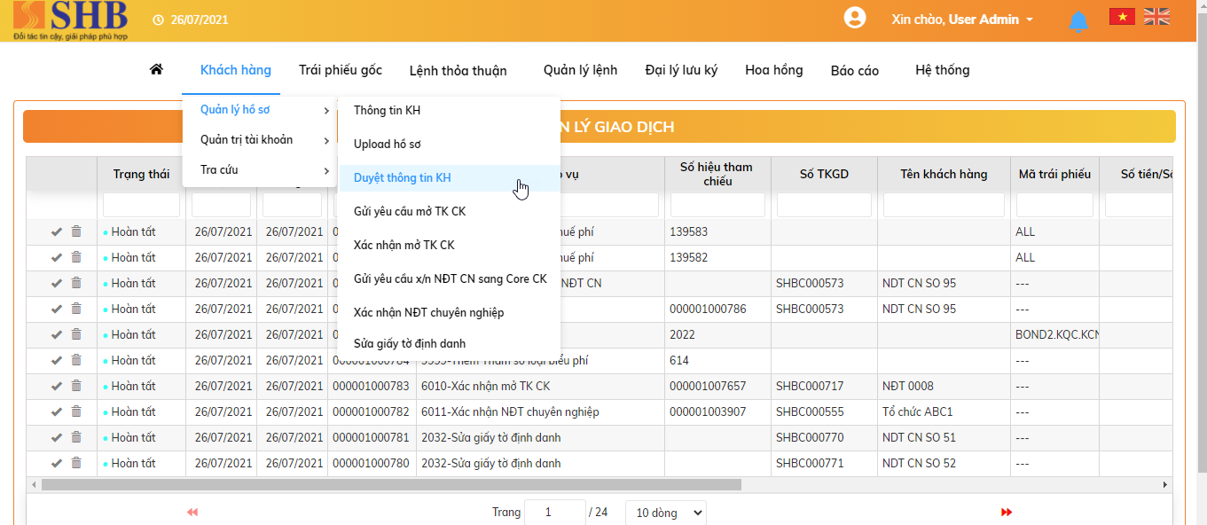

* Giao diện màn hình duyệt thông tin tài khoản giống màn hình quản lý tài khoản:

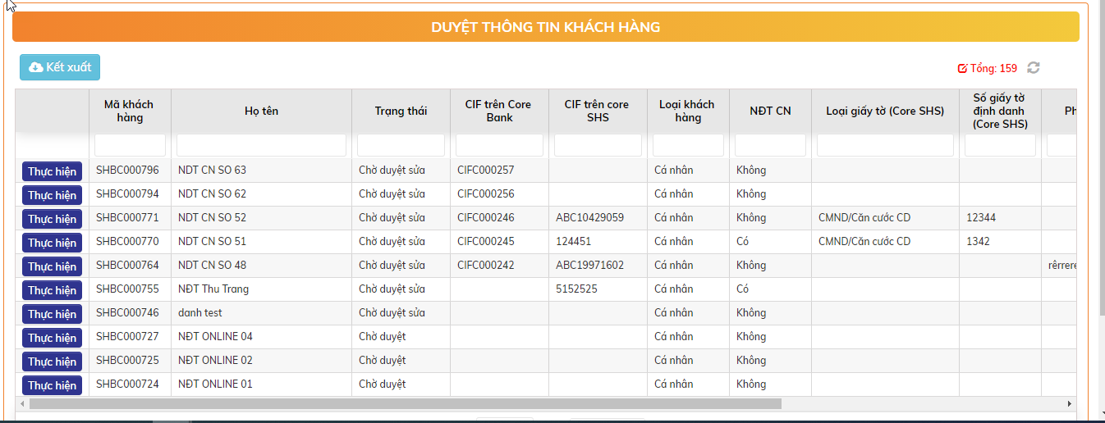

* Thông tin các trường trên giao diện
* Mã KH
* Họ tên
* Trạng thái
* CIF trên Core Bank
* CIF trên Core SHS
* Loại khách hàng
* NĐT CN
* Loại giấy tờ (Core SHS)
* Số giấy tờ định danh (Core SHS)
* Phân nhóm KH
* Nhóm Careby
* Ngày mở
* Người mở
* Bước 1: Chọn một TK 🡪 Nhấn nút .
* Với TK trạng thái Chờ duyệt: Hiển thị thông tin chi tiết của tài khoản KH

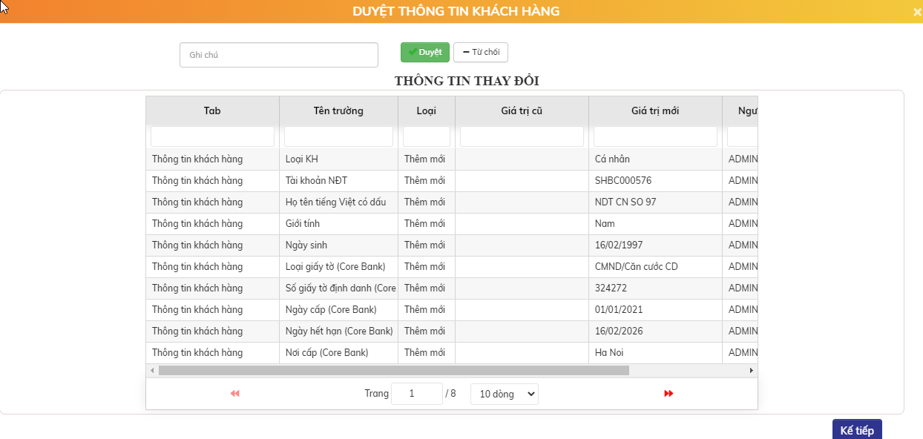

* Với TK trạng thái Chờ duyệt sửa: Hiển thị về thông tin sửa của tài khoản KH

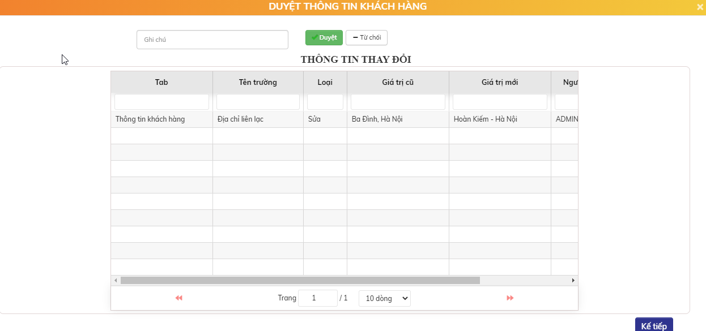

* Với TK đã upload file ở màn hình Upload hồ sơ và có trạng thái chưa có hiệu lực => Màn hình duyệt thông tin TK cũng hiển thị file upload để RM thực hiện duyệt.

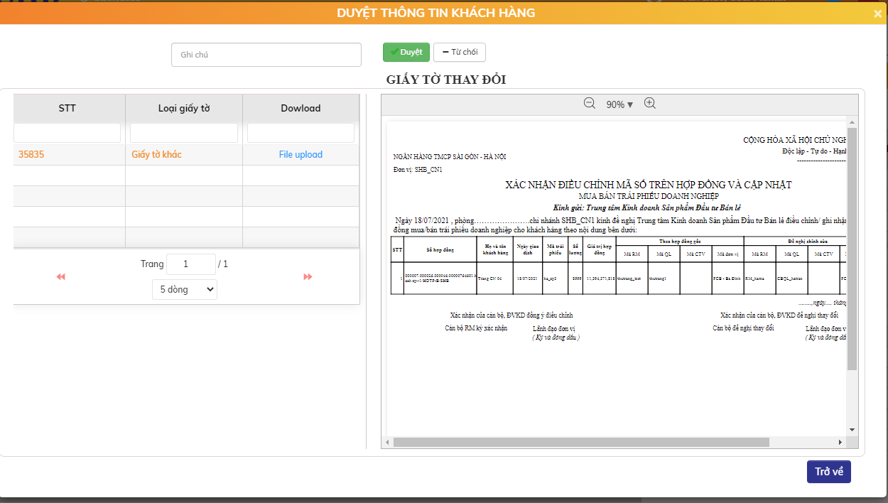

* Bước 2: Nhấn nút 
* Xử lý sau khi bấm nút Duyệt với bản ghi có trạng thái Chờ duyệt:
  + Nhấn nút “Duyệt” 🡪 Chuyển trạng thái tài khoản Chờ duyệt thành Hoạt động.
* Xử lý sau khi bấm nút Duyệt với bản ghi có trạng thái Chờ duyệt sửa:
  + Nhấn nút “Duyệt” 🡪 Chuyển trạng thái tài khoản Chờ duyệt sửa thành Hoạt động. Thông tin tài khoản NĐT được cập nhật theo lần sửa mới nhất
* Xử lý sau khi bấm nút Duyệt với file đã upload ở màn hình Upload hồ sơ
  + Chuyển trạng thái file upload từ trạng thái Chưa có hiệu lực thành Đang có hiệu lực

### Quy trình sửa TK khách hàng

* Quy trình:



#### Sửa thông tin Tài khoản khách hàng

* Mục đích: Khi khách hàng đến quầy SHB để thay đổi thông tin (ngoại trừ thông tin liên quan đến CMND/GPKD, ngày cấp, nơi cấp) => GDV SHB thực hiện chỉnh sửa trên Core NHĐT, không cần đồng bộ đến Core Bank.
* Vị trí màn hình: Khách hàng 🡪 Quản lý hồ sơ 🡪 Thông tin KH
* Bước 1: Chọn bản ghi cần sửa 🡪 Bấm nút Sửa 

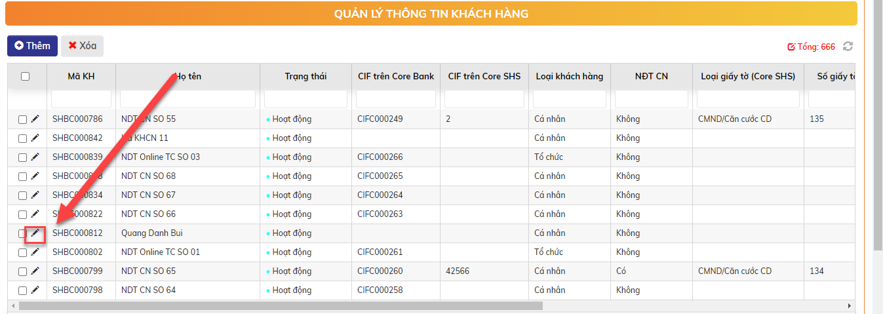

* Bước 2: Sửa thông tin và bấm nút 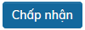 để hoàn tất sửa thông tin khách hàng
  + Xử lý sau khi bấm nút Chấp nhận:
    - Bản ghi Chờ duyệt: cập nhật luôn thông tin của lần sửa mới nhất. Trạng thái TK Chờ duyệt
    - Bản ghi Hoạt động: chuyển trạng thái Chờ duyệt sửa
* Lưu ý:
* Sau khi sửa tài khoản KH thành công, RM vào màn hình duyệt thông tin TK để thực hiện duyệt tài khoản KH. Lúc này, tài khoản KH chuyển trạng thái Hoạt động. Tham chiếu đến mục 2.4.1.3
* Hệ thống cho phép sửa thông tin KH nhiều lần. Khi GDV thực hiện duyệt, màn hình duyệt thông tin KH hiển thị đầy đủ thông tin các lần đã sửa.

#### Sửa giấy tờ định danh

* Mục đích: Nếu KH thay đổi thông tin liên quan đến số CMND/GPKD, ngày cấp, nơi cấp => GDV đề nghị KH khai và ký giấy thay đổi thông tin theo form của SHS, upload lên hệ thống => Core NHĐT gửi request sang core SHS để thực hiện điều chỉnh thông tin + tự động gửi email cho cán bộ chuyên trách của SHS.
* Vị trí: Khách hàng 🡪 Quản lý hồ sơ 🡪 Sửa giấy tờ định danh

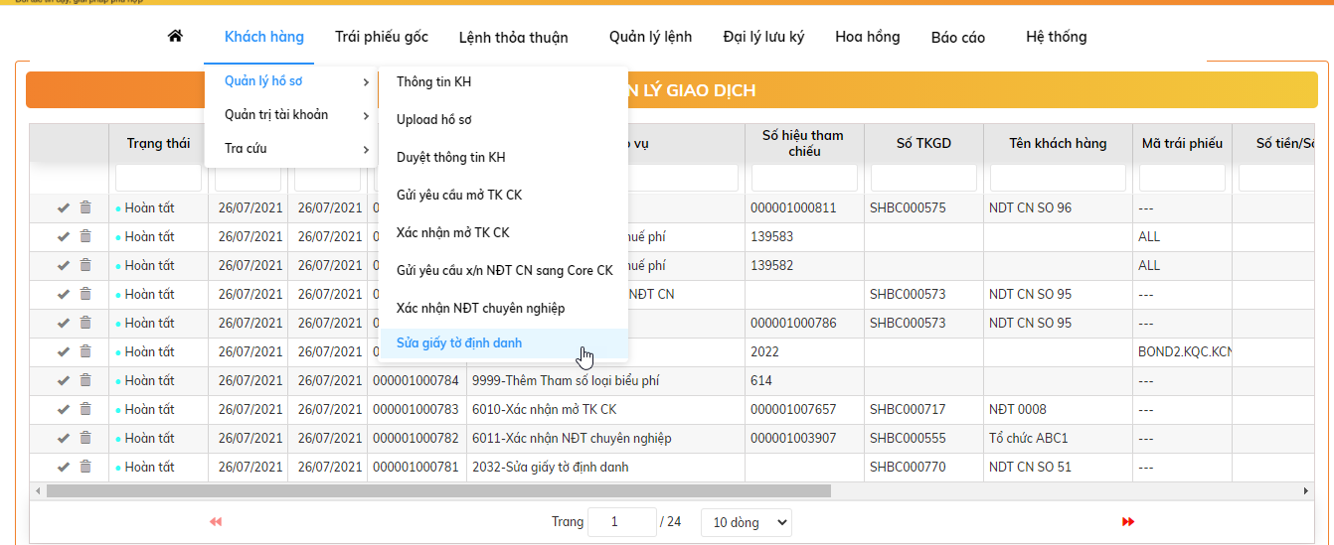

* Bước 1: Chọn một TK nhấn nút 

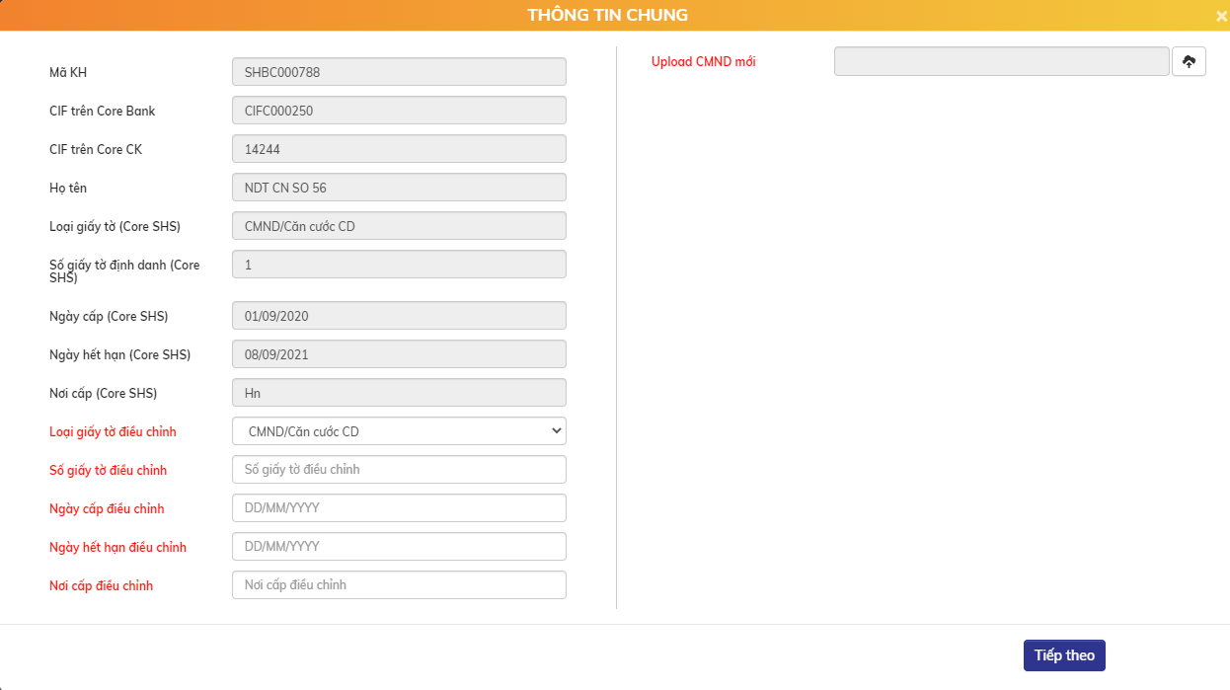

* Nội dung chi tiết màn hình Sửa giấy tờ định danh

| **STT** | **Tên trường** | **Bắt buộc** | **Diễn giải** |
| --- | --- | --- | --- |
|  | Mã KH | Có | Hiển thị theo TK đã chọn. Disable |
|  | CIF trên Core Bank | Có | Hiển thị theo TK đã chọn. Disable |
|  | CIF trên Core CK | Có | Hiển thị theo TK đã chọn. Disable |
|  | Họ tên | Có | Hiển thị theo TK đã chọn. Disable |
|  | Loại giấy tờ (Core SHS) | Có | Hiển thị theo TK đã chọn. Disable |
|  | Số giấy tờ định danh (Core SHS) | Có | Hiển thị theo TK đã chọn. Disable |
|  | Ngày cấp (Core SHS) | Có | Hiển thị theo TK đã chọn. Disable |
|  | Ngày hết hạn (Core SHS) | Có | Hiển thị theo TK đã chọn. Disable |
|  | Nơi cấp (Core SHS) | Có | Hiển thị theo TK đã chọn. Disable |
|  | Loại giấy tờ điều chỉnh | Có | Chọn từ danh sách loại giấy tờ |
|  | Số giấy tờ điều chỉnh | Có | Nhập |
|  | Ngày cấp điều chỉnh | Có | Nhập <= Ngày hệ thống |
|  | Ngày hết hạn điều chỉnh | Có | Phải > ngày cấp |
|  | Nơi cấp điều chỉnh | Có | Nhập |
| Upload CMND mới => Hiển thị nội dung file sau khi upload | | | |
| **Tab upload phiếu đăng ký** | | | |
| Button “In phiếu đăng ký” => Click vào in biểu mẫu đăng ký thay đổi thông tin CMND | | | |
| Upload phiếu đăng ký: Cho phép upload file lên hệ thống => Hiển thị nội dung file sau khi upload | | | |

* Nhập các thông tin bắt buộc. Bấm nút  để xác nhận Sửa giấy tờ định danh
* Bước 2: Duyệt Sửa giấy tờ định danh
* Vị trí màn hình Home:

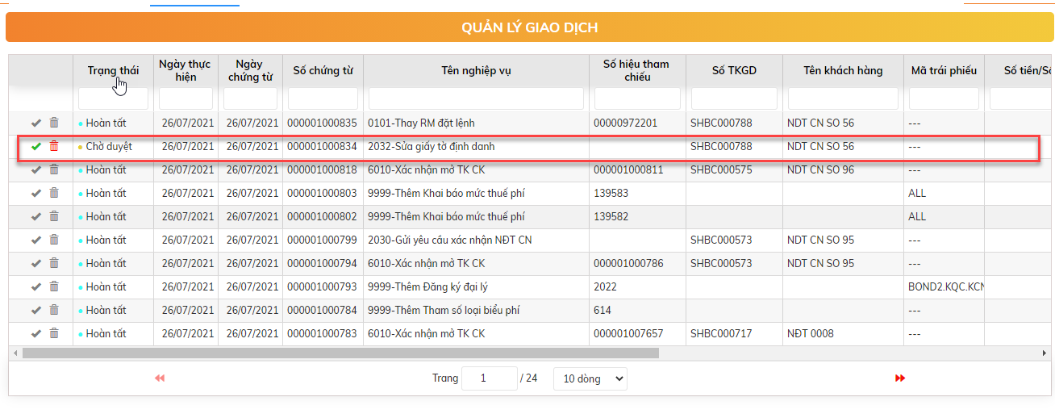

* Click đúp để view chi tiết:

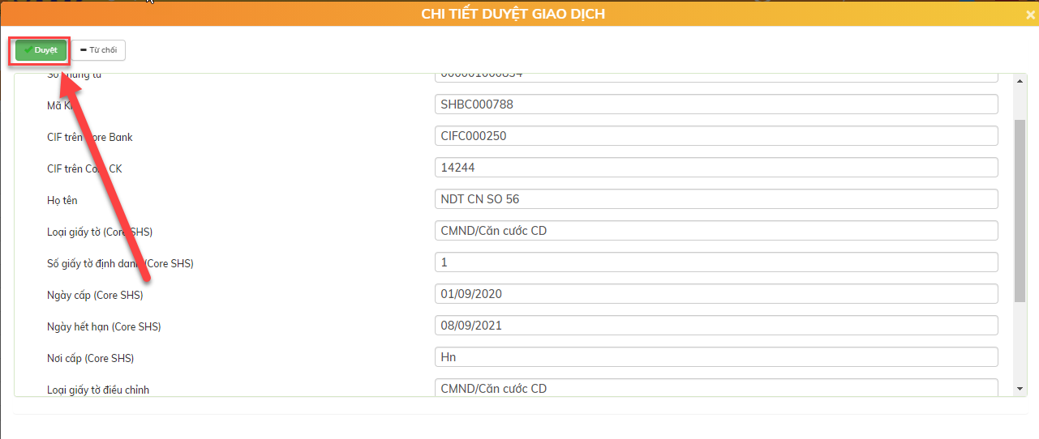

* Xử lý sau khi bấm nút . Cập nhật lại thông tin định danh trên Core SHS tương ứng theo các thông tin đã điều chỉnh. Gửi yêu cầu sang SHS. Cập nhật file upload CMND trên hệ thống.

### Quy trình xác nhận NĐT CN

* Quy trình:



#### Gửi yêu cầu mở TK CK

* Mục đích: gửi lại request sang SHS trong trường hợp request gửi đi bị lỗi.
* Vị trí: Khách hàng 🡪 Quản lý hồ sơ 🡪 Gửi yêu cầu mở TK CK

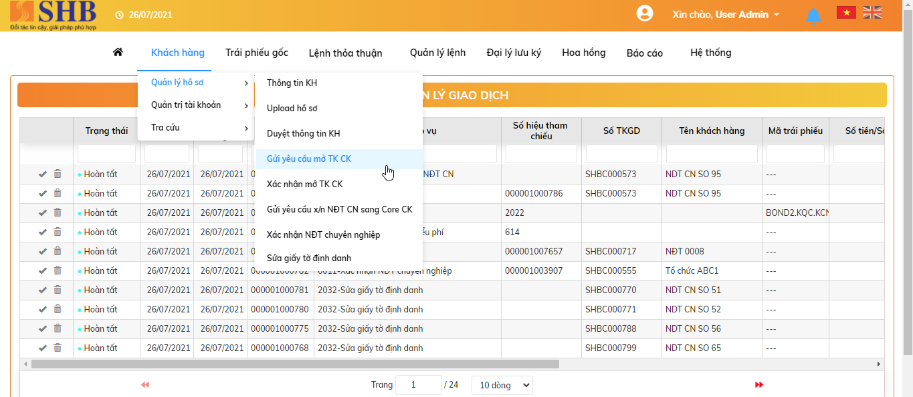

* Bước 1: Chọn một tài khoản khách hàng cần thực hiện Gửi yêu cầu mở TK CK 🡪 Nhấn nút 

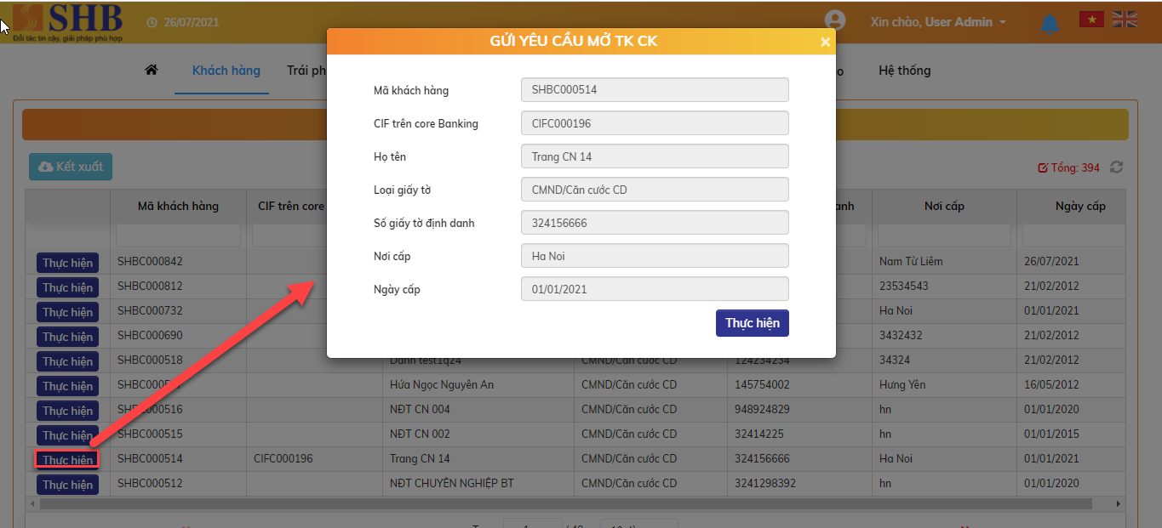

* Bước 2: Bấm nút  để hoàn tất Gửi yêu cầu mở TK CK
  + Xử lý sau khi bấm nút Chấp nhận: Gửi yêu cầu mở TK CK sang SHS thành công.

#### Xác nhận mở TK CK

* Mục đích: Xác nhận mở TK CK manual
* Vị trí: Khách hàng 🡪 Quản lý hồ sơ 🡪 Xác nhận mở TK CK

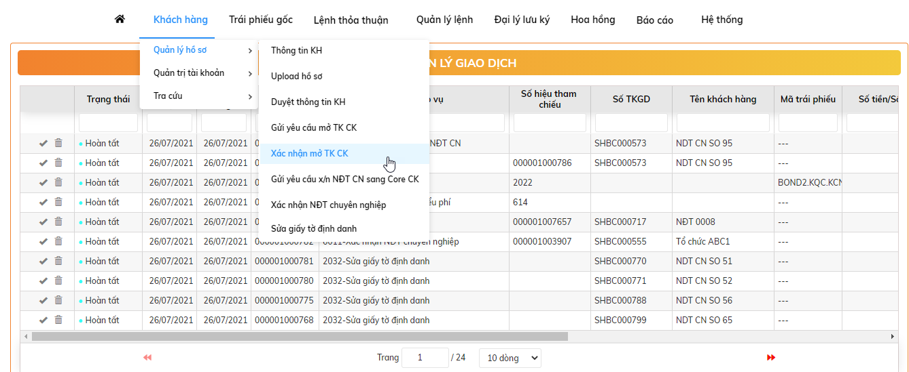

* Bước 1: Chọn một tài khoản khách hàng cần thực hiện Xác nhận mở TK CK 🡪 Nhấn nút

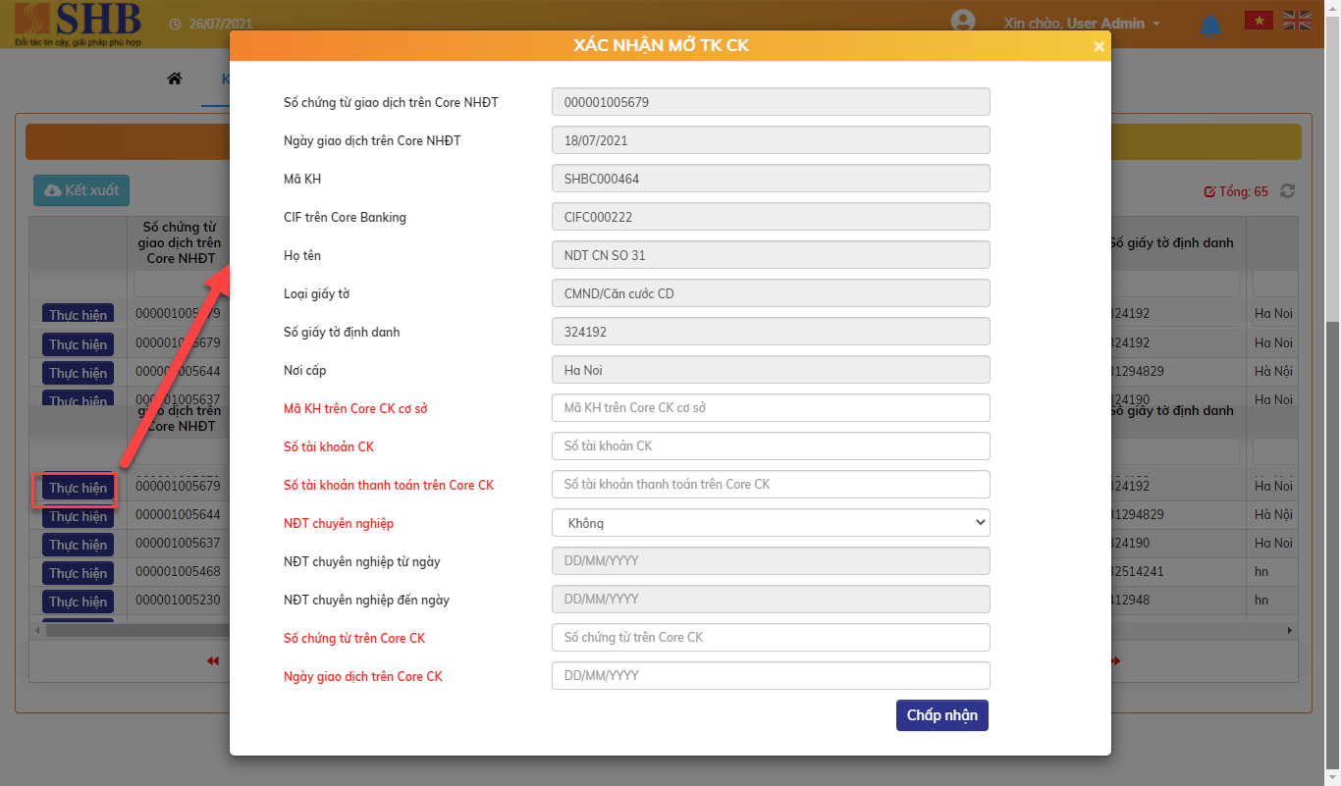

* Nội dung màn hình Xác nhận mở TK CK bao gồm:

| **STT** | **Tên trường** | **Bắt buộc** | **Diễn giải** |
| --- | --- | --- | --- |
|  | Số chứng từ giao dịch trên Core NHĐT | Có | Hiển thị theo TK đã chọn. Disable |
|  | Ngày giao dịch trên Core NHĐT | Có | Hiển thị theo TK đã chọn. Disable |
|  | Mã KH | Có | Hiển thị theo TK đã chọn. Disable |
|  | CIF trên Core Banking | Có | Hiển thị theo TK đã chọn. Disable |
|  | Họ tên | Có | Hiển thị theo TK đã chọn. Disable |
|  | Loại giấy tờ | Có | Hiển thị theo TK đã chọn. Disable |
|  | Số giấy tờ định danh | Có | Hiển thị theo TK đã chọn. Disable |
|  | Nơi cấp | Có | Hiển thị theo TK đã chọn. Disable |
|  | Mã KH trên Core CK cơ sở | Có | Nhập ký tự, bao gồm ký tự chữ và số |
|  | Số TK chứng khoán | Có | Nhập ký tự, bao gồm ký tự chữ và số |
|  | Số tài khoản thanh toán trên Core CK | Có | Nhập ký tự, bao gồm ký tự chữ và số |
|  | NĐT chuyên nghiệp | Có | Chọn từ combo box, gồm Có/Không |
|  | NĐT chuyên nghiệp từ ngày | Có | Chỉ enable nếu NĐT chuyên nghiệp = Có. Nhập ngày, đảm bảo ngày nhập + 1 năm > ngày hệ thống |
|  | NĐT chuyên nghiệp đến ngày | Có | Disable.  = NĐT chuyên nghiệp từ ngày + 1 năm |
|  | Số chứng từ giao dịch trên Core CK | Có | Nhập |
|  | Ngày giao dịch trên Core CK | Có | Nhập ngày <= ngày hệ thống |

* Bước 2: Nhập các thông tin bắt buộc. Bấm nút  để hoàn tất Xác nhận mở TK CK
* Xử lý sau khi bấm nút Chấp nhận: Xác nhận mở TK CK manual thành công.

#### Gửi yêu cầu x/n NĐT CN sang Core CK cơ sở

* Mục đích: Gửi yêu cầu x/n NĐT CN sang Core CK
* Vị trí: Khách hàng 🡪 Quản lý hồ sơ 🡪 Gửi yêu cầu x/n NĐT CN sang Core CK cơ sở

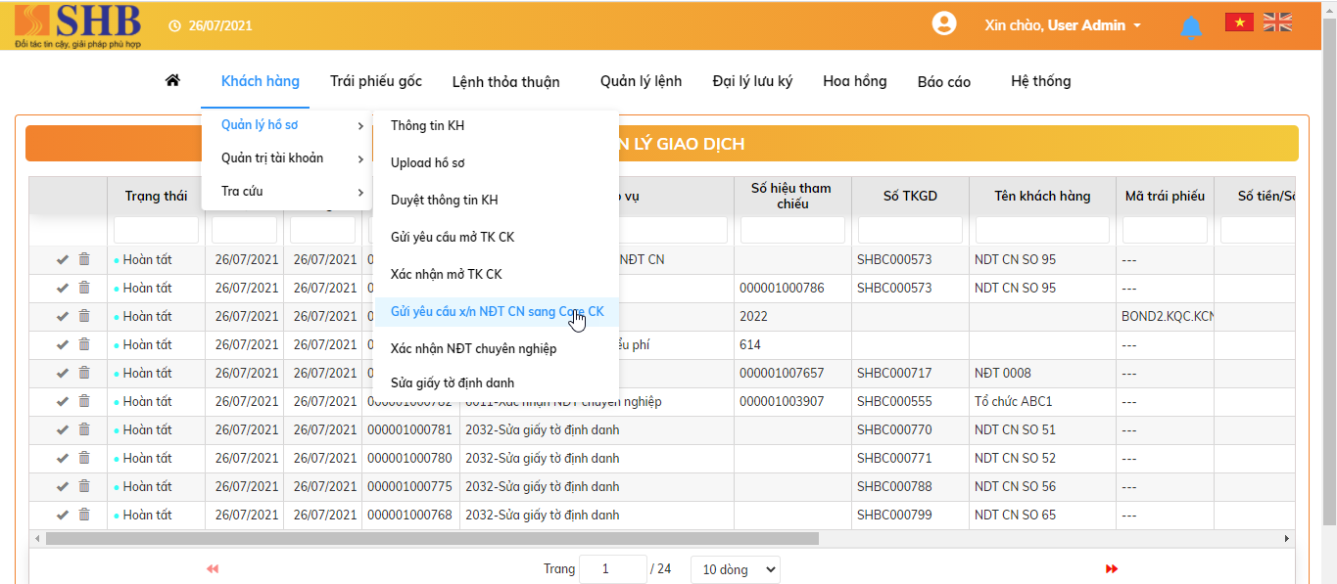

* Bước 1: Chọn một tài khoản khách hàng cần thực hiện Gửi yêu cầu x/n NĐT CN sang Core CK cơ sở 🡪 Nhấn nút

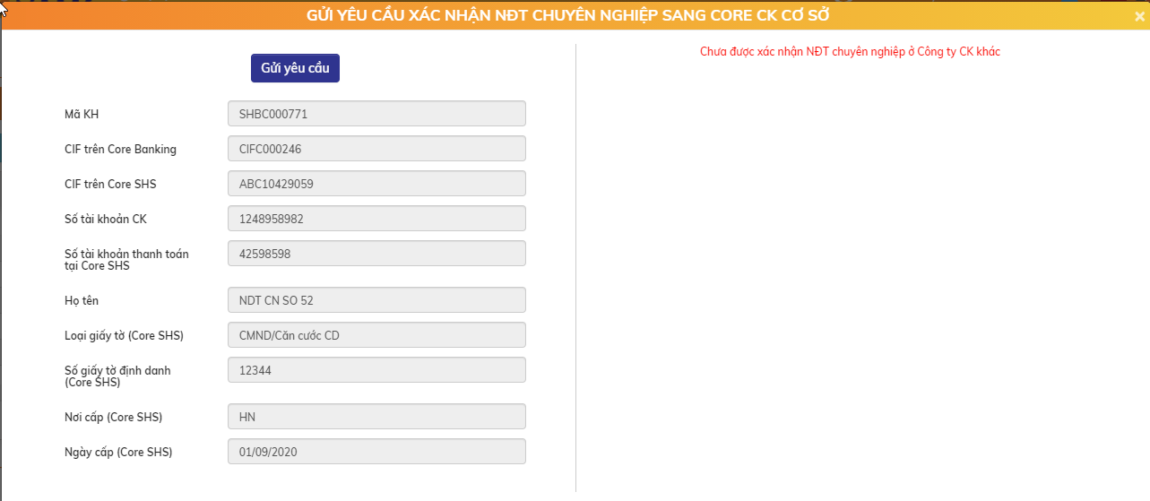

* Giao diện màn hình gửi yêu cầu x/n NĐT CN: Hiển thị thông tin của TK đã chọn. Disable
* Với TK chưa upload giấy xác nhận NĐT CN => hiển thị dòng chữ “Chưa được xác nhận NĐT chuyên nghiệp ở Công ty CK khác”
* Với TK đã upload giấy xác nhận NĐT CN => Hiển thị file đã upload
* Bước 2: Nhấn nút  để hoàn tất Gửi yêu cầu x/n NĐT CN sang Core CK
* Xử lý sau khi bấm nút Gửi yêu cầu: Xác nhận Gửi yêu cầu x/n NĐT CN sang Core CK thành công.

#### Xác nhận NĐT CN

* Mục đích: Xác nhận NĐT CN
* Vị trí: Khách hàng 🡪 Quản lý hồ sơ 🡪 Xác nhận NĐT Chuyên nghiệp

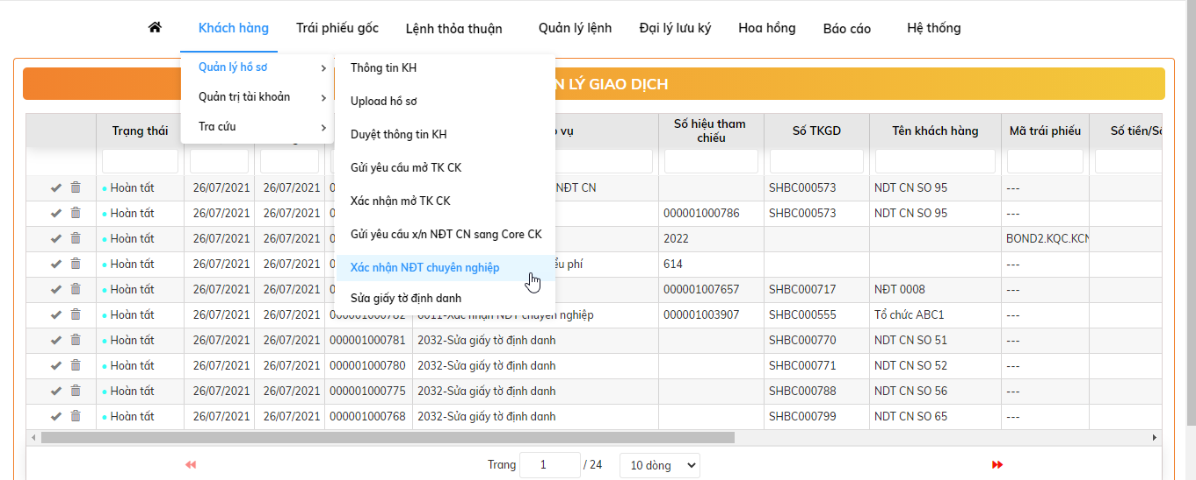

* Bước 1: Chọn một tài khoản khách hàng cần thực hiện Xác nhận NĐT CN 🡪 Nhấn nút

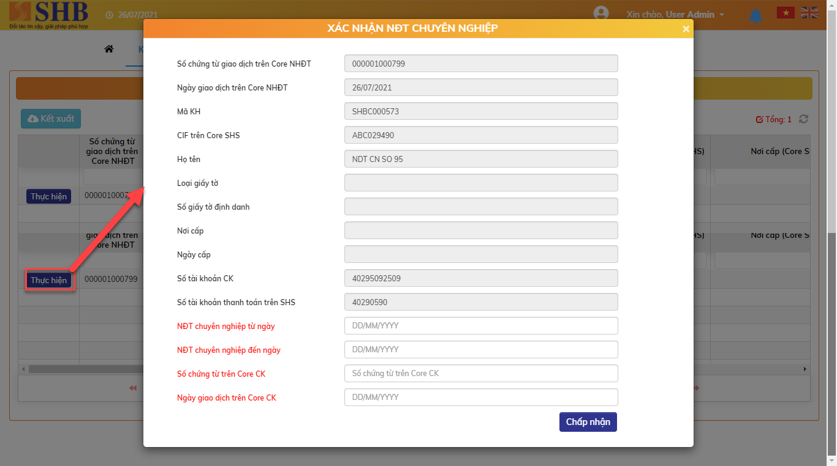

* Nội dung màn hình Xác nhận NĐT CN bao gồm:

| **STT** | **Tên trường** | **Bắt buộc** | **Diễn giải** |
| --- | --- | --- | --- |
|  | Số chứng từ giao dịch trên Core NHĐT | Có | Hiển thị theo TK đã chọn. Disable |
|  | Ngày giao dịch trên Core NHĐT | Có | Hiển thị theo TK đã chọn. Disable |
|  | Mã KH | Có | Hiển thị theo TK đã chọn. Disable |
|  | CIF trên Core Banking | Có | Hiển thị theo TK đã chọn. Disable |
|  | Họ tên | Có | Hiển thị theo TK đã chọn. Disable |
|  | Loại giấy tờ | Có | Hiển thị theo TK đã chọn. Disable |
|  | Số giấy tờ định danh | Có | Hiển thị theo TK đã chọn. Disable |
|  | Nơi cấp | Có | Hiển thị theo TK đã chọn. Disable |
|  | Số tài khoản CK | Có | Hiển thị theo TK đã chọn. Disable |
|  | Số tài khoản thanh toán trên SHS | Có | Hiển thị theo TK đã chọn. Disable |
|  | NĐT chuyên nghiệp từ ngày | Có | Nhập <= Ngày hệ thống |
|  | NĐT chuyên nghiệp đến ngày | Có | Mặc định = NĐT chuyên nghiệp từ ngày + 1 năm  Cho phép sửa, đảm bảo NĐT chuyên nghiệp đến ngày > NĐT chuyên nghiệp từ ngày và > Ngày hệ thống |
|  | Số chứng từ trên Core CK | Có | Nhập |
|  | Ngày giao dịch trên Core CK | Có | Nhập ngày <= ngày hệ thống |

* Bước 2: Nhập các thông tin bắt buộc. Bấm nút  để hoàn tất Xác nhận NĐT CN
* Xử lý sau khi bấm nút Chấp nhận: Xác nhận NĐT CN thành công.

### Phong tỏa tài khoản

### Giải tỏa tài khoản

### Đóng tài khoản

#### Quy trình đóng tài khoản khi hết tài sản

* Mục đích: Gửi yêu cầu đóng tài khoản
* Vị trí: Tài khoản KH 🡪 Quản trị tài khoản 🡪Đóng tài khoản

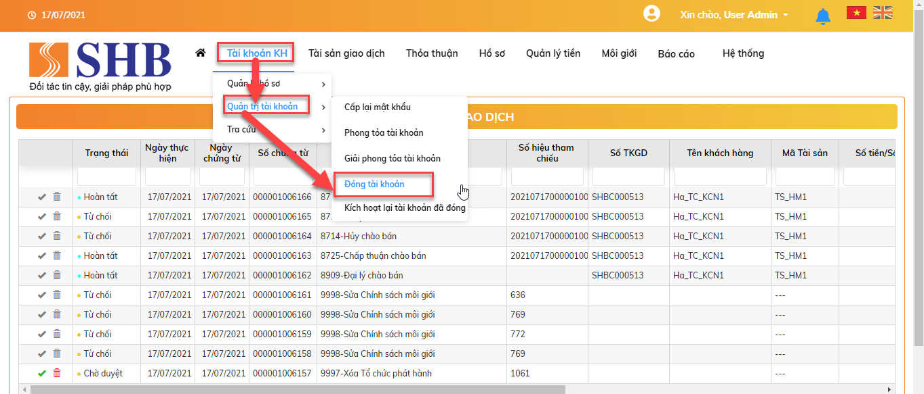

User tạogiao dịch Yêu cầu đóng tài khoản cho NĐT từ màn hình search.

Thông tin trên màn hình quản lý như sau:

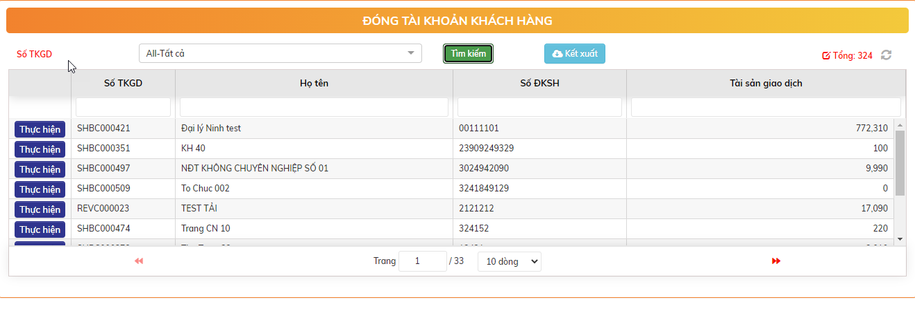

Thông tin trên màn hình “Thực hiện” như sau:

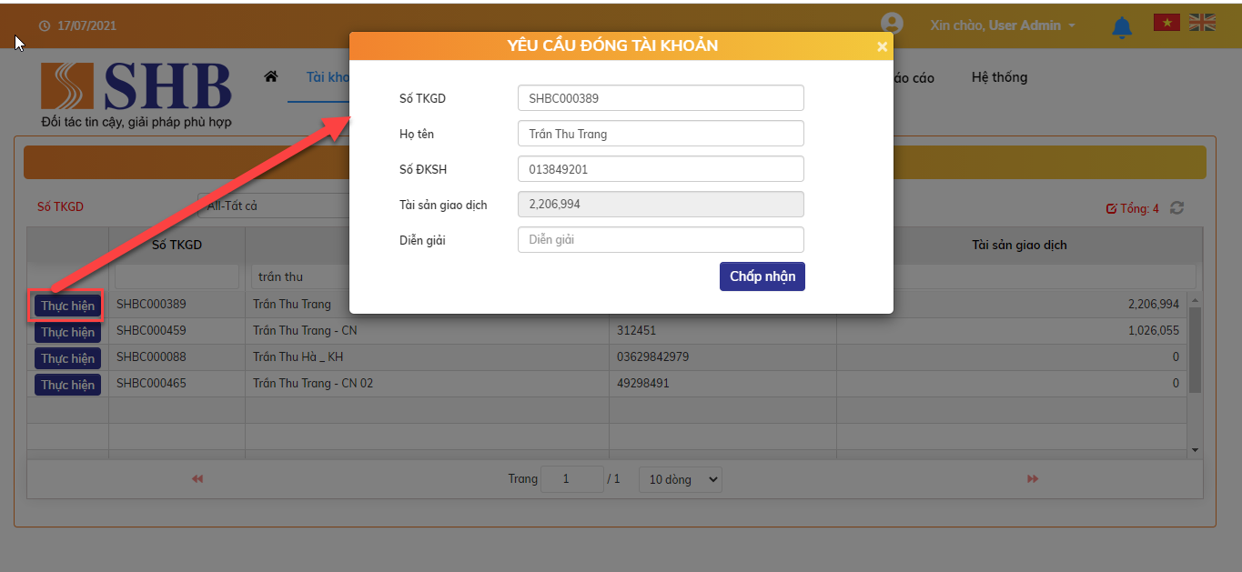

Các thông tin trên giao dịch yêu cầu đóng tài khoản gồm:

|  |  |  |
| --- | --- | --- |
| **STT** | **Tên trường** | **Diễn giải** |
| 1 | Số TKGD | Tự động load từ thông tin chọn trên màn hình |
| 2 | Họ tên | Tự động load theo Số TKGD |
| 3 | Số ĐKSH | Tự động load theo Số TKGD |
| 4 | Tài sản giao dịch | Tự động load số lượng tài sản theo Số TKGD |
| 5 | Diễn giải |  |

*Ràng buộc:*

* Chỉ thực hiện với các tài khoản có trạng thái đang là: Hoạt động
* Trường hợp tài khoản đang còn tài sản/tiền 🡪 Tạo yêu cầu đóng không thành công

*Xử lý:*

* Trường hợp tài khoản không còn số dư 🡪 Tạo thành công yêu cầu đóng
  + Sinh giao dịch yêu cầu đóng trên màn hình chính với trạng thái chờ duyệt
  + Cập nhật trạng thái TK: Đóng sau khi duyệt giao dịch

#### Quy trình đóng tài khoản còn số dư tài sản/ số dư tiền

* Trườnghợp KH làm yêu cầu đóng tài khoản nhưng vẫn còn số dư tài sản/số dư tiền, thực hiện giao dịch chuyển khoản tài sản và rút tiền khả dụng trước.
* Sau khi hoàn tất việc chuyển hết số dư tài sản/tiền, các bước đóng tài khoản được thực hiện như Quy trình đóng tài khoản khi hết tài sản.

### Kích hoạt lại tài khoản đã đóng

* Mục đích: Gửi yêu kích hoạt lại tài khoản đã đóng
* Vị trí: Tài khoản KH 🡪 Quản trị tài khoản 🡪Kích hoạt lại tài khoản đã đóng

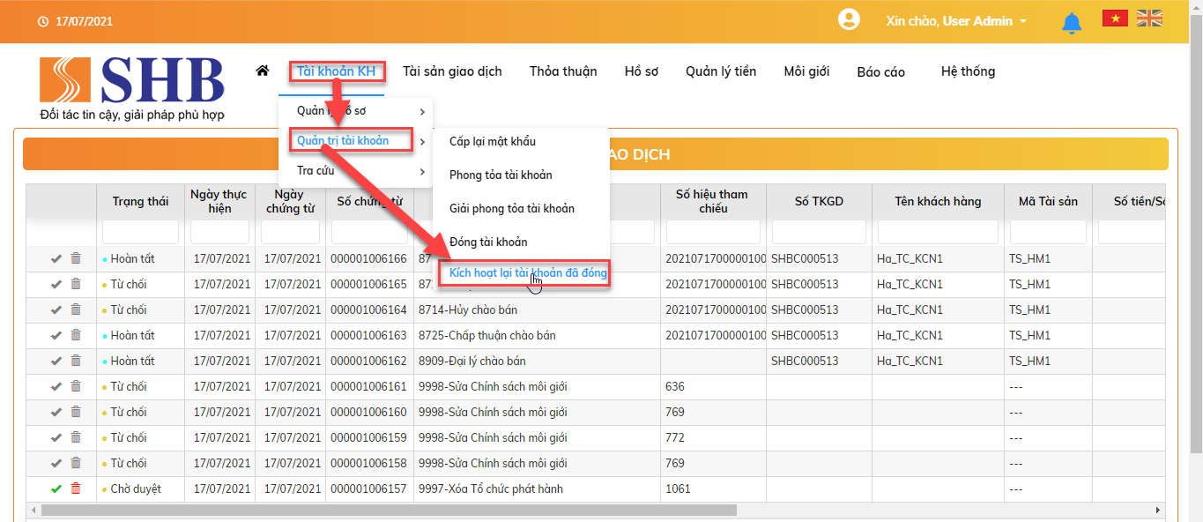

User tạogiao dịch Kích hoạt tài khoản lại tài khoản đã đóng cho NĐT từ màn hình search.

Thông tin trên màn hình quản lý như sau:

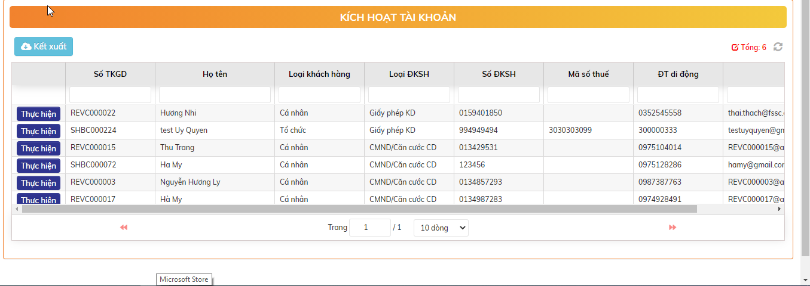

Thông tin trên màn hình “Thực hiện” như sau:

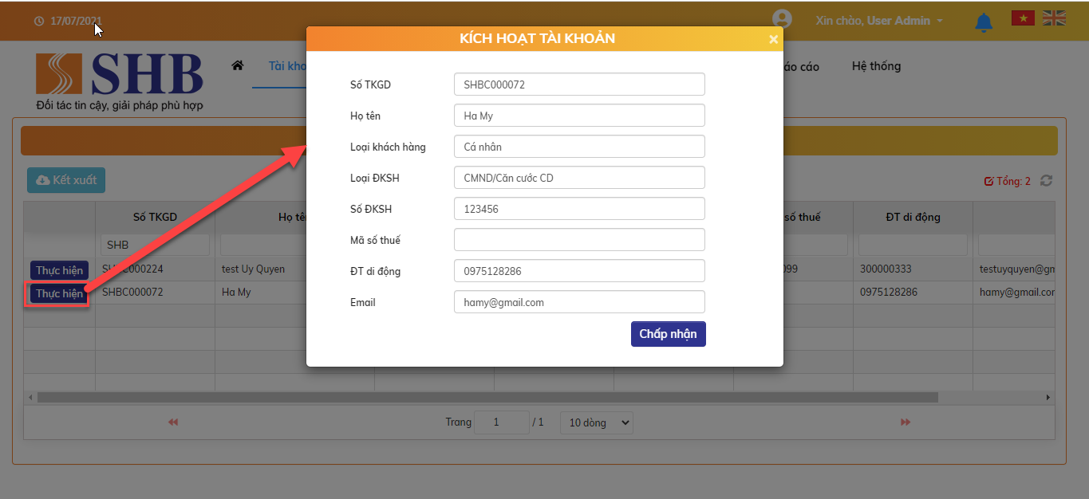

Các thông tin trên giao dịch yêu cầu kích hoạt lại tài khoản gồm:

| **STT** | **Tên trường** | **Bắt buộc** | **Diễn giải** |
| --- | --- | --- | --- |
|  | Số TKGD | Có | Tự động load từ thông tin chọn trên màn hình |
|  | Họ tên | Có | Tự động load theo Số TKGD |
|  | Loại khách hàng | Có | Tự động load theo Số TKGD |
|  | Loại ĐKSH | Có | Tự động load theo số TKGD |
|  | Số ĐKSH | Có | Tự động load theo số TKGD |
|  | Mã số thuế | Có | Tự động load theo số TKGD |
|  | ĐT di động | Có | Tự động load theo số TKGD |
|  | Email | Có | Tự động load theo số TKGD |

*Ràng buộc:*

* Chỉ thực hiện với các tài khoản có trạng thái đang là: Đóng

*Xử lý:*

* Sinh giao dịch Kích hoạt tài khoản bị đóng trên màn hình chính với trạng thái chờ duyệt
* Cập nhật trạng thái TK: Hoạt động sau khi duyệt giao dịch
* Thông tin Tên đăng nhập, Mật khẩu sẽ được hệ thống gửi về email của NĐT.

### Chức năng quản lý kho số TKGD đẹp

## Quản lý Trái phiếu trên core NHĐT

Mục đích: Khai báo thông tin sản phẩm đầu tư

### Quy trình thực hiện



### Khai báo thông tin Tổ chức phát hành

* Mục đích: cho phép khai báo thông tin của các tổ chức phát hành
* Vị trí: Tài sản giao dịch 🡪 Đăng ký tài sản 🡪 Tổ chức phát hành

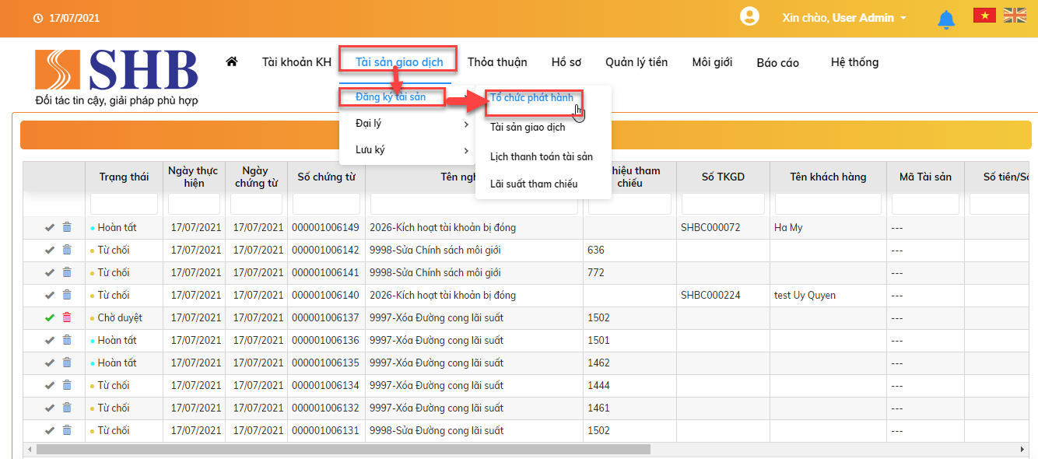

#### Thêm mới Tổ chức phát hành

Bước 1: Tại màn hình: Tài sản giao dịch 🡪 Đăng ký tài sản 🡪 Tổ chức phát hành

Click nút  để khai báo một TCPH mới

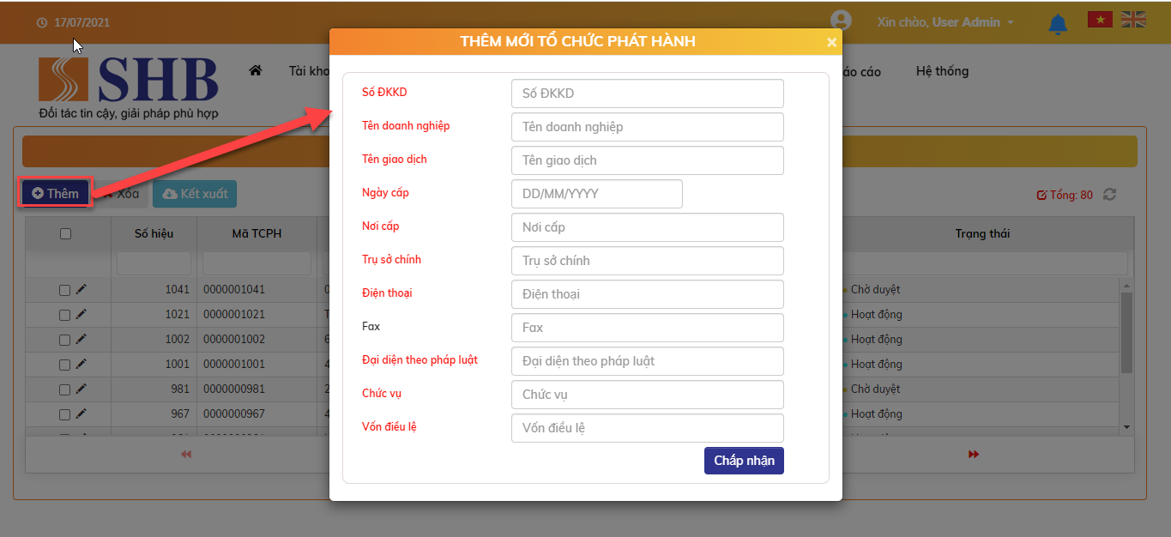

Nội dung màn hình khai báo TCPH gồm:

| **STT** | **Tên trường** | **Bắt buộc** | **Diễn giải** |
| --- | --- | --- | --- |
|  | Số ĐKKD | Có | Số Đăng kí kinh doanh của TCPH |
|  | Tên doanh nghiệp | Có |  |
|  | Tên giao dịch | Có |  |
|  | Ngày cấp | Có | Ngày cấp ĐKKD |
|  | Nơi cấp | Có | Nơi cấp ĐKKD |
|  | Trụ sở chính | Có | Địa chỉ trụ sở chính |
|  | Điện thoại | Có |  |
|  | Fax | Không |  |
|  | Đại diện pháp luật | Có |  |
|  | Chức vụ | Có | Chức vụ của người đại diện pháp luật của TCPH |
|  | Vốn điều lệ | Có | Vốn điều lệ của TCPH |

* + Bấm nút  để hoàn tất khai báo thông tin TCPH.
  + Xử lý sau khi bấm nút Chấp nhận: TCPH mới có trạng thái chờ duyệt và chưa thể khai báo trong Đăng ký tài sản giao dịch được.

Bước 2: Duyệt thêm mới: Có 2 cách để duyệt

* + Cách 1: Vị trí màn hình HOME: Chọn giao dịch Thêm tổ chức phát hành có trạng thái Chờ duyệt.

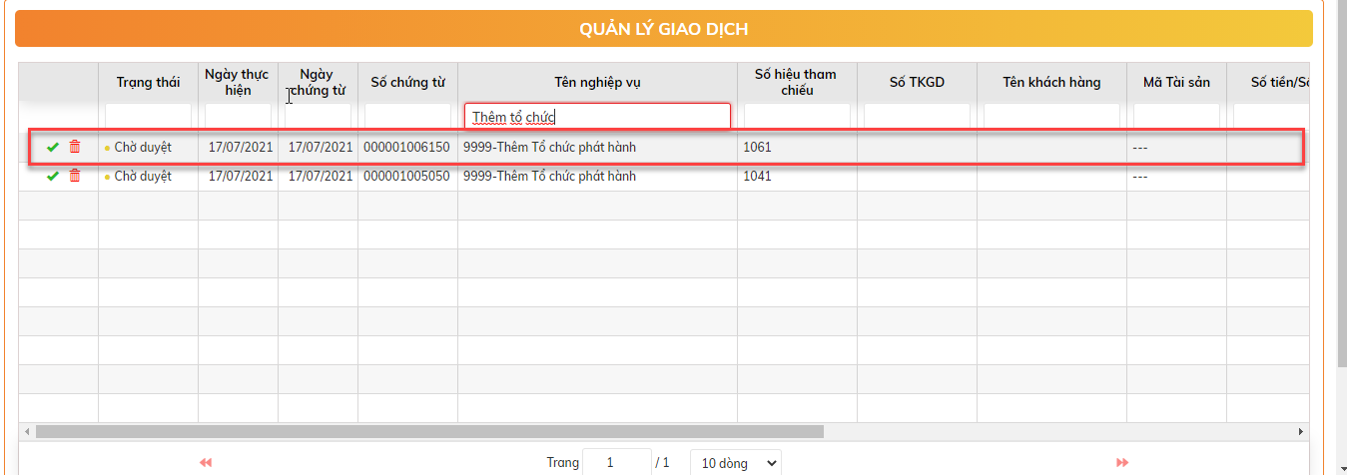

* + Click đúp để view chi tiết bản ghi

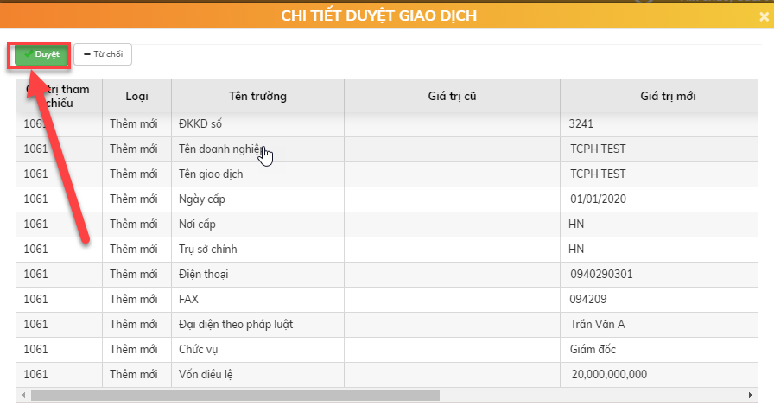

* + Bấm nút  để duyệt đăng ký TCPH.
  + Cách 2: Vị trí màn hình Tổ chức phát hành. Chọn bản ghi ở trạng thái Chờ duyệt. Click đúp để view thông tin 🡪 Bấm nút 

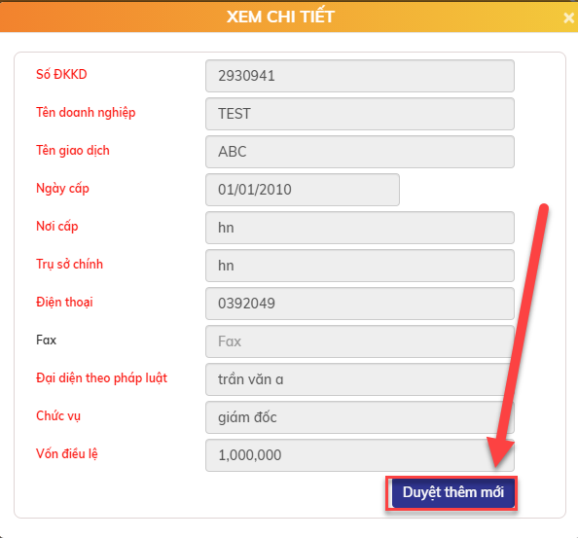

* + Xử lý sau khi bấm nút Duyệt/Duyệt thêm mới thành công: TCPH có trạng thái Hoạt động và có thể sử dụng để khai báo tại giao diện Đăng ký tài sản giao dịch.

#### Sửa Tổ chức phát hành

Bước 1: Sửa đăng ký tổ chức phát hành

Vị trí màn hình: Tài sản giao dịch 🡪 Đăng ký tài sản 🡪 Tổ chức phát hành 🡪 Bấm nút Sửa  của bản ghi TCPH cần sửa.

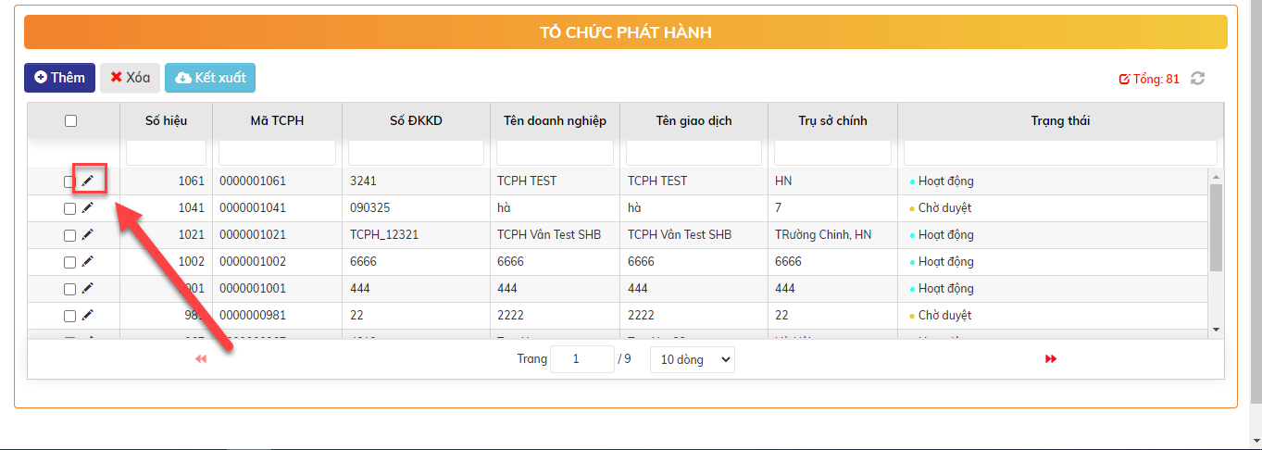

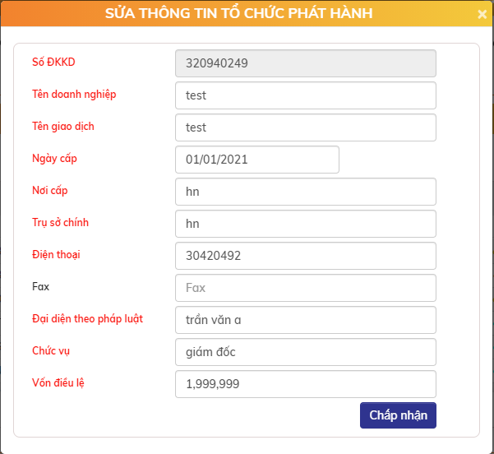

* + Sửa thông tin và bấm nút  để hoàn tất sửa thông tin Tổ chức phát hành
  + Xử lý sau khi bấm nút Chấp nhận:
    - Bản ghi Chờ duyệt: cập nhật luôn thông tin của lần sửa mới nhất. Trạng thái bản ghi vẫn là Chờ duyệt
    - Bản ghi Hoạt động: chuyển trạng thái Chờ duyệt sửa 🡪 Thực hiện tiếp bước 2

Bước 2: Duyệt Sửa Tổ chức phát hành

* + Vị trí màn hình: HOME

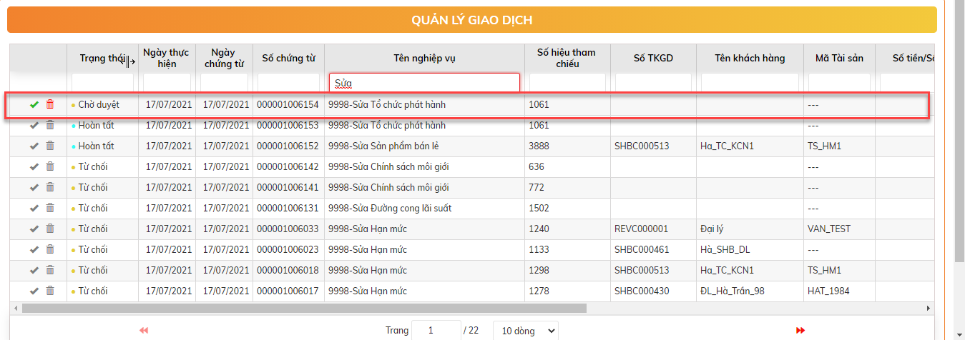

* + Nháy đúp để kiểm tra thông tin bản ghi:

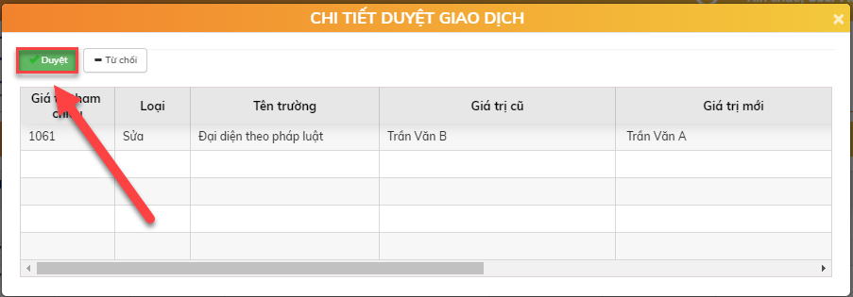

* + Bấm nút  để duyệt thông tin sửa TCPH.
  + Xử lý sau khi duyệt thông tin TCPH thành công: Chuyển trạng thái TCPH từ chờ duyệt sửa thành hoạt động. Thông tin bản ghi được cập nhật theo lần sửa mới nhất.

#### Xóa Tổ chức phát hành

* Điều kiện bản ghi được phép xóa:
  + Bản ghi ở trạng thái Chờ duyệt
  + Bản ghi ở trạng thái Hoạt động và chưa gán với trái phiếu gốc

Bước 1: Xóa đăng ký TCPH

Vị trí màn hình: Tài sản giao dịch 🡪 Đăng ký tài sản 🡪 Tổ chức phát hành 🡪 Chọn bản ghi và bấm nút .

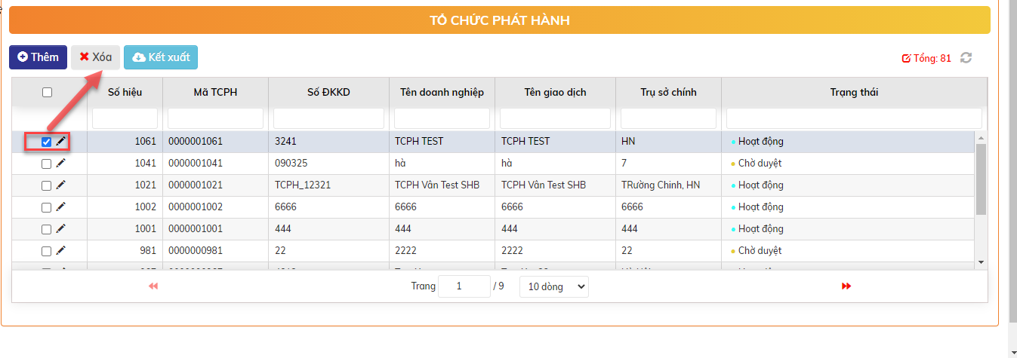

* + Xử lý sau khi bấm Xóa:
    - Bản ghi chờ duyệt: xóa hẳn khỏi CSDL
    - Bản ghi hoạt động: chuyển trạng thái Chờ duyệt xóa 🡪 Thực hiện tiếp bước 2

Bước 2: Duyệt Xóa tổ chức phát hành

* + Vị trí màn hình: HOME

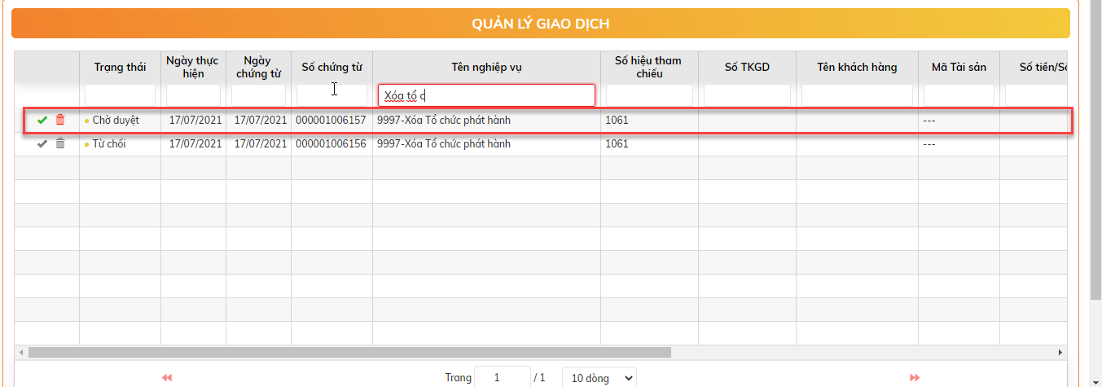

* + Nháy đúp để kiểm tra thông tin bản ghi:

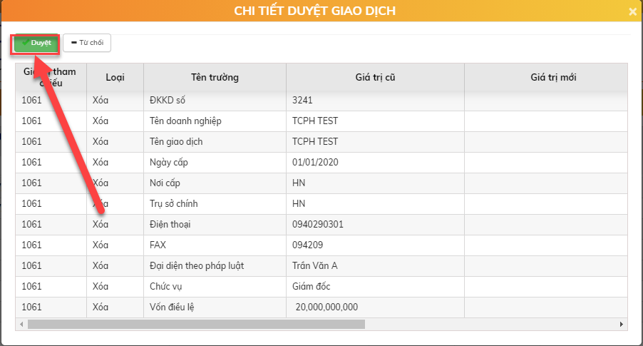

* + Bấm nút  để duyệt xóa TCPH.
  + Xử lý sau khi duyệt thông tin tổ chức phát hành thành công: Xóa thông tin tổ chức phát hành ra khỏi hệ thống.

### Khai báo thông tin Trái phiếu gốc

* Mục đích: Đăng ký tài sản giao dịch là việc khai báo thông tin về tài sản/chứng từ có giá vào hệ thống thỏa thuận điện tử ngang hàng để NĐT có thể giao dịch được tài sản/chứng từ có giá.
* Vị trí màn hình: Tài sản giao dịch 🡪 Đăng ký tài sản 🡪 Tài sản giao dịch
* Bổ sung hình ảnh

#### Thêm mới TSGD

* Bước 1. Thêm mới đăng ký tài sản giao dịch
  + Vị trí màn hình: Tài sản giao dịch 🡪 Đăng ký tài sản 🡪 Tài sản giao dịch 🡪 Bấm nút 
    - Tab Thông tin chung

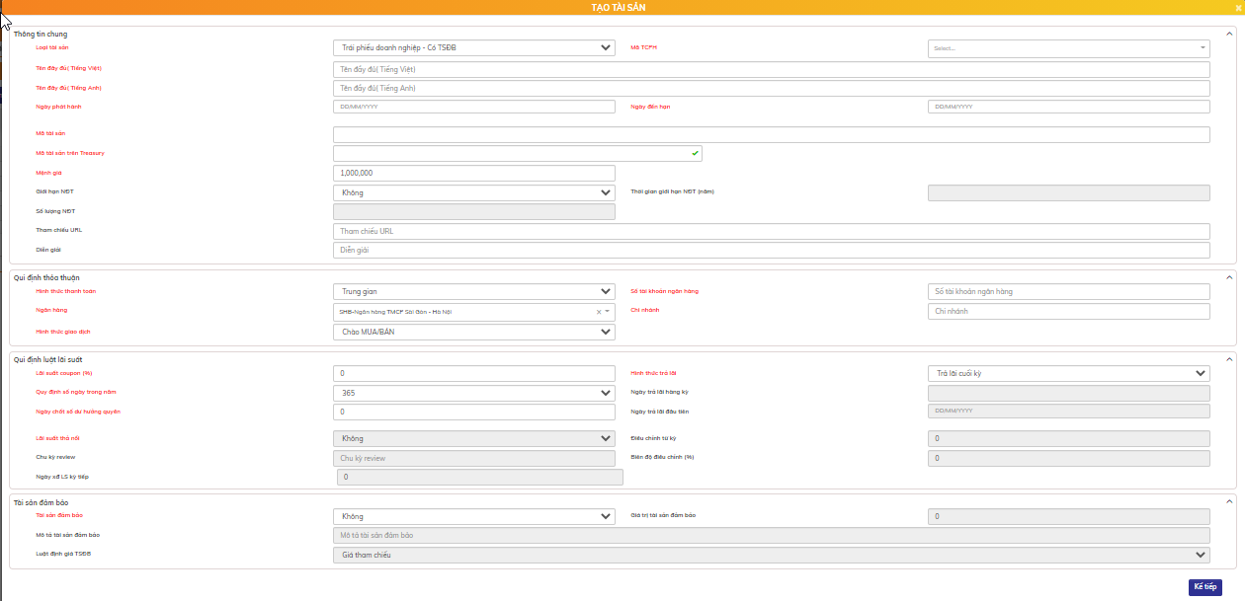

* + - Tab Quyền chọn mua
    - Tab Quyền chọn bán
  + Nhập thông tin tài sản giao dịch thêm mới:
    - Tab Thông tin chung

| **STT** | **Tên trường** | **Bắt buộc** | **Diễn giải** |
| --- | --- | --- | --- |
| **Thông tin chung** | | | |
|  | Loại Tài sản | Có | Trái phiếu doanh nghiệp _ Có TSĐB  Trái phiếu doanh nghiệp _ Có thế chấp  Trái phiếu doanh nghiệp _ Không TSĐB |
|  | Mã TCPH | Có | Chọn theo danh sách Tổ chức phát hành đã khai báo trên hệ thống |
|  | Tên đầy đủ (Tiếng Việt) | Có | Nhập tên tài sản bằng tiếng Việt |
|  | Tên đầy đủ (Tiếng Anh) | Có | Nhập tên tài sản bằng tiếng Anh |
|  | Ngày phát hành | Có | Ngày phát hành trái phiếu theo TCPH, định dạng DD/MM/YYYY |
|  | Ngày đến hạn | Có | Ngày đến hạn trái phiếu theo TCPH, định dạng DD/MM/YYYY |
|  | Mã tài sản | Có | Nhập Mã sẽ dùng để giao dịch trên hệ thống |
|  | Mã tài sản trên Treasury | Có | Mã tài sản được Ban kiểm soát nhập trên hệ thống TSR. => FCBOND sẽ cần tích hợp đến hệ thống Treasury để kiểm tra mã có hợp lệ hay không |
|  | Mệnh giá | Có |  |
|  | Giới hạn nhà đầu tư | Có | Bao gồm hai giá trị lựa chọn: Có/Không  (Với trái phiếu niêm yết trước năm 2021, theo quy định 163 => Sẽ có giới hạn 100 nhà đầu tư trong vòng 1 năm đầu. Với trái phiếu niêm yết từ 2021 trở đi, theo quy định 153 => Không giới hạn số lượng NĐT) |
|  | Thời gian giới hạn NĐT | Bắt buộc nhập nếu Có giới hạn NĐT |  |
|  | Số lượng NĐT giới hạn | Bắt buộc nhập nếu Có giới hạn NĐT |  |
|  | Tham chiếu url | Không | Link tham chiếu đến thông tin OC của trái phiếu |
|  | Ghi chú | Không |  |
| **Quy định thỏa thuận** | | | |
|  | Hình thức thanh toán | Có | Có hai hình thức thanh toán   * Thanh toán qua TK thanh toán trung gian: Tiền từ người mua chuyển vào TK thanh toán trung gian tại SHB => Tiền từ TK tại SHB đi sang TK đại lý. Trường hợp TK ngân hàng của đại lý trùng với TK thanh toán trung gian => Sẽ không cần bước chuyển tiền từ TK trung gian sang TK đại lý * Đối tác trung tâm: thanh toán cho các trái phiếu niêm yết => thanh toán theo quy định của sàn |
|  | Số tài khoản Ngân hàng | Bắt buộc nhập khi hình thức thanh toán trung gian | Không được nhập nếu Hình thức thanh toán là “Đối tác trung tâm”  Số tài khoản thanh toán trung gian tại SHB |
|  | Ngân hàng | Bắt buộc nhập khi hình thức thanh toán trung gian | Không được nhập nếu Hình thức thanh toán là “Đối tác trung tâm”  Mặc định là SHB |
|  | Chi nhánh | Bắt buộc nhập khi hình thức thanh toán trung gian | Không được nhập nếu Hình thức thanh toán là “Đối tác trung tâm” |
|  | Hình thức giao dịch | Có | Hệ thống hỗ trợ chọn 1 trong 3 hình thức giao dịch cho một mã trái phiếu gốc (sẽ ăn theo cả sản phẩm cơ cấu bán lẻ gắn với trái phiếu gốc)   * Chào mua/bán: NĐT chỉ được phép mua/bán trái phiếu với đại lý (ở đây là SHB) * Khớp lệnh: trái phiếu niêm yết, giao dịch trên sàn |
| **Quy định luật lãi suất** | | | |
|  | Lãi suất coupon | Có |  |
|  | Hình thức trả lãi | Có | Chọn: Hàng tháng/Hàng quý/Nửa năm/Hàng năm/Cuối kỳ/Cuối kỳ |
|  | Quy định số ngày trong năm | Có | 360/365 |
|  | Ngày trả lãi hàng kỳ | Bắt buộc nhập nếu Hình thức trả lãi không phải là Cuối kỳ | Khai báo trong trường hợp trả lãi hàng năm/nửa năm/hàng quý/hàng tháng.  Là số từ 1 đến 31 => Hệ thống tự sinh lịch trả lãi hàng kỳ tại ngày trả lãi đã khai báo |
|  | Ngày trả lãi đầu tiên | Bắt buộc nhập nếu Hình thức trả lãi không phải là Cuối kỳ | Lịch thanh toán lãi của các kỳ tiếp theo sẽ tự động tịnh tiến theo chu kỳ trả lãi từ ngày trả lãi đầu tiên trở đi |
|  | Ngày chốt số dư hưởng quyền | Có | Trước bao nhiêu ngày làm việc so với ngày trả lãi (Hiện tại đang là -7 ngày làm việc) |
|  | Lãi suất thả nổi | Có | Có 2 giá trị:   * Có * Không |
|  | Điều chỉnh từ kỳ | Bắt buộc nhập nếu Lãi suất thả nổi | Bắt đầu thả nổi lãi suất từ kỳ trả lãi nào trở đi |
|  | Chu kỳ review | Bắt buộc nhập nếu Lãi suất thả nổi | 3 tháng/6 tháng/12 tháng |
|  | Biên độ điều chỉnh (%) | Bắt buộc nhập nếu Lãi suất thả nổi | Đến kỳ điều chỉnh lãi suất, lãi suất coupon tự động cập nhật = Lãi suất tham chiếu (thường là LSBQ 4 ngân hàng lớn) +/- Biên độ điều chỉnh |
|  | Ngày x/đ LS kỳ tiếp | Enable nếu Lãi suất thả nổi. Không bắt buộc nhập | Trước bao nhiêu ngày làm việc so với ngày trả lãi. Ngày này để lên báo cáo nhắc việc review lãi suất của trái phiếu |
| **Tài sản đảm bảo** | | | |
|  | Tài sản đảm bảo | Có | Bao gồm các giá trị:   * Không * Chứng khoán * Bất động sản * Khác |
|  | Giá trị tài sản đảm bảo | Bắt buộc nhập nếu có tài sản đảm bảo | Chỉ được nhập khi có tài sản đảm bảo |
|  | Mô tả tài sản đảm bảo | Bắt buộc nhập nếu có tài sản đảm bảo | Chỉ được nhập khi có tài sản đảm bảo |
|  | Luật định giá tài sản đảm bảo | Bắt buộc nhập nếu có tài sản đảm bảo là chứng khoản | Chỉ được nhập khi tài sản đảm bảo là Chứng khoản. Bao gồm các giá trị: Giá tham chiếu/Giá trung bình |

* + - Tab Quyền chọn mua lại: Khai báo với các trái phiếu mà trong OC có quy định Tổ chức phát hành được quyền chào mua công khai và khi đó các NĐT đang nắm giữ bắt buộc bán lại cho TCPH. Hệ thống cần cho phép khai báo nhiều lần mua lại, bao gồm các thông tin:

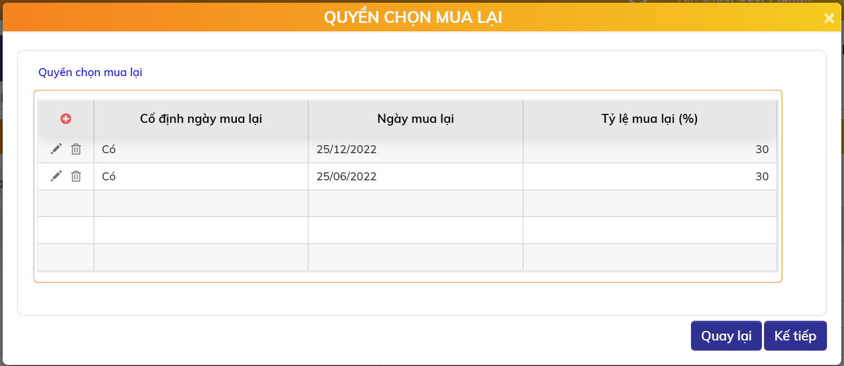

| **STT** | **Tên trường** | **Bắt buộc** | **Diễn giải** |
| --- | --- | --- | --- |
|  | Cố định ngày mua lại | Có | Có quy định trước ngày mua lại là ngày nào không  Bao gồm hai giá trị: Có/Không |
|  | Ngày mua lại | Bắt buộc nhập nếu Cố định ngày mua lại | Chỉ được nhập nếu Cố định ngày mua lại |
|  | Tỷ lệ mua lại | Có | Tỷ lệ mua lại trên lượng trái phiếu đang còn của lần mua lại tương ứng (>0 và <100) |

* + - Tab Quyền chọn bán lại: Khai báo với các trái phiếu mà trong OC có quy định Tổ chức phát hành được quyền chào mua công khai và khi đó các NĐT đang nắm giữ có thể lựa chọn bán lại hoặc không bán lại cho TCPH. Hệ thống cần cho phép khai báo nhiều lần bán lại, bao gồm các thông tin:

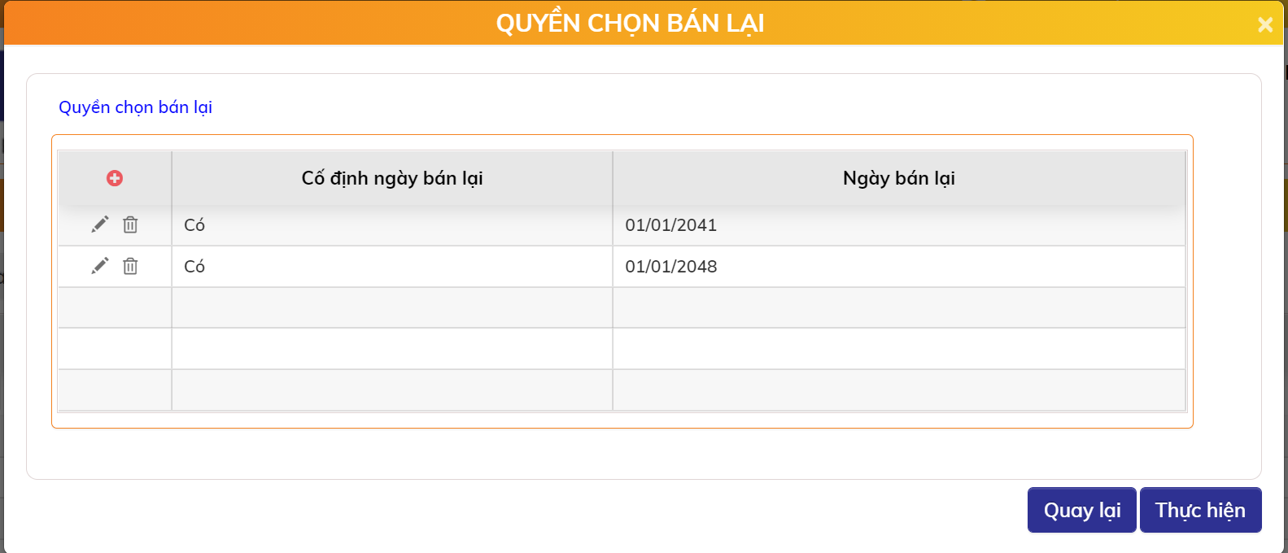

| **STT** | **Tên trường** | **Bắt buộc** | **Diễn giải** |
| --- | --- | --- | --- |
|  | Cố định ngày bán lại | Có | Có quy định trước ngày bán lại là ngày nào không  Bao gồm hai giá trị: Có/Không |
|  | Ngày bán lại | Bắt buộc nhập nếu Cố định ngày bán lại | Chỉ được nhập nếu Cố định ngày bán lại |

* + Bấm nút  để hoàn tất đăng ký tài sản giao dịch
  + Xử lý sau khi bấm chấp nhận: Tài sản đăng ký mới có trạng thái chờ duyệt, mọi giao dịch về tài sản chưa thực hiện được.
* Bước 2. Duyệt Đăng ký tài sản giao dịch
  + Mục đích: Cán bộ Backend duyệt thông tin khai báo trái phiếu gốc
  + Có 2 cách để duyệt:
    - Cách 1: Vị trí màn hình: HOME: Chọn tài sản cần duyệt và nháy đúp, màn hình chi tiết thông tin tài sản cần duyệt hiển thị  
      🡪 Bấm nút  và hệ thống xử lý sinh giao dịch duyệt thành công.

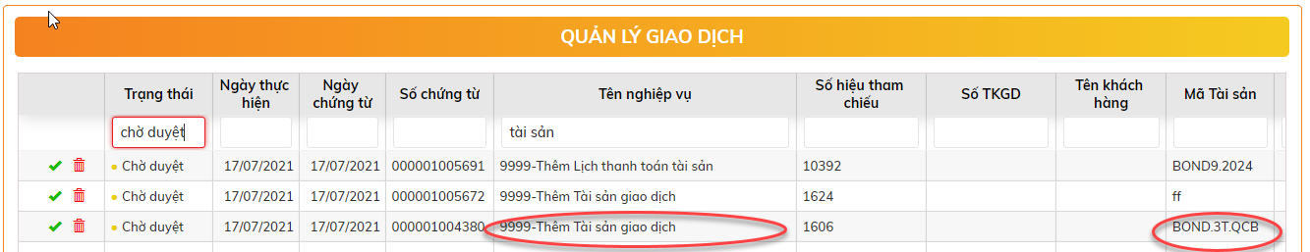

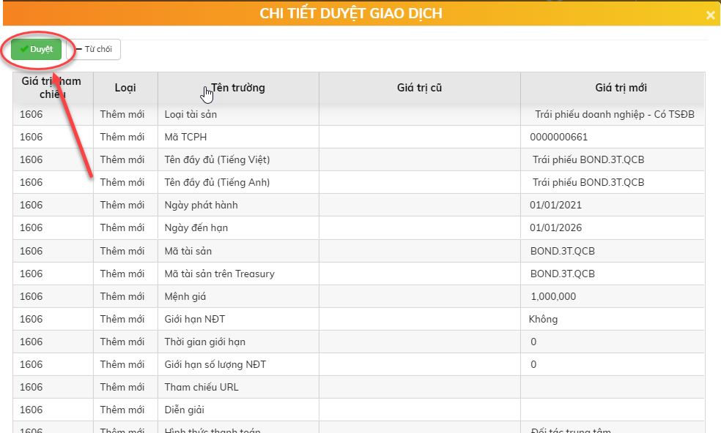

* + - Cách 2: Vị trí màn hình Tài sản giao dịch: Click đúp để view thông tin tài sản giao dịch 🡪 Click Kế tiếp đến tab cuối cùng của tài sản giao dịch  
      🡪 Bấm nút 
    - Bổ sung hình ảnh
  + Xử lý sau khi duyệt thông tin tài sản thành công:
    - Chuyển trạng thái tài sản từ chờ duyệt thành hoạt động
    - Tài sản được phép giao dịch lệnh trên hệ thống.
    - Hệ thống tự động sinh lịch thanh toán cho tài sản.

#### Sửa đăng ký TSGD

* Bước 1. Sửa đăng ký tài sản giao dịch
  + Vị trí màn hình: Tài sản giao dịch 🡪 Đăng ký tài sản 🡪 Tài sản giao dịch 🡪 Bấm nút Sửa  của bản ghi Đăng ký tài sản giao dịch.

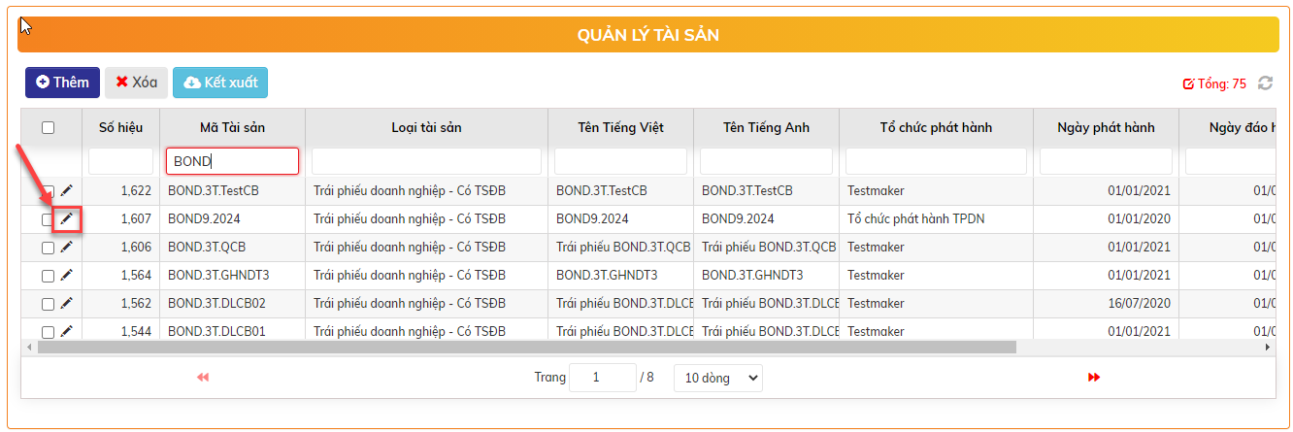

* + Bấm nút  để hoàn tất sửa đăng ký tài sản giao dịch
  + Xử lý sau khi bấm chấp nhận: Tài sản đăng ký mới có trạng thái chờ duyệt sửa.
* Bước 2. Duyệt Sửa Đăng ký tài sản giao dịch
  + Vị trí màn hình: HOME:

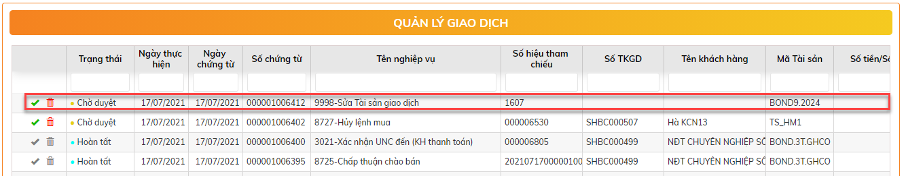

* + Nháy đúp để kiểm tra thông tin bản ghi:

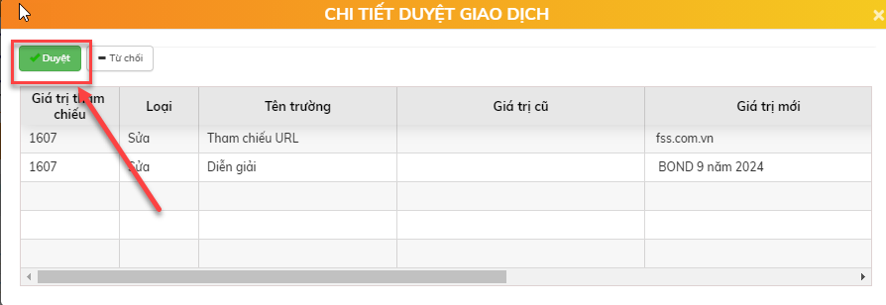

* + Bấm nút  và hệ thống xử lý sinh giao dịch duyệt 9999 thành công.
  + Xử lý sau khi duyệt thông tin tài sản thành công:
    - Chuyển trạng thái tài sản từ chờ duyệt sửa thành hoạt động
    - Tài sản được phép giao dịch lệnh trên hệ thống.

#### Xóa đăng ký TSGD

* Điều kiện được phép xóa tài sản giao dịch:
  + Tài sản trong trạng thái chờ duyệt
  + Hoặc chưa đăng ký tài khoản đại lý cho tài sản
* Bước 1: Xóa đăng ký tài sản giao dịch
  + Vị trí màn hình: Tài sản giao dịch 🡪 Đăng ký tài sản giao dịch 🡪 Chọn bản ghi và Bấm nút Xóa .

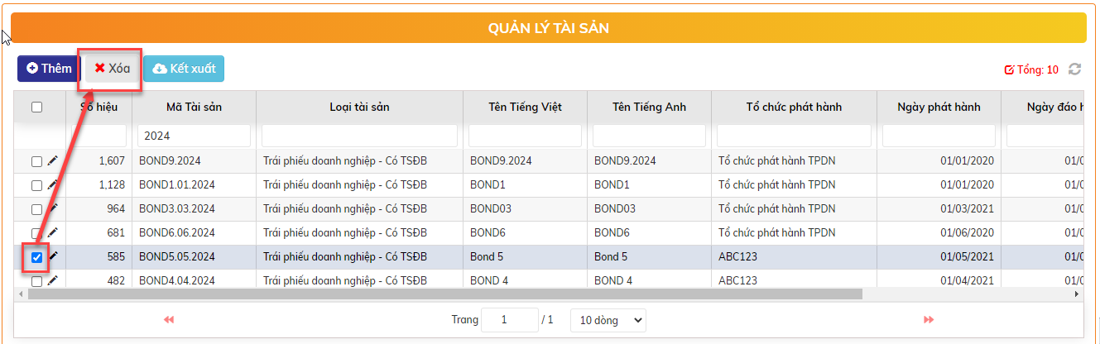

* + Xử lý sau khi bấm Xóa:
    - Bản ghi Chờ duyệt: Xóa dữ liệu trong CSDL
    - Bản ghi Hoạt động: chuyển trạng thái Chờ duyệt xóa 🡪 Thực hiện tiếp bước 2
* Bước 2: Duyệt Xóa đăng ký tài sản giao dịch
  + Tại màn hình HOME: chọn bản ghi Chờ duyệt

Bổ sung hình ảnh

* + Bấm nút  và hệ thống xử lý giao dịch thành công.
  + Xử lý sau khi duyệt xóa thông tin tài sản thành công: Xóa dữ liệu trong CSDL.

### Chỉnh sửa Lịch thanh toán tài sản

* Sau khi phê duyệt thông tin trái phiếu gốc được khai báo vào hệ thống => Hệ thống sẽ tự sinh ra lịch thanh toán gốc/lãi dựa trên khai báo về Quy định luật lãi suất
* Mục đích: Người dùng có thể vào sửa lịch thanh toán gốc/lãi: Thêm dòng lịch, xóa dòng lịch, sửa dòng lịch
* Vị trí màn hình: Tài sản giao dịch 🡪 Đăng kí tài sản 🡪 Lịch thanh toán tài sản
* Bổ sung hình ảnh

#### Thêm mới lịch thanh toán tài sản

* Điều kiện được thêm mới: Chỉ được thêm mới lịch thanh toán lãi.
* Bước 1: Thêm mới Tại màn hình: Tài sản giao dịch 🡪Đăng ký 🡪 Lịch thanh toán tài sản Bấm nút  để tạo lịch thanh toán tài sản

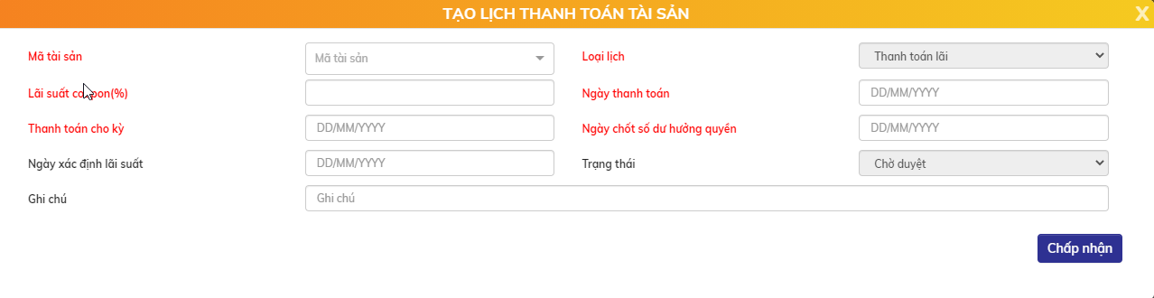

* + Nhập thông tin lịch thanh toán tài sản:

| **STT** | **Tên trường** | **Bắt buộc** | **Diễn giải** |
| --- | --- | --- | --- |
|  | Mã tài sản | Có | Mã trái phiếu gốc |
|  | Loại lịch | Có | Mặc định: Thanh toán lãi |
|  | Lãi suất coupon (%) | Có |  |
|  | Ngày thanh toán | Có | Ngày trả lãi khách hàng  Định dạng DD/MM/YYYY |
|  | Thanh toán cho kỳ | Có | Cho phép khai báo linh hoạt để có thể khai báo cả trường hợp trả lãi trước cho khách hàng  Định dạng DD/MM/YYYY |
|  | Ngày chốt số dư hưởng quyền | Có | Ngày chốt số dư thực hiện quyền thanh toán lãi  Định dạng DD/MM/YYYY |
|  | Ngày xác định lãi suất | Không | Ngày xác định lãi suất kỳ tiếp  Định dạng DD/MM/YYYY |
|  | Ghi chú | Không |  |

* + Bấm nút  để lưu lịch thanh toán tài sản
  + Xử lý sau khi lưu thành công: Bản ghi lịch thanh toán tài sản ở trạng thái chờ duyệt
* Bước 2: Duyệt thêm mới lịch thanh toán tài sản
  + Có 2 cách để duyệt:
    - Cách 1: Vị trí màn hình: HOME: Chọn lịch thanh toán tài sản cần duyệt và nháy đúp, màn hình chi tiết thông tin cần duyệt hiển thị  
      🡪 Bấm nút  và hệ thống xử lý sinh giao dịch duyệt thành công.

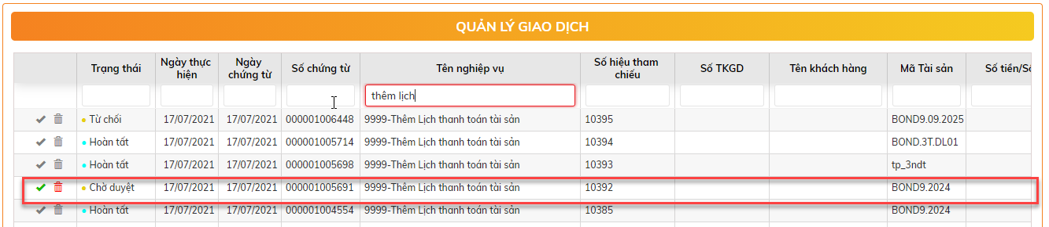

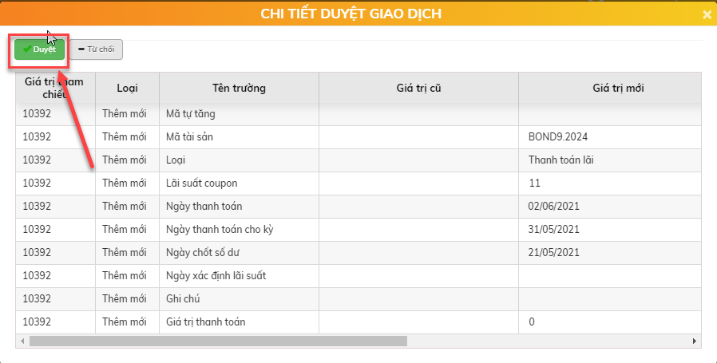

* + - Cách 2: Vị trí màn hình Lịch thanh toán tài sản: Click đúp để view thông tin lịch  
      🡪 Bấm nút 
    - Bổ sung hình ảnh
  + Xử lý sau khi bấm nút Duyệt: Lịch thanh toán tài sản chuyển sang trạng thái Hoạt động.

#### Sửa lịch thanh toán tài sản

* Bước 1:Tại màn hình: Tài sản giao dịch 🡪 Đăng ký tài sản 🡪 Lịch thanh toán tài sản
  + Bấm nút Sửa  để sửa lịch thanh toán tài sản

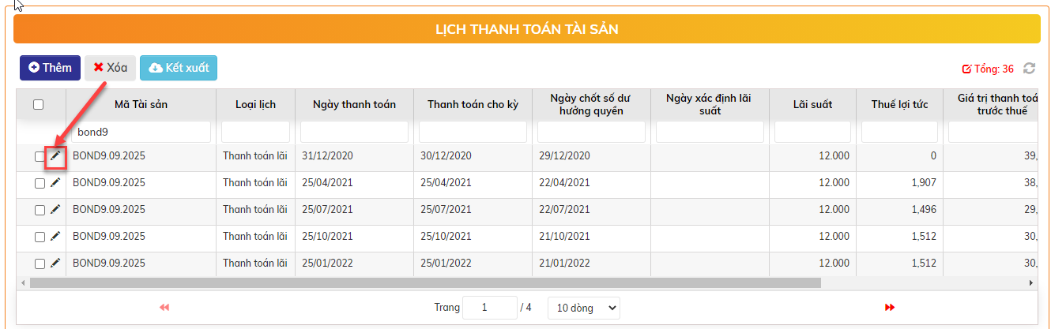

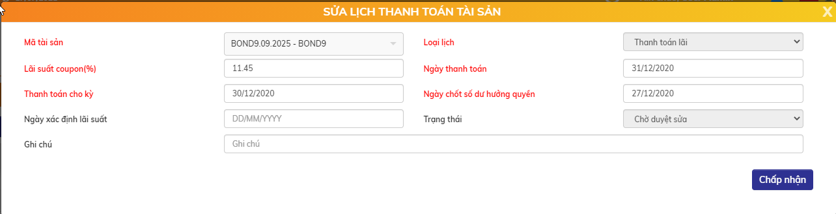

* + Sửa thông tin và Bấm nút  để lưu lịch thanh toán tài sản
  + Xử lý sau khi bấm nút Chấp nhận: Lịch thanh toán tài sản lưu thành công ở trạng thái Chờ duyệt sửa
* Bước 2. Vị trí màn hình HOME: Click đúp view lịch thanh toán tài sản cần duyệt sửa  
  🡪 Bấm nút 

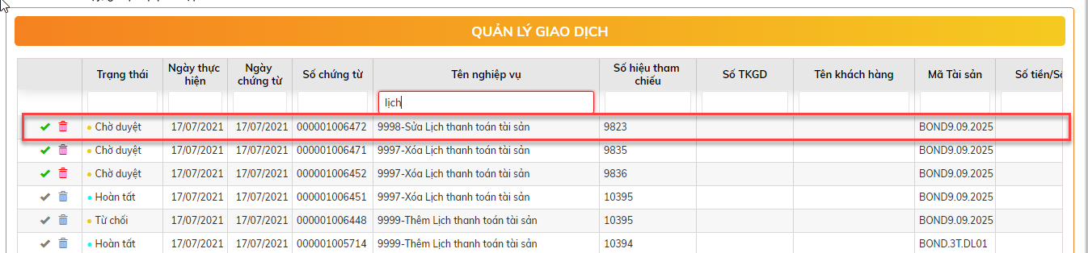

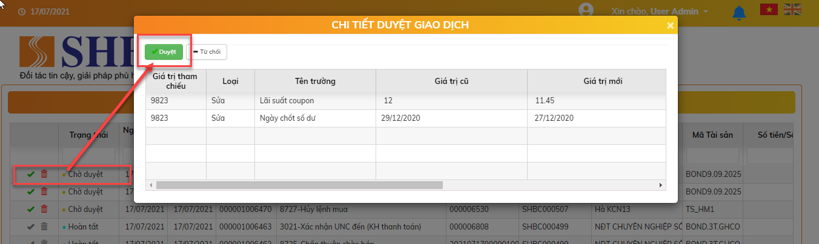

* + Xử lý sau khi bấm Duyệt: Sửa lịch thanh toán thành công, bản ghi lịch thanh toán tài sản ở trạng thái Hoạt động

#### Xóa lịch thanh toán tài sản

* Bước 1. Vị trí màn hình: Tài sản giao dịch 🡪 Đăng ký tài sản 🡪 Lịch thanh toán tài sản 🡪 Chọn bản ghi và Bấm nút Xóa .

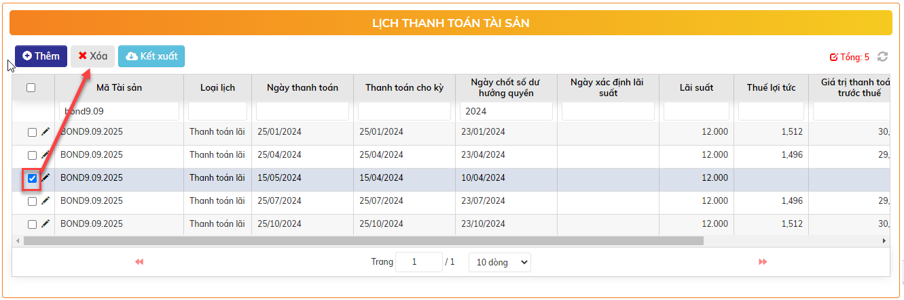

* + Xử lý sau khi bấm Xóa:
    - Bản ghi chờ duyệt: xóa hẳn khỏi CSDL
    - Bản ghi hoạt động: chuyển trạng thái Chờ duyệt xóa 🡪 Thực hiện tiếp bước 2
* Bước 2. Vị trí màn hình HOME: Click đúp view lịch thanh toán tài sản cần xóa   
  🡪 Bấm nút 

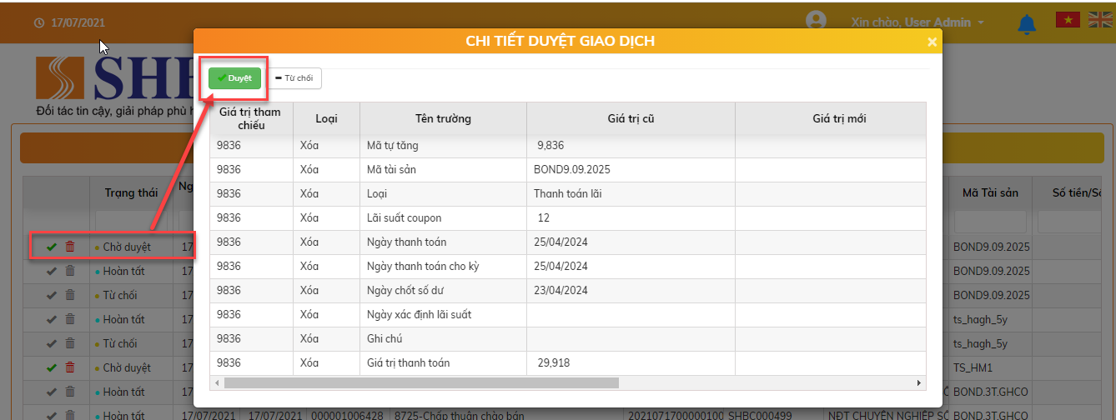

* + Xử lý sau khi bấm Duyệt: Xóa lịch thanh toán thành công khỏi CSDL.

### Lãi suất tham chiếu

### Khai báo thông tin sản phẩm bán lẻ

### Khai báo biểu thuế/Phí

#### Khai báo các loại thuế, phí áp dụng

#### Khai báo mức thuế, phí

* Mục đích: Cho phép khai báo các loại biểu phí trên hệ thống.
* Mỗi loại phí được phép customize riêng cho từng đại lý, mã trái phiếu, mã sản phẩm đầu tư bán lẻ
* Mỗi loại thuế được phép customize riêng cho từng loại khách hàng (cá nhân/tổ chức, trong nước/nước ngoài)
* Cho phép định nghĩa thuế, phí tính dựa trên Mệnh giá hay Giá mua/bán
* Được phép khai báo các kiểu thuế, phí sau
  + Phí cố định: Tính trên toàn bộ giá trị
  + Phí bậc thang: Chia theo từng khoảng giá trị. Quy tắc tính giống lũy kế tiền điện

Ví dụ:

Mức phí giao dịch được khai báo như sau:

* + - Từ 0 đến 100tr, tính phí 0.02%
    - Từ trên 100tr đến 250tr, tính phí 0.015%
    - Từ trên 250tr trở lên, tính phí 0.01%

Với lệnh bán 300 trái phiếu, mệnh giá 1 triệu => Tổng giá trị theo mệnh giá = 300 triệu => Phí giao dịch ghi nhận = 100 triệu * 0.02% + 150tr * 0.015% + 50tr * 0.01%

* Cho phép tham số mức thuế, phí tối thiếu và mức thuế, phí tối đa
* Vị trí: Thỏa thuận 🡪 Biểu thuế phí 🡪 Quản lý biểu phí

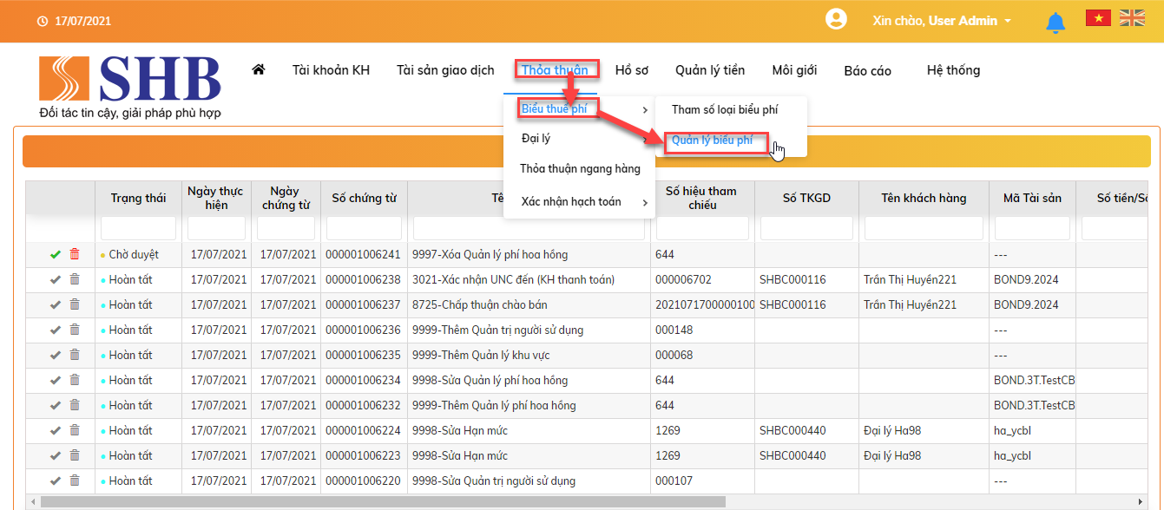

##### Thêm mới biểu thuế/phí

Bước 1: Tại màn hình: Thỏa thuận 🡪 Biểu thuế phí 🡪 Quản lý biểu phí

Click nút  để khai báo biểu phí

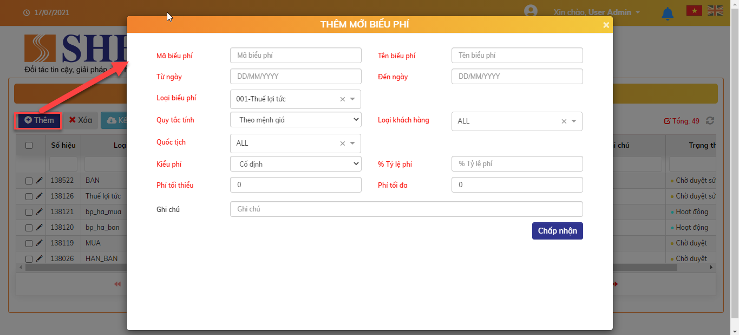

Nội dung màn hình khai báo biểu phí gồm:

| **STT** | **Tên trường** | **Bắt buộc** | **Diễn giải** |
| --- | --- | --- | --- |
|  | Mã biểu phí | Có | Nhập ký tự chữ, số, “.”, “_” |
|  | Tên biểu phí | Có |  |
|  | Từ ngày | Có |  |
|  | Đến ngày | Có | Phải > Từ ngày |
|  | Loại biểu phí | Có | Bao gồm các giá trị   * Thuế lợi tức * Thuế bán * Phí chuyển nhượng   Và các loại phí đã khai thêm ở mục 3.3.1 |
|  | Loại giao dịch |  | * Nếu loại biểu phí là Thuế lợi tức và Thuế bán => Không cần nhập * Nếu loại biểu phí là Phí chuyển nhượng => Chọn 1 trong 2 giá trị   + NĐT bán lại   + Đại lý bán * Nếu là loại biểu phí khai báo thêm trên hệ thống cho các giao dịch bán, chọn 1 trong 2 giá trị   + NĐT bán lại   + Đại lý bán   Nếu là loại biểu phí khai báo thêm trên hệ thống cho các giao dịch mua, mặc định lưu theo giá trị loại giao dịch “NĐT mua” |
|  | Quy tắc tính | Có | Chọn 1 trong 2 giá trị: Theo mệnh giá/Theo giá trị mua bán |
|  | Loại khách hàng | Có | Chỉ khai báo với trường hợp là Thuế bán hoặc Thuế lợi tức  Bao gồm 3 giá trị   * ALL * Cá nhân * Tổ chức |
|  | Quốc tịch | Có | Chỉ khai báo với trường hợp là Thuế bán hoặc Thuế lợi tức  Bao gồm 3 giá trị   * ALL * Trong nước * Nước ngoài |
|  | Đại lý | Có | Chỉ khai báo với các loại phí (Phí chuyển nhượng, phí giao dịch, phí thanh khoản…)  Bao gồm các giá trị   * ALL * Danh sách các đại lý |
|  | Mã tài sản | Có | Chỉ khai báo với các loại phí (Phí chuyển nhượng, phí giao dịch, phí thanh khoản…) và đã chọn giá trị Đại lý ở trên <> ALL  Bao gồm các giá trị   * ALL * Danh sách các mã trái phiếu của đại lý đã chọn |
|  | Mã sản phẩm | Có | Chỉ khai báo với các loại phí (Phí chuyển nhượng, phí giao dịch, phí thanh khoản…) và đã chọn giá trị Đại lý & Mã trái phiếu ở trên <> ALL  Bao gồm các giá trị   * ALL * Danh sách các mã sản phẩm của đại lý + trái phiếu gốc đã chọn |
|  | Kiểu phí | Có | Bao gồm 2 giá trị   * Cố định * Bậc thang |
|  | Tỷ lệ phí |  | Khi kiểu phí = bậc thang => Không nhập  Khi kiểu phí = cố định => Bắt buộc nhập, và nhập >= 0 |
|  | Phí tối thiểu | Có | Nhập >= 0 |
|  | Phí tối đa | Có | Nhập >= Phí tối thiểu |
|  | Ghi chú | Không |  |
| **Vùng hiển thị thông tin trong trường hợp chọn Kiểu phí là Bậc thang => Hiển thị grid cho phép thêm/sửa/xóa bao gồm các thông tin dưới** | | | |
|  | Từ giá trị | Có | >= 0, và phải = dòng Đến giá trị trước đấy |
|  | Đến giá trị | Có | >= Từ giá trị |
|  | Mức phí | Có | >= 0 |

* + Bấm nút  để hoàn tất khai báo thông tin biểu phí.
  + Xử lý sau khi bấm nút Chấp nhận: biểu phí mới có trạng thái chờ duyệt

Bước 2: Duyệt thêm mới: Có 2 cách để duyệt

Cách 1: Vị trí màn hình HOME: Chọn giao dịch Thêm quản lý biểu phí có trạng thái Chờ duyệt

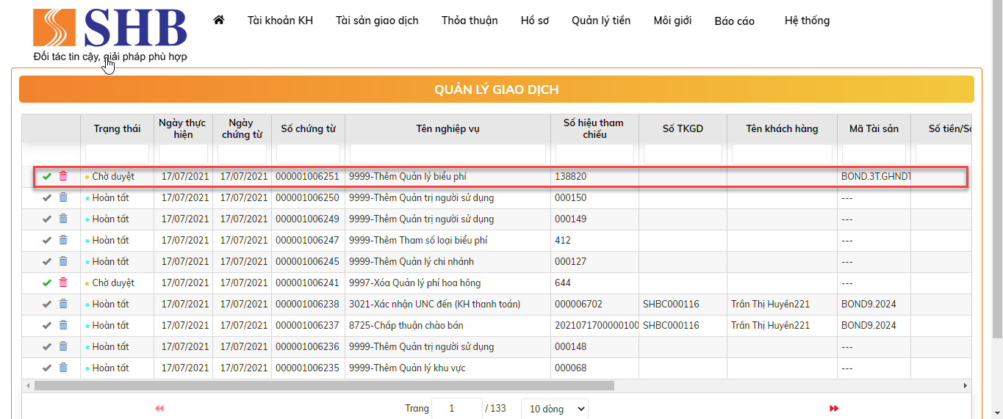

* + Click đúp để view chi tiết bản ghi

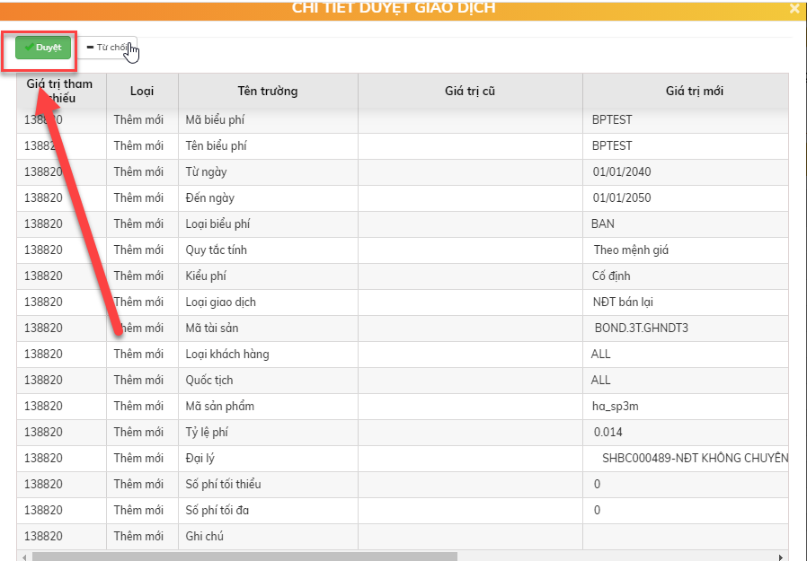

* + Bấm nút  để duyệt đăng ký biểu phí.

Cách 2: Vị trí màn hình Quản lý biểu phí. Chọn bản ghi ở trạng thái Chờ duyệt. Click đúp để view thông tin 🡪 Bấm nút 

* Bổ sung hình ảnh
  + Xử lý sau khi bấm nút Duyệt/Duyệt thêm mới thành công: biểu phí có trạng thái Hoạt động.

##### Sửa biểu thuế/phí

* Điều kiện: Được phép sửa tất cả các trường thông tin với bản ghi chưa phê duyệt
* Với bản ghi đã duyệt:
* Bản ghi có ngày hiệu lực <= ngày hệ thống => chỉ được sửa ngày hết hiệu lực
* Bản ghi có ngày hiệu lực > ngày hệ thống => được phép sửa tất cả các trường

Bước 1: Sửa đăng ký biểu phí

Vị trí màn hình: Thỏa thuận 🡪 Biểu thuế phí 🡪 Quản lý biểu phí 🡪 Bấm nút Sửa  của bản ghi biểu phí cần sửa.

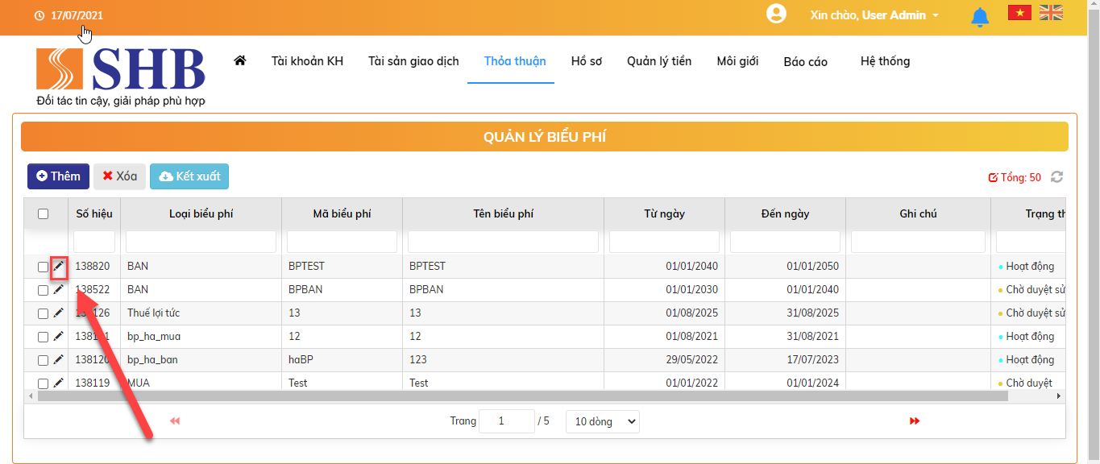

* + Sửa thông tin và bấm nút  để hoàn tất sửa thông tin biểu thuế/phí
  + Xử lý sau khi bấm nút Chấp nhận:
    - Bản ghi Chờ duyệt: cập nhật luôn thông tin của lần sửa mới nhất. Trạng thái bản ghi vẫn là Chờ duyệt
    - Bản ghi Hoạt động: chuyển trạng thái Chờ duyệt sửa. Thông tin của bản ghi vẫn là thông tin cũ. 🡪 Thực hiện tiếp bước 2

Bước 2: Duyệt Sửa biểu phí

* + Vị trí màn hình: HOME

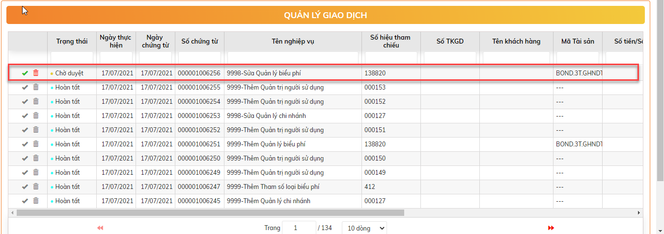

* + Nháy đúp để kiểm tra thông tin bản ghi:

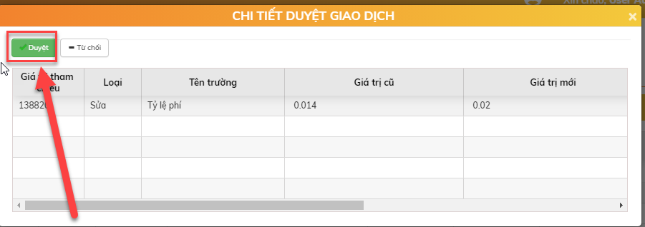

* + Bấm nút  để duyệt thông tin sửa phí hoa hồng.
  + Xử lý sau khi duyệt thông tin biểu thuế/ phí thành công: Chuyển trạng thái biểu thuế/phí từ chờ duyệt sửa thành hoạt động. Thông tin bản ghi cập nhật theo lần sửa mới nhất.

##### Xóa biểu thuế/phí

Điều kiện: Chỉ được xóa các bản ghi chưa duyệt, hoặc đã duyệt nhưng ngày hiệu lực > ngày hệ thống

Bước 1: Xóa biểu phí

Vị trí màn hình: Thỏa thuận 🡪 Biểu thuế phí 🡪 Quản lý biểu phí 🡪 Chọn bản ghi và bấm nút .

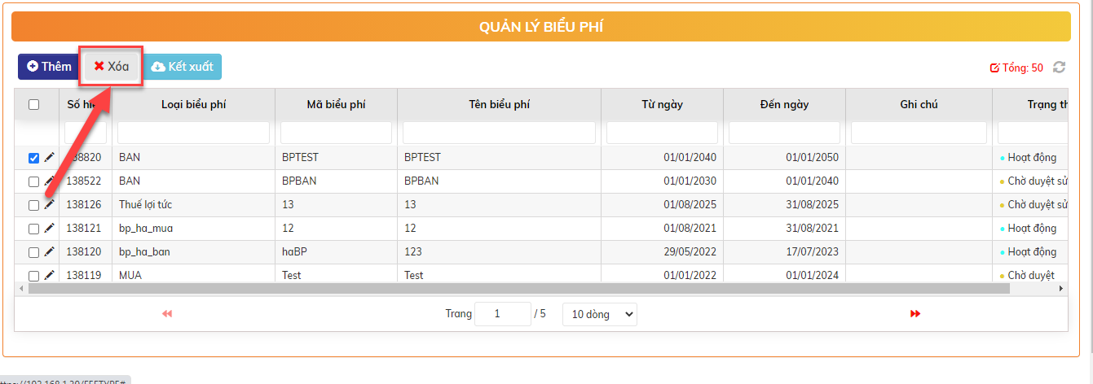

* + Xử lý sau khi bấm Xóa:
    - Bản ghi chờ duyệt: xóa hẳn khỏi CSDL
    - Bản ghi hoạt động: chuyển trạng thái Chờ duyệt xóa 🡪 Thực hiện tiếp bước 2

Bước 2: Duyệt Xóa biểu phí

* + Vị trí màn hình: HOME

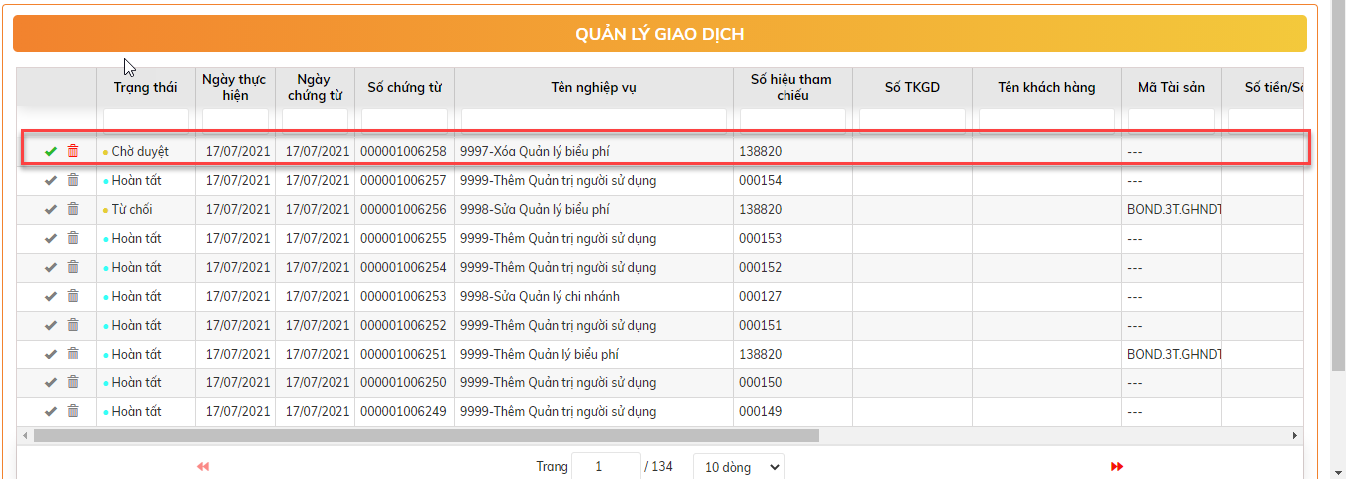

* Nhấn đúp để kiểm tra thông tin bản ghi:

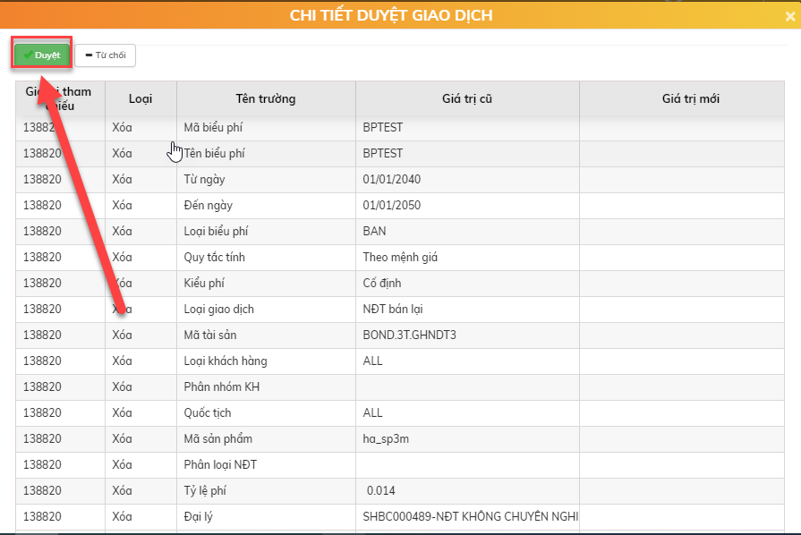

* + Bấm nút  để duyệt xóa biểu phí
  + Xử lý sau khi duyệt thông tin biểu phí thành công: Xóa thông tin biểu phí khỏi hệ thống.

### Khai báo cơ chế tính hoa hổng

### Đăng ký SHB làm đại lý phân phối trái phiếu

* Mục đích: Cho phép bên cạnh SHB là đại lý phân phối trái phiếu, SHB có thể cho các đại lý khác sử dụng nền tảng này để bán trái phiếu
* Hệ thống cho phép một trái phiếu có thể có nhiều đại lý
* Vị trí: Tài sản giao dịch 🡪 Đại lý 🡪 Đăng ký đại lý

Bổ sung hình ảnh

#### Thêm mới đăng ký đại lý

* Bước 1: Thêm mới Tại màn hình: Tài sản giao dịch 🡪Đăng ký 🡪 Lịch thanh toán tài sản Bấm nút  để tạo lịch thanh toán tài sản

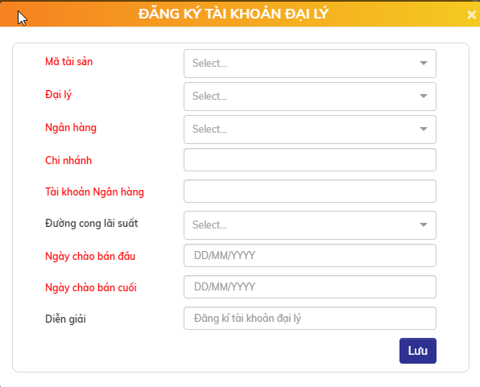

* + Nhập thông tin đăng ký đại lý:

| **STT** | **Tên trường** | **Bắt buộc** | **Diễn giải** |
| --- | --- | --- | --- |
|  | Mã tài sản | Có | Mã trái phiếu gốc |
|  | Đại lý | Có | Số CIF của đại lý (Hiện tại là số CIF của SHB) |
|  | Ngân hàng | Có | Chọn từ danh sách các ngân hàng. Mặc định = SHB |
|  | Chi nhánh | Có |  |
|  | Số tài khoản ngân hàng | Có | Số tài khoản ngân hàng nhận thanh toán tiền bán trái phiếu |
|  | Đường cong lãi suất | Không | Nếu chọn giá trị “Template curve” => Hệ thống tự sinh các sản phẩm bán lẻ cho đại lý theo template đã khai báo sẵn |
|  | Ngày chào bán đầu | Có | Nhà đầu tư chỉ được mua trái phiếu của đại lý từ ngày chào bán đầu đến ngày chào bán cuối |
|  | Ngày chào bán cuối | Có | Nhà đầu tư chỉ được mua trái phiếu của đại lý từ ngày chào bán đầu đến ngày chào bán cuối |
|  | Diễn giải | Không |  |

* + Bấm nút  để lưu lịch thanh toán tài sản
  + Xử lý sau khi lưu thành công: Bản ghi ở trạng thái chờ duyệt
* Bước 2: Duyệt thêm mới lịch thanh toán tài sản
  + Có 2 cách để duyệt:
    - Cách 1: Vị trí màn hình: HOME: Chọn lịch thanh toán tài sản cần duyệt và nháy đúp, màn hình chi tiết thông tin cần duyệt hiển thị  
      🡪 Bấm nút  và hệ thống xử lý sinh giao dịch duyệt thành công.

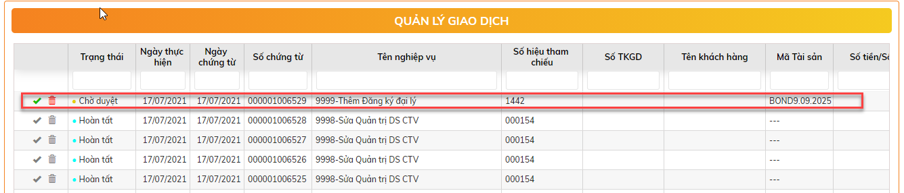

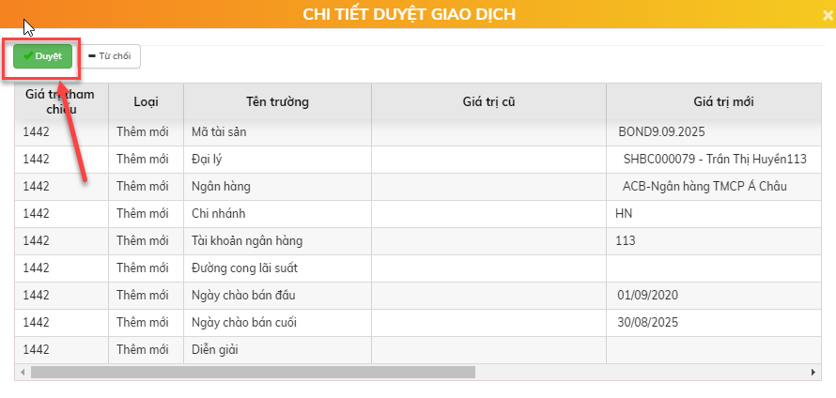

* + - Cách 2: Vị trí màn hình Đăng ký đại lý: Click đúp để view thông tin lịch  
      🡪 Bấm nút 
    - Bổ sung hình ảnh
  + Xử lý sau khi bấm nút Duyệt: Tài khoản đại lý chuyển sang trạng thái Hoạt động.

#### Sửa đăng ký đại lý

* Bước 1:Tại màn hình: Tài sản giao dịch 🡪 Đại lý 🡪 Đăng ký đại lý
  + Bấm nút Sửa  để sửa đăng ký đại lý

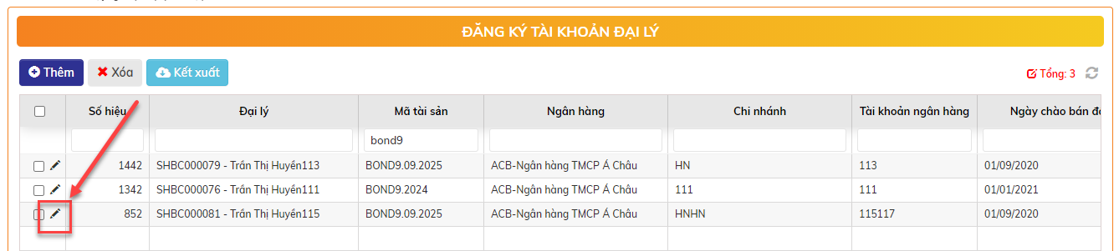

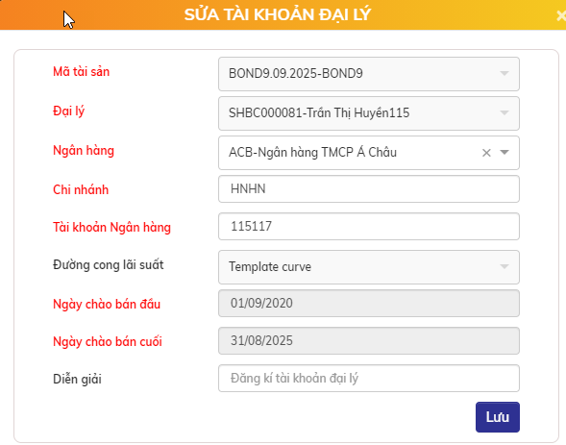

* + Sửa thông tin và Bấm nút  để lưu đăng ký đại lý
  + Xử lý sau khi bấm nút Chấp nhận: Bản ghi lưu thành công ở trạng thái Chờ duyệt sửa
* Bước 2. Vị trí màn hình HOME: Click đúp view đăng ký đại lý cần duyệt sửa  
  🡪 Bấm nút 

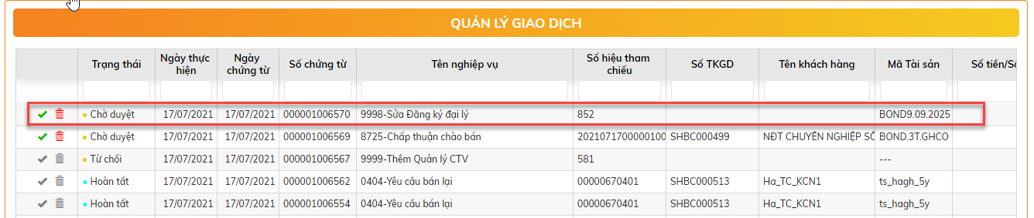

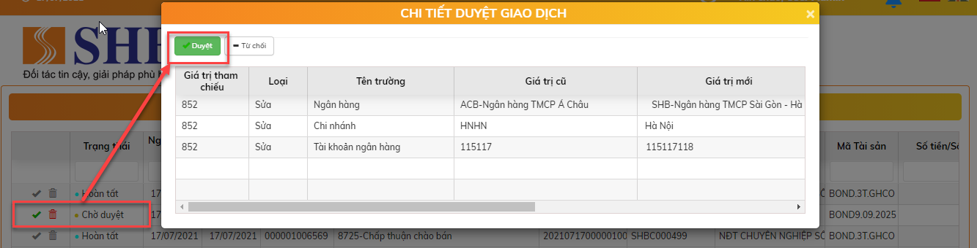

* + Xử lý sau khi bấm Duyệt: Sửa lịch thanh toán thành công, bản ghi lịch thanh toán tài sản ở trạng thái Hoạt động

#### Xóa đăng ký đại lý

* Điều kiện bản ghi được phép xóa:
  + Bản ghi ở trạng thái Chờ duyệt
  + Bản ghi ở trạng thái Hoạt động và chưa ghi sổ đại lý
* Bước 1. Vị trí màn hình: Tài sản giao dịch 🡪 Đại lý 🡪 Đăng ký đại lý
  + Chọn bản ghi và Bấm nút Xóa .

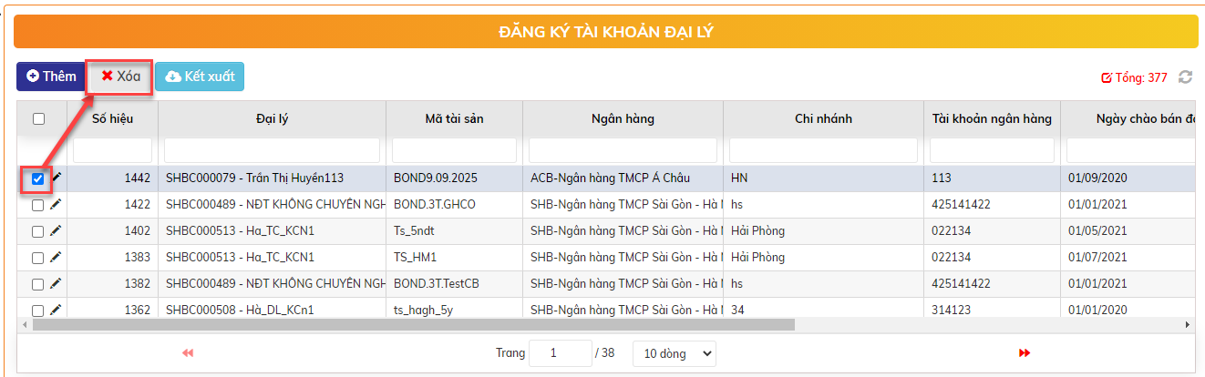

* + Xử lý sau khi bấm Xóa:
    - Bản ghi chờ duyệt: xóa hẳn khỏi CSDL
    - Bản ghi hoạt động: chuyển trạng thái Chờ duyệt xóa 🡪 Thực hiện tiếp bước 2
* Bước 2. Vị trí màn hình HOME: Click đúp view lịch thanh toán tài sản cần xóa   
  🡪 Bấm nút 

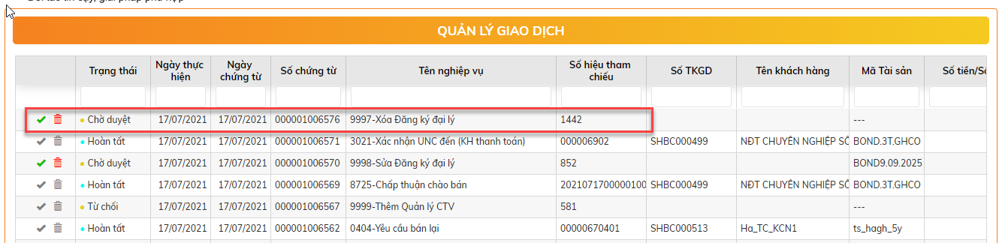

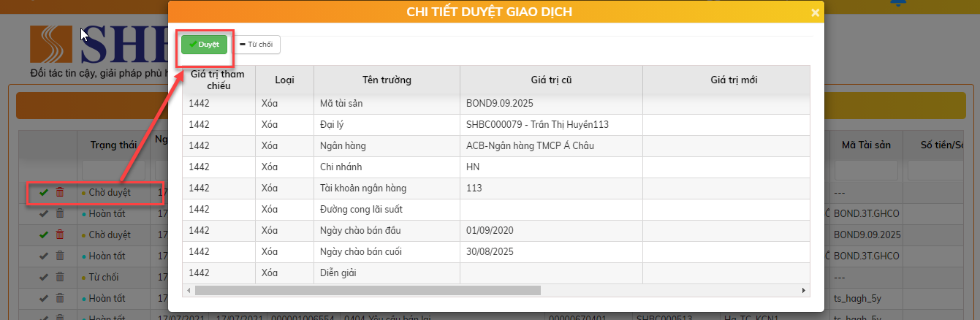

* + Xử lý sau khi bấm Duyệt: Xóa lịch thanh toán thành công khỏi CSDL.

### Ghi sổ đại lý

* Mục đích: Nhập kho trái phiếu cho Đại lý đã đăng ký ở trên. Đại lý có thể mua trái phiếu từ tổ chức phát hành hoặc từ một đơn vị khác (ban đầu tư, đại lý ngoài...)
* Vị trí: Tài sản giao dịch 🡪 Đại lý 🡪 Ghi sổ cho đại lý

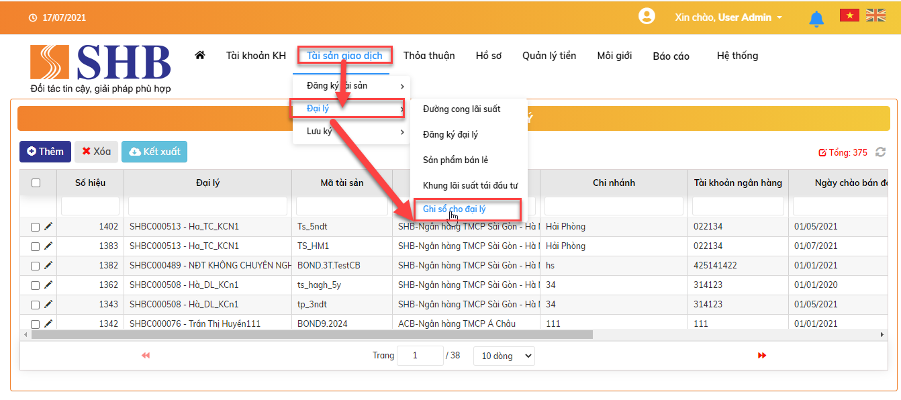

* Bước 1: Chọn  để ghi sổ cho đại lý

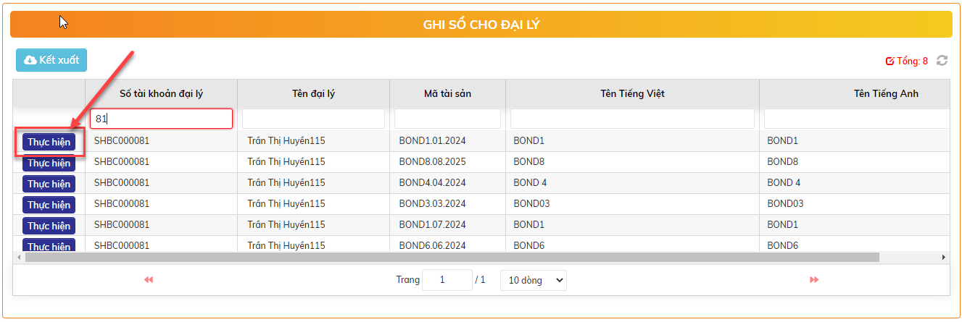

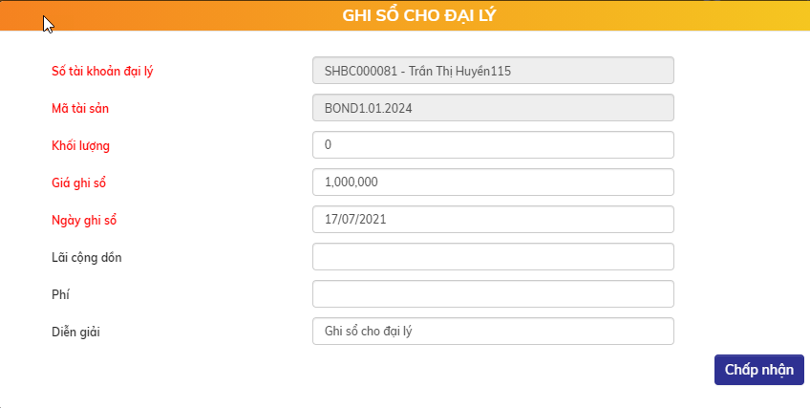

* Nội dung thông tin các trường:

| **STT** | **Tên trường** | **Bắt buộc** | **Diễn giải** |
| --- | --- | --- | --- |
|  | Đại lý | Có | Chọn từ danh sách đại lý đã khai báo.  Hiện tại chỉ có 1 giá trị là SHB |
|  | Mã tài sản | Có | Chọn từ danh sách mã trái phiếu của đại lý |
|  | Khối lượng | Có | Khối lượng nhập kho > 0 |
|  | Giá ghi sổ | Có | Nhập > 0. Mặc định = mệnh giá |
|  | Ngày ghi sổ | Có | Phải <= ngày hệ thống, >= ngày phát hành tài sản  Mặc định = ngày hệ thống |
|  | Lãi cộng dồn | Có | Nhập > 0. Không nhập lưu = 0 |
|  | Phí | Có | Nhập > 0. Không nhâp lưu = 0 |
|  | Diễn giải | Không |  |

* Bước 2: Nhấn nút Chấp nhận để thực hiện ghi sổ:

Xử lý:

* Sau khi thực hiện xong giao dịch 🡪User ra màn hình Home để duyệt giao dịch.

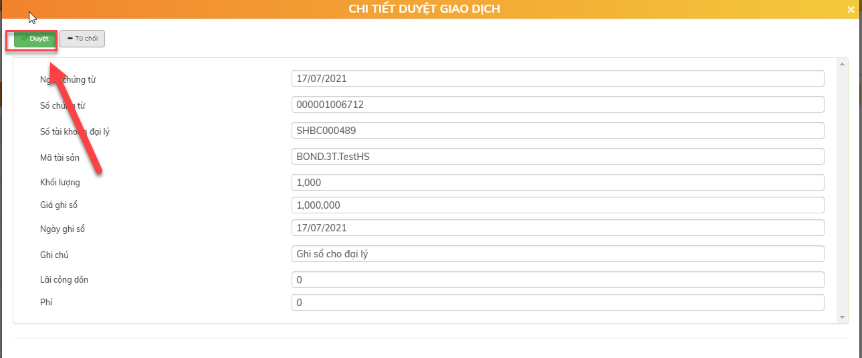

## Quy trình bán trái phiếu chưa niêm yết

### Quy trình quản lý trạng thái trên hệ thống

* Các trạng thái cần quản lý liên quan đến lệnh bán cho NĐT
  + Trạng thái lệnh: Chờ hoàn thiện/Hoàn tất/Hủy
  + Trạng thái hồ sơ ĐVKD: Mới/Chờ duyệt/Hoàn thiện
  + Trạng thái hồ sơ TTKD: Mới/Chưa duyệt/Chờ duyệt/Chờ duyệt lại/Hoàn thiện/Chưa hoàn thiện/Từ chối
  + Trạng thái hồ sơ BKS: Mới/Chờ duyệt/Chờ duyệt lại/Hoàn thiện/Chưa hoàn thiện/Từ chối
  + Trạng thái phê duyệt: Mới/Chờ HO duyệt/HO đã duyệt/HO từ chối
  + Trạng thái thanh toán: Mới/Chờ thanh toán/Đã thanh toán/Đã x/n thanh toán manual
  + Trạng thái chuyển nhượng: Mới/Chờ chuyển nhượng/Đã chuyển nhượng
  + Trạng thái hạch toán: Mới/Chờ hạch toán/Đã phê duyệt hạch toán/Đã hạch toán/Đã hạch toán manual/Từ chối hạch toán
* Quy trình: 
* Khi KSV đã duyệt UNC trên Core Bank, nếu phát hiện sai thì NĐT phải chờ Trái phiếu chuyển nhượng về, thực hiện bán lại và mua lệnh mới, không được hủy lệnh.

### TTKD đăng các sản phẩm bán lẻ sẽ chào bán

* Mục đích: TTKD đăng các gói sản phẩm sẽ bán lẻ sẽ chào bán
* Vị trí: Thỏa thuận 🡪 Đại lý 🡪 Đại lý chào bán

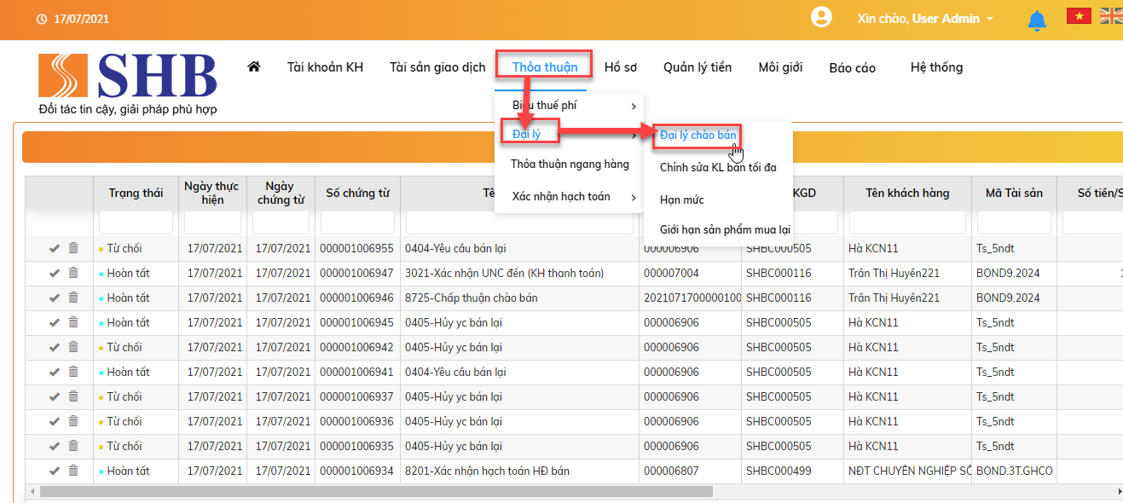

* Bước 1: Nhập thông tin chào bán

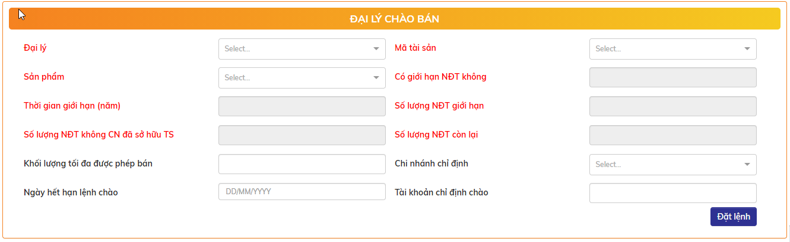

* Nội dung thông tin các trường:

| **STT** | **Tên trường** | **Bắt buộc** | **Diễn giải** |
| --- | --- | --- | --- |
|  | Đại lý | Có | Chọn từ danh sách đại lý đã đăng ký trên hệ thống. Hiện tại chỉ có SHB |
|  | Mã tài sản | Có | Chọn từ danh sách các trái phiếu của đại lý |
|  | Sản phẩm | Có | Chọn từ danh sách các sản phẩm đã khai báo của đại lý + mã tài sản đã chọn |
|  | Khối lượng tối đa được phép bán | Không | Nếu không nhập => Khối lượng được phép bán của sản phẩm bán lẻ đã chọn = Khối lượng nhập kho trái phiếu – Tổng khối lượng trái phiếu đã bán + Tổng khối lượng trái phiếu đã mua lại  Nếu có nhập => Khối lượng được phép bán của sản phẩm bán lẻ đã chọn = Min (Khối lượng nhập kho trái phiếu – Tổng khối lượng trái phiếu đã bán + Tổng khối lượng trái phiếu đã mua lại; Tổng khối lượng sản phẩm bán lẻ đã bán – Tổng khối lượng sản phẩm bán lẻ đã mua lại) |
|  | ĐVKD chỉ định | Không | Nếu có nhập => Chỉ user tại ĐVKD này mới nhìn thấy lệnh chào bán  **Mục đích: Trong trường hợp ĐVKD chủ động xin giảm margin, tăng lãi suất cho khách hàng => TTKD sẽ tạo một mã SP bán lẻ riêng cho ĐVKD đó, theo lãi suất mà ĐVKD đã thỏa thuận bán cho khách hàng. Khi đó chỉ ĐVKD được chỉ định mới có thể vào và đặt lệnh bán cho NĐT trên sản phẩm đặc biệt này** |
|  | Ngày hết hiệu lực lệnh chào | Không | Đến ngày hết hiệu lực => Lệnh chào sẽ không xuất hiện trên bảng chào bán nữa  Nếu không nhập => Ngày hết hiệu lực = Ngày làm việc liền sau |
|  | Tài khoản chỉ định chào | Không | Nếu không nhập => Được phép bán cho tất cả các KH  Nếu có nhập => Chỉ được phép bán cho các KH nằm trong danh sách chỉ định chào |

* Bước 2: Bấm nút 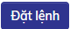 để hoàn tất đăng các sản phẩm bán lẻ
* Bước 3: Duyệt ngoài Home

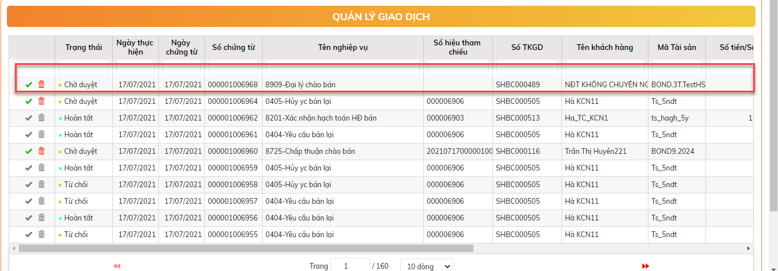

* Click đúp vào giao dịch Đại lý chào bán có trạng thái Chờ duyệt

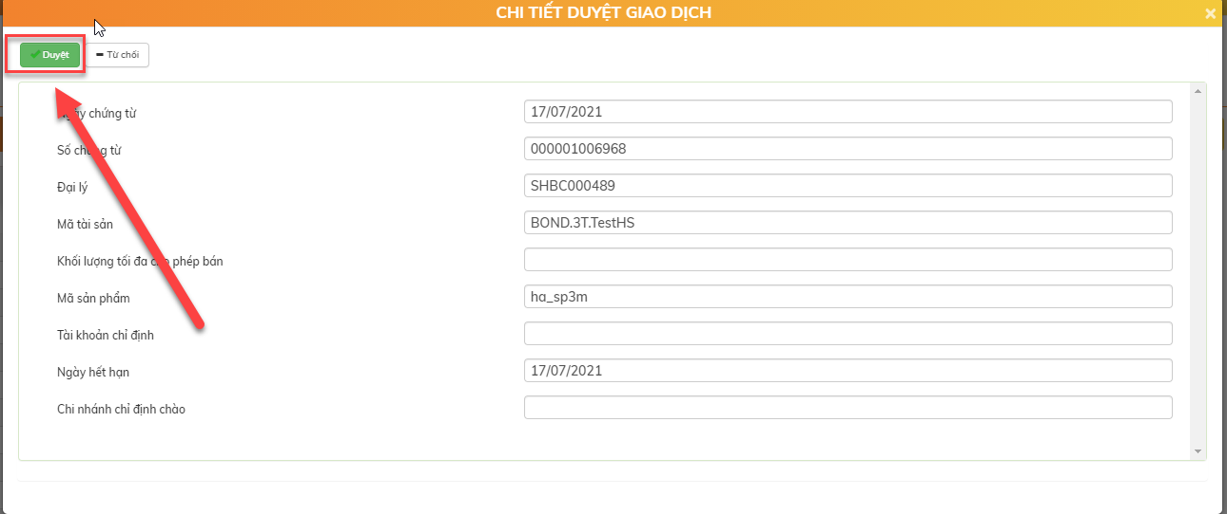

🡪 Bấm nút  và hệ thống xử lý sinh giao dịch duyệt thành công. Hoàn tất việc đăng sản phẩm bán lẻ chào bán trên hệ thống.

### Chỉnh sửa khối lượng chào bán tối đa

* Mục đích: Cho phép chỉnh sửa khối lượng chào bán
* Vị trí: Thỏa thuận 🡪 Đại lý 🡪 Chỉnh sửa KL bán tối đa

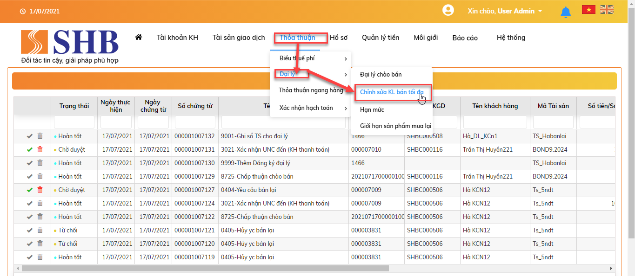

Bước 1: Thực hiện chỉnh sửa khối lượng chào bán. Nhấn nút 

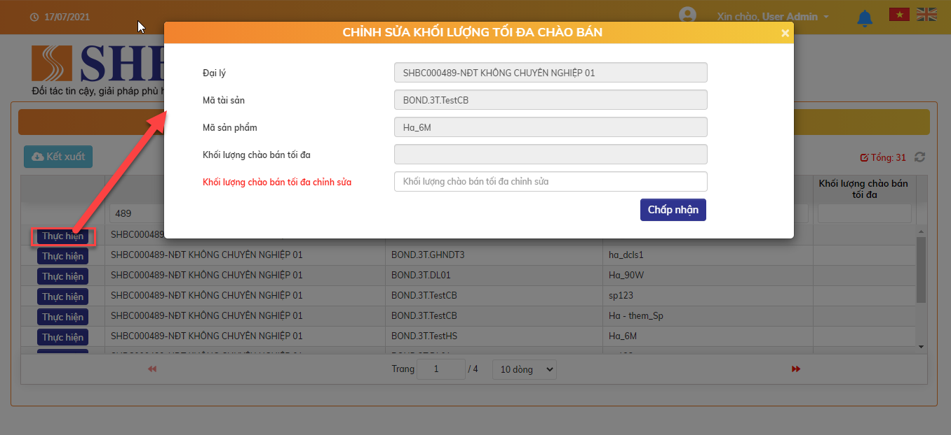

Nội dung thông tin các trường:

| **STT** | **Tên trường** | **Bắt buộc** | **Diễn giải** |
| --- | --- | --- | --- |
|  | Đại lý | Có | Disable. Hiển thị tên Đại lý |
|  | Mã tài sản | Có | Disable. Hiển thị thông tin Mã tài sản |
|  | Mã sản phẩm | Có | Disable. Hiển thị thông tin Mã sản phẩm |
|  | Khối lượng chào bán tối đa | Có | Disable. Hiển thị thông tin Khối lượng chào bán tối đa của Đại lý |
|  | Khối lượng chào bán tối đa chỉnh sửa | Có | Người dùng nhập > 0.  Nếu không nhập, mặc định = NULL |

Bước 2: Nhập khối lượng chỉnh sửa. Bấm nút 

Tại màn hình HOME: Chọn giao dịch Chỉnh sửa khối lượng chào bán tối đa trong trạng thái Chờ duyệt:

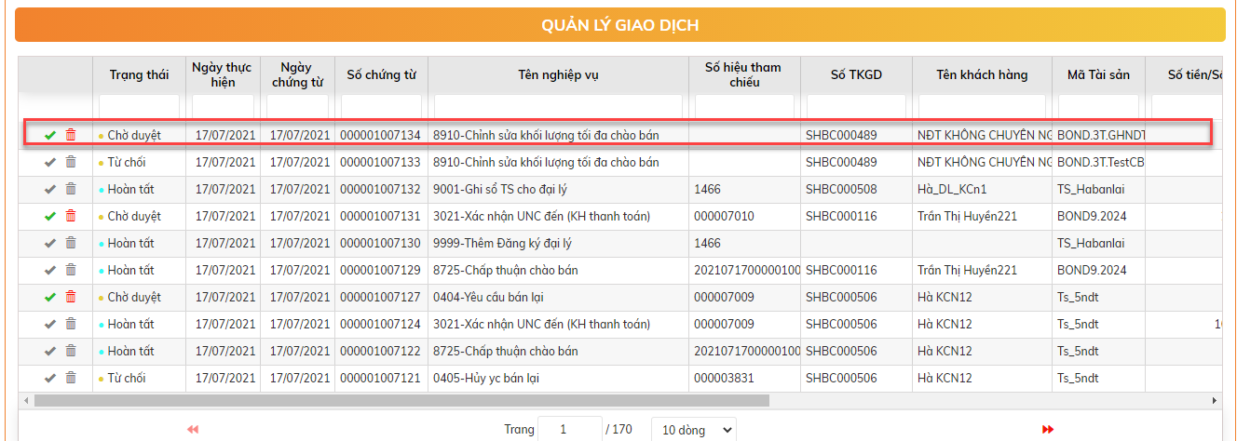

* Click đúp view chi tiết bản ghi:

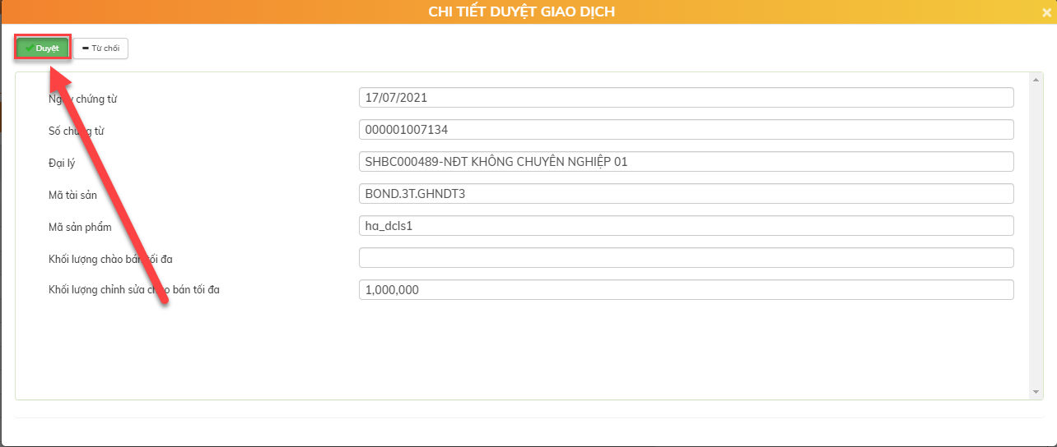

* + Bấm nút  để duyệt để hoàn tất chỉnh sửa khối lượng chào bán tối đa.

### RM đặt lệnh bán trái phhiếu cho NĐT

| **STT** | **Tên trường** | **Bắt buộc** | **Diễn giải** |
| --- | --- | --- | --- |
|  | Số hiệu lệnh chào | Có | Số hiệu lệnh chào bán đã chọn |
|  | Đại lý bán | Có | Đại lỳ chào bán |
|  | Mã tài sản | Có | Mã trái phiếu chào bán |
|  | Sản phẩm | Có | Mã sản phẩm chào bán |
|  | Khối lượng tồn kho | Có | Khối lượng tồn kho còn lại của trái phiếu. NĐT không được phép mua vượt quá khối lượng này.  Trường hợp lệnh chào bán không quy định khối lượng tối đa được phép bán => Khối lượng tồn kho = Khối lượng nhập kho trái phiếu – Tổng khối lượng trái phiếu đã bán + Tổng khối lượng trái phiếu đã mua lại  Trường hợp lệnh chào bán có quy định khối lượng tối đa được phép bán => Khối lượng được phép bán của sản phẩm bán lẻ đã chọn = Min (Khối lượng nhập kho trái phiếu – Tổng khối lượng trái phiếu đã bán + Tổng khối lượng trái phiếu đã mua lại; Tổng khối lượng sản phẩm bán lẻ đã bán – Tổng khối lượng sản phẩm bán lẻ đã mua lại) |
|  | Số lượng NĐT không CN còn lại | Có | Với các trái phiếu trước năm 2021, theo quy định 163 => Hệ thống sẽ tự tính ra số lượng NĐT không chuyên nghiệp còn được phép mua trái phiếu  Với các trái phiếu theo quy định 153 => Không lên trường thông tin này |
|  | Giá bán | Có | Giá bán mà hệ thống tính được tại ngày hiện tại |
|  | CIF KH | Có | Chọn từ danh sách khách hàng  Bên cạnh có một link “Hiển thị thông tin KH” => Khi click vào, sẽ hiển thị thêm các thông tin của khách hàng, bao gồm   * Họ tên * Họ tên có dấu * Số ĐKSH * Nơi cấp * Ngày cấp * Địa chỉ thường trú * Email * Mobile   Đường link đổi label thành “Ẩn thông tin KH” => Click vào sẽ ẩn thông tin KH đi |
|  | NĐT chuyên nghiệp | Có | Có/Không  Lấy theo thông tin hiện tại lưu trên hệ thống  Có chức năng để gọi đến Core SHS, kiểm tra realtime lại thông tin xem NĐT có phải chuyên nghiệp hay không.   * Nếu SHS trả về TK có tồn tại => cập nhật theo thông tin trả về từ SHS   Nếu SHS trả về TK không tồn tại: Giữ nguyên thông tin hiện tại |
|  | Khối lượng mua | Có | Nhập. Điều kiện phải > 0 và <= Khối lượng tồn kho |
|  | Tổng giá trị giao dịch | Có | = Khối lượng mua * Giá bán |
|  | Phí thu KH | Có | Tính tổng các loại phí mà NĐT phải chịu khi mua TP |
|  | Tổng tiền cần thanh toán | Có | = Tổng giá trị giao dịch + Phí người mua |
|  | Phí thu đại lý | Có | Tính tổng các loại phí mà đại lý phải chịu khi bán TP |
|  | Thuế bán | Có | Tính thuế bán theo loại KH tương ứng của đại lý (Hiện tại = 0) |
|  | Tổng tiền bán nhận được | Có | = Tổng giá trị giao dịch – Phí người bán – Thuế bán |
|  | RM đặt lệnh | Có | * Mặc định hiển thị thông tin của user đang đăng nhập   Chọn từ danh sách các user cùng chi nhánh với user đang đăng nhập |
|  | Cán bộ quản lý | Có | Chọn từ danh sách CBQL của chi nhánh của user đang đăng nhập |
|  | Mã CTV | Không | Nhập tay mã CTV => Hệ thống sẽ tự động kiểm tra mã CTV có tồn tại hay không |
|  | Tên CTV | Không | Disable.  Hiển thị theo mã CTV đã nhập ở trên trong trường hợp mã CTV có tồn tại. |
|  | POS | Có | Hiển thị theo mã POS của user đang đăng nhập |

### ĐVKD điều chỉnh mức lãi suất cho hợp đồng mua trái phiếu của khách hàng VIP

### TTKD phê duyệt yêu cầu điều chỉnh lãi suất của ĐVKD

### Xác nhận thanh toán thủ công trong trường hợp lỗi tích hợp

* Mục đích: Hiển thị và thực hiện xác nhận thanh toán thủ công cho các lệnh bán trái phiếu cho khách hàng chưa thực hiện xác nhận thanh toán (trạng thái thanh toán = Chờ thanh toán) do tích hợp thanh toán bị lỗi
* Vị trí: Quản lý tiền 🡪 Thanh toán HĐ bán 🡪 Xác nhận UNC đến

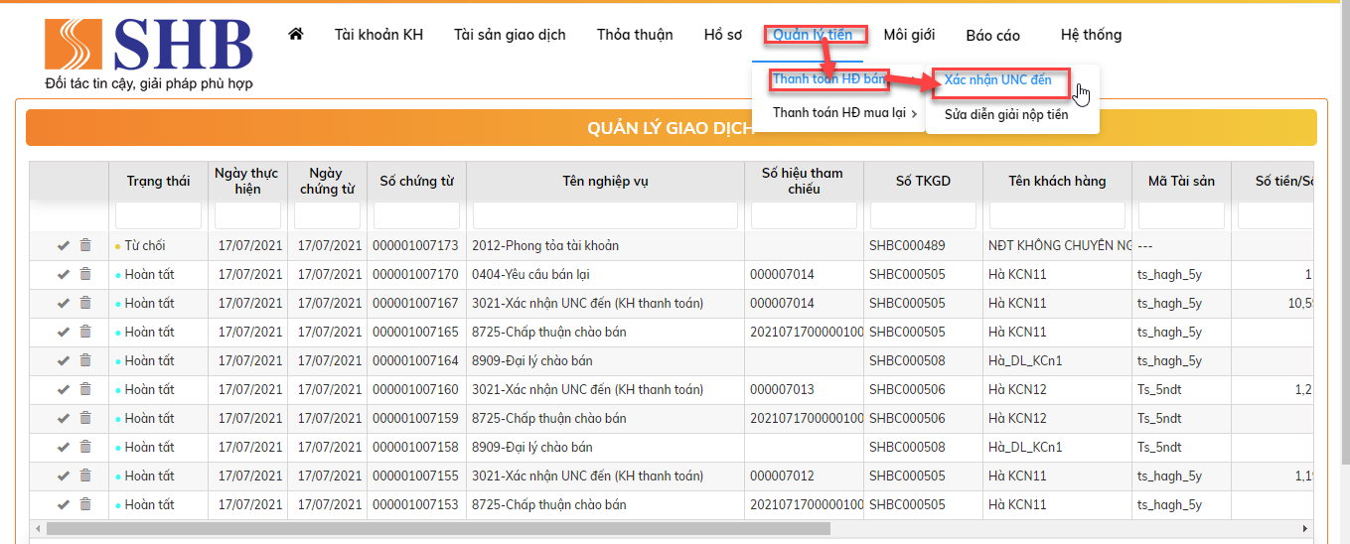

* Bước 1: Chọn một bản ghi. Nhấn nút . Hiển thị thông tin của tất cả các trường và disable.

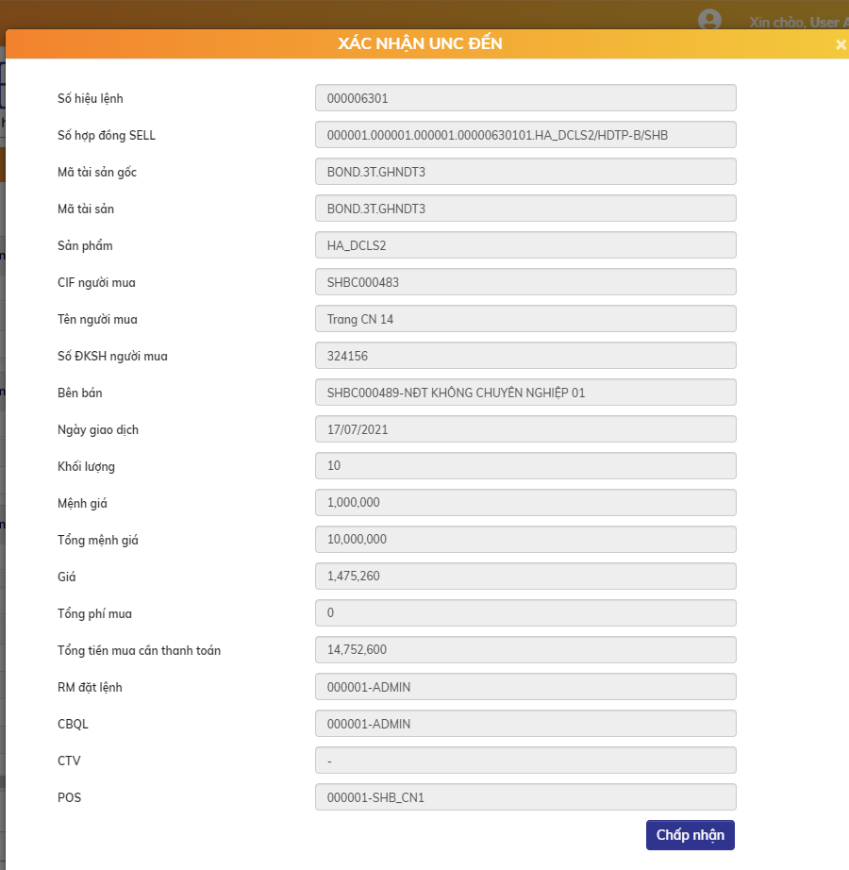

* Nội dung thông tin các trường:

| **STT** | **Tên trường** |
| --- | --- |
|  | Số hiệu lệnh SELL |
|  | Số hợp đồng SELL |
|  | Mã trái phiếu |
|  | Mã trái phiếu gốc |
|  | Sản phẩm |
|  | CIF người mua |
|  | Tên người mua |
|  | CMND/CCCD |
|  | Bên bán |
|  | Ngày giao dịch |
|  | Số lượng |
|  | Mệnh giá |
|  | Tổng mệnh giá |
|  | Giá bán |
|  | Tổng phí mua |
|  | Tổng giá trị cần thanh toán |
|  | RM đặt lệnh |
|  | CBQL |
|  | CMND của CTV |
|  | POS |

* Bước 2: Nhấn nút . Tại màn hình Home, chọn giao dịch Xác nhận UNC đến có trạng thái Chờ duyệt

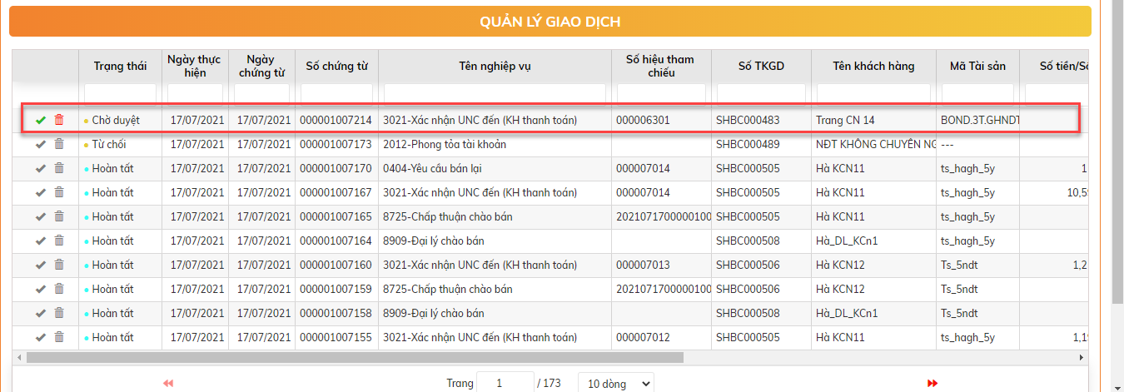

* Click đúp vào bản ghi:

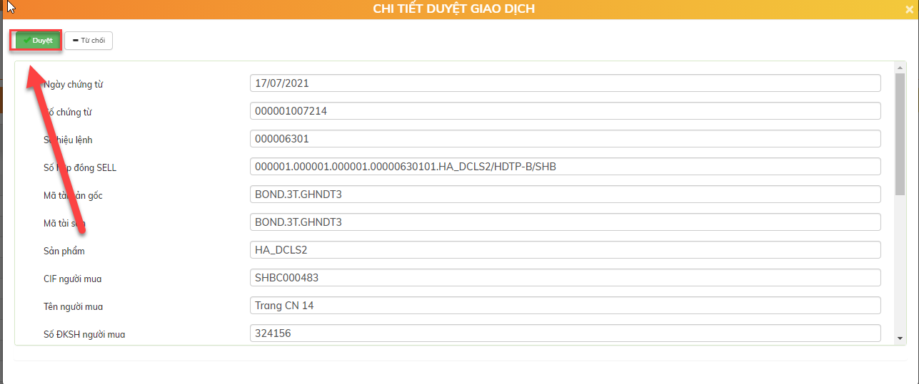

* + Bấm nút  để duyệt xác nhận UNC đến
  + Xác nhận sau khi bấm nút Duyệt: Lệnh bán trái phiếu ở trạng thái thanh toán “Đã x/n thanh toán manual”

### ĐVKD upload hồ sơ

### KSV phê duyệt hồ sơ bán

### TTKD phê duyệt hồ sơ bán

### BKS phê duyệt hồ sơ bán

### SHS xác nhận chuyển nhượng thủ công

* Mục đích: Hiển thị và thực hiện xác nhận chuyển nhượng thủ công cho các lệnh bán trái phiếu cho khách hàng chưa thực hiện xác nhận chuyển nhượng do tích hợp chuyển nhượng sang SHS lỗi
* Vị trí: Hệ thống 🡪X/n kết quả tích hợp Core CK 🡪 Xác nhận chuyển nhượng HĐ bán

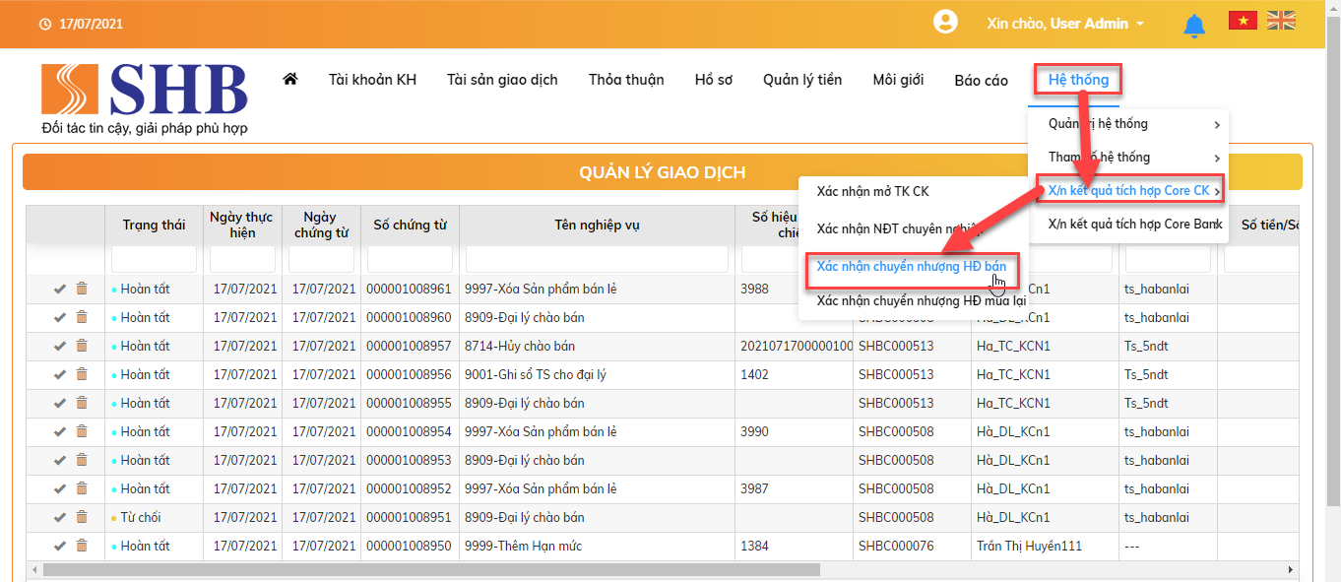

Màn hình giao diện hiển thị 2 nút:  và 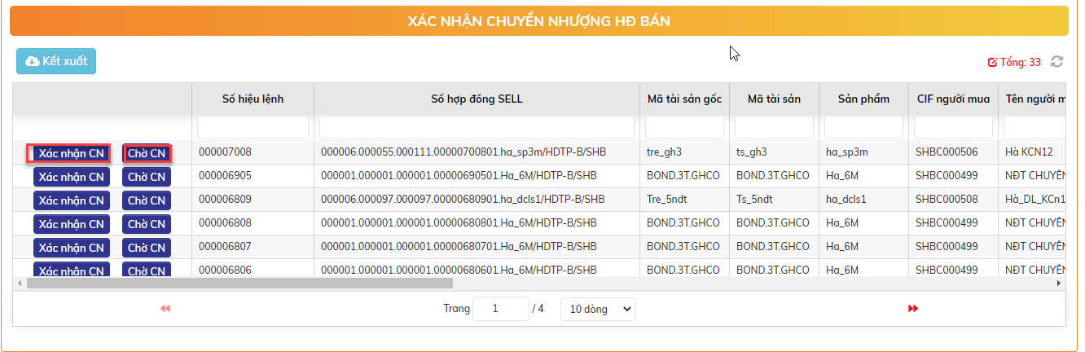

Trường hợp: Người dùng nhấn vào nút . Hệ thống cho phép nhập lý do chờ chuyển nhượng. Ấn nút  để hoàn tất nhập lý do chờ chuyển nhượng. Và trên giao diện, cập nhật luôn lý do chuyển nhượng vừa nhập.

Thực hiện: Xác nhận chuyển nhượng:

* Bước 1: Chọn một bản ghi. Nhấn nút . Hiển thị thông tin của tất cả các trường và disable. Với trường ngày hạch toán thì được phép nhập ngày < = ngày hệ thống

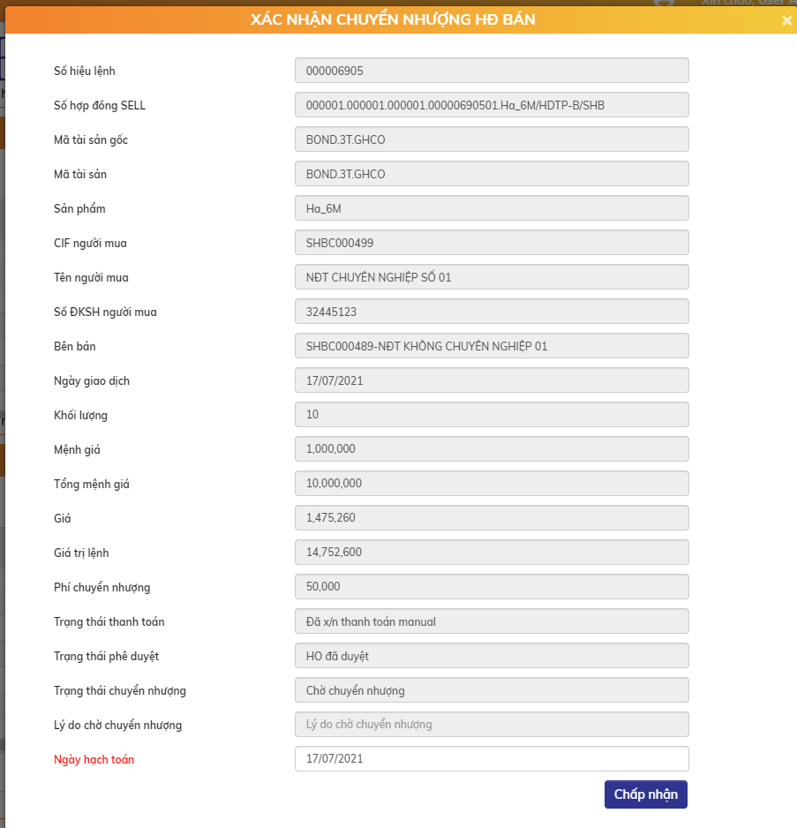

* Nội dung thông tin các trường:

| **STT** | **Tên trường** |
| --- | --- |
|  | Số hiệu lệnh SELL |
|  | Số hợp đồng SELL |
|  | Mã trái phiếu |
|  | Mã trái phiếu gốc |
|  | Sản phẩm |
|  | CIF người mua |
|  | Tên người mua |
|  | CMND/CCCD |
|  | Ngày giao dịch |
|  | Số lượng bán |
|  | Mệnh giá |
|  | Tổng mệnh giá |
|  | Giá bán |
|  | Tổng giá trị |
|  | Phí chuyển nhượng |
|  | Trạng thái thanh toán |
|  | Trạng thái phê duyệt |
|  | Trạng thái chuyển nhượng |
|  | Lý do chờ chuyển nhượng của SHS (Trường hợp chưa chuyển nhượng) |
|  | Ngày hạch toán |

* Bước 2: Nhấn nút . Hoàn tất xác nhận chuyển nhượng HĐ bán. Người dùng không cần duyệt ngoài Home.

### BKS hạch toán thủ công

* Mục đích: Hiển thị và thực hiện xác nhận hạch toán thủ công cho các lệnh bán trái phiếu cho khách hàng chưa thực hiện hạch toán trên TSR do tích hợp hạch toán bị lỗi
* Vị trí: Hệ thống 🡪 X/n kết quả tích hợp Core bank 🡪 Xác nhận hạch toán HĐ bán

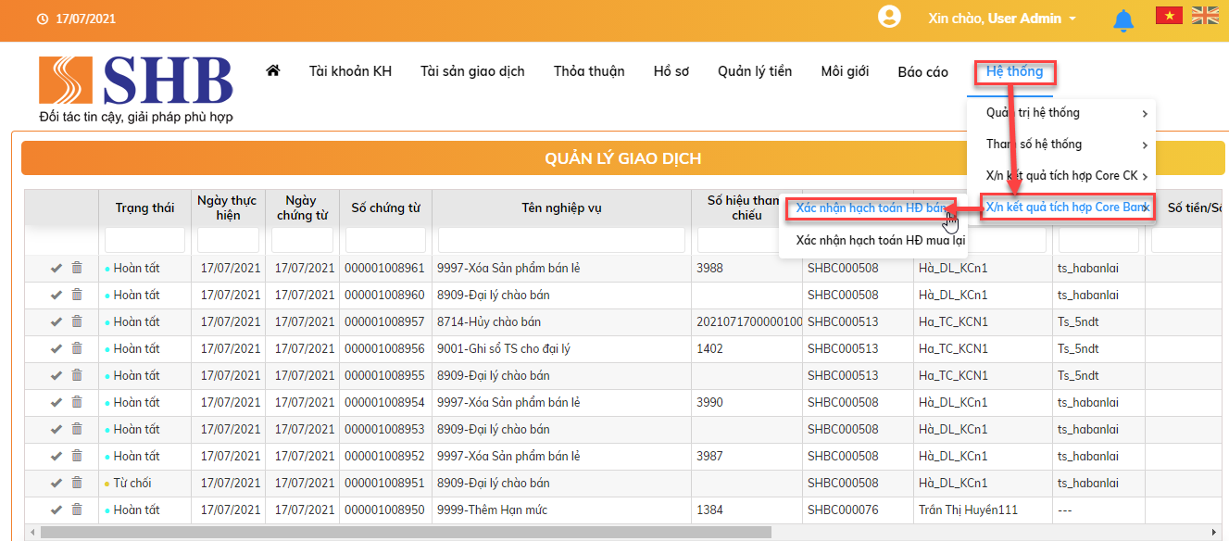

* Bước 1: Chọn một bản ghi. Nhấn nút . Hiển thị thông tin của tất cả các trường và disable.

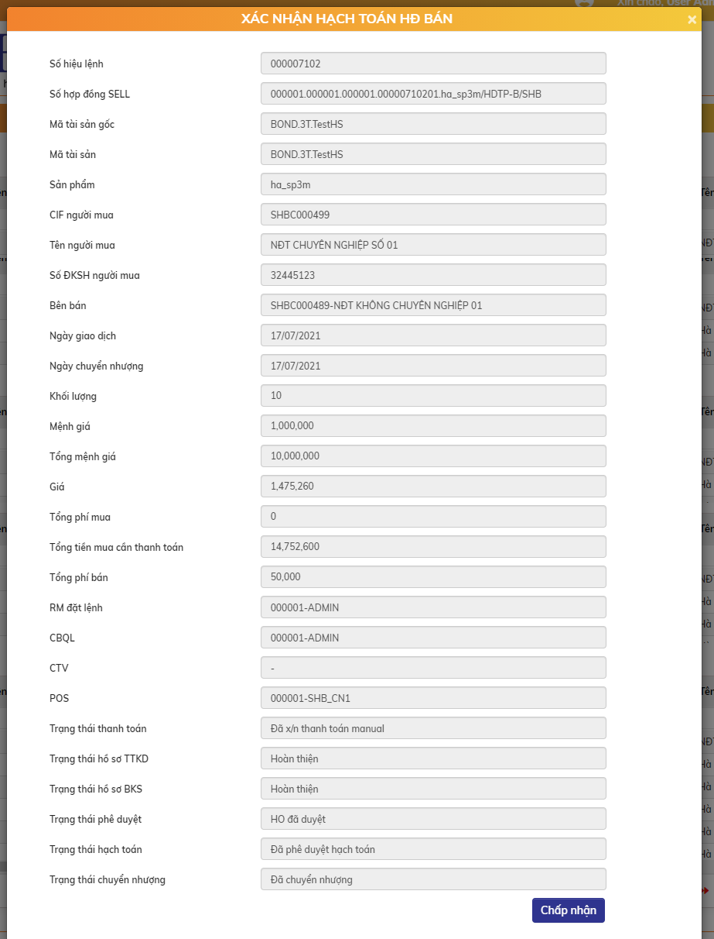

* Nội dung thông tin các trường:

| **STT** | **Tên trường** |
| --- | --- |
|  | Số hiệu lệnh SELL |
|  | Số hợp đồng SELL |
|  | Mã trái phiếu |
|  | Mã trái phiếu gốc |
|  | Sản phẩm |
|  | CIF khách hàng |
|  | Tên khách hàng |
|  | CMND/CCCD |
|  | Ngày giao dịch |
|  | Ngày chuyển nhượng |
|  | Số lượng bán |
|  | Mệnh giá |
|  | Tổng mệnh giá |
|  | Giá bán |
|  | Phí thu khách hàng |
|  | Tổng giá trị cần thanh toán |
|  | Phí đại lý |
|  | RM đặt lệnh |
|  | CBQL |
|  | CMND của CTV |
|  | POS |
|  | Trạng thái thanh toán |
|  | Trạng thái hồ sơ TTKD |
|  | Trạng thái hồ sơ BKS |
|  | Trạng thái phê duyệt |
|  | Trạng thái hạch toán |
|  | Trạng thái chuyển nhượng |

* Bước 2: Nhấn nút . Tại màn hình Home, chọn giao dịch Xác nhận hạch toán HĐ bán có trạng thái Chờ duyệt

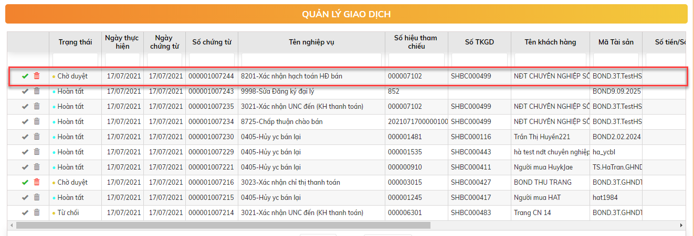

* Click đúp vào bản ghi:

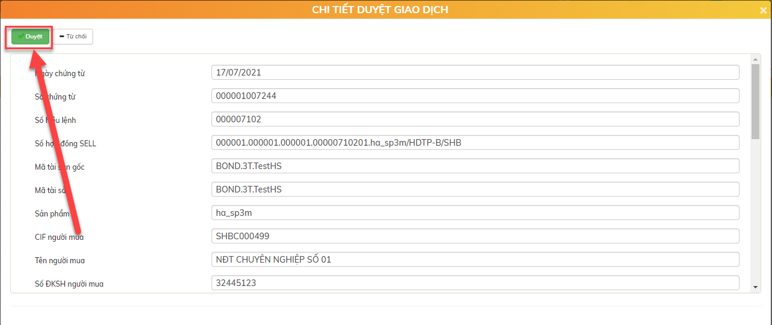

* + Bấm nút  để duyệt Xác nhận hạch toán HĐ bán
  + Xử lý sau khi bấm nút Duyệt thành công: Xác nhận hạch toán HĐ bán thành công.

## Quy trình mua lại trái phiếu chưa niêm yết

### Khai báo hạn mức mua lại

### Quy trình quản lý trạng thái trên hệ thống

* NĐT chỉ thực hiện bán lại được các trái phiếu đã được SHS hoàn tất chuyển nhượng
* Các trạng thái cần quản lý liên quan đến lệnh mua lại của NĐT
  + Trạng thái lệnh: Chờ hoàn thiện/Hoàn tất/Hủy
  + Trạng thái hồ sơ ĐVKD: Mới/Chờ duyệt/Hoàn thiện
  + Trạng thái hồ sơ TTKD: Mới/Chưa duyệt/Chờ duyệt/Chờ duyệt lại/Hoàn thiện/Chưa hoàn thiện/Từ chối
  + Trạng thái hồ sơ BKS: Mới/Chờ duyệt/Chờ duyệt lại/Hoàn thiện/Chưa hoàn thiện
  + Trạng thái phê duyệt: Mới/Chờ HO duyệt/HO đã duyệt/HO từ chối
  + Trạng thái thanh toán: Mới/Chờ thanh toán/Đã thanh toán/Đã x/n thanh toán manual
  + Trạng thái chuyển nhượng: Mới/Chờ chuyển nhượng/Đã chuyển nhượng
  + Trạng thái hạch toán: Mới/Chờ hạch toán/Đã phê duyệt hạch toán/Đã hạch toán/Đã hạch toán manual
* **Quy trình**



### RM đặt lệnh mua lại trái phhiếu cho NĐT

### ĐVKD upload hồ sơ

### KSV phê duyệt hồ sơ bán

### TTKD phê duyệt hồ sơ bán

### BKS phê duyệt hồ sơ bán

### SHS xác nhận chuyển nhượng thủ công

### BKS hạch toán thủ công

* Mục đích: Hiển thị và thực hiện xác nhận hạch toán thủ công cho các lệnh mua lại trái phiếu của khách hàng chưa thực hiện hạch toán trên TSR do tích hợp hạch toán bị lỗi
* Vị trí: Hệ thống 🡪 X/n kết quả tích hợp Core Bank 🡪 Xác nhận hạch toán HĐ mua lại

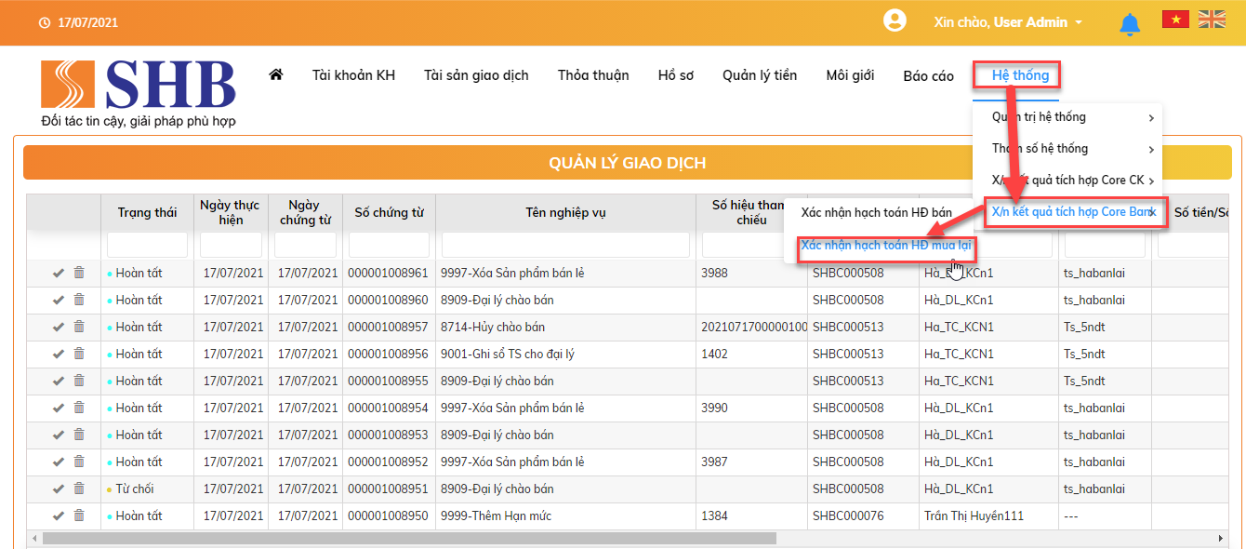

* Bước 1: Chọn một bản ghi. Nhấn nút . Hiển thị thông tin của tất cả các trường và disable.

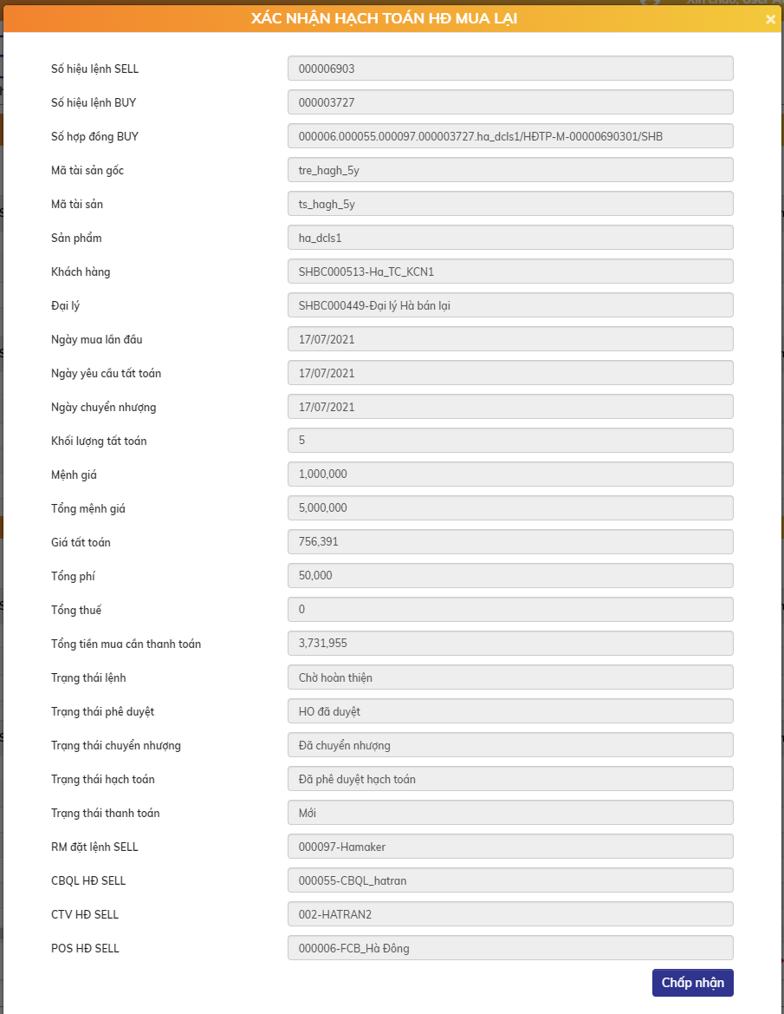

* Nội dung thông tin các trường:

| **STT** | **Tên trường** |
| --- | --- |
|  | Số hiệu lệnh SELL |
|  | Số hiệu lệnh BUY |
|  | Số hợp đồng BUY |
|  | Mã trái phiếu |
|  | Mã trái phiếu gốc |
|  | Sản phẩm |
|  | CIF người mua |
|  | Tên người mua |
|  | CMND/CCCD |
|  | Ngày mua lần đầu |
|  | Ngày yêu cầu tất toán |
|  | Ngày chuyển nhượng |
|  | Số lượng tất toán |
|  | Mệnh giá |
|  | Tổng mệnh giá |
|  | Giá tất toán |
|  | Phí chuyển nhượng |
|  | Thuế bán |
|  | Tổng tiền cần thanh toán cho KH |
|  | Trạng thái hồ sơ TTKD |
|  | Trạng thái hồ sơ BKS |
|  | Trạng thái phê duyệt |
|  | Trạng thái chuyển nhượng |
|  | Trạng thái hạch toán |
|  | Trạng thái thanh toán |
|  | RM đặt lệnh SELL |
|  | CBQL đặt lệnh SELL |
|  | CMND của CTV đặt lệnh SELL |
|  | POS đặt lệnh SELL |

* Bước 2: Nhấn nút . Tại màn hình Home, chọn giao dịch Xác nhận hạch toán HĐ mua lại có trạng thái Chờ duyệt

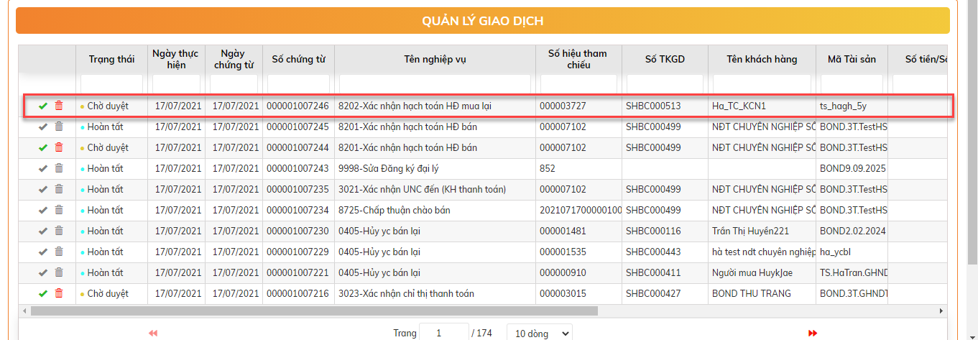

* Click đúp vào bản ghi

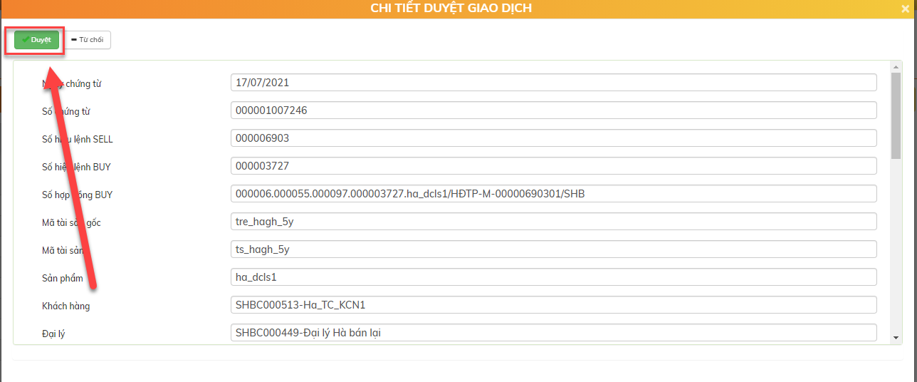

* + Bấm nút  để duyệt Xác nhận hạch toán HĐ mua lại
  + Xử lý sau khi bấm nút Duyệt thành công: Xác nhận hạch toán HĐ mua lại thành công.

### Xác nhận thanh toán thủ công trong trường hợp lỗi tích hợp

* Mục đích: Hiển thị và thực hiện xác nhận thanh toán thủ công cho các lệnh mua lại trái phiếu của khách hàng chưa thực hiện xác nhận thanh toán (trạng thái thanh toán = Chờ thanh toán) do tích hợp thanh toán bị lỗi
* Vị trí: Quản lý tiền 🡪 Thanh toán HĐ mua lại 🡪 Xác nhận chỉ thị thanh toán

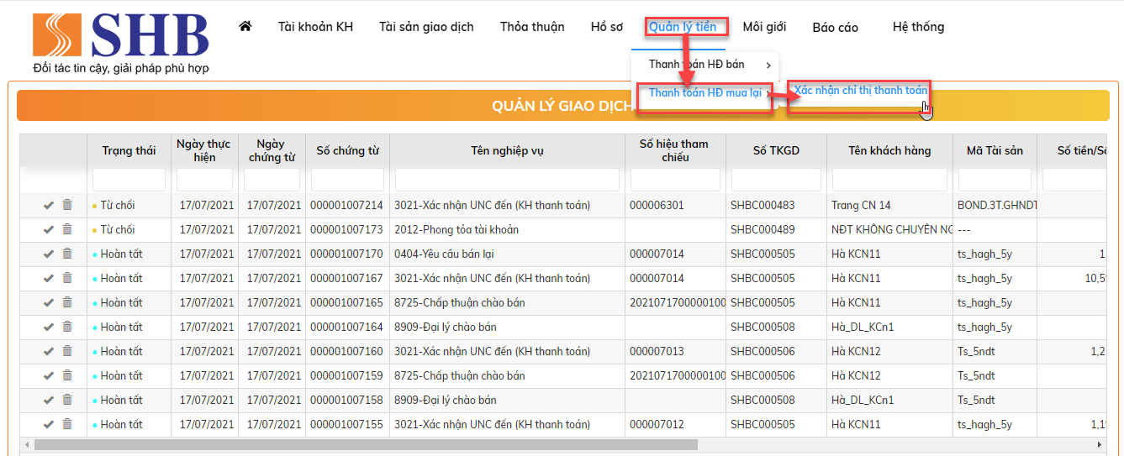

* Bước 1: Chọn một bản ghi. Nhấn nút . Hiển thị thông tin của tất cả các trường và disable.

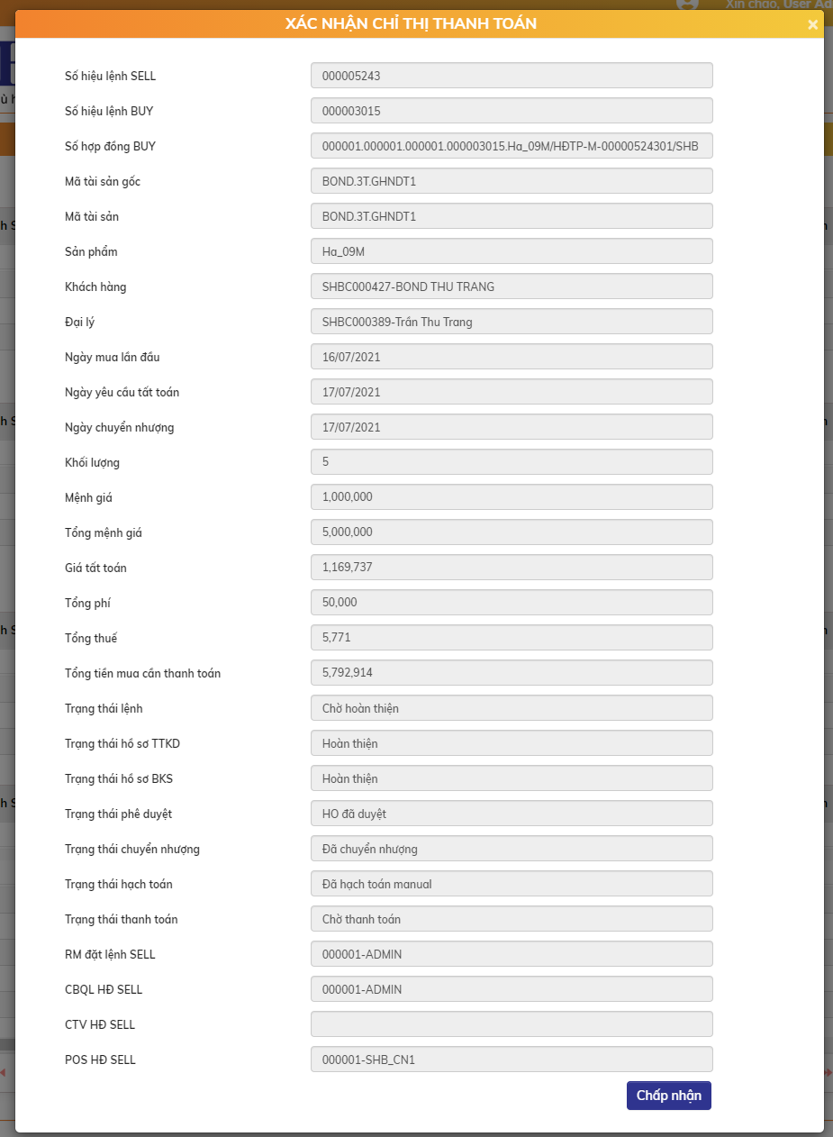

* Nội dung thông tin các trường:

| **STT** | **Tên trường** |
| --- | --- |
|  | Số hiệu lệnh SELL |
|  | Số hiệu lệnh BUY |
|  | Số hợp đồng BUY |
|  | Mã trái phiếu |
|  | Mã trái phiếu gốc |
|  | Sản phẩm |
|  | CIF người mua |
|  | Tên người mua |
|  | CMND/CCCD |
|  | Ngày mua lần đầu |
|  | Ngày yêu cầu tất toán |
|  | Ngày chuyển nhượng |
|  | Số lượng tất toán |
|  | Mệnh giá |
|  | Tổng mệnh giá |
|  | Giá tất toán |
|  | Phí chuyển nhượng |
|  | Thuế bán |
|  | Tổng tiền cần thanh toán cho KH |
|  | Trạng thái hồ sơ TTKD |
|  | Trạng thái hồ sơ BKS |
|  | Trạng thái phê duyệt |
|  | Trạng thái chuyển nhượng |
|  | Trạng thái hạch toán |
|  | Trạng thái thanh toán |
|  | Ngày thanh toán |
|  | RM đặt lệnh SELL |
|  | CBQL đặt lệnh SELL |
|  | CMND của CTV đặt lệnh SELL |
|  | POS đặt lệnh SELL |

* Bước 2: Nhấn nút . Tại màn hình Home, chọn giao dịch Xác nhận UNC đến có trạng thái Chờ duyệt

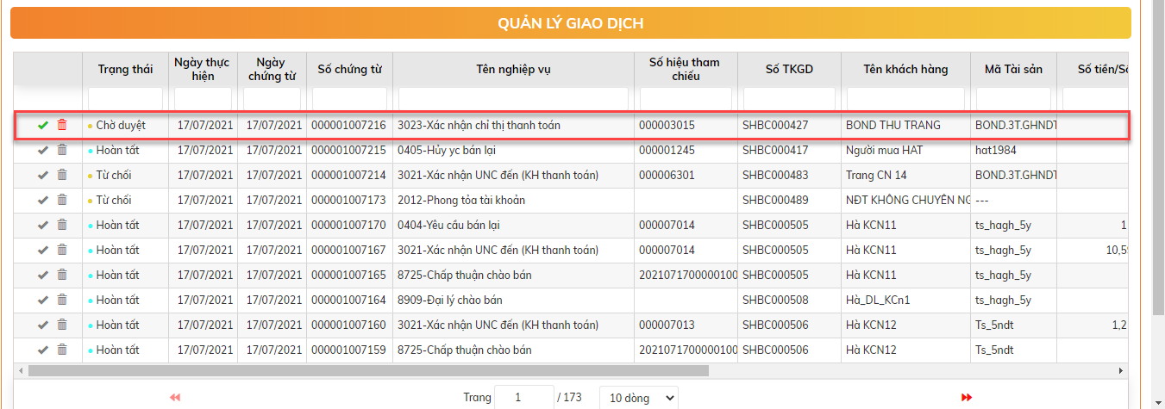

* Click đúp vào bản ghi:

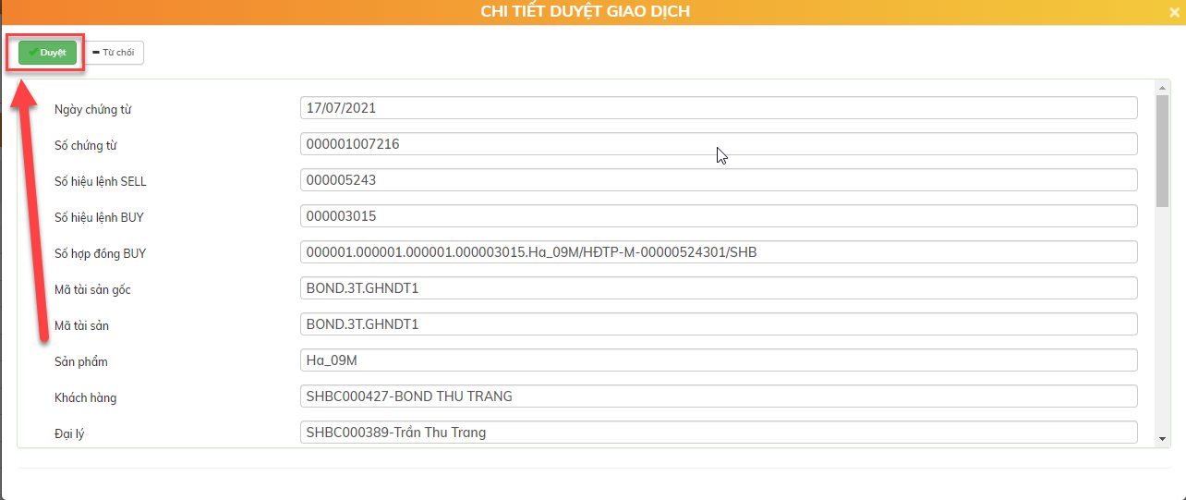

* + Bấm nút  để duyệt xác nhận chỉ thị thanh toán
  + Xử lý sau khi bấm nút Duyệt thành công: Xác nhận chỉ thị thanh toán thành công.

## QUẢN LÝ TIỀN NĐT

## quy trình Cơ chế tính hoa hồng

### Quy trình cơ chế tính hoa hồng



#### Quản lý phí hoa hồng

* Mục đích: Định nghĩa mức phí hoa hồng được hưởng cho từng đối tượng (loại hình) đã khai báo ở chức năng Chính sách môi giới
* Mỗi loại phí được phép customize riêng cho từng đại lý, mã trái phiếu, mã sản phẩm đầu tư bán lẻ
* Cho phép định nghĩa phí hoa hồng ghi nhận dựa trên Mệnh giá hay Giá mua/bán
* Vị trí: Hoa hồng 🡪 Tổ chức quản lý 🡪 Quản lý phí hoa hồng

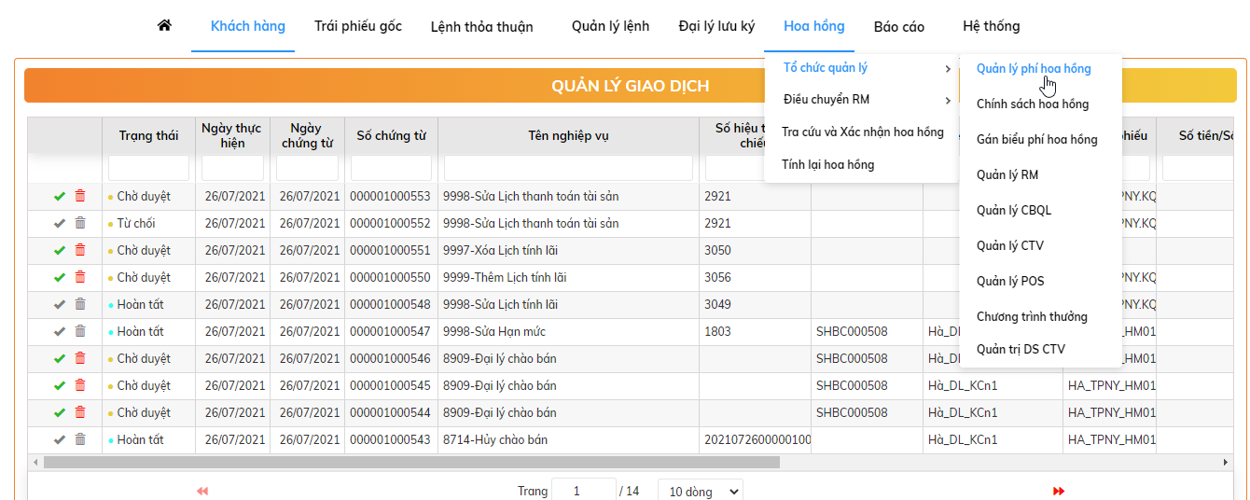

##### Thêm mới phí hoa hồng

* Bước 1: Tại màn hình: Hoa hồng 🡪 Tổ chức quản lý 🡪 Quản lý phí hoa hồng. Click nút  để khai báo phí hoa hồng

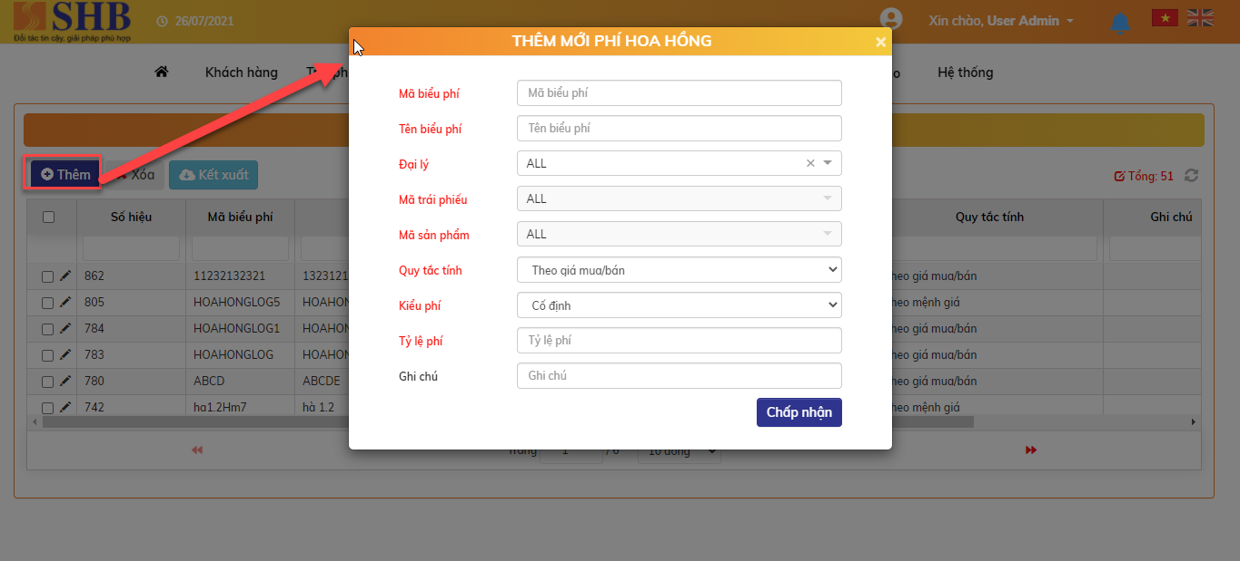

* Nội dung màn hình khai báo phí hoa hồng gồm:

| **STT** | **Tên trường** | **Bắt buộc** | **Diễn giải** |
| --- | --- | --- | --- |
|  | Mã biểu phí | Có | Nhập ký tự chữ, số, “.”, “_” |
|  | Tên biểu phí | Có |  |
|  | Quy tắc tính | Có | Chọn 1 trong 2 giá trị: Theo mệnh giá/Theo giá trị mua bán |
|  | Đại lý | Có | Bao gồm các giá trị   * ALL * Danh sách các đại lý |
|  | Mã trái phiếu | Có | Chỉ khai báo khi chọn giá trị Đại lý ở trên <> ALL  Bao gồm các giá trị   * ALL * Danh sách các mã trái phiếu của đại lý đã chọn |
|  | Mã sản phẩm | Có | Chỉ khai báo khi đã chọn giá trị Đại lý & Mã trái phiếu ở trên <> ALL  Bao gồm các giá trị   * ALL * Danh sách các mã sản phẩm của đại lý + trái phiếu gốc đã chọn |
|  | Tỷ lệ phí | Có | Nhập >= 0 |
|  | Ghi chú | Không |  |

* + Bấm nút  để hoàn tất khai báo thông tin phí hoa hồng.
  + Xử lý sau khi bấm nút Chấp nhận: phí hoa hồng mới có trạng thái chờ duyệt
* Bước 2: Duyệt thêm mới: Có 2 cách để duyệt
* Cách 1: Vị trí màn hình HOME: Chọn giao dịch Thêm quản lý phí hoa hồng có trạng thái Chờ duyệt

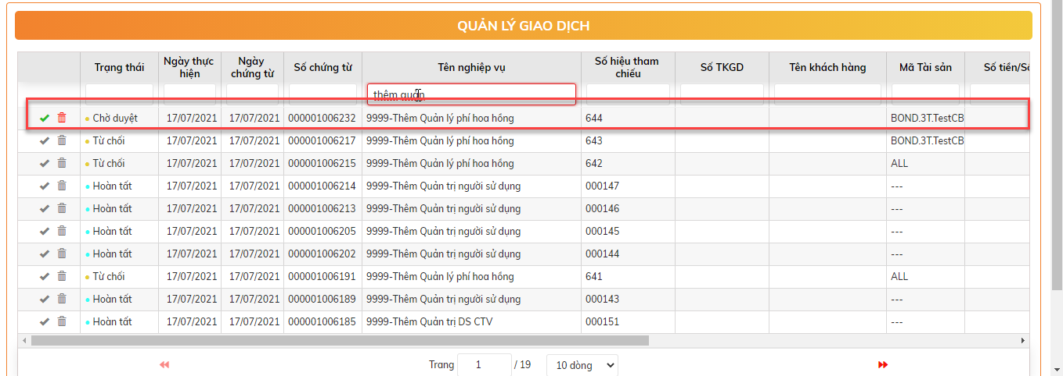

* + Click đúp để view chi tiết bản ghi

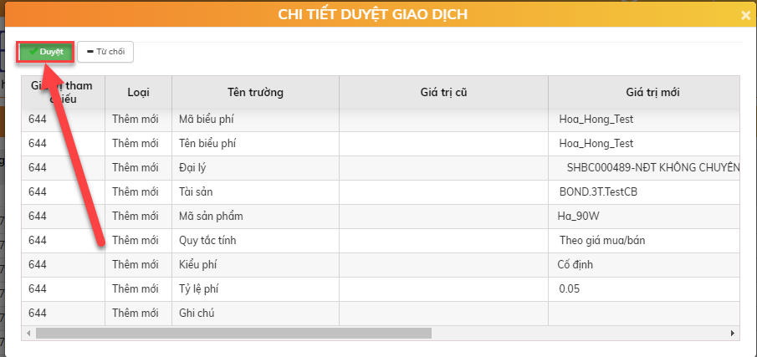

* + Bấm nút  để duyệt đăng ký phí hoa hồng
* Cách 2: Vị trí màn hình Quản lý phí hoa hồng. Chọn bản ghi ở trạng thái Chờ duyệt. Click đúp để view thông tin 🡪 Bấm nút 

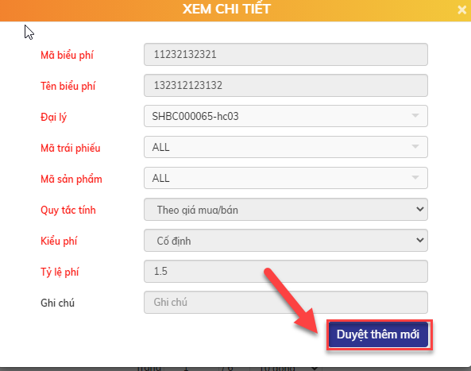

* + Xử lý sau khi bấm nút Duyệt/Duyệt thêm mới thành công: Phí hoa hồng có trạng thái Hoạt động.

##### Sửa phí hoa hồng

* Vị trí màn hình: Hoa hồng 🡪 Tổ chức quản lý🡪 Quản lý phí hoa hồng
* Bước 1: Chọn bản ghi cần sửa🡪 Bấm nút Sửa 

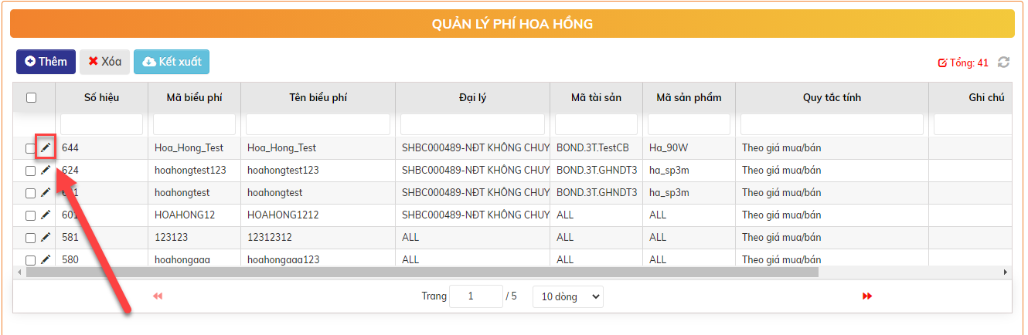

* + Sửa thông tin và bấm nút  để hoàn tất sửa thông tin biểu phí hoa hồng
  + Xử lý sau khi bấm nút Chấp nhận:
    - Bản ghi Chờ duyệt: cập nhật luôn thông tin của lần sửa mới nhất. Trạng thái bản ghi vẫn là Chờ duyệt
    - Bản ghi Hoạt động: chuyển trạng thái Chờ duyệt sửa. Thông tin của bản ghi vẫn là thông tin cũ. 🡪 Thực hiện tiếp bước 2
* Bước 2: Duyệt Sửa phí hoa hồng
  + Vị trí màn hình: HOME

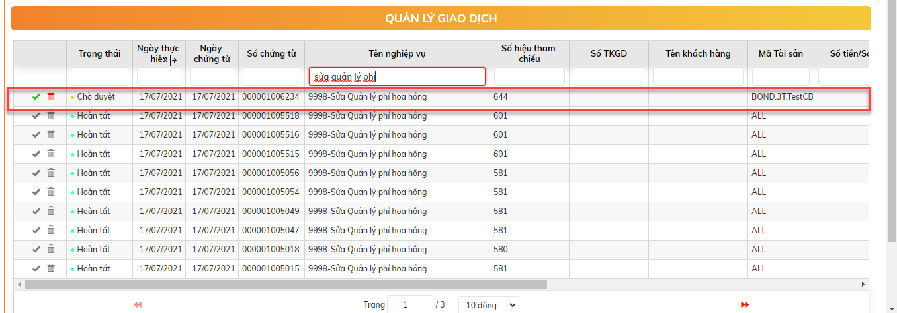

* + Nháy đúp để kiểm tra thông tin bản ghi:

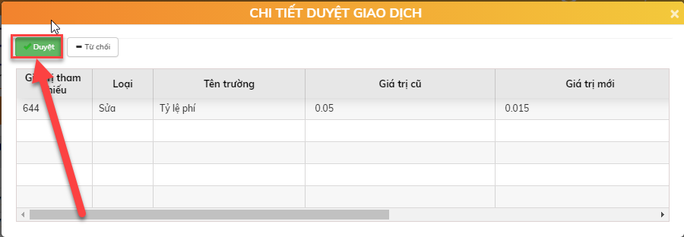

* + Bấm nút  để duyệt thông tin sửa phí hoa hồng.
  + Xử lý sau khi duyệt thông tin phí hoa hồng thành công: Chuyển trạng thái phí hoa hồng từ Chờ duyệt sửa thành Hoạt động. Thông tin bản ghi được cập nhật theo lần sửa mới nhất.

##### Xóa phí hoa hồng

* Điều kiện xóa: Chỉ được xóa các bản ghi chưa duyệt hoặc đã duyệt nhưng chưa được khai báo ở chức năng Gán biểu phí hoa hồng.
* Vị trí màn hình: Hoa hồng 🡪 Tổ chức quản lý 🡪 Quản lý phí hoa hồng
* Bước 1: Chọn bản ghi và bấm nút .

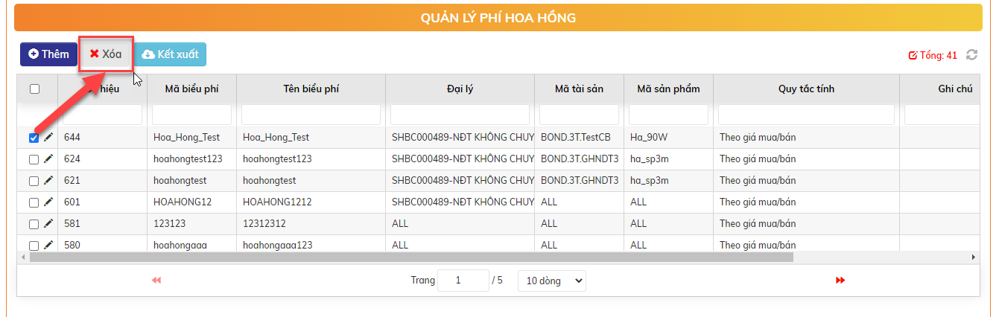

* + Xử lý sau khi bấm Xóa:
    - Bản ghi Chờ duyệt: xóa hẳn khỏi CSDL
    - Bản ghi Hoạt động: chuyển trạng thái Chờ duyệt xóa 🡪 Thực hiện tiếp bước 2
* Bước 2: Duyệt Xóa phí hoa hồng
  + Vị trí màn hình: HOME

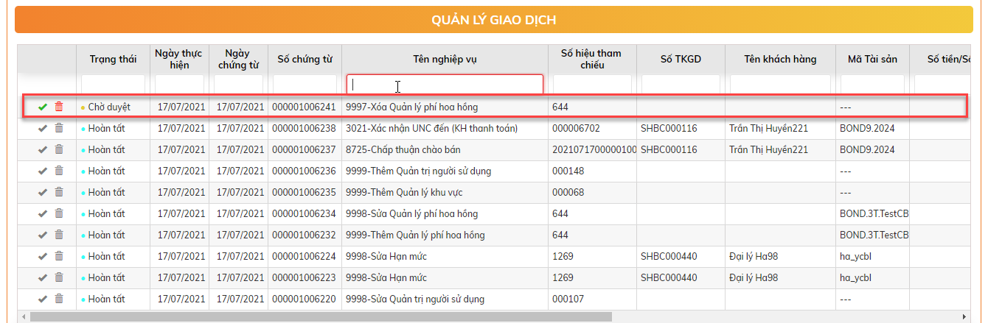

* Nhấn đúp để kiểm tra thông tin bản ghi:

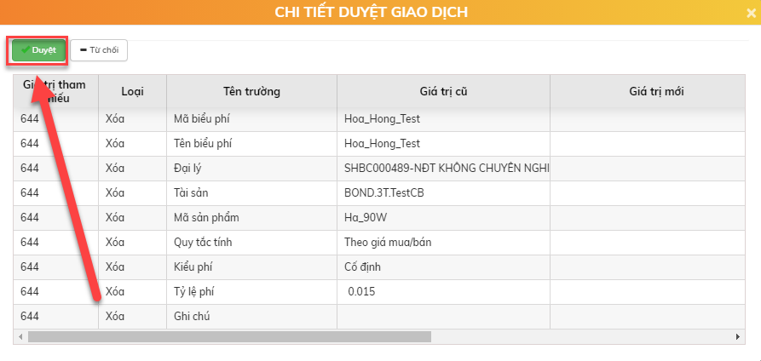

* + Bấm nút  để duyệt xóa phí hoa hồng
  + Xử lý sau khi duyệt thông tin phí hoa hồng thành công: Xóa thông tin phí hoa hồng khỏi CSDL.

#### Chính sách hoa hồng

* Mục đích: Định nghĩa các chính sách hoa hồng sẽ áp dụng trên hệ thống, bao gồm
  + Loại hình HH mặc định cho các POS
  + Loại hình HH riêng cho các POS có cơ chế tính hoa hồng riêng
  + Loại hình HH mặc định cho các CBQL
  + Loại hình HH riêng cho các CBQL có cơ chế tính hoa hồng riêng
  + Loại hình HH mặc định cho các RM
  + Loại hình HH riêng cho các RM có cơ chế tính hoa hồng riêng
  + Loại hình HH mặc định cho các CTV
  + Loại hình HH riêng cho các CTV có cơ chế tính hoa hồng riêng
* Vị trí: Hoa hồng 🡪 Tổ chức quản lý 🡪 Chính sách hoa hồng

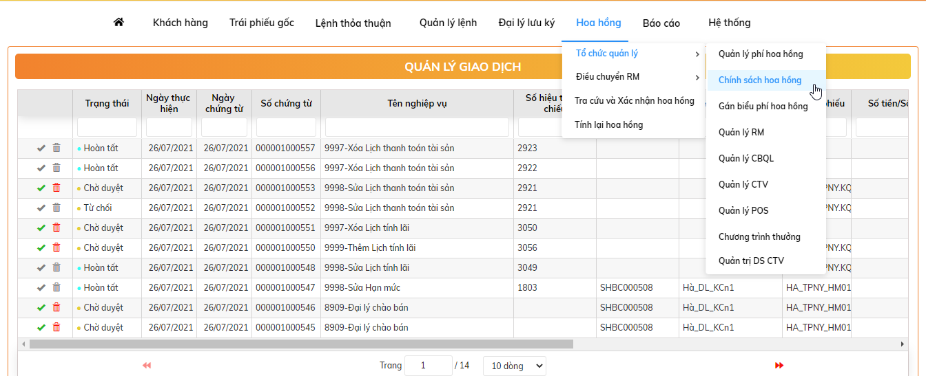

##### Thêm mới chính sách hoa hồng

* Bước 1: Tại màn hình: Hoa hồng 🡪 Tổ chức quản lý 🡪 Chính sách hoa hồng. Click nút  để khai báo chính sách hoa hồng

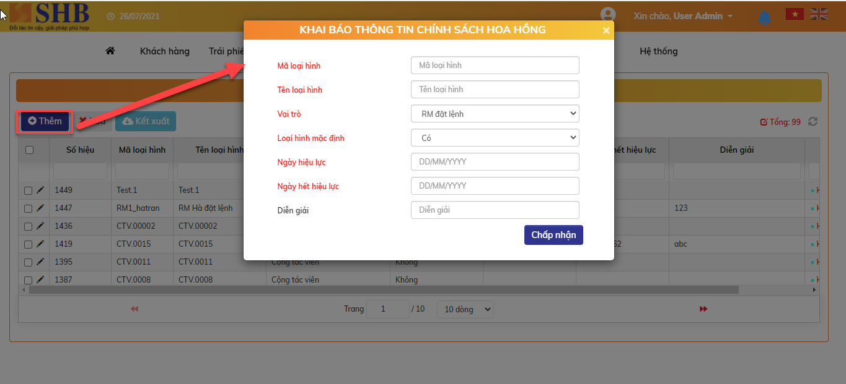

* Nội dung màn hình khai chính sách môi giới bao gồm:

| **STT** | **Tên trường** | **Bắt buộc** | **Diễn giải** |
| --- | --- | --- | --- |
|  | Mã loại hình | Có | Nhập ký tự chữ, số, “.”, “_” |
|  | Tên loại hình | Có | Người dùng nhập |
|  | Vai trò | Có | Chọn từ các giá trị   * RM đặt lệnh * Cộng tác viên * Cán bộ quản lý * POS |
|  | Loại hình mặc định | Có | Có/Không  Nếu là loại hình mặc định => tất cả các môi giới với vai trò tương ứng sẽ áp theo loại hình mặc định trong trường hợp không khai báo loại hình riêng |
|  | Ngày hiệu lực | Có |  |
|  | Ngày hết hiệu lực | Có | Phải > ngày hiệu lực |
|  | Diễn giải | Không |  |

* + Bấm nút  để hoàn tất khai báo thông tin chính sách hoa hồng.
  + Xử lý sau khi bấm nút Chấp nhận: chính sách hoa hồng mới có trạng thái chờ duyệt
* Bước 2: Duyệt thêm mới: Có 2 cách để duyệt
* Cách 1: Vị trí màn hình HOME: Chọn giao dịch Thêm mới chính sách hoa hồng có trạng thái Chờ duyệt

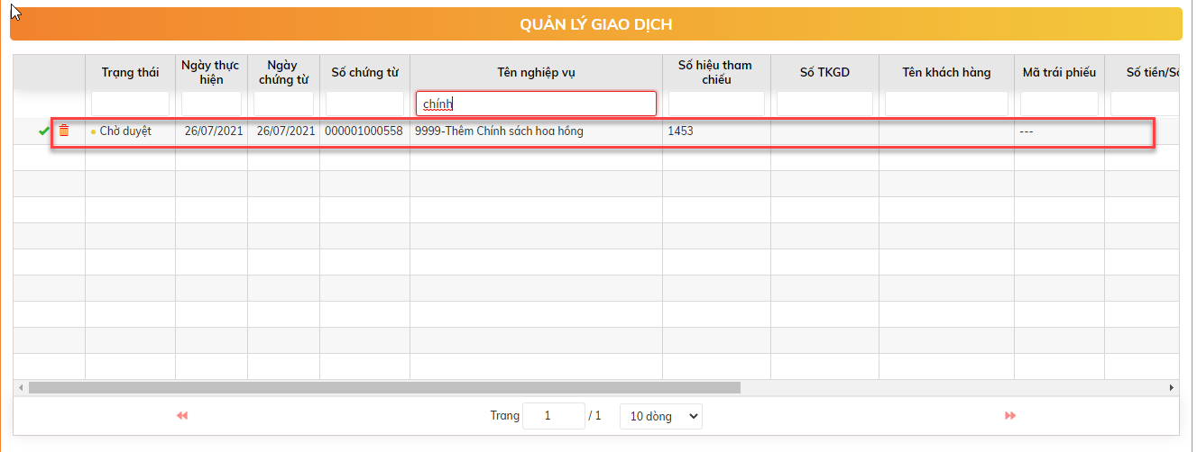

* + Click đúp để view chi tiết bản ghi

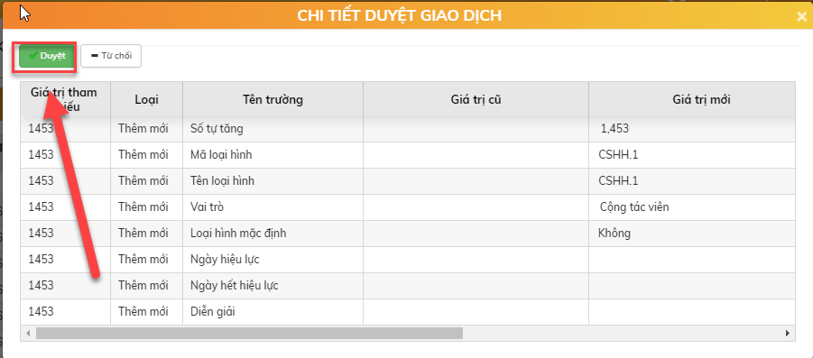

* + Bấm nút  để duyệt đăng ký chính sách hoa hồng.
* Cách 2: Vị trí màn hình Chính sách hoa hồng. Chọn bản ghi ở trạng thái Chờ duyệt. Click đúp để view thông tin 🡪 Bấm nút 

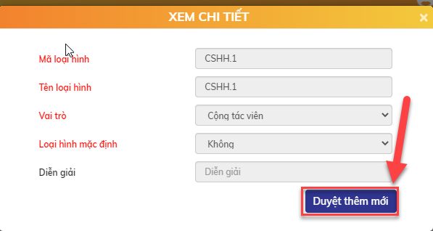

* + Xử lý sau khi bấm nút Duyệt thành công: chính sách hoa hồng có trạng thái Hoạt động.

##### Sửa chính sách hoa hồng

* Vị trí màn hình: Hoa hồng 🡪 Tổ chức quản lý 🡪 Chính sách hoa hồng
* Bước 1: Chọn bản ghi cần sửa 🡪 Bấm nút Sửa 

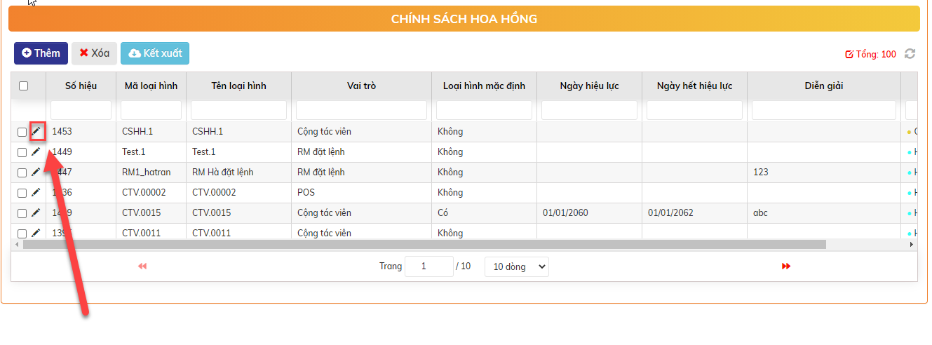

* + Sửa thông tin và bấm nút  để hoàn tất sửa thông tin chính sách hoa hồng
  + Xử lý sau khi bấm nút Chấp nhận:
    - Bản ghi Chờ duyệt: cập nhật luôn thông tin của lần sửa mới nhất. Trạng thái bản ghi vẫn là Chờ duyệt
    - Bản ghi Hoạt động: chuyển trạng thái Chờ duyệt sửa. Thông tin của bản ghi vẫn là thông tin cũ. 🡪 Thực hiện tiếp bước 2
* Bước 2: Duyệt Sửa chính sách môi giới
  + Vị trí màn hình: HOME

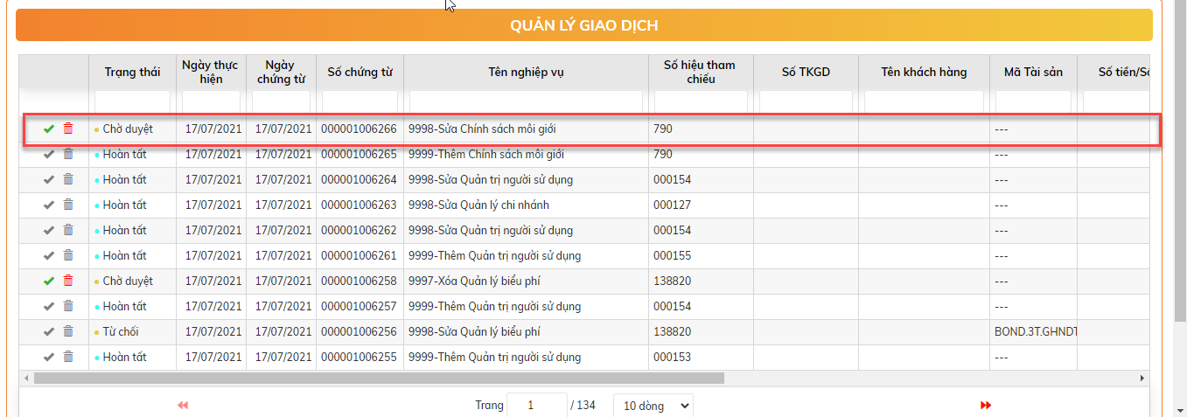

* + Nháy đúp để kiểm tra thông tin bản ghi:

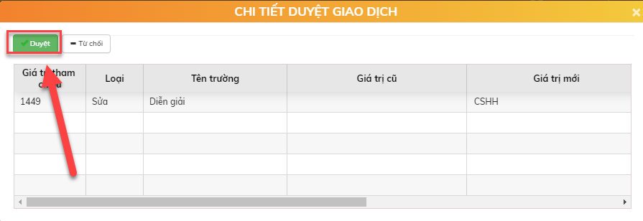

* + Bấm nút  để duyệt thông tin sửa chính sách hoa hồng.
  + Xử lý sau khi duyệt thông tin chính sách hoa hồng thành công: Chuyển trạng thái bản ghi từ Chờ duyệt sửa thành Hoạt động. Thông tin bản ghi được cập nhật theo lần sửa mới nhất.

##### Xóa chính sách hoa hồng

* Điều kiện xóa: Chỉ được xóa các bản ghi khi chưa khai báo ở màn hình Quản lý POS, Quản lý CTV, Quản lý RM, Quản lý CBQL
* Vị trí màn hình: Hoa hồng 🡪 Tổ chức quản lý 🡪 Chính sách hoa hồng
* Bước 1: Chọn bản ghi cần xóa 🡪 bấm nút .

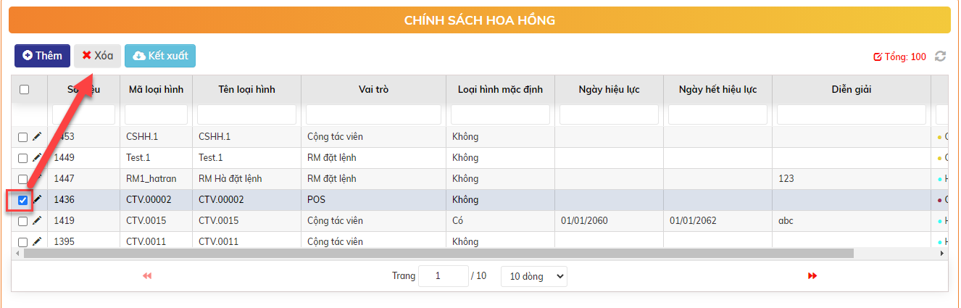

* + Xử lý sau khi bấm Xóa:
    - Bản ghi Chờ duyệt: xóa hẳn khỏi CSDL
    - Bản ghi Hoạt động: chuyển trạng thái Chờ duyệt xóa 🡪 Thực hiện tiếp bước 2
* Bước 2: Duyệt Xóa chính sách hoa hồng
  + Vị trí màn hình: HOME

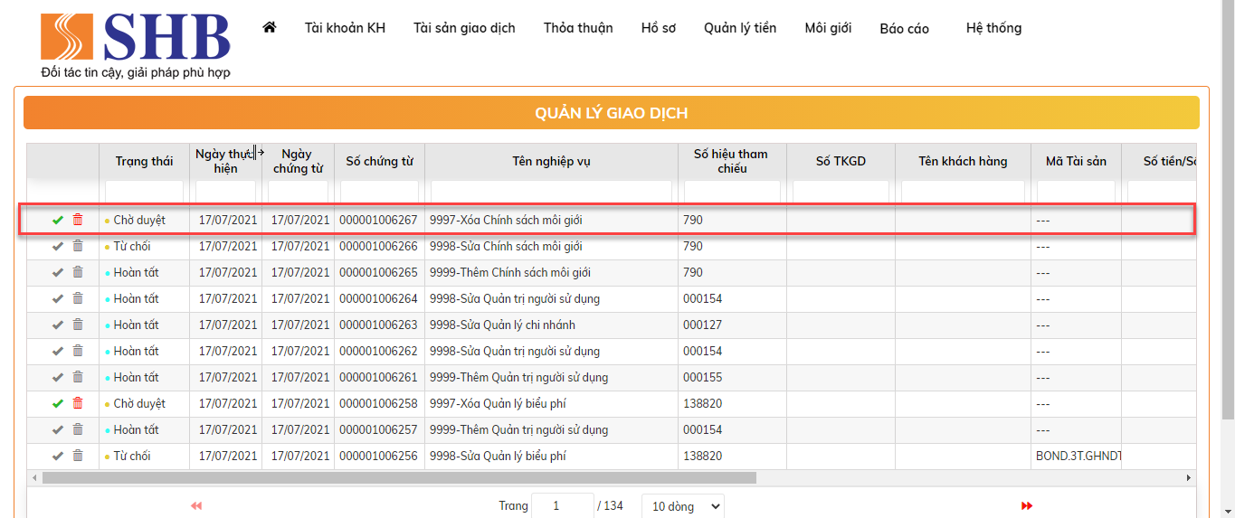

* Nhấn đúp để kiểm tra thông tin bản ghi:

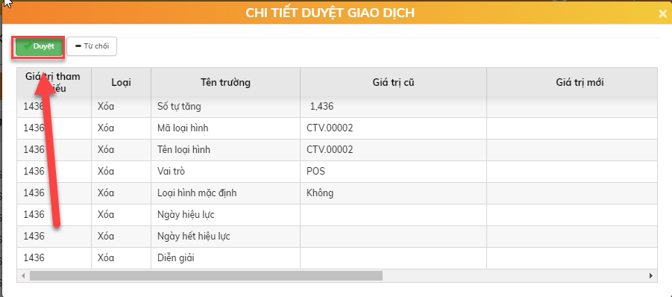

* + Bấm nút  để duyệt xóa chính sách hoa hồng
  + Xử lý sau khi duyệt xóa thông tin chính sách hoa hồng thành công: Xóa khỏi CSDL

#### Gán biểu phí hoa hồng

* Mục đích: Link giữa biểu phí hoa hồng đã khai báo với loại hình hoa hồng tương ứng
* Vị trí: Hoa hồng 🡪 Tổ chức quản lý 🡪 Gán biểu phí hoa hồng

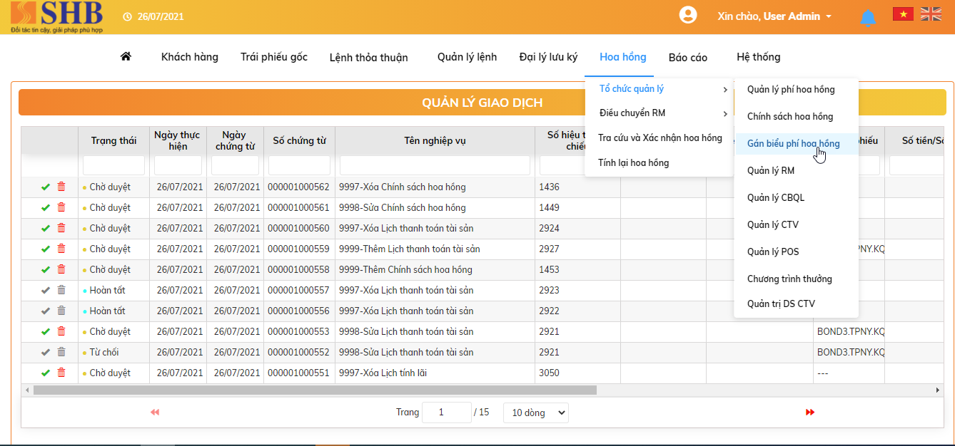

##### Thêm mới gán biểu phí hoa hồng

* Bước 1: Tại màn hình: Hoa hồng 🡪 Tổ chức quản lý 🡪 Gán biểu phí hoa hồng. Click nút  để khai báo gán biểu phí hoa hồng

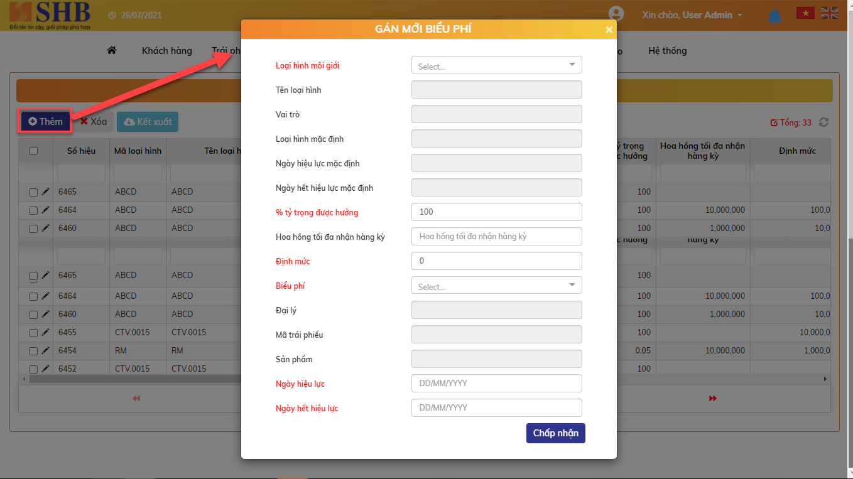

* Nội dung màn hình khai gán biểu phí hoa hồng bao gồm:

| **STT** | **Tên trường** | **Bắt buộc** | **Diễn giải** |
| --- | --- | --- | --- |
|  | Loại hình môi giới | Có | Chọn từ danh sách loại hình môi giới đã khai báo |
|  | Tên loại hình | Có | Disable. Hiển thị theo loại hình môi giới đã chọn ở trên |
|  | Vai trò | Có | Disable. Hiển thị theo loại hình môi giới đã chọn ở trên |
|  | Loại hình mặc định | Có | Disable. Hiển thị theo loại hình môi giới đã chọn ở trên |
|  | Ngày hiệu lực mặc định | Có | Disable. Hiển thị theo loại hình môi giới đã chọn ở trên |
|  | Ngày hết hiệu lực mặc định | Có | Disable. Hiển thị theo loại hình môi giới đã chọn ở trên |
|  | % tỷ trọng được hưởng | Có | Mặc định 100.  Người dùng nhập > 0, <= 100 |
|  | Hoa hồng tối đa nhận hàng kỳ | Không | Nhập số > 0. Nếu không nhập hiểu là không quy định mức tối đa |
|  | Định mức | Có | Mặc định = 0. Nhập >= 0. Hoa hồng chỉ được tính trên phần vượt định mức |
|  | Biểu phí | Có | Chọn từ danh sách các biểu phí hoa hồng đã khai báo |
|  | Đại lý | Có | Disable. Hiển thị theo biểu phí đã chọn ở trên |
|  | Tài sản | Có | Disable. Hiển thị theo biểu phí đã chọn ở trên |
|  | Sản phẩm | Có | Disable. Hiển thị theo biểu phí đã chọn ở trên |
|  | Ngày hiệu lực | Có | Người dùng nhập |
|  | Ngày hết hiệu lực | Có | Người dùng nhập, > Ngày hiệu lực |

* + Bấm nút  để hoàn tất khai báo thông gán biểu phí hoa hồng.
  + Xử lý sau khi bấm nút Chấp nhận: gán biểu phí hoa hồng mới có trạng thái chờ duyệt
* Bước 2: Duyệt thêm mới: Có 2 cách để duyệt
* Cách 1: Vị trí màn hình HOME: Chọn giao dịch Thêm mới gán biểu phí hoa hồng có trạng thái Chờ duyệt

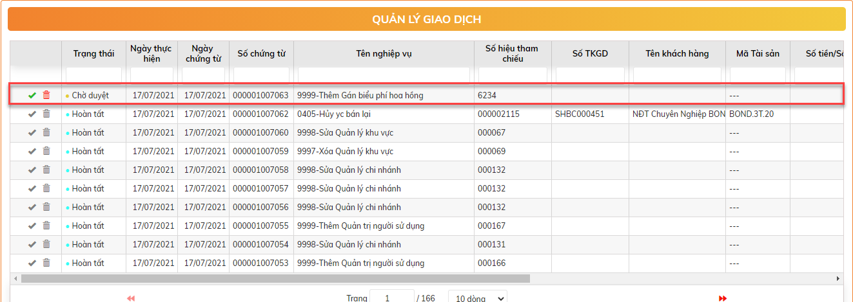

* + Click đúp để view chi tiết bản ghi

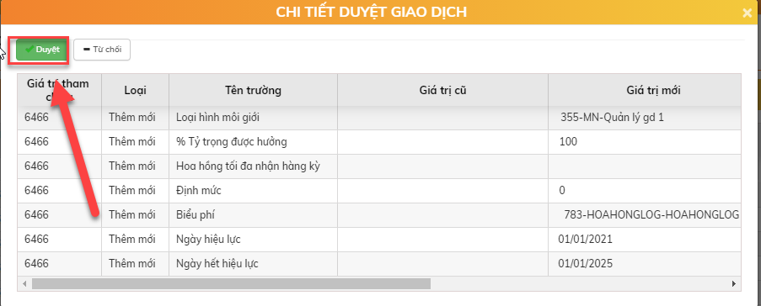

* + Bấm nút  để duyệt đăng ký gán biểu phí hoa hồng
* Cách 2: Vị trí màn hình Gán biểu phí hoa hồng. Chọn bản ghi ở trạng thái Chờ duyệt. Click đúp để view thông tin 🡪 Bấm nút 

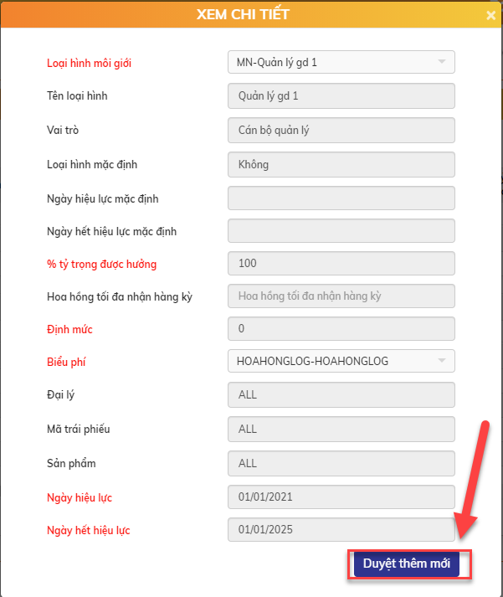

* + Xử lý sau khi bấm nút Duyệt thành công: gán biểu phí hoa hồng có trạng thái Hoạt động.

##### Sửa gán biểu phí hoa hồng

* Vị trí màn hình: Hoa hồng 🡪 Tổ chức quản lý🡪 Gán biểu phí hoa hồng
* Bước 1: Chọn bản ghi cần sửa 🡪 Bấm nút Sửa 

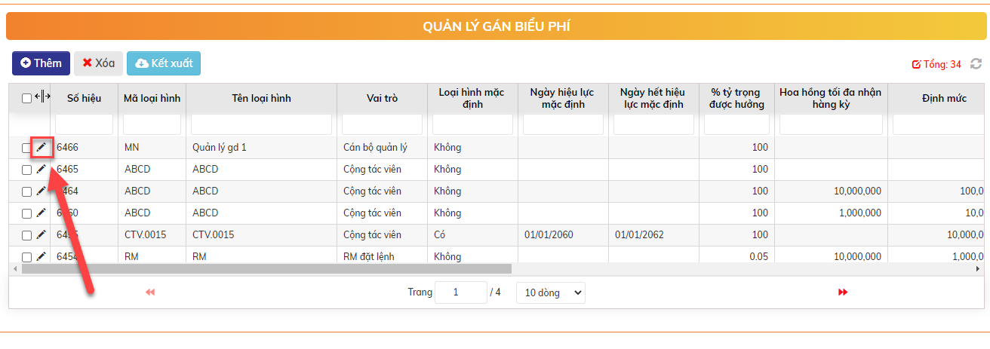

* + Sửa thông tin và bấm nút  để hoàn tất sửa thông tin gán biểu phí hoa hồng
  + Xử lý sau khi bấm nút Chấp nhận:
    - Bản ghi Chờ duyệt: cập nhật luôn thông tin của lần sửa mới nhất. Trạng thái bản ghi vẫn là Chờ duyệt
    - Bản ghi Hoạt động: chuyển trạng thái Chờ duyệt sửa. Thông tin của bản ghi vẫn là thông tin cũ. 🡪 Thực hiện tiếp bước 2
* Bước 2: Duyệt Sửa gán biểu phí hoa hồng
  + Vị trí màn hình: HOME

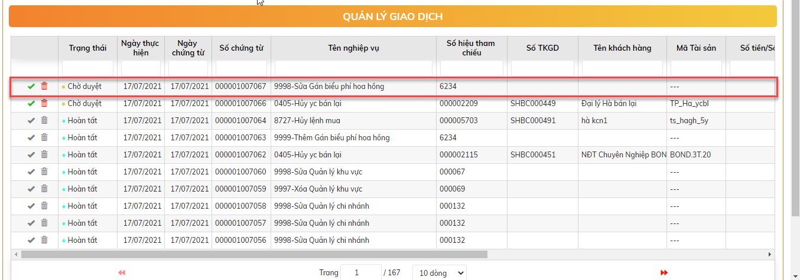

* + Nháy đúp để kiểm tra thông tin bản ghi:

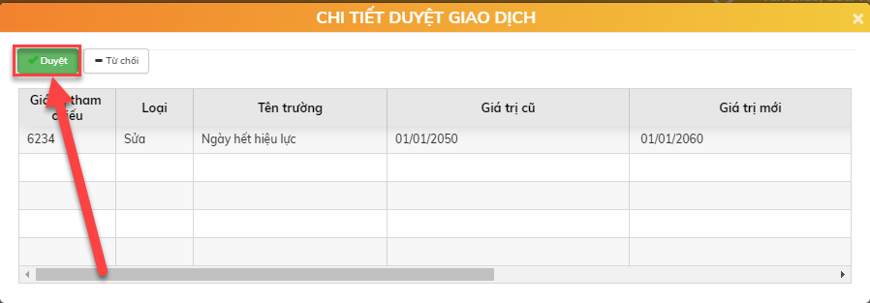

* + Bấm nút  để duyệt thông tin sửa gán biểu phí hoa hồng
  + Xử lý sau khi duyệt thông tin gán biểu phí hoa hồng thành công: Chuyển trạng thái gán biểu phí hoa hồng từ Chờ duyệt sửa thành Hoạt động. Thông tin bản ghi được cập nhật theo lần sửa mới nhất.

##### Xóa gán biểu phí hoa hồng

* Vị trí màn hình: Hoa hồng 🡪 Tổ chức quản lý 🡪 Gán biểu phí hoa hồng
* Bước 1: Chọn bản ghi cần xóa 🡪 bấm nút .

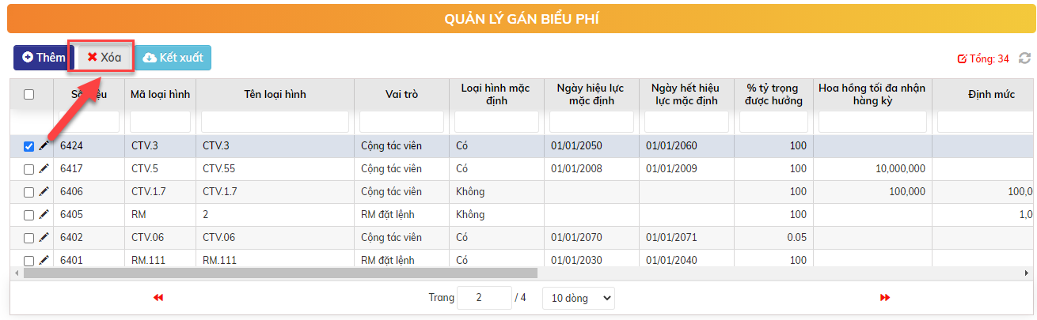

* + Xử lý sau khi bấm Xóa:
    - Bản ghi Chờ duyệt: xóa hẳn khỏi CSDL
    - Bản ghi Hoạt động: chuyển trạng thái Chờ duyệt xóa 🡪 Thực hiện tiếp bước 2
* Bước 2: Duyệt Xóa chính sách môi giới
  + Vị trí màn hình: HOME

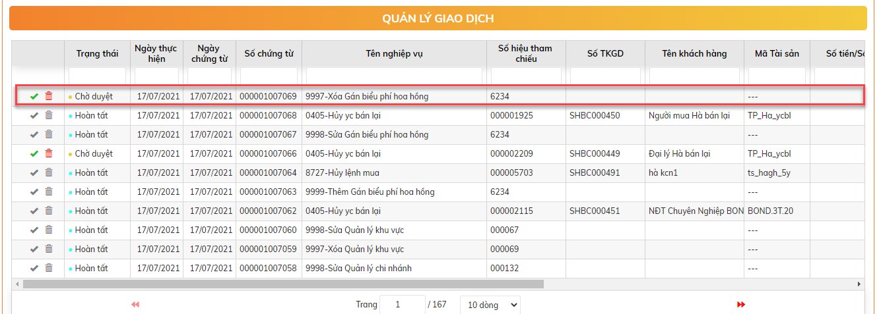

* Nhấn đúp để kiểm tra thông tin bản ghi:

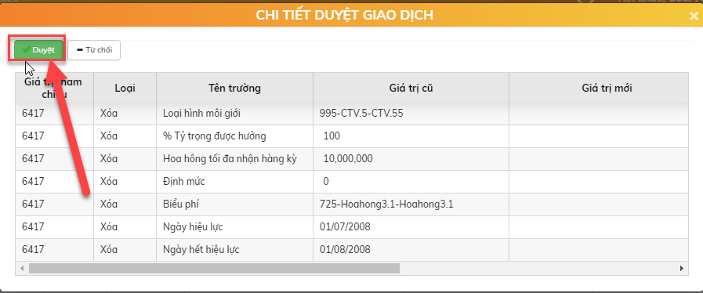

* + Bấm nút  để duyệt xóa gán biểu phí hoa hồng
  + Xử lý sau khi duyệt xóa gán biểu phí hoa hồng thành công: Xóa thông tin gán biểu phí hoa hồng ra khỏi hệ thống.

### Quản lý RM

* Mục đích:
* Các RM sẽ được tự động áp dụng loại hình hoa hồng mặc định đã khai => khi đó sẽ bỏ qua bước khai báo này.
* Nếu RM áp theo mức hoa hồng riêng, thì cần thực hiện tạo và gán loại hình tính hoa hồng riêng biệt
* Vị trí: Hoa hồng 🡪 Tổ chức quản lý 🡪 Quản lý RM

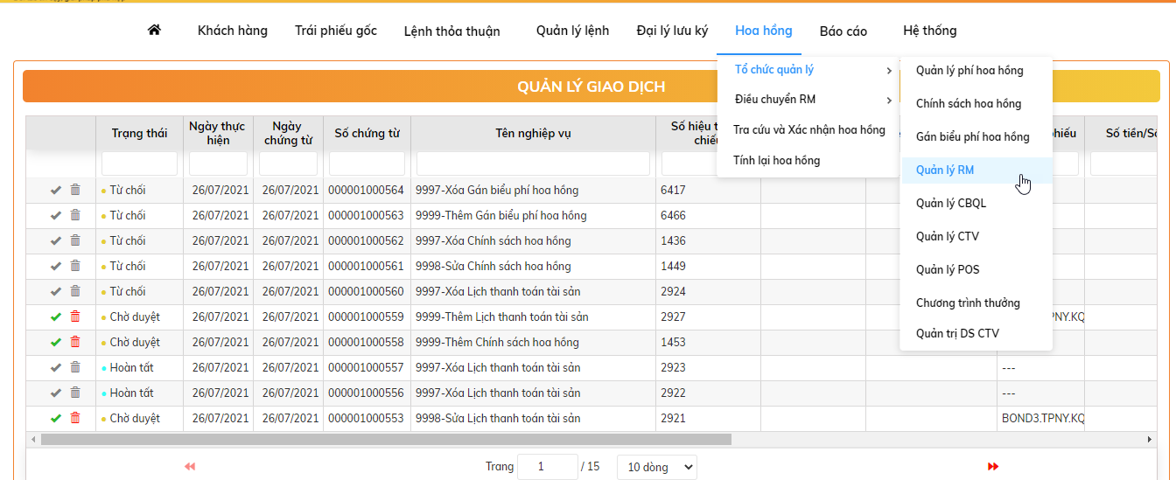

#### Thêm mới quản lý RM

* Bước 1: Tại màn hình: Hoa hồng 🡪 Tổ chức quản lý 🡪 Quản lý RM. Click nút  để khai báo quản lý RM

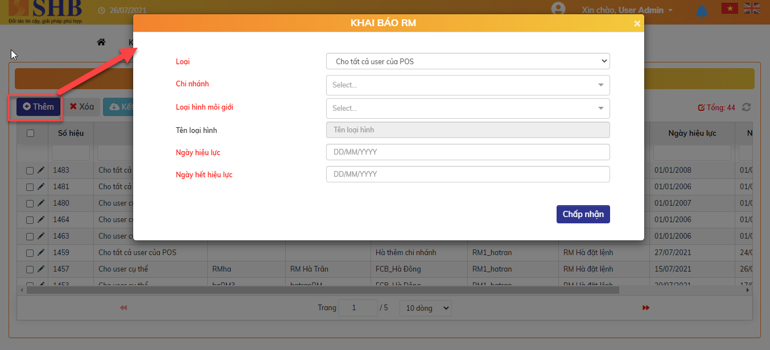

* Nội dung màn hình khai gán Quản lý RM bao gồm:

| **STT** | **Tên trường** | **Bắt buộc** | **Diễn giải** |
| --- | --- | --- | --- |
|  | Loại | Có | Chọn 1 trong 2:   * Cho tất cả RM của POS * Cho RM cụ thể |
|  | RM |  | Chỉ nhập nếu áp dụng cho RM cụ thể.  Chọn từ danh sách các RM đang hoạt động |
|  | Họ tên |  | Disable. Hiển thị tên của CBQL đã chọn |
|  | Chi nhánh |  | * Nếu áp dụng cho RM cụ thể => Disable. Hiển thị theo thông tin của RM đã chọn * Nếu áp dụng cho tất cả RM của POS => Hiển thị danh sách POS đang hoạt động để chọn |
|  | Loại hình môi giới | Có | Chọn từ danh sách các chính sách hoa hồng môi giới cho RM không phải là chính sách mặc định |
|  | Tên loại hình | Có | Disable. Hiển thị theo loại hình môi giới đã chọn ở trên |
|  | Ngày hiệu lực | Có | Nhập |
|  | Ngày hết hiệu lực | Có | Nhập, > ngày hiệu lực |

* + Bấm nút  để hoàn tất khai báo thông tin quản lý RM
  + Xử lý sau khi bấm nút Chấp nhận: bản ghi có trạng thái chờ duyệt
* Bước 2: Duyệt thêm mới: Có 2 cách để duyệt
* Cách 1: Vị trí màn hình HOME: Chọn giao dịch Thêm quản lý RM có trạng thái Chờ duyệt

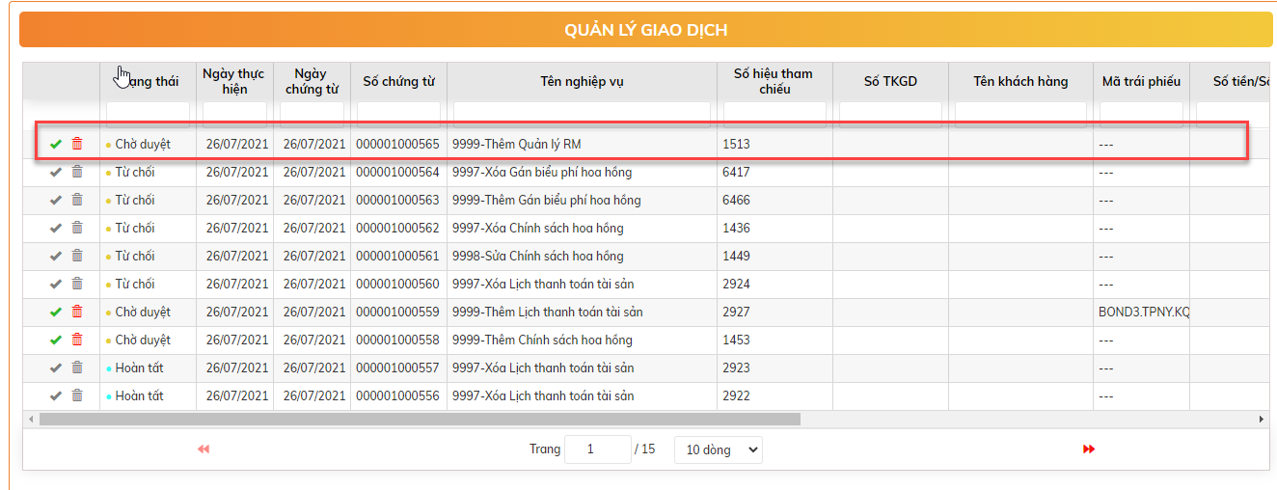

* + Click đúp để view chi tiết bản ghi

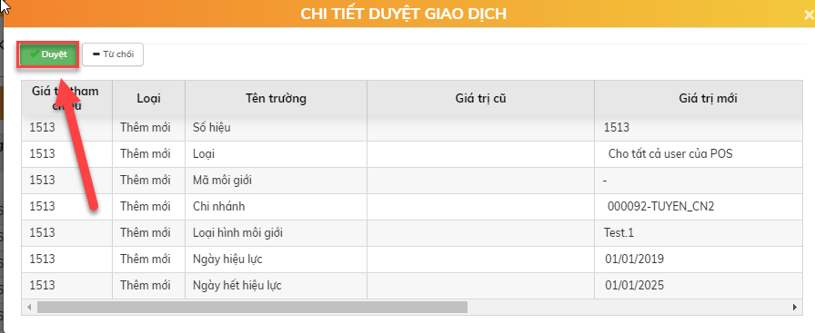

* + Bấm nút  để duyệt thêm mới quản lý RM.
* Cách 2: Vị trí màn hình Quản lý RM. Chọn bản ghi ở trạng thái Chờ duyệt. Click đúp để view thông tin 🡪 Bấm nút 

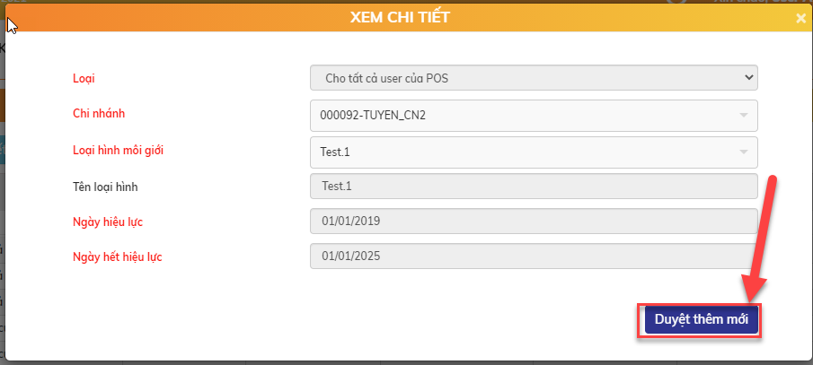

* + Xử lý sau khi bấm nút Duyệt thành công: bản ghi có trạng thái Hoạt động.

#### Sửa quản lý RM

* Vị trí màn hình: Hoa hồng 🡪 Tổ chức quản lý🡪 Quản lý RM
* Bước 1: Chọn bản ghi cần sửa 🡪 Bấm nút Sửa 

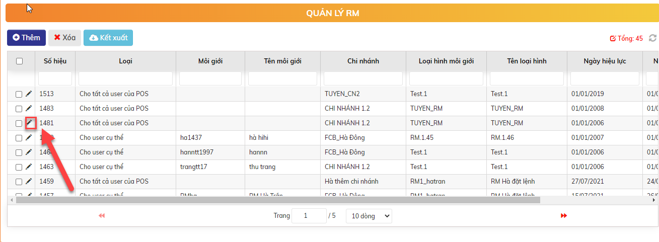

* + Sửa thông tin và bấm nút  để hoàn tất sửa thông tin quản lý RM
  + Xử lý sau khi bấm nút Chấp nhận:
    - Bản ghi Chờ duyệt: cập nhật luôn thông tin của lần sửa mới nhất. Trạng thái bản ghi vẫn là Chờ duyệt
    - Bản ghi Hoạt động: chuyển trạng thái Chờ duyệt sửa. Thông tin của bản ghi vẫn là thông tin cũ. 🡪 Thực hiện tiếp bước 2
* Bước 2: Duyệt Sửa quản lý RM
  + Vị trí màn hình: HOME

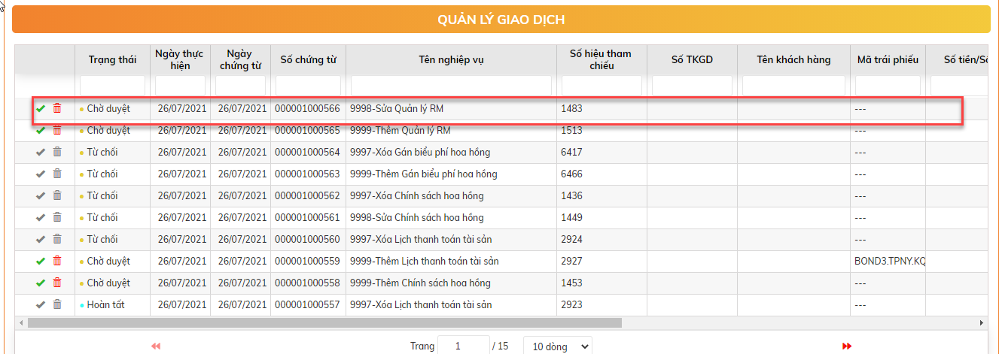

* + Nháy đúp để kiểm tra thông tin bản ghi:

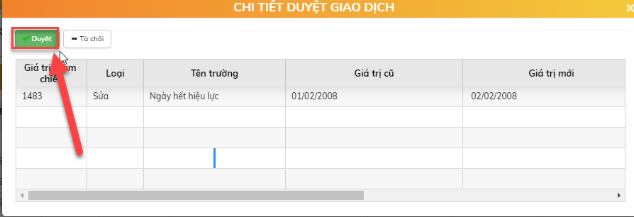

* + Bấm nút  để duyệt sửa quản lý RM.
  + Xử lý sau khi duyệt sửa thông tin Quản lý RM thành công: Chuyển trạng thái bản ghi từ Chờ duyệt sửa thành Hoạt động. Thông tin bản ghi được cập nhật theo lần sửa mới nhất.

#### Xóa quản lý RM

* Vị trí màn hình: Hoa hồng 🡪 Tổ chức quản lý 🡪 Quản lý RM
* Bước 1: Chọn bản ghi cần xóa 🡪 Bấm nút .

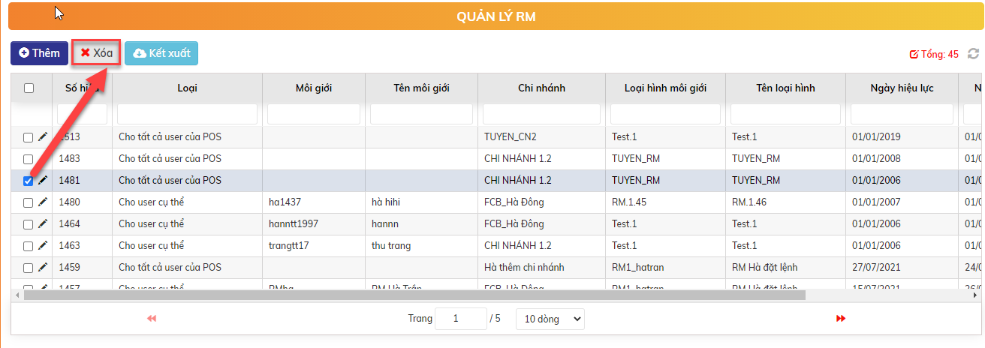

* + Xử lý sau khi bấm Xóa:
    - Bản ghi Chờ duyệt: xóa hẳn khỏi CSDL
    - Bản ghi Hoạt động: chuyển trạng thái Chờ duyệt xóa 🡪 Thực hiện tiếp bước 2
* Bước 2: Duyệt Xóa quản lý RM
  + Vị trí màn hình: HOME

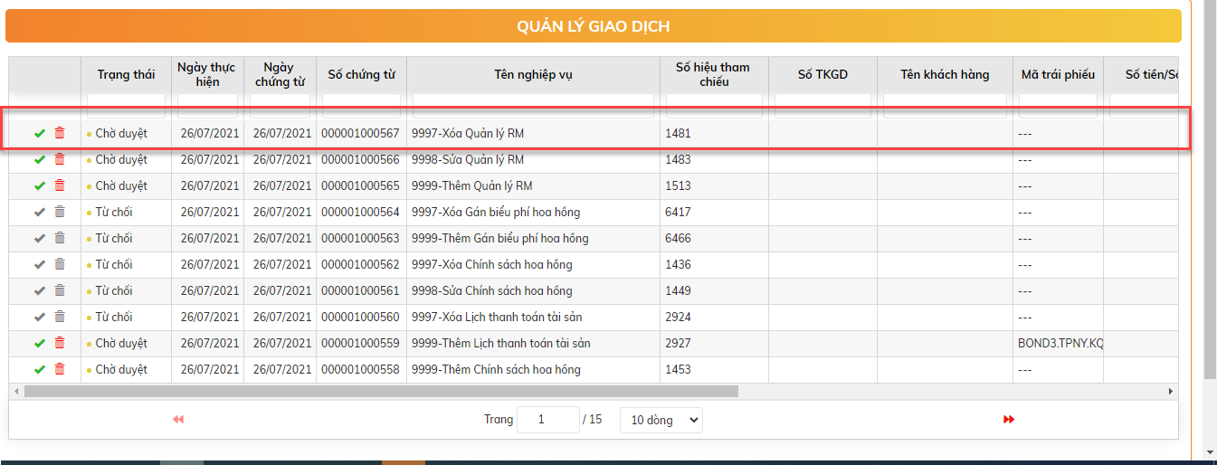

* Nhấn đúp để kiểm tra thông tin bản ghi:

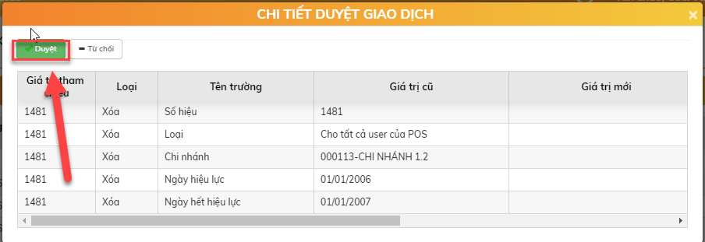

* + Bấm nút  để duyệt xóa quản lý RM
  + Xử lý sau khi duyệt xóa quản lý RM thành công: Xóa thông tin quản lý RM ra khỏi hệ thống.

### Quản lý CBQL

* Mục đích:
* Các CBQL sẽ được tự động áp dụng loại hình hoa hồng mặc định đã khai => khi đó sẽ bỏ qua bước khai báo này.
* Nếu CBQL áp theo mức hoa hồng riêng, thì cần thực hiện tạo và gán loại hình tính hoa hồng riêng biệt
* Vị trí: Hoa hồng 🡪 Tổ chức quản lý 🡪 Quản lý CBQL

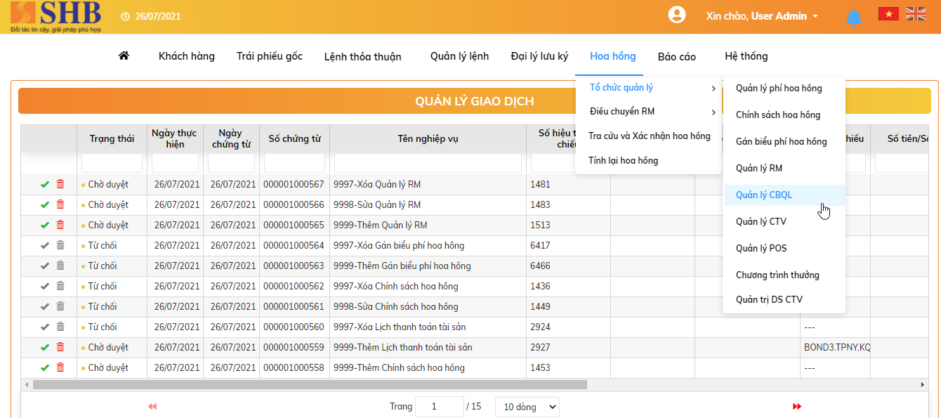

#### Thêm mới quản lý CBQL

* Bước 1: Tại màn hình: Hoa hồng 🡪 Tổ chức quản lý 🡪 Quản lý CBQL. Click nút  để khai báo quản lý CBQL

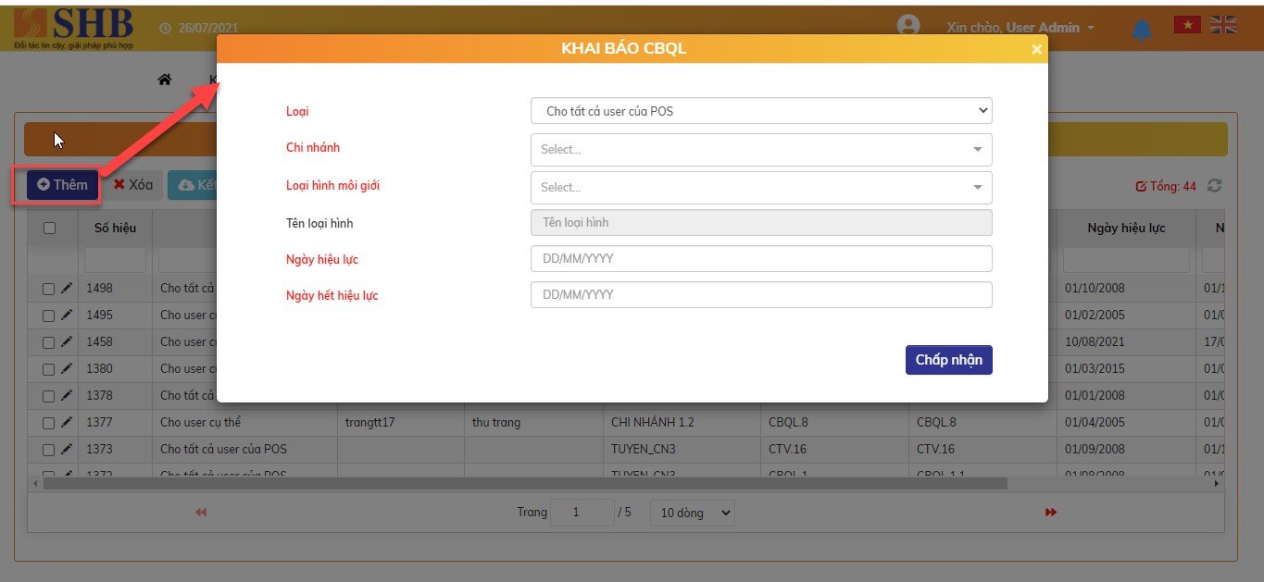

* Nội dung màn hình khai gán Quản lý CBQL bao gồm:

| **STT** | **Tên trường** | **Bắt buộc** | **Diễn giải** |
| --- | --- | --- | --- |
|  | Loại | Có | Chọn 1 trong 2:   * Cho tất cả CBQL của POS * Cho CBQL cụ thể |
|  | CBQL |  | Chỉ nhập nếu áp dụng cho CBQL cụ thể.  Chọn từ danh sách các CBQL đang hoạt động |
|  | Họ tên |  | Disable. Hiển thị tên của CBQL đã chọn |
|  | Chi nhánh |  | * Nếu áp dụng cho CBQL cụ thể => Disable. Hiển thị theo thông tin của CBQL đã chọn * Nếu áp dụng cho tất cả CBQL của POS => Hiển thị danh sách POS đang hoạt động để chọn |
|  | Loại hình môi giới | Có | Chọn từ danh sách các chính sách hoa hồng môi giới cho CBQL không phải là chính sách mặc định |
|  | Tên loại hình | Có | Disable. Hiển thị theo loại hình môi giới đã chọn ở trên |
|  | Ngày hiệu lực | Có | Nhập |
|  | Ngày hết hiệu lực | Có | Nhập, > ngày hiệu lực |

* + Bấm nút  để hoàn tất khai báo thông tin quản lý CBQL
  + Xử lý sau khi bấm nút Chấp nhận: bản ghi có trạng thái chờ duyệt
* Bước 2: Duyệt thêm mới: Có 2 cách để duyệt
* Cách 1: Vị trí màn hình HOME: Chọn giao dịch Thêm quản lý CBQL có trạng thái Chờ duyệt

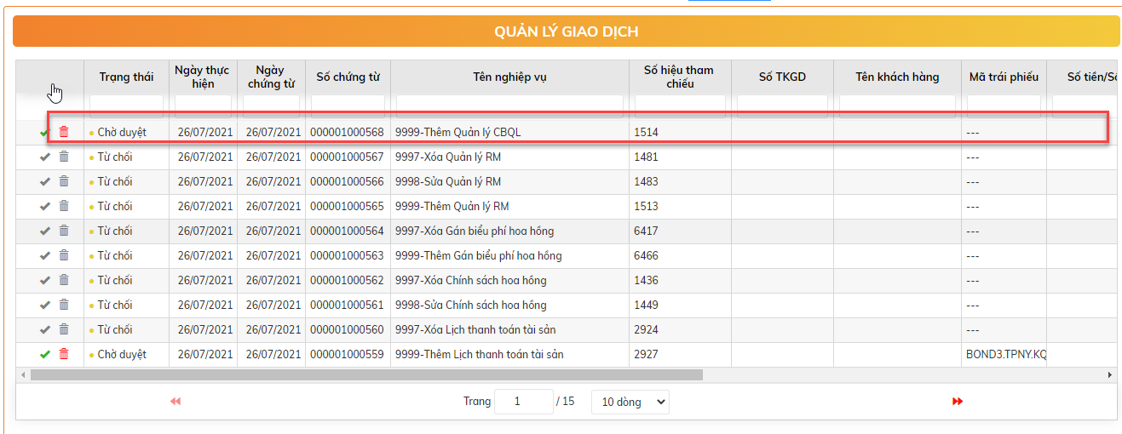

* + Click đúp để view chi tiết bản ghi

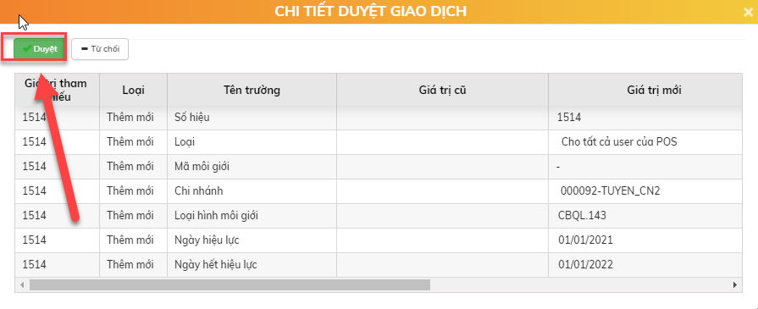

* + Bấm nút  để duyệt thêm mới quản lý CBQL
* Cách 2: Vị trí màn hình Quản lý CBQL. Chọn bản ghi ở trạng thái Chờ duyệt. Click đúp để view thông tin 🡪 Bấm nút 

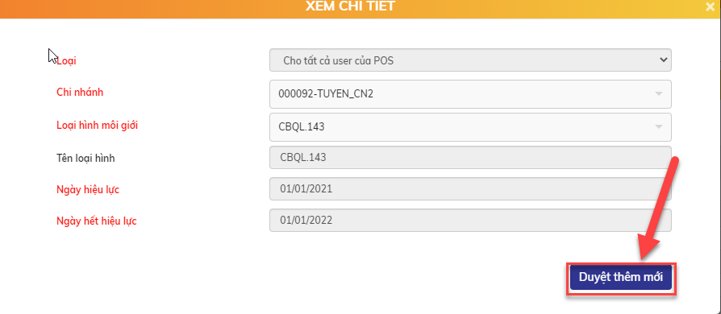

* + Xử lý sau khi bấm nút Duyệt thành công: bản ghi có trạng thái Hoạt động.

#### Sửa quản lý CBQL

* Vị trí màn hình: Hoa hồng 🡪 Tổ chức quản lý🡪 Quản lý CBQL
* Bước 1: Chọn bản ghi cần sửa 🡪 Bấm nút Sửa 

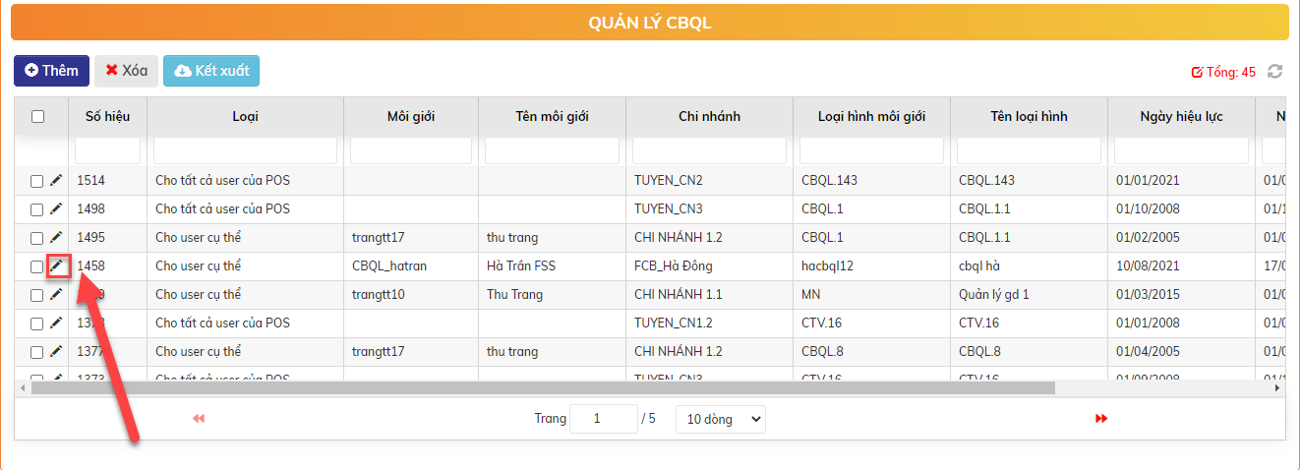

* + Sửa thông tin và bấm nút  để hoàn tất sửa thông tin quản lý CBQL
  + Xử lý sau khi bấm nút Chấp nhận:
    - Bản ghi Chờ duyệt: cập nhật luôn thông tin của lần sửa mới nhất. Trạng thái bản ghi vẫn là Chờ duyệt
    - Bản ghi Hoạt động: chuyển trạng thái Chờ duyệt sửa. Thông tin của bản ghi vẫn là thông tin cũ. 🡪 Thực hiện tiếp bước 2
* Bước 2: Duyệt Sửa quản lý RM
  + Vị trí màn hình: HOME

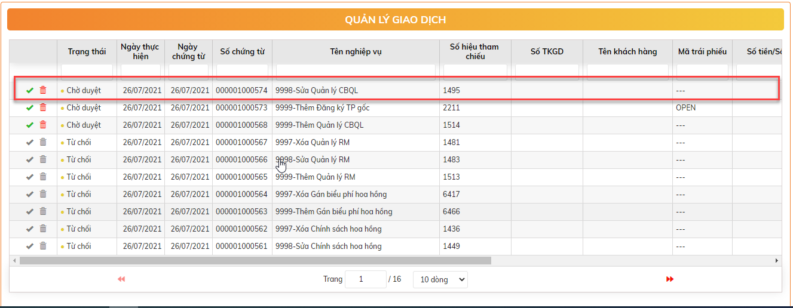

* + Nháy đúp để kiểm tra thông tin bản ghi:

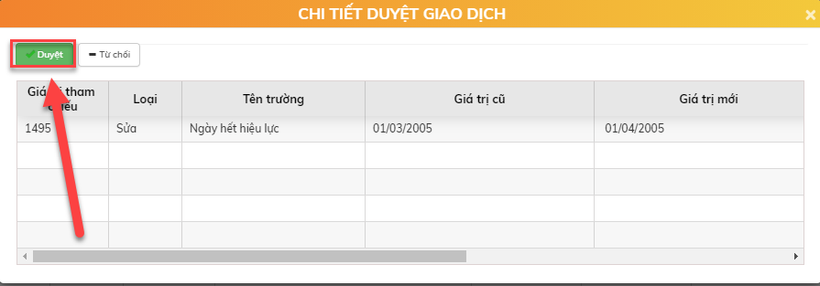

* + Bấm nút  để duyệt sửa quản lý CBQL.
  + Xử lý sau khi duyệt sửa thông tin Quản lý CBQL thành công: Chuyển trạng thái bản ghi từ Chờ duyệt sửa thành Hoạt động. Thông tin bản ghi được cập nhật theo lần sửa mới nhất.

#### Xóa quản lý CBQL

* Vị trí màn hình: Hoa hồng 🡪 Tổ chức quản lý 🡪 Quản lý CBQL
* Bước 1: Chọn bản ghi cần xóa 🡪 Bấm nút .

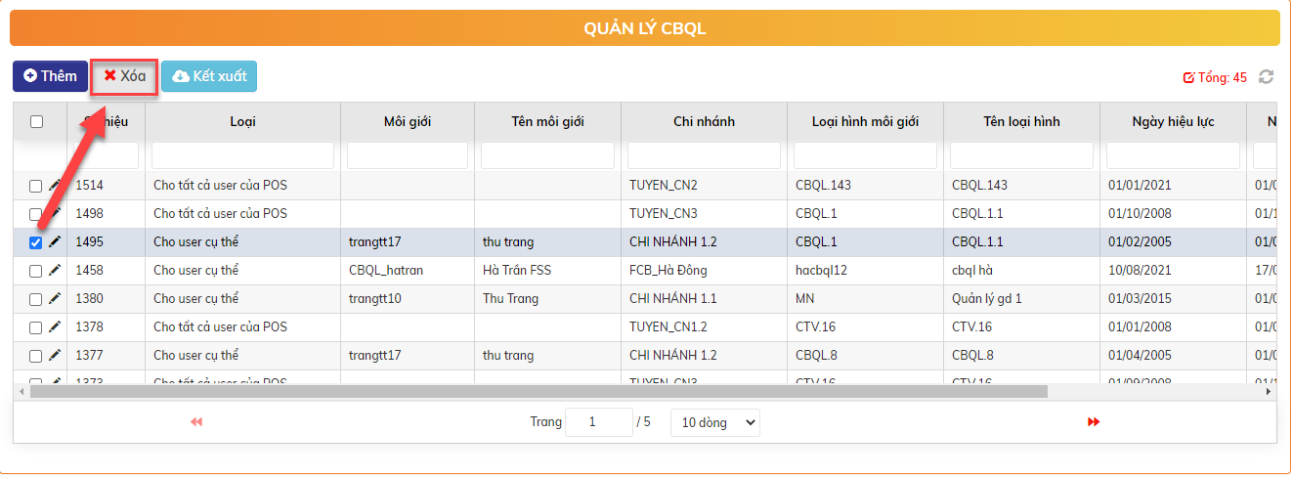

* + Xử lý sau khi bấm Xóa:
    - Bản ghi Chờ duyệt: xóa hẳn khỏi CSDL
    - Bản ghi Hoạt động: chuyển trạng thái Chờ duyệt xóa 🡪 Thực hiện tiếp bước 2
* Bước 2: Duyệt Xóa quản lý CBQL
  + Vị trí màn hình: HOME

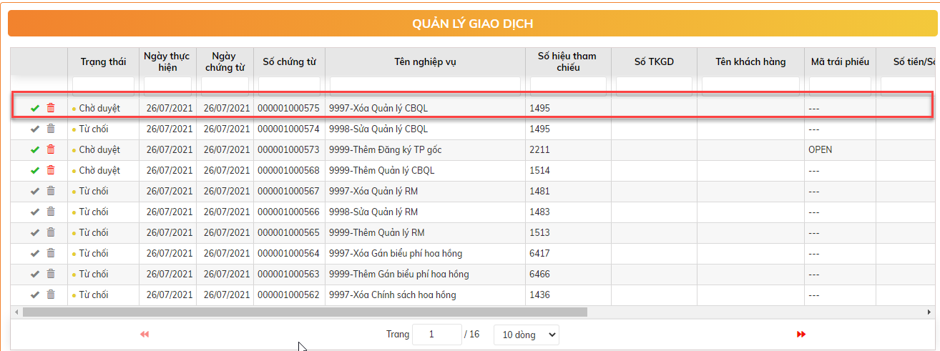

* Nhấn đúp để kiểm tra thông tin bản ghi:

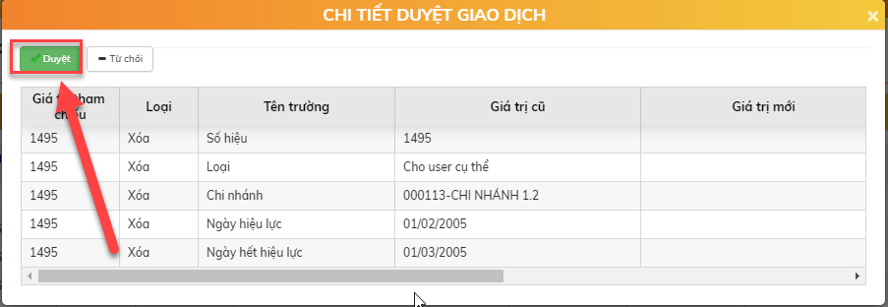

* + Bấm nút  để duyệt xóa quản lý CBQL
  + Xử lý sau khi duyệt xóa quản lý CBQL thành công: Xóa thông tin quản lý CBQL ra khỏi hệ thống.

### Quản lý CTV

* Mục đích:
* Các CTV sẽ được tự động áp dụng loại hình hoa hồng mặc định đã khai => khi đó sẽ bỏ qua bước khai báo này.
* Nếu CTV áp theo mức hoa hồng riêng, thì cần thực hiện tạo và gán loại hình tính hoa hồng riêng biệt
* Vị trí: Hoa hồng 🡪 Tổ chức quản lý 🡪 Quản lý CTV

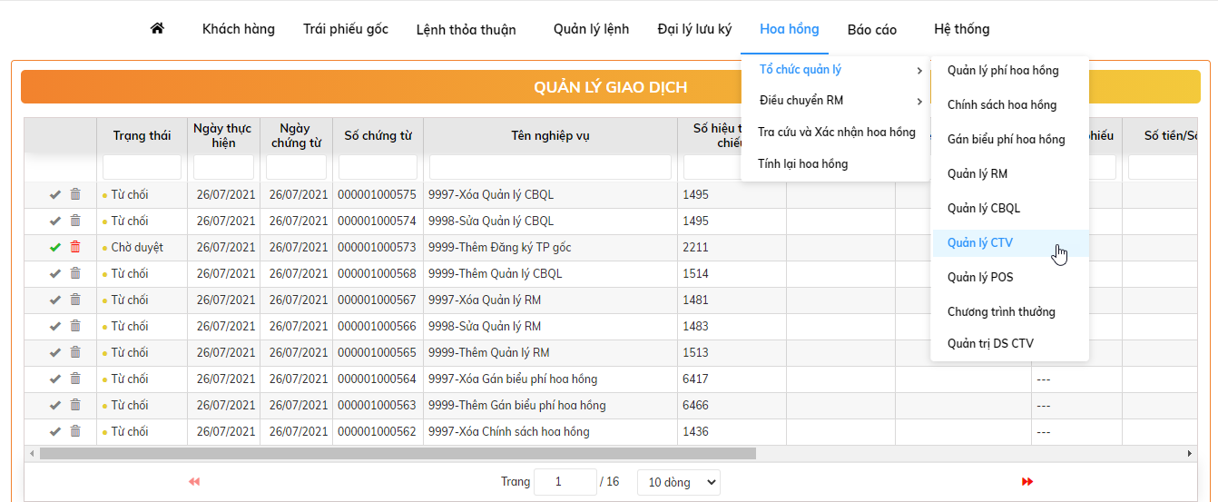

#### Thêm mới quản lý CTV

* Bước 1: Tại màn hình: Hoa hồng 🡪 Tổ chức quản lý 🡪 Quản lý CTV. Click nút  để khai báo Quản lý CTV

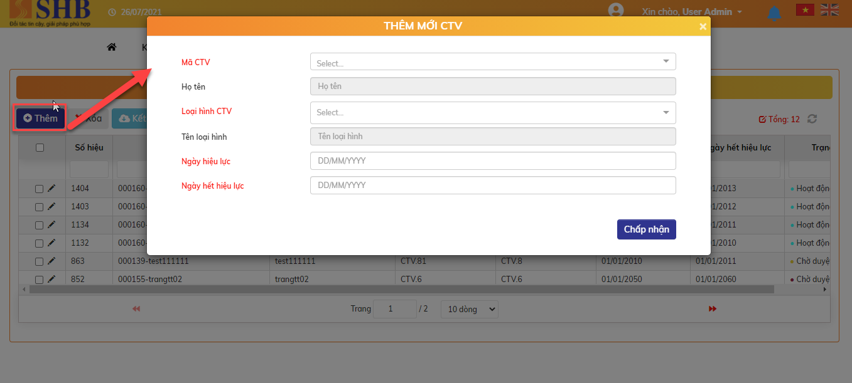

* Nội dung màn hình khai Quản lý CTV bao gồm:

| **STT** | **Tên trường** | **Bắt buộc** | **Diễn giải** |
| --- | --- | --- | --- |
|  | Mã CTV | Có | Chọn từ danh sách các CTV đang hoạt động |
|  | Họ tên | Có | Disable. Hiển thị tên của RM đã chọn |
|  | Loại hình môi giới | Có | Chọn từ danh sách các chính sách hoa hồng môi giới cho CTV không phải là chính sách mặc định |
|  | Tên loại hình | Có | Disable. Hiển thị theo loại hình môi giới đã chọn ở trên |
|  | Ngày hiệu lực | Có | Nhập |
|  | Ngày hết hiệu lực | Có | Nhập, > ngày hiệu lực |

* + Bấm nút  để hoàn tất khai báo quản lý CTV.
  + Xử lý sau khi bấm nút Chấp nhận: bản ghi có trạng thái chờ duyệt
* Bước 2: Duyệt thêm mới: Có 2 cách để duyệt
* Cách 1: Vị trí màn hình HOME: Chọn giao dịch Thêm quản lý CTV có trạng thái Chờ duyệt

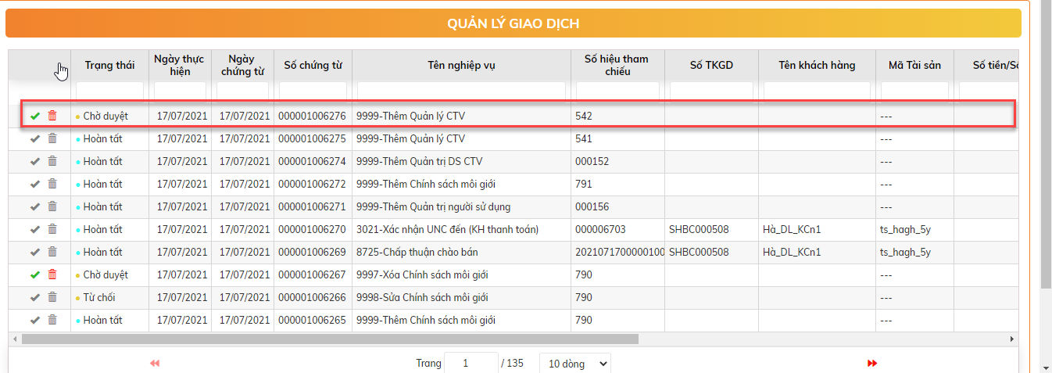

* + Click đúp để view chi tiết bản ghi:

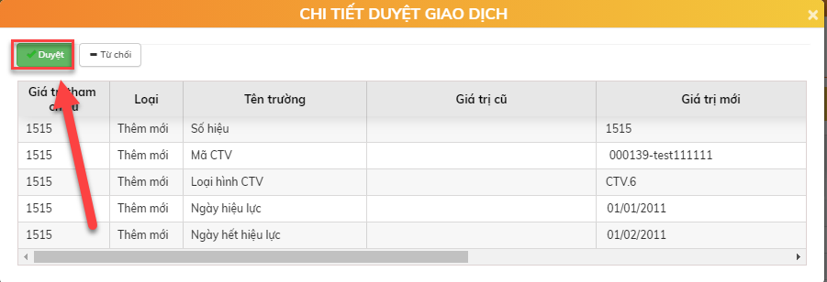

* + Bấm nút  để duyệt đăng ký quản lý CTV.
* Cách 2: Vị trí màn hình Quản lý CTV. Chọn bản ghi ở trạng thái Chờ duyệt. Click đúp để view thông tin 🡪 Bấm nút 

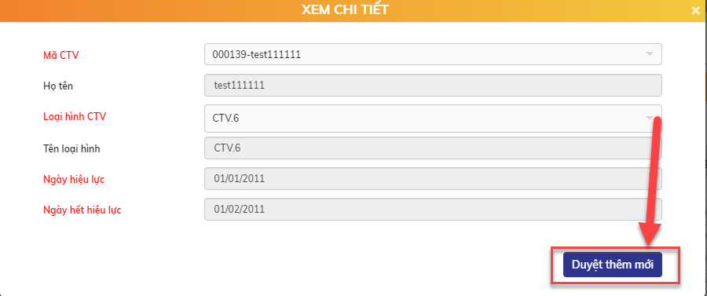

* + Xử lý sau khi bấm nút Duyệt thành công: quản lý CTV có trạng thái Hoạt động.

#### Sửa quản lý CTV

* Vị trí màn hình: Hoa hồng 🡪 Tổ chức quản lý🡪 Quản lý CTV
* Bước 1: Chọn bản ghi cần sửa 🡪 Bấm nút Sửa 

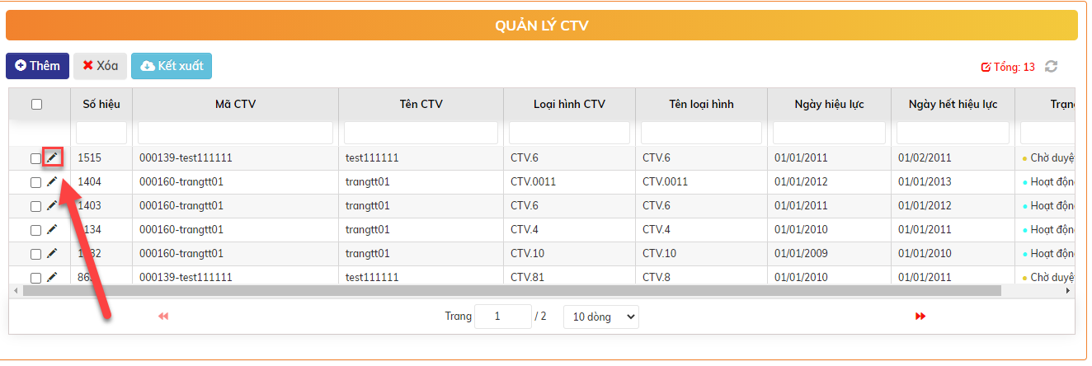

* + Sửa thông tin và bấm nút  để hoàn tất sửa thông tin quản lý CTV
  + Xử lý sau khi bấm nút Chấp nhận:
    - Bản ghi Chờ duyệt: cập nhật luôn thông tin của lần sửa mới nhất. Trạng thái bản ghi vẫn là Chờ duyệt
    - Bản ghi Hoạt động: chuyển trạng thái Chờ duyệt sửa. Thông tin của bản ghi vẫn là thông tin cũ. 🡪 Thực hiện tiếp bước 2
* Bước 2: Duyệt Sửa quản lý CTV
  + Vị trí màn hình: HOME

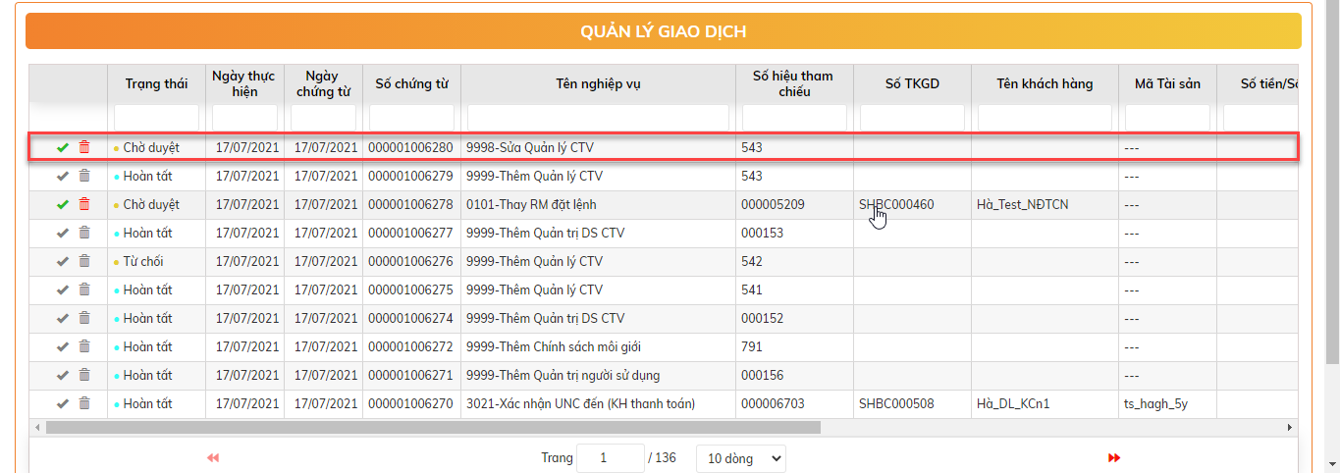

* + Nháy đúp để kiểm tra thông tin bản ghi:

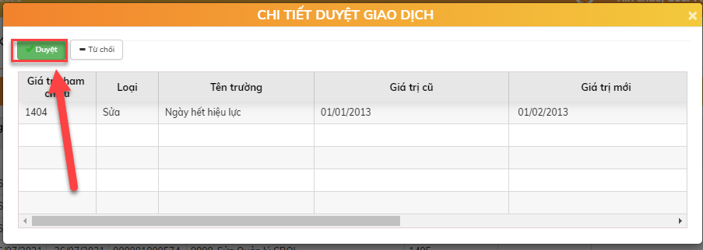

* + Bấm nút  để duyệt thông tin sửa Quản lý CTV
  + Xử lý sau khi duyệt thông tin Quản lý CTV thành công: Chuyển trạng thái bản ghi từ chờ duyệt sửa thành hoạt động. Thông tin của bản ghi được cập nhật theo lần sửa mới nhất.

#### Xóa quản lý CTV

* Vị trí màn hình: Hoa hồng 🡪 Tổ chức quản lý 🡪 Quản lý CTV
* Bước 1: Chọn bản ghi cần xóa 🡪 Bấm nút 

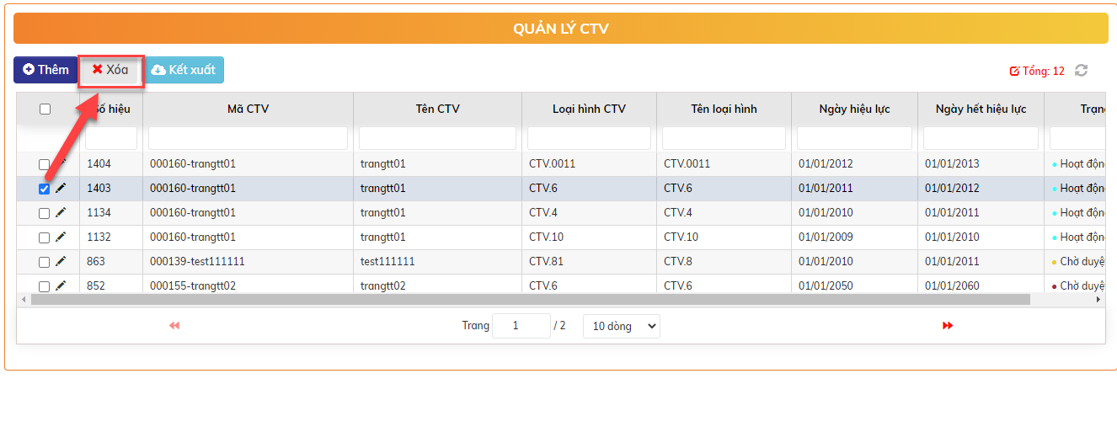

* + Xử lý sau khi bấm nút Xóa:
    - Bản ghi Chờ duyệt: xóa hẳn khỏi CSDL
    - Bản ghi Hoạt động: chuyển trạng thái Chờ duyệt xóa 🡪 Thực hiện tiếp bước 2
* Bước 2: Duyệt Xóa quản lý CTV
  + Vị trí màn hình: HOME

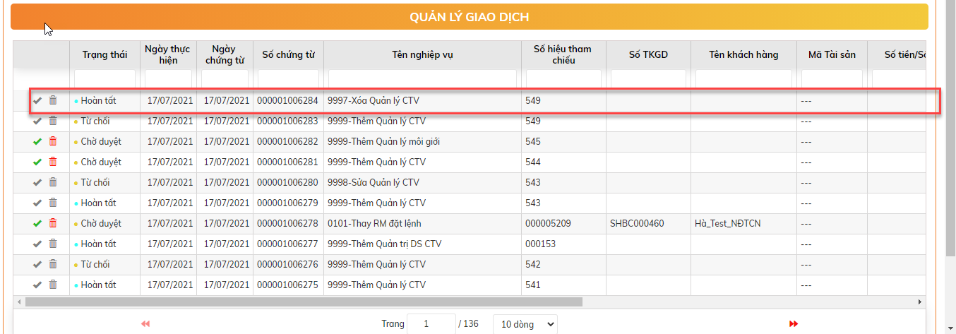

* Nhấn đúp để kiểm tra thông tin bản ghi:

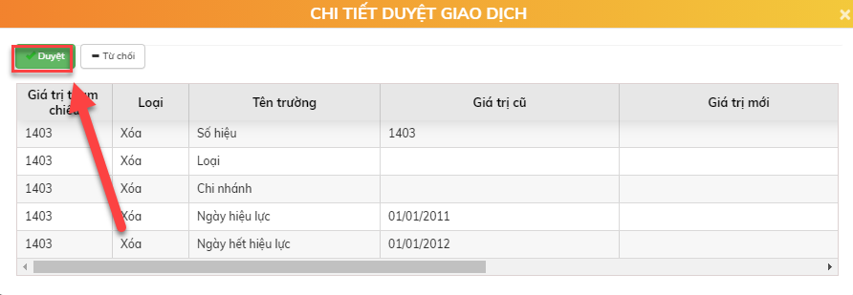

* + Bấm nút  để duyệt xóa quản lý CTV
  + Xử lý sau khi duyệt xóa quản lý CTV thành công: Xóa thông tin quản lý CTV ra khỏi hệ thống.

### Quản lý POS

* Mục đích:
* Các POS sẽ được tự động áp dụng loại hình hoa hồng mặc định đã khai => khi đó sẽ bỏ qua bước khai báo này.
* Nếu POS áp theo mức hoa hồng riêng, thì cần thực hiện tạo và gán loại hình tính hoa hồng riêng biệt
* Vị trí: Hoa hồng 🡪 Tổ chức quản lý 🡪 Quản lý POS

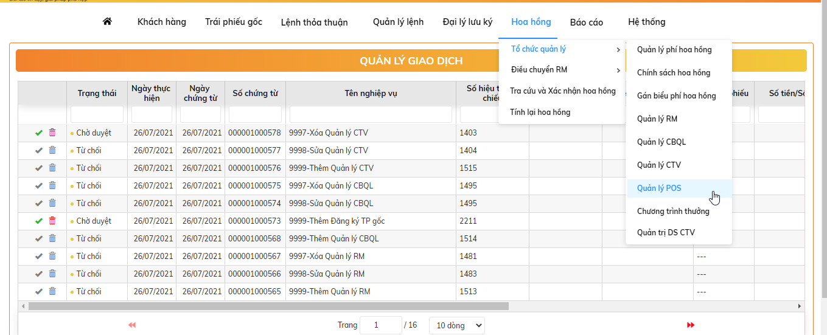

#### Thêm mới quản lý POS

* Bước 1: Tại màn hình: Hoa hồng 🡪 Tổ chức quản lý 🡪 Quản lý POS. Click nút  để khai báo Quản lý POS

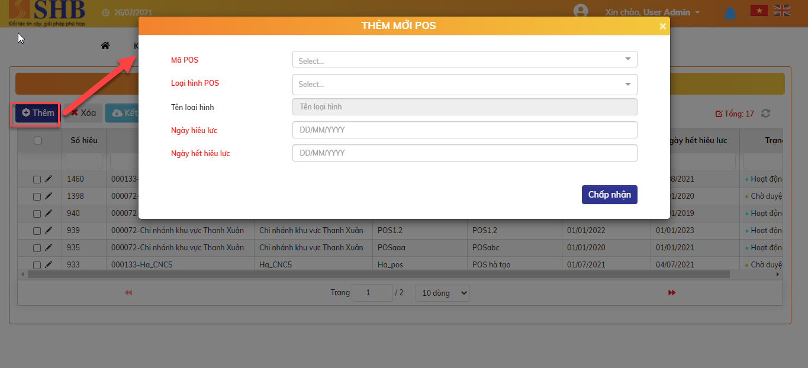

* Nội dung màn hình khai báo quản lý POS:

| **STT** | **Tên trường** | **Bắt buộc** | **Diễn giải** |
| --- | --- | --- | --- |
|  | Mã POS | Có | Chọn từ danh sách các POS đang hoạt động |
|  | Loại hình POS | Có | Chọn từ danh sách các chính sách hoa hồng môi giới cho POS không phải là chính sách mặc định |
|  | Tên loại hình | Có | Disable. Hiển thị theo loại hình môi giới đã chọn ở trên |
|  | Ngày hiệu lực | Có | Nhập |
|  | Ngày hết hiệu lực | Có | Nhập, > ngày hiệu lực |

* + Bấm nút  để hoàn tất khai báo Quản lý POS.
  + Xử lý sau khi bấm nút Chấp nhận: Quản lý POS mới có trạng thái chờ duyệt
* Bước 2: Duyệt thêm mới: Có 2 cách để duyệt
* Cách 1: Vị trí màn hình HOME: Chọn giao dịch Thêm quản lý POS có trạng thái Chờ duyệt

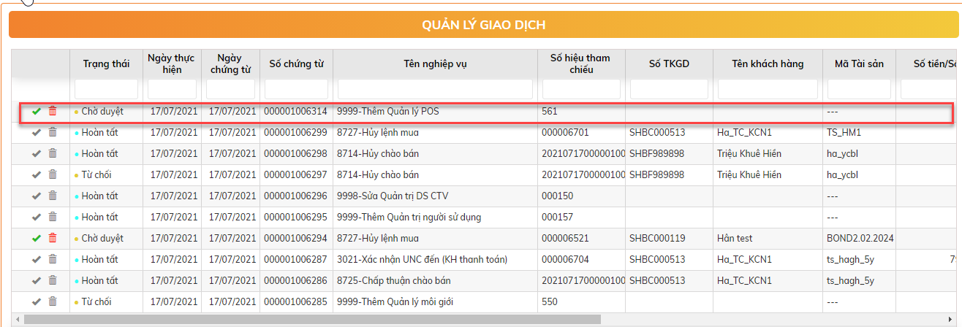

* + Click đúp để view chi tiết bản ghi:

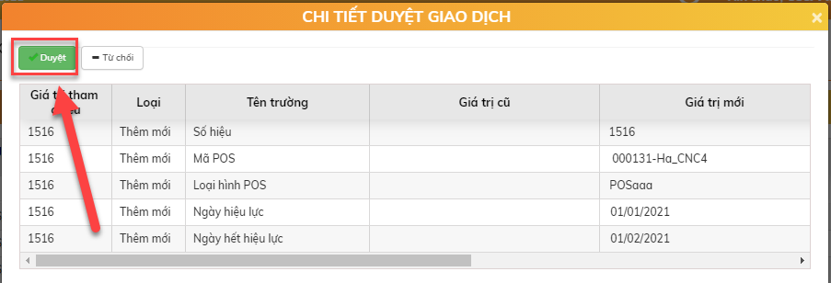

* + Bấm nút  để duyệt đăng ký quản lý POS.
* Cách 2: Vị trí màn hình Quản lý POS. Chọn bản ghi ở trạng thái Chờ duyệt. Click đúp để view thông tin 🡪 Bấm nút 

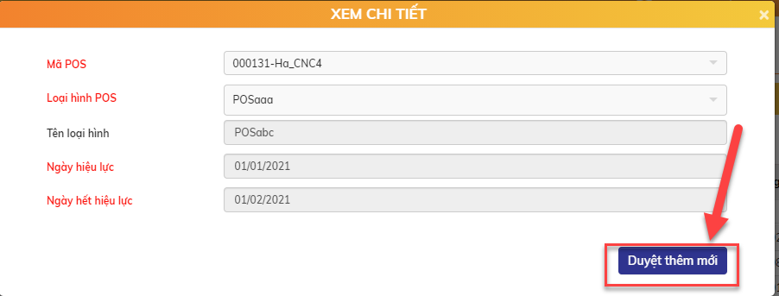

* + Xử lý sau khi bấm nút Duyệt thành công: quản lý POS có trạng thái Hoạt động.

#### Sửa quản lý POS

* Vị trí màn hình: Hoa hồng 🡪 Tổ chức quản lý🡪 Quản lý POS
* Bước 1: Chọn bản ghi cần sửa 🡪 Bấm nút Sửa 

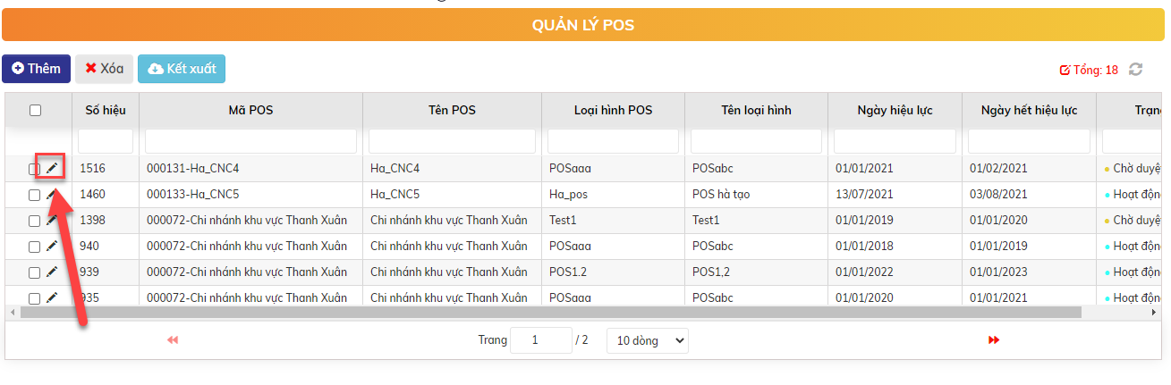

* + Xử lý sau khi bấm nút Chấp nhận:
    - Bản ghi Chờ duyệt: cập nhật luôn thông tin của lần sửa mới nhất. Trạng thái bản ghi vẫn là Chờ duyệt
    - Bản ghi Hoạt động: chuyển trạng thái Chờ duyệt sửa. Thông tin của bản ghi vẫn là thông tin cũ. 🡪 Thực hiện tiếp bước 2
* Bước 2: Duyệt Sửa quản lý POS
  + Vị trí màn hình: HOME

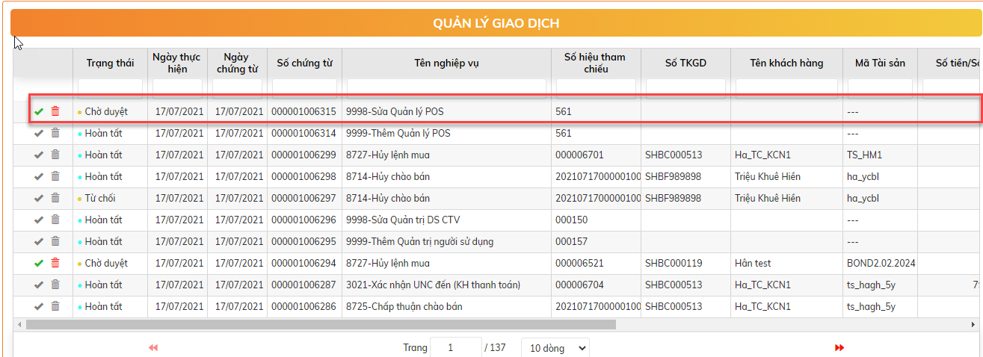

* + Click đúp để view chi tiết bản ghi:

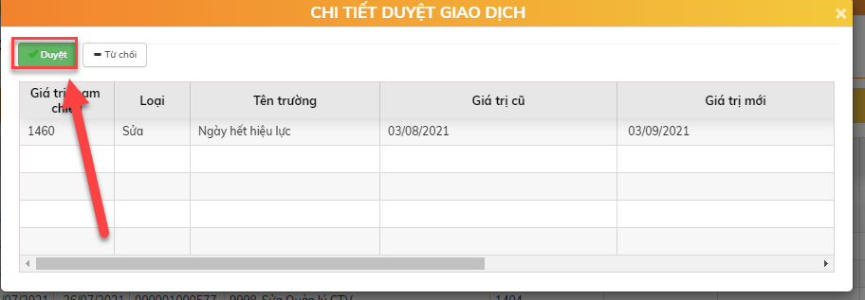

* + Bấm nút  để duyệt thông tin sửa Quản lý POS
  + Xử lý sau khi duyệt sửa thông tin Quản lý POS thành công: Chuyển trạng thái bản ghi từ chờ duyệt sửa thành hoạt động. Thông tin bản ghi cập nhật theo lần sửa mới nhất.

#### Xóa quản lý POS

* Vị trí màn hình: Hoa hồng 🡪 Tổ chức quản lý 🡪 Quản lý POS
* Bước 1: Chọn bản ghi cần xóa 🡪 Bấm nút 

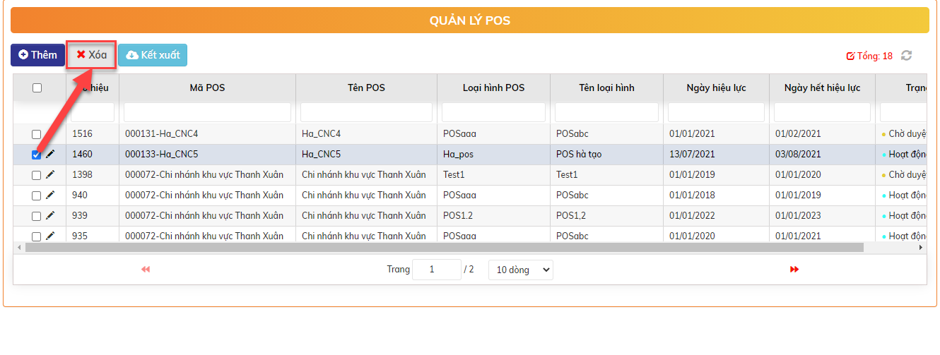

* + Xử lý sau khi bấm nút Xóa:
    - Bản ghi Chờ duyệt: xóa hẳn khỏi CSDL
    - Bản ghi Hoạt động: chuyển trạng thái Chờ duyệt xóa 🡪 Thực hiện tiếp bước 2
* Bước 2: Duyệt Xóa quản lý POS
  + Vị trí màn hình: HOME

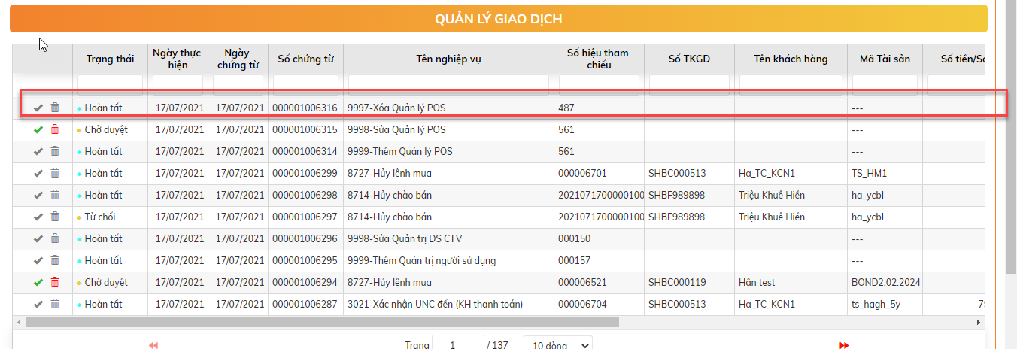

* Nhấn đúp để kiểm tra thông tin bản ghi:

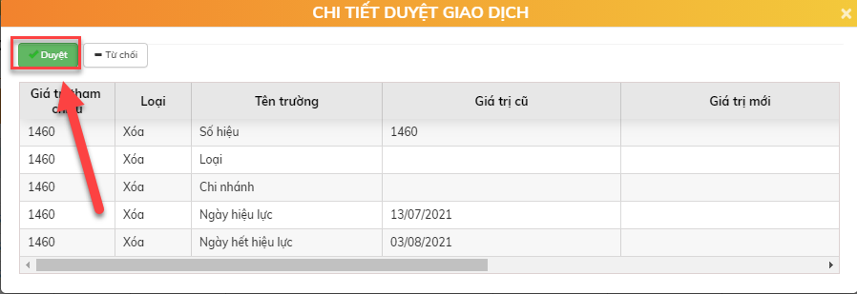

* + Bấm nút  để duyệt xóa quản lý POS
  + Xử lý sau khi duyệt xóa quản lý POS thành công: Xóa thông tin quản lý POS ra khỏi hệ thống.

### Chương trình thưởng

* Mục đích:
* Cho phép khai báo các chương trình thưởng khi vượt doanh số bán (mức thưởng có thể khai báo bậc thang) cho:
  + Tất cả trái phiếu, sản phẩm
  + Cho một tập trái phiếu, sản phẩm cụ thể
* Hoa hồng ghi nhận = Hoa hồng hưởng theo chính sách + mức hoa hồng thưởng
* Khi RM thực hiện bán TP cho KH => Có trường thông tin để RM chọn chương trình thưởng sẽ áp dụng. => HĐ bán đã chọn chương trình thưởng sẽ không được tính vào mức doanh số xét thưởng của chương trình chung **(Mỗi hợp đồng chỉ được xét thưởng hoa hồng theo một chương trình)**
* Khách hàng đặt online không nhập chương trình => Khi đến ký HĐ tại quầy, RM có thể nhập chương trình thưởng. Khi RM đã nhập sẽ không được chỉnh sửa.
* Vị trí: Hoa hồng 🡪 Tổ chức quản lý 🡪 Chương trình thưởng

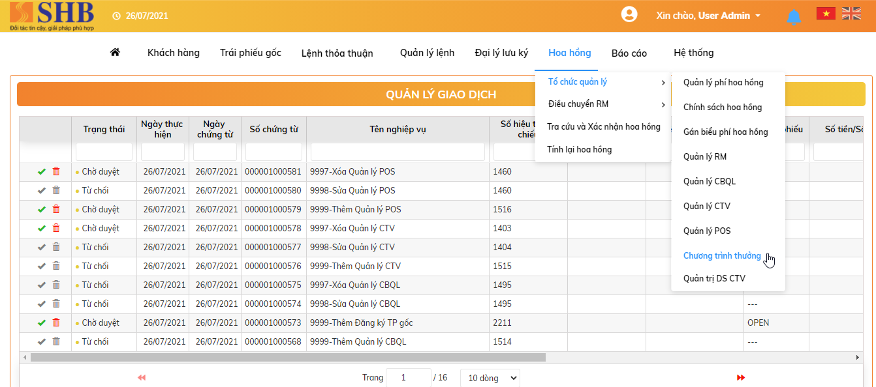

#### Thêm mới Chương trình thưởng

* Bước 1: Tại màn hình: Hoa hồng 🡪 Tổ chức quản lý 🡪 Chương trình thưởng. Click nút  để khai báo Chương trình thưởng

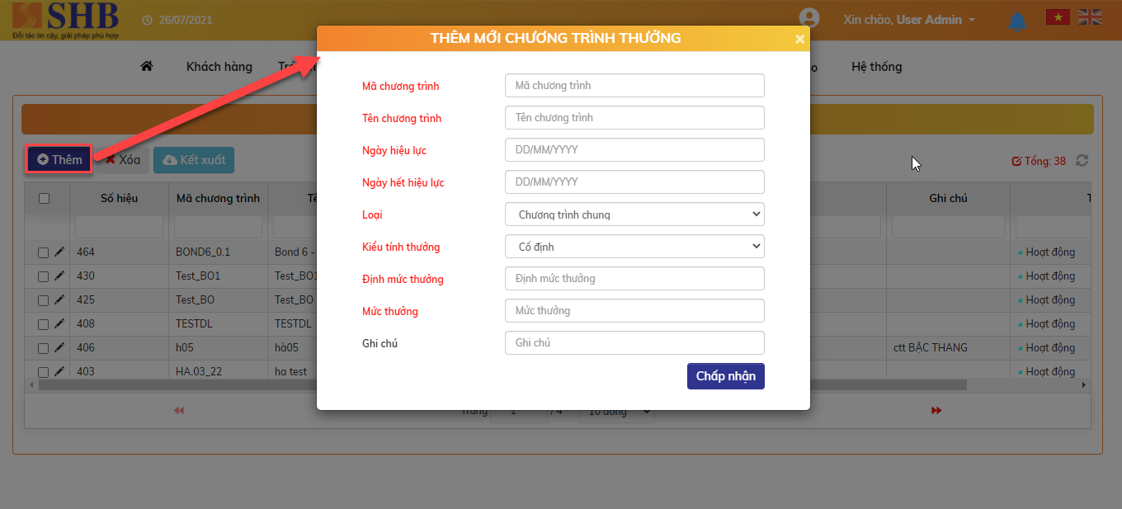

* Nội dung màn hình khai báo Chương trình thưởng

| **STT** | **Tên trường** | **Bắt buộc** | **Diễn giải** |
| --- | --- | --- | --- |
|  | Mã chương trình | Có | Nhập ký tự chữ, số, “.”, “_” |
|  | Tên chương trình | Có |  |
|  | Đại lý | Có | Bao gồm các giá trị   * ALL * Danh sách các đại lý |
|  | Mã trái phiếu | Có | Chỉ khai báo khi đã chọn giá trị Đại lý ở trên <> ALL  Bao gồm các giá trị   * ALL * Danh sách các mã trái phiếu của đại lý đã chọn |
|  | Mã sản phẩm | Có | Chỉ khai báo khi đã chọn giá trị Đại lý & Mã trái phiếu ở trên <> ALL  Bao gồm các giá trị   * ALL * Danh sách các mã sản phẩm của đại lý + trái phiếu gốc đã chọn |
|  | Kiểu phí | Có | Bao gồm 2 giá trị   * Cố định * Bậc thang |
|  | Tỷ lệ phí |  | Khi kiểu phí = bậc thang => Không nhập  Khi kiểu phí = cố định => Bắt buộc nhập, và nhập >= 0 |
|  | Ghi chú | Không |  |
| **Vùng hiển thị thông tin trong trường hợp chọn Kiểu phí là Bậc thang => Hiển thị grid cho phép thêm/sửa/xóa bao gồm các thông tin dưới** | | | |
|  | Từ giá trị | Có | >= 0, và phải = dòng Đến giá trị trước đấy |
|  | Đến giá trị | Có | >= Từ giá trị |
|  | Mức phí | Có | >= 0 |
|  | Tỷ lệ phí | Có | Nhập >= 0 |
|  | Ghi chú | Không |  |

* + Bấm nút  để hoàn tất khai báo Chương trình thưởng.
  + Xử lý sau khi bấm nút Chấp nhận: bản ghi có trạng thái chờ duyệt
* Bước 2: Duyệt thêm mới: Có 2 cách để duyệt
* Cách 1: Vị trí màn hình HOME: Chọn giao dịch Chương trình thưởng có trạng thái Chờ duyệt

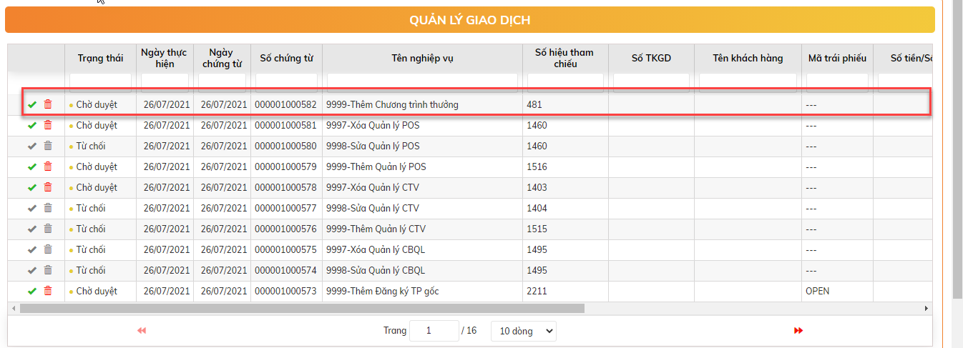

* + Click đúp để view chi tiết bản ghi:

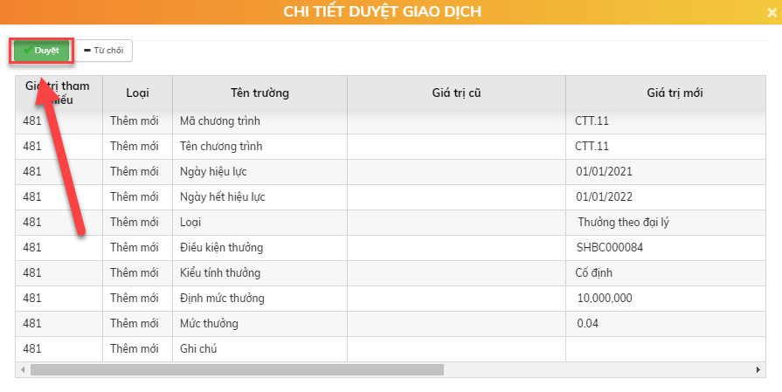

* + Bấm nút  để duyệt đăng ký Chương trình thưởng.
* Cách 2: Vị trí màn hình Chương trình thưởng. Chọn bản ghi ở trạng thái Chờ duyệt. Click đúp để view thông tin 🡪 Bấm nút 

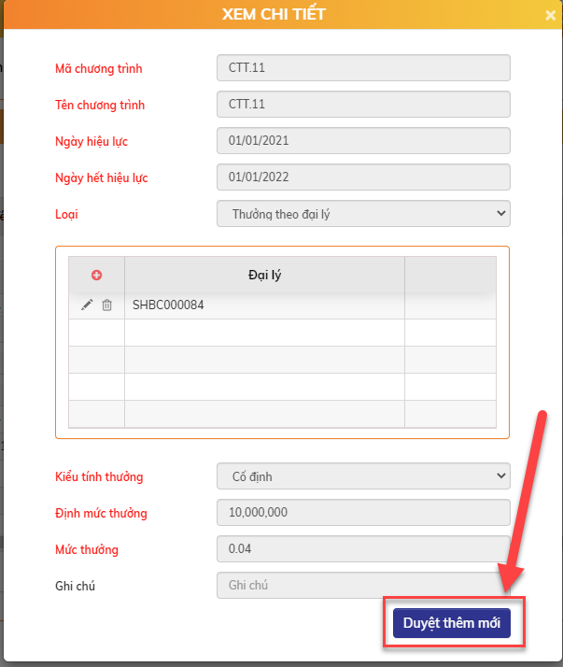

* + Xử lý sau khi bấm nút Duyệt thành công: Chương trình thưởng có trạng thái Hoạt động.

#### Sửa Chương trình thưởng

* Vị trí màn hình: Hoa hồng 🡪 Tổ chức quản lý🡪 Chương trình thưởng
* Bước 1: Chọn bản ghi cần sửa 🡪 Bấm nút Sửa 

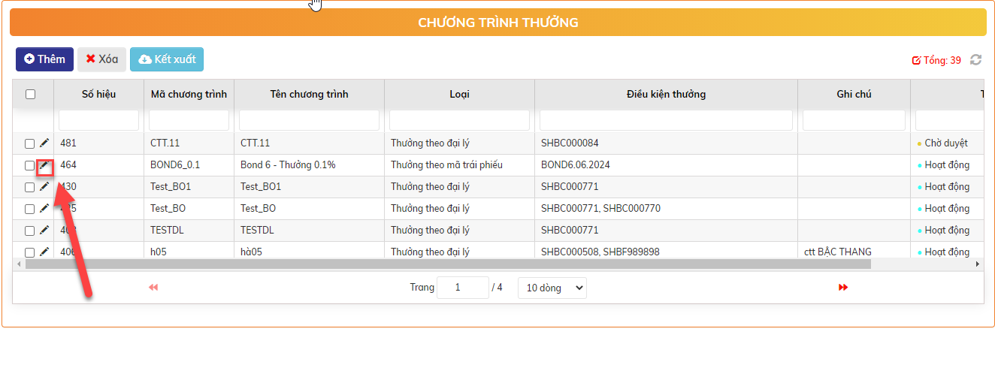

* + Xử lý sau khi bấm nút Chấp nhận:
    - Bản ghi Chờ duyệt: cập nhật luôn thông tin của lần sửa mới nhất. Trạng thái bản ghi vẫn là Chờ duyệt
    - Bản ghi Hoạt động: chuyển trạng thái Chờ duyệt sửa. Thông tin của bản ghi vẫn là thông tin cũ. 🡪 Thực hiện tiếp bước 2
* Bước 2: Duyệt Sửa Chương trình thưởng
  + Vị trí màn hình: HOME

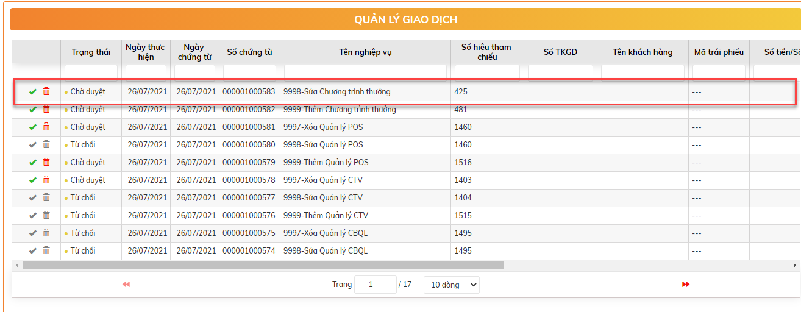

* + Click đúp để view chi tiết:

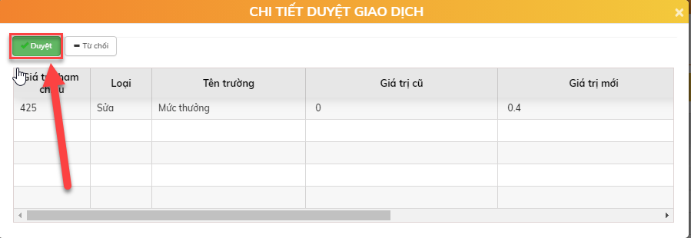

* + Bấm nút  để duyệt thông tin sửa Chương trình thưởng
  + Xử lý sau khi duyệt sửa thông tin Chương trình thưởng thành công: Chuyển trạng thái bản ghi từ chờ duyệt sửa thành hoạt động. Thông tin bản ghi cập nhật theo lần sửa mới nhất.

#### Xóa Chương trình thưởng

* Vị trí màn hình: Hoa hồng 🡪 Tổ chức quản lý 🡪 Chương trình thưởng
* Bước 1: Chọn bản ghi cần xóa 🡪 Bấm nút 

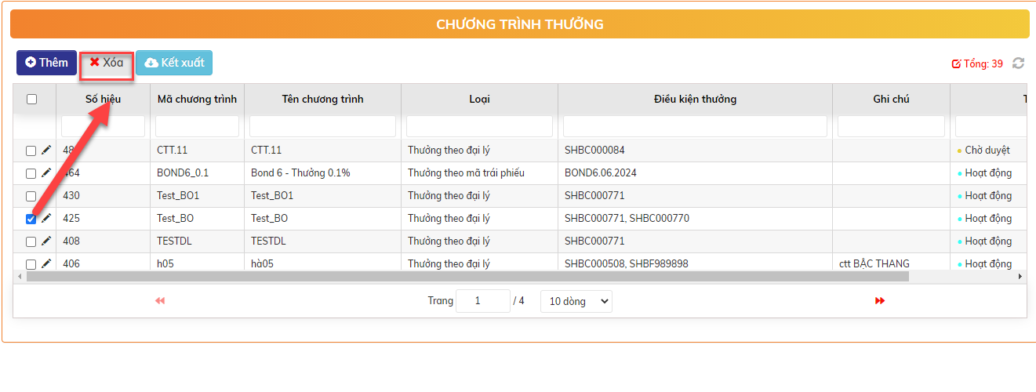

* + Xử lý sau khi bấm nút Xóa:
    - Bản ghi Chờ duyệt: xóa hẳn khỏi CSDL
    - Bản ghi Hoạt động: chuyển trạng thái Chờ duyệt xóa 🡪 Thực hiện tiếp bước 2
* Bước 2: Duyệt Xóa Chương trình thưởng
  + Vị trí màn hình: HOME

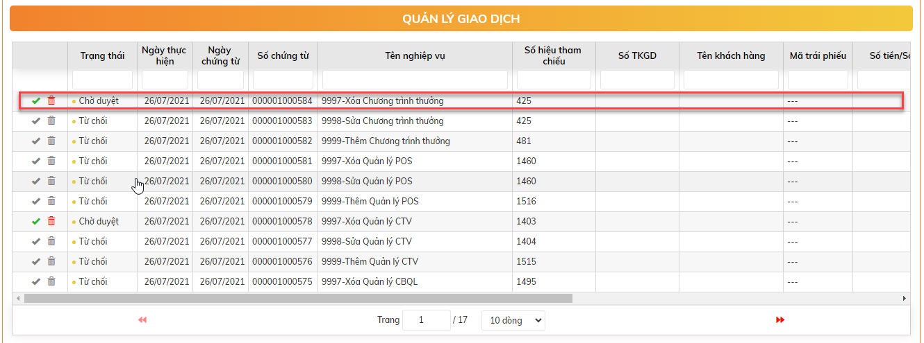

* Nhấn đúp để kiểm tra thông tin bản ghi:

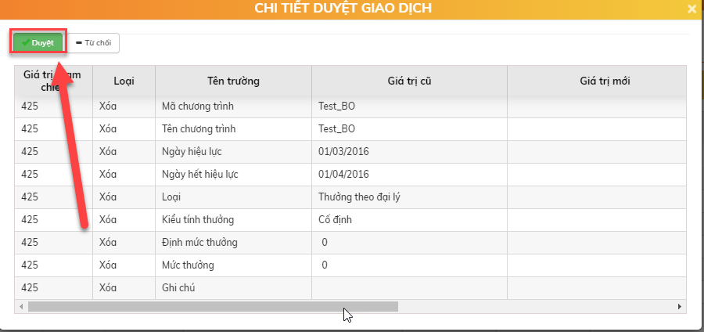

* + Bấm nút  để duyệt xóa Chương trình thưởng
  + Xử lý sau khi duyệt xóa Chương trình thưởng thành công: Xóa thông tin Chương trình thưởng ra khỏi hệ thống.

## CÁC THAM SỐ QUẢN TRỊ HỆ THỐNG

### Thiết lập lịch làm việc

**Mô tả yêu cầu:** Chức năng dùng để sinh lịch làm việc của hệ thống. Lịch làm việc của hệ thống mặc định là từ thứ 2 đến thứ 6 hàng tuần (ngoại trừ 30/04, 01/05, 02/09). Trường hợp ngày nghỉ lễ, tết trùng với lịch làm việc thì quản trị hệ thống có chức năng để cập nhật (đánh dấu) chuyển ngày làm việc thành ngày nghỉ.

**Màn hình giao diện:**

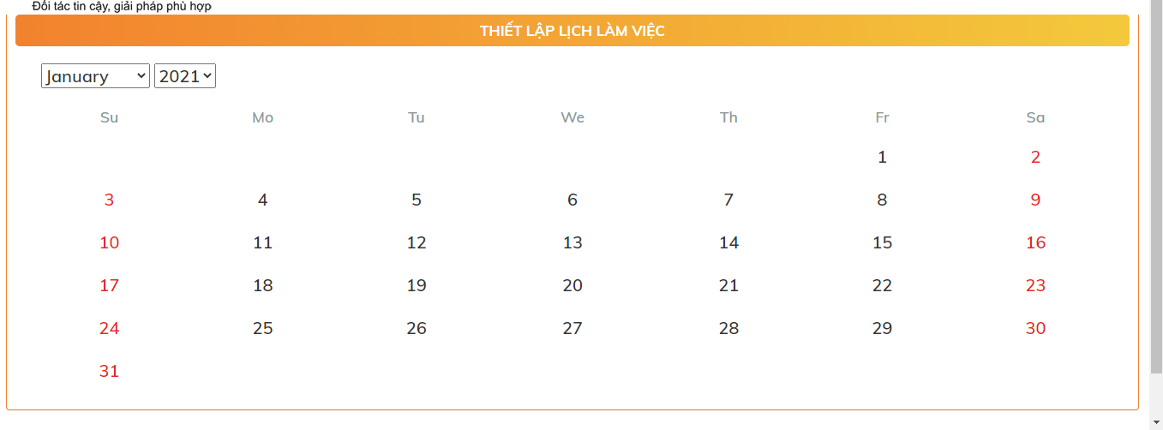

**Xử lý:**

Lịch làm việc được áp dụng chung trong toàn hệ thống và được thiết lập thông qua các chức năng sau:

*Tự động tạo lịch làm việc*

* NSD chọn tháng, năm cần tạo lịch thì hệ thống hiển thị toàn bộ lịch của tháng trên màn hình

*Điều chỉnh lịch làm việc*

* NSD chọn tháng, năm làm việc, hệ thống hiển thị lịch của toàn bộ các ngày trong tháng với chỉ thị màu đỏ là ngày nghỉ, đen là ngày làm việc.
* NSD chọn ngày trong tháng để đổi từ ngày làm việc sang ngày nghỉ và ngược lại.

### Quản trị người sử dụng

Mục đích: Cho phép khai báo thông tin người sử dụng (User) trong hệ thống.

Vị trí: Hệ thống 🡪 Quản trị hệ thống 🡪 Quản trị người sử dụng

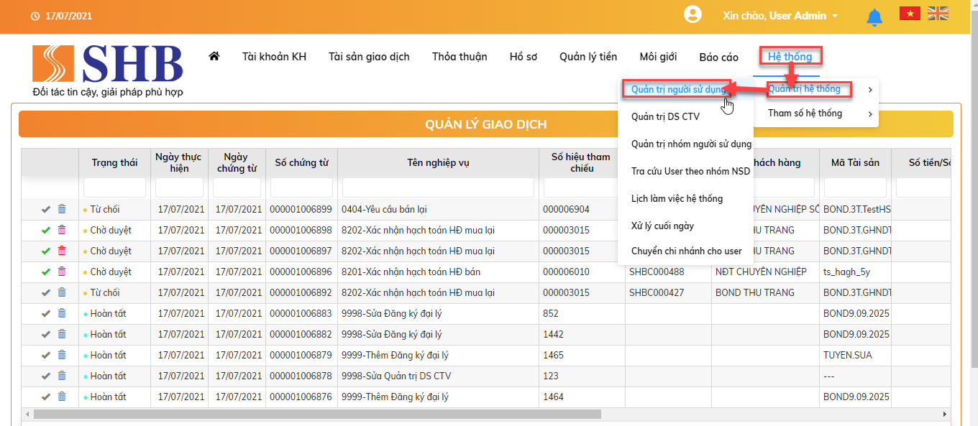

#### Thêm quản lý người dùng

Tại màn hình: Hệ thống 🡪 Quản trị hệ thống 🡪 Quản trị người sử dụng

Bấm nút 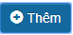 để gọi màn hình thêm mới người dùng trong hệ thống

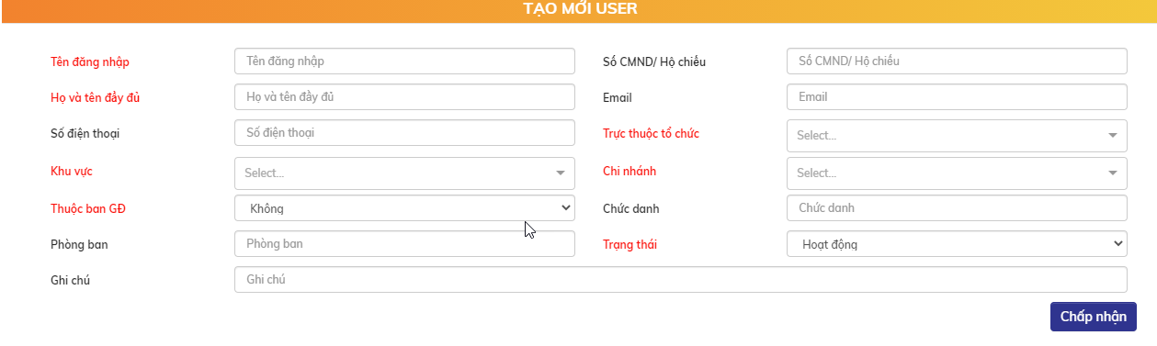

Nội dung thông tin chung:

| **STT** | **Tên trường** | **Bắt buộc** | **Diễn giải** |
| --- | --- | --- | --- |
|  | Tên đăng nhập | Có | Nhập Tên đăng nhập |
|  | Số CMND/Hộ chiếu | Không | Nhập Số CMND/Hộ chiếu |
|  | Họ và tên đầy đủ | Có | Nhập Họ và tên |
|  | Email | Không | Nhập Email |
|  | Số điện thoại | Không | Nhập Số điện thoại |
|  | Trực thuộc tổ chức | Có | Chọn từ danh sách các tổ chức |
|  | Khu vực | Có | Chọn từ danh khu vực trực thuộc tổ chức đã chọn ở trên |
|  | Chi nhánh | Có | Chọn từ danh sách chi nhánh thuộc khu vực và tổ chức đã chọn ở trên |
|  | Thuộc ban GĐ | Có | Gồm 2 giá trị: Có/Không |
|  | Trạng thái | Có | Gồm 2 giá trị: Hoạt động/Không hoạt động |
|  | Diễn giải | Không | Nhâp diễn giải |

* + Bấm nút  để hoàn tất khai báo thông tin User
  + Xử lý sau khi bấm nút Chấp nhận: Sau khi thêm mới thông tin User hoàn tất thì hệ thống tự động gửi vào Email của User thông tin đăng nhập vào hệ thống cho User gồm: Tên đăng nhập, Password hệ thống tự sinh. Bản ghi có trạng thái hoạt động và cán bộ CBOND SHB không cần phải duyệt ở ngoài Home.
  + Ràng buộc:Mã người sử dụng phải là duy nhất trong hệ thống, nếu trùng báo lỗi.

#### Sửa quản lý người dùng

Bước 1: Sửa thông tin User

Vị trí màn hình: Hệ thống 🡪 Quản trị hệ thống 🡪 Quản trị người sử dụng 🡪 Bấm nút Sửa  của bản ghi cần sửa.

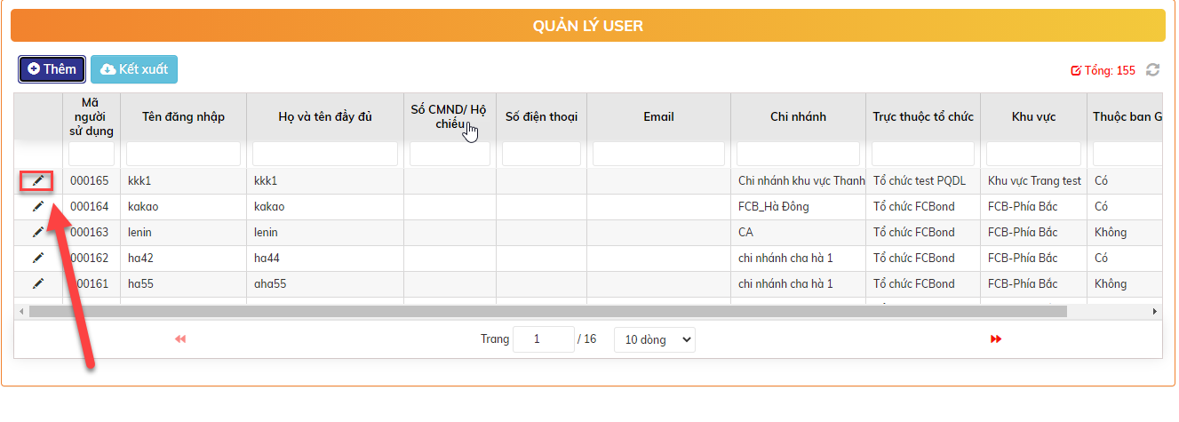

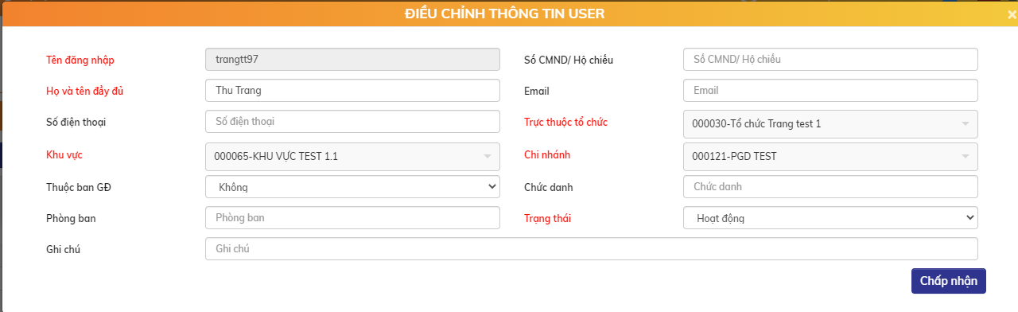

* + Bấm nút  để hoàn tất sửa thông tin User
  + Xử lý sau khi bấm chấp nhận: bản ghi cập nhật thông tin của lần sửa mới nhất và tự động duyệt.

### Quản trị nhóm người sử dụng

* Mục đích: quản lý danh sách nhóm người sử dụng được phân quyền thực hiện một số chức năng trong phạm vi được phép trên hệ thống; hoặc quản lý nhóm người dùng được xem dữ liệu khách hàng.
* Vị trí: Hệ thống 🡪 Quản trị hệ thống 🡪 Quản trị nhóm người sử dụng

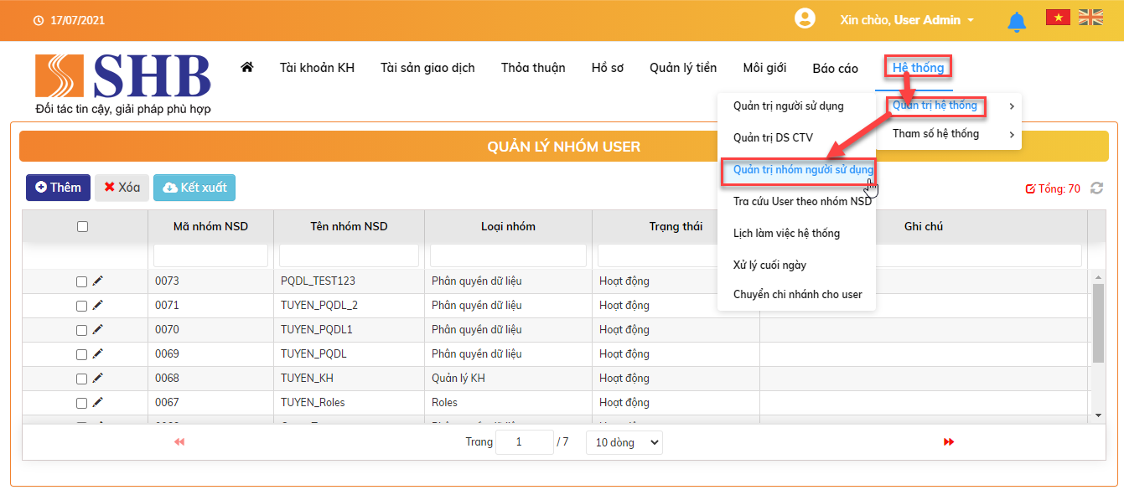

Các thông tin cơ bản được quản lý gồm:

* *Loại nhóm ROLES*: Phân quyền danh sách chức năng cho nhóm quyền
* *Loại nhóm Phân quyền dữ liệu*: Phân quyền dữ liệu Tổ chức, Khu vực, Chi nhánh cha, Phòng giao dịch
* *Loại nhóm Quản lý KH:* là người sử dụng được chăm sóc nhóm tài khoản này

#### Thêm mới nhóm NSD

Tại màn hình: Hệ thống 🡪 Quản trị hệ thống 🡪 Quản trị nhóm người sử dụng

Bấm nút  để gọi màn hình thêm mới nhóm User

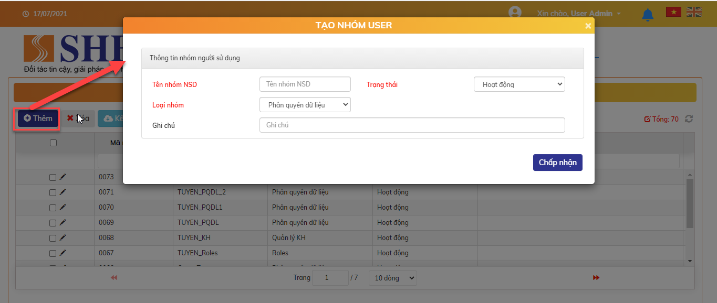

Nội dung thông tin các trường:

| **STT** | **Tên trường** | **Bắt buộc** | **Diễn giải** |
| --- | --- | --- | --- |
|  | Tên nhóm NSD | Có | Nhập Tên nhóm NSD |
|  | Trạng thái | Có | Gồm 2 giá trị: Hoạt động/Không hoạt động |
|  | Loại nhóm | Có | Gồm:   * Phân quyền dữ liệu * Roles * Quản lý KH |
|  | Ghi chú | Không | Nhập Ghi chú |

* + Bấm nút  để hoàn tất khai báo thông tin nhóm User
  + Xử lý sau khi bấm nút Chấp nhận: người dùng không phải duyệt ở ngoài Home. Và có thể thực hiện được các chức năng của nhóm User.

#### Sửa nhóm NSD

Bước 1: Sửa thông tin nhóm User

Vị trí màn hình: Hệ thống 🡪 Quản trị hệ thống 🡪 Quản trị nhóm người sử dụng 🡪 Bấm nút Sửa  của bản ghi cần sửa.

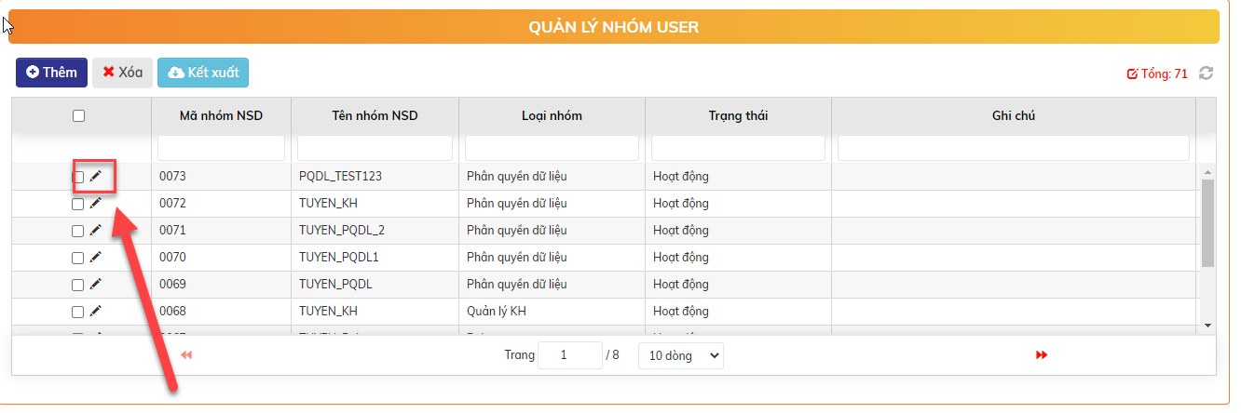

* + Bấm nút  để hoàn tất sửa thông tin nhóm User
  + Xử lý sau khi bấm chấp nhận: bản ghi cập nhật thông tin của lần sửa mới nhất và tự động duyệt.

#### Chức năng phân quyền của nhóm user

* Với loại nhóm là Roles. Hệ thống cho phép phân quyền các chức năng của hệ thống. Nhấn icon bút chì  để hiển thị form chỉnh sửa thông tin nhóm User và chọn chức năng 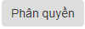 để phân quyền cho nhóm theo các chức năng của hệ thống.

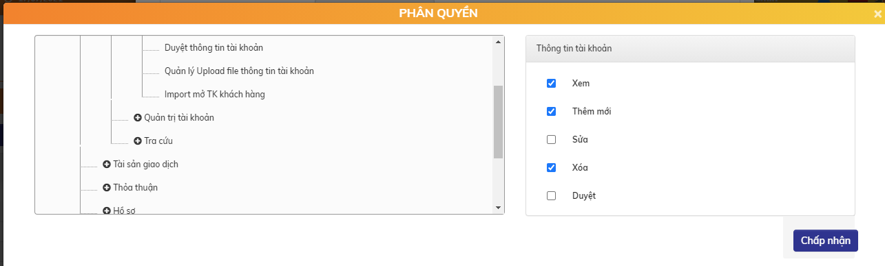

Nhấn nút  để hoàn tất phân quyền chức năng của hệ thống

* Với loại nhóm là Phân quyền dữ liệu. Hệ thống cho phép phân quyền theo các cấp Tổ chức, Khu vực, Chi nhánh cha, Phòng giao dịch. Nhấn icon bút chì  để hiển thị form chỉnh sửa thông tin nhóm User và chọn chức năng  để phân quyền

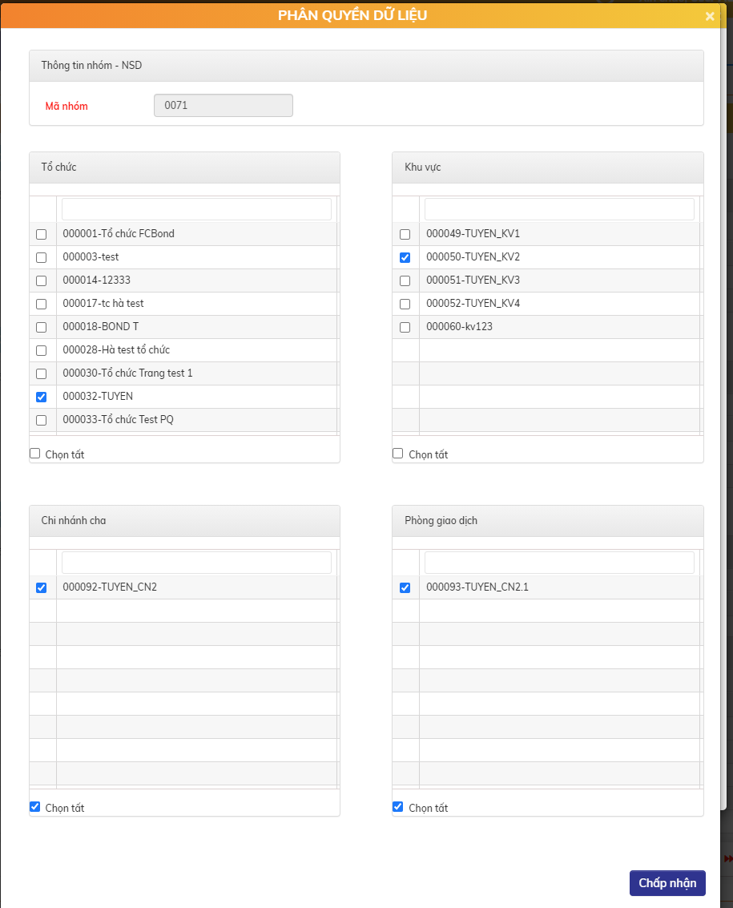

Nhấn nút  để hoàn tất phân quyền dữ liệu.

#### Gán người dùng vào nhóm

* Gán người dùng cho Nhóm User vừa tạo. Nhấn icon bút chì  để hiển thị form chỉnh sửa thông tin nhóm User và chọn chức năng để gán người dùng vào nhóm.

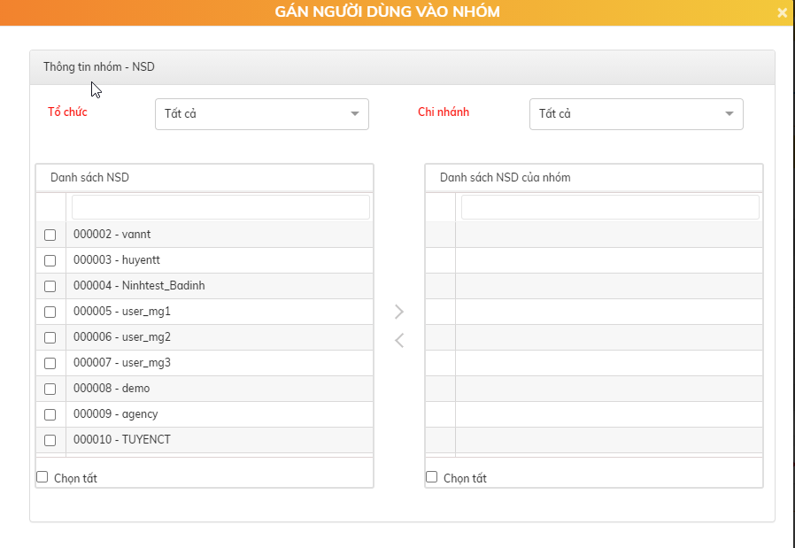

### Tra cứu user theo nhóm NSD

* Mục đích: Tra cứu thông tin user đang được phân quyền vào Nhóm NSD nào.
* Vị trí màn hình: Hệ thống 🡪 Quản trị hệ thống 🡪 Tra cứu User theo nhóm NSD

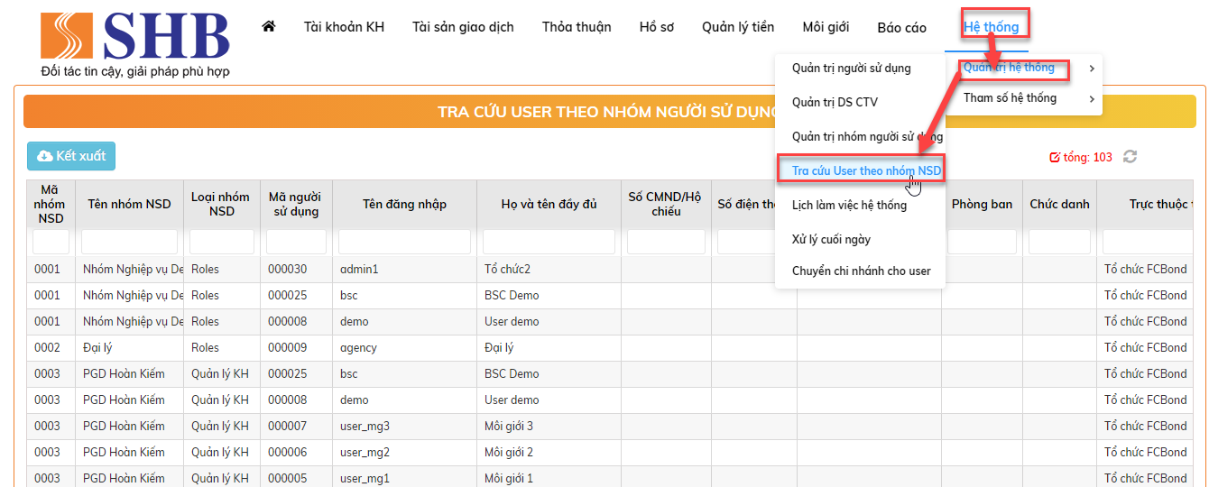

### Quản trị DS CTV

* Mục đích: TTKD sẽ thực hiện khai báo danh sách các CTV trên hệ thống
* Vị trí: Hệ thống 🡪 Quản trị hệ thống 🡪 Quản trị DS CTV

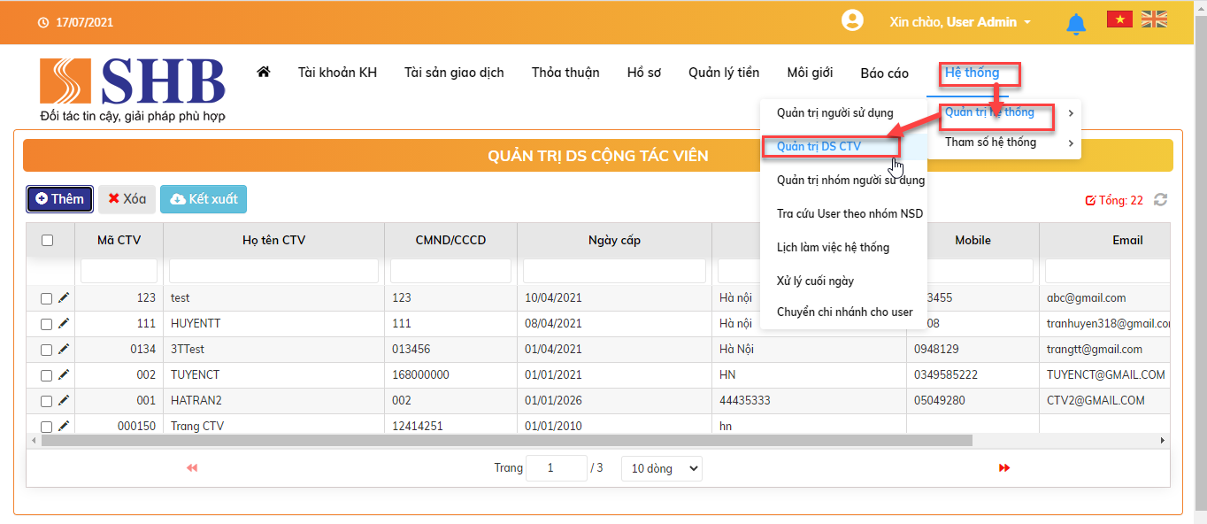

#### Thêm mới Cộng tác viên

Bước 1: Tại màn hình: Hệ thống 🡪 Quản trị hệ thống 🡪 Quản trị DS CTV

Click nút  để khai báo Cộng tác viên

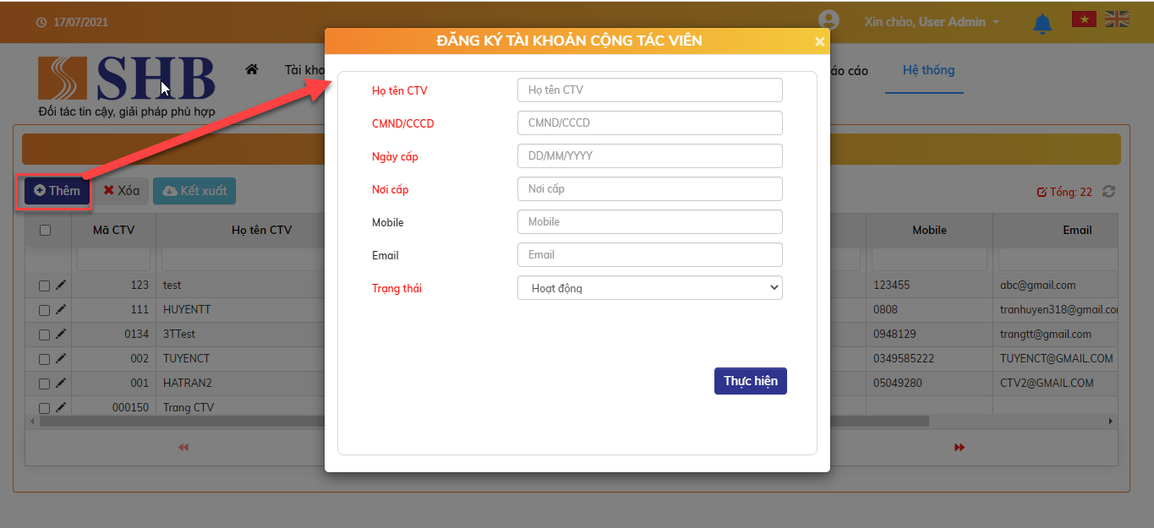

Nội dung màn hình khai báo Cộng tác viên gồm:

| **STT** | **Tên trường** | **Bắt buộc** | **Diễn giải** |
| --- | --- | --- | --- |
|  | Họ tên CTV | Có | Nhập Họ tên CTV |
|  | CMND/CCCD | Có | Nhập Số CMND/CCCD |
|  | Ngày cấp | Có | Nhập Ngày cấp |
|  | Nơi cấp | Có | Nhập Nơi cấp |
|  | Mobile | Không | Nhập Mobile |
|  | Email | Không | Nhập Email |
|  | Trạng thái | Có | Gồm hai giá trị:   * Hoạt động * Không hoạt động |

* + Bấm nút  để hoàn tất khai báo thông tin Cộng tác viên
  + Xử lý sau khi bấm nút Chấp nhận: Cộng tác viên có trạng thái hoạt động và TTKD không cần phải duyệt ở ngoài Home.

#### Sửa Cộng tác viên

Bước 1: Sửa đăng ký Cộng tác viên

Vị trí màn hình: Hệ thống 🡪 Quản trị hệ thống 🡪 Quản trị DS CTV 🡪 Bấm nút Sửa  của bản ghi cần sửa.

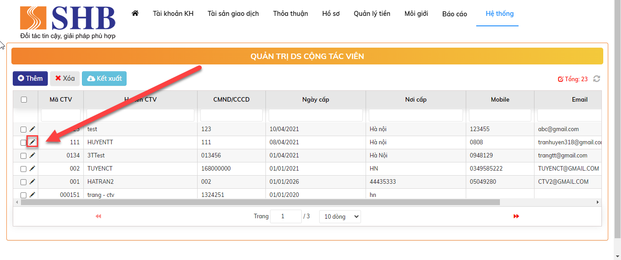

* + Bấm nút  để hoàn tất sửa thông tin Cộng tác viên
  + Xử lý sau khi bấm chấp nhận: bản ghi cập nhật thông tin của lần sửa mới nhất và tự động duyệt. Trạng thái bản ghi: Hoạt động

#### Xóa Cộng tác viên

Với những Cộng tác viên chưa gán ở lệnh chào thì hệ thống cho phép thực hiện Xóa

Vị trí màn hình: Hệ thống 🡪 Quản trị hệ thống 🡪 Quản trị DS CTV 🡪 Chọn bản ghi và bấm nút .

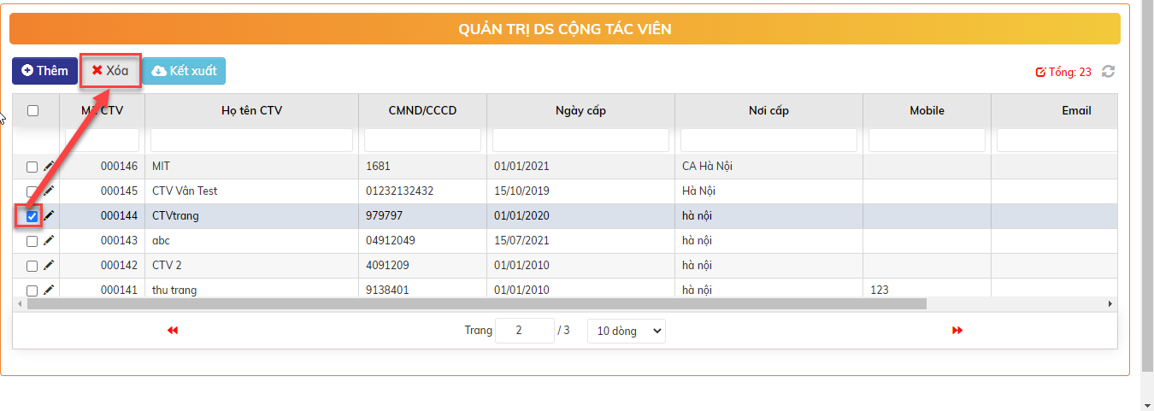

* + Sau khi bấm nút “Xóa” 🡪 hiển thị dialog confirm để TTKD xác nhận xóa một lần nữa

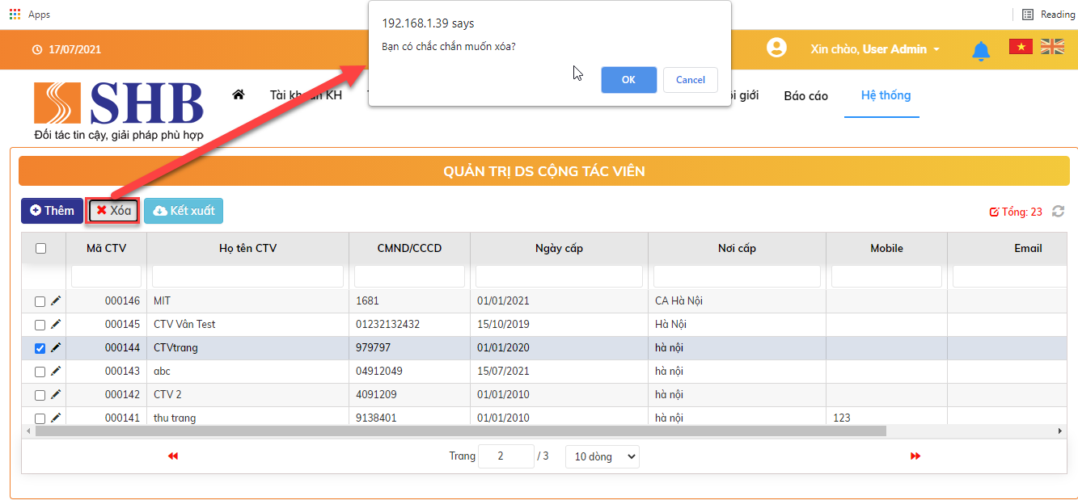

* + Bấm nút  để xóa Cộng tác viên
  + Lúc này, TTKD không cần phải duyệt và thông tin Cộng tác viên đã bị xóa khỏi hệ thống.

### Tham số hệ thống

#### Quản lý tổ chức

* Mục đích: cho phép khai báo thông tin của các tổ chức
* Vị trí: Hệ thống 🡪 Tham số hệ thống 🡪 Quản lý tổ chức

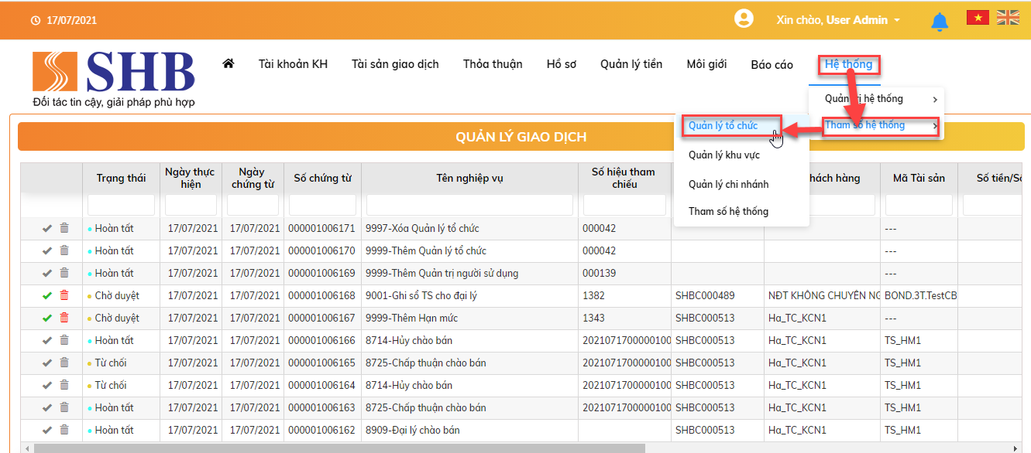

##### Thêm tổ chức

Bước 1: Tại màn hình: Hệ thống 🡪 Tham số hệ thống 🡪 Quản lý tổ chức

Click nút  để khai báo Tổ chức mới

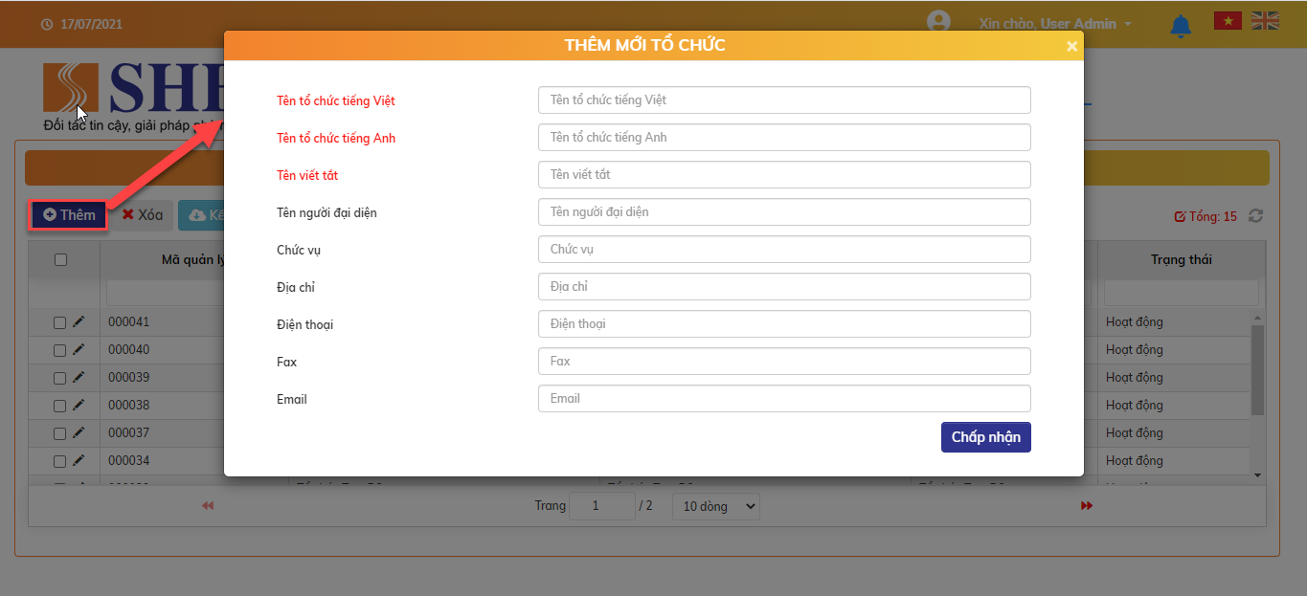

Nội dung màn hình khai báo Tổ chức gồm:

| **STT** | **Tên trường** | **Bắt buộc** | **Diễn giải** |
| --- | --- | --- | --- |
|  | Tên tổ chức tiếng Việt | Có | Nhập Tên tổ chức tiếng Việt |
|  | Tên tổ chức tiếng Anh | Có | Nhập Tên tổ chức tiếng Anh |
|  | Tên viết tắt | Có | Nhập Tên viết tắt |
|  | Tên người đại diện | Không | Nhập Tên người đại diện |
|  | Chức vụ | Không | Nhập Chức vụ |
|  | Địa chỉ | Không | Nhập Địa chỉ |
|  | Điện thoại | Không | Nhập Điện thoại |
|  | Fax | Không | Nhập Fax |
|  | Email | Không | Nhập Email |

* + Bấm nút  để hoàn tất khai báo thông tin Tổ chức
  + Xử lý sau khi bấm nút Chấp nhận: Tổ chức có trạng thái hoạt động và cán bộ CBOND SHB không cần phải duyệt ở ngoài Home.

##### Sửa tổ chức

Bước 1: Sửa đăng ký Tổ chức

Vị trí màn hình: Hệ thống 🡪 Tham số hệ thống 🡪 Quản lý tổ chức 🡪 Bấm nút Sửa  của bản ghi cần sửa.

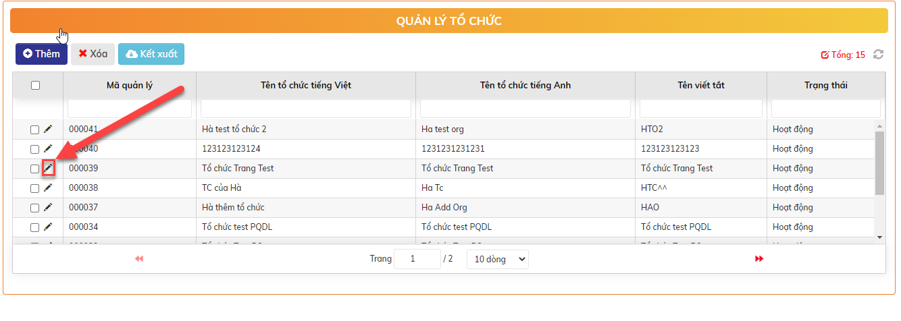

* + Bấm nút  để hoàn tất sửa thông tin Tổ chức
  + Xử lý sau khi bấm chấp nhận: bản ghi cập nhật thông tin của lần sửa mới nhất và tự động duyệt. Trạng thái bản ghi: Hoạt động

##### **Xóa tổ chức**

Điều kiện xóa: Chỉ được xóa những tổ chức chưa khai báo ở chức năng Quản lý khu vực

Vị trí màn hình: Hệ thống 🡪 Tham số hệ thống 🡪 Quản lý tổ chức 🡪 Chọn bản ghi và bấm nút .

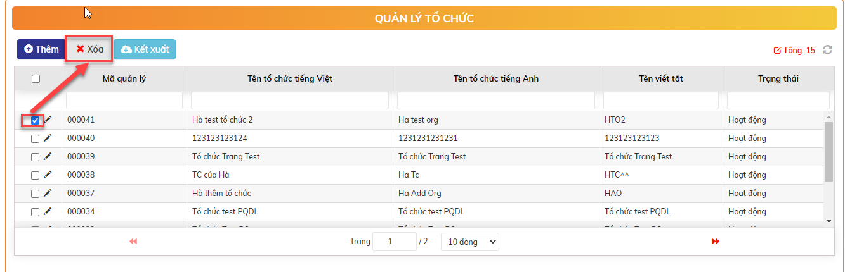

* + Sau khi bấm nút “Xóa” 🡪 hiển thị dialog confirm để cán bộ CBOND SHB xác nhận xóa một lần nữa

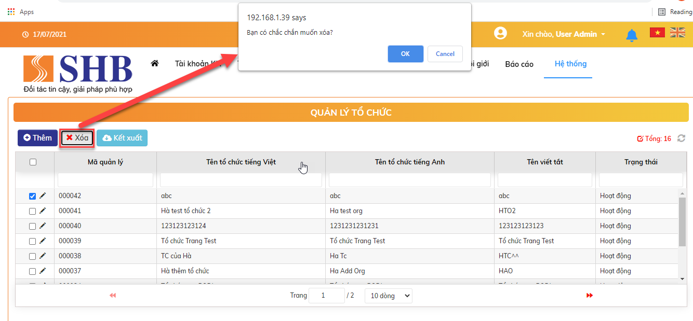

* + Bấm nút  để xóa Tổ chức
  + Lúc này, cán bộ CBOND SHB không cần phải duyệt và thông tin Tổ chức đã bị xóa khỏi CSDL.

#### Khai báo UDF

* Mục đích: Hệ thống cho phép khai báo UDF
* Vị trí: Hệ thống 🡪 Tham số hệ thống 🡪 Khai báo UDF

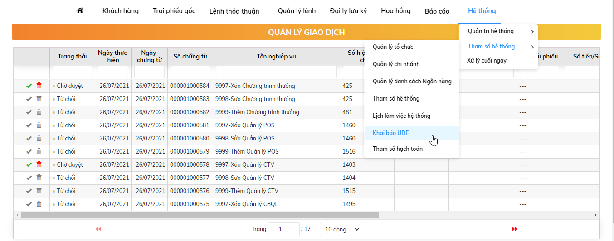

##### Thêm mới UDF

Bước 1: Tại màn hình: Hệ thống 🡪 Tham số hệ thống 🡪 Khai báo UDF

Click nút  để khai báo UDF

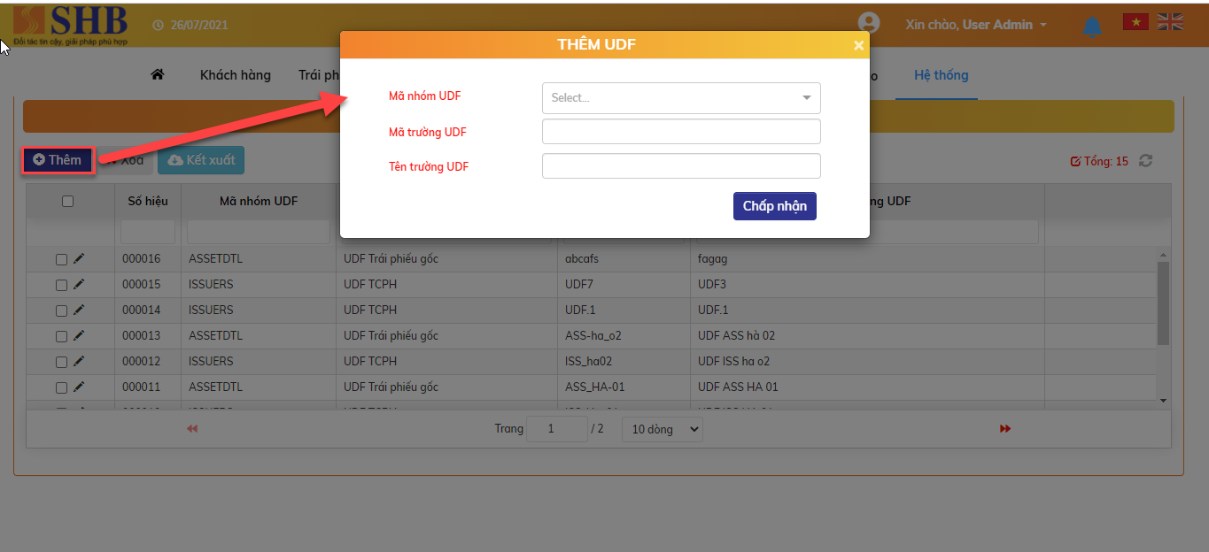

Nội dung màn hình khai báo UDF gồm: